**ĐẠI HỌC QUỐC GIA THÀNH PHỐ HỒ CHÍ MINH**

**TRƯỜNG ĐẠI HỌC CÔNG NGHỆ THÔNG TIN**

**KHOA HỆ THỐNG THÔNG TIN**



**BÁO CÁO ĐỒ ÁN MÔN HỌC**

**KHO DỮ LIỆU VÀ OLAP**

**ĐỀ TÀI:**

**PHÂN TÍCH DỮ LIỆU GIAO THÔNG CÔNG CỘNG**

**GVHD:** ThS. Đỗ Thị Minh Phụng

**Nhóm sinh viên thực hiện:**

1. 21522747 - TRỊNH TUẤN TÚ
2. 22520479 - TRƯƠNG NGUYỄN KHÁNH HOÀNG

**TP. HỒ CHÍ MINH, NĂM 2024**

**NHẬN XÉT CỦA GIÁO VIÊN HƯỚNG DẪN**

**..............................................................................................................................................**

**..............................................................................................................................................**

**..............................................................................................................................................**

**..............................................................................................................................................**

**..............................................................................................................................................**

**..............................................................................................................................................**

**..............................................................................................................................................**

**..............................................................................................................................................**

**..............................................................................................................................................**

**..............................................................................................................................................**

**..............................................................................................................................................**

**..............................................................................................................................................**

**..............................................................................................................................................**

**..............................................................................................................................................**

**..............................................................................................................................................**

**..............................................................................................................................................**

**..............................................................................................................................................**

**..............................................................................................................................................**

**..............................................................................................................................................**

**..............................................................................................................................................**

**..............................................................................................................................................**

Thành phố Hồ Chí Minh, ngày.........tháng......năm 2024

**Người nhận xét**

(Ký và ghi rõ họ tên)

**MỤC LỤC**

**CHƯƠNG 1: TỔNG QUAN ĐỀ TÀI 6**

**1.1.  Lý do chọn đề tài 6**

**1.2. Giới thiệu dataset 7**

**1.2.1. Tên cơ sở dữ liệu 7**

**1.2.2. Nguồn cung cấp 7**

**1.2.3. Thời gian thu thập 7**

**1.2.4. Cấu trúc dữ liệu 7**

**1.2.5. Làm sạch dữ liệu 7**

**1.2.6. Các thuộc tính phân tích 11**

**1.3. Mô hình kho dữ liệu 12**

**1.3.1. Lược đồ kho dữ liệu (Lược đồ hình sao) 12**

**1.3.2. Mô tả chi tiết bảng 13**

**1.4. Các câu truy vấn 15**

**CHƯƠNG 2: QUÁ TRÌNH XÂY DỰNG KHO DỮ LIỆU (SSIS) 16**

**2.1. Chuẩn bị các công cụ 16**

**2.2. Chuẩn bị cơ sở dữ liệu 18**

**2.3 Tạo mới project SSIS 19**

**2.4. Tạo bảng DIM và bảng FACT 21**

**2.4.1 Tạo bảng Dim và bảng Fact 27**

**2.4.2 Chạy dự án SSIS 83**

**2.4.3 Kiểm tra kết quả các bảng 85**

**2.4.4 Lược đồ sau khi hoàn thành 88**

**CHƯƠNG 3. QUÁ TRÌNH PHÂN TÍCH DỮ LIỆU 89**

**3.1 Chuẩn bị các công cụ 89**

**3.1.1. Cài đặt Microsoft Analysis Services Projects 89**

**3.1.2 Cài đặt Analysis Services 92**

**3.2 Tạo mới Project SSAS 99**

**3.3 Xác định dữ liệu nguồn (Data Sources) 101**

**3.4 Xác định khung nhìn dữ liệu nguồn (Data Source Views) 103**

**3.5 Tạo và deploy Cube 105**

**3.5.1 Tạo Cube và Dimesion 105**

**3.5.2 Thêm thuộc tính và chỉnh sửa proptery cho Dimension 109**

**3.5.3 Deploy Analysis Services project 112**

**3.5.4 Phân cấp bảng Dimensions 114**

**3.5.5 Xác định các độ đo (Measures) 118**

**3.6. Thực hiện các câu truy vấn sử dụng manual, Pivot table, ngôn ngữ MDX 119**

**3.6.1 Câu truy vấn 1. 119**

**3.6.2 Câu truy vấn 2. 122**

**3.6.3 Câu truy vấn 3. 124**

**3.6.4 Câu truy vấn 4. 126**

**3.6.5 Câu truy vấn 5. 128**

**3.6.6 Câu truy vấn 6. 130**

**3.6.7 Câu truy vấn 7. 133**

**3.6.8 Câu truy vấn 8. 135**

**3.6.9 Câu truy vấn 9. 139**

**3.6.10 Câu truy vấn 10. 141**

**3.6.11 Câu truy vấn 11. 143**

**3.6.12 Câu truy vấn 12. 145**

**3.6.13 Câu truy vấn 13. 147**

**3.6.14 Câu truy vấn 14. 149**

**3.6.15 Câu truy vấn 15. 151**

**3.6.16 Câu truy vấn 16. 152**

**CHƯƠNG 4. QUÁ TRÌNH LẬP BÁO BIỂU 155**

**4.1. Chuẩn bị công cụ 155**

**4.1.1. Power BI 155**

**4.1.2. Google Data Studio 155**

**4.2. Quá trình lập báo biểu bằng công cụ Power BI 156**

**4.2.1. Báo biểu 1 156**

**4.2.2. Báo biểu 2 159**

**4.2.3. Báo biểu 3 163**

**4.2.4 Xuất PDF 166**

**4.3. Quá trình lập báo biểu bằng công cụ Google Data Studio 168**

**4.3.1. Trích xuất dữ liệu từ kho dữ liệu dưới dạng .csv 168**

**4.3.2. Upload và lọc dữ liệu trên Google Data Studio 170**

**4.3.3. Báo biểu 1 172**

**4.3.4. Báo biểu 2 174**

**4.3.5. Báo biểu 3 175**

**CHƯƠNG 5. QUÁ TRÌNH DATA MINING 177**

**5.1 Thông tin dataset 177**

**5.2 Tiền xử lý dữ liệu 178**

**5.3 Khám phá bộ dữ liệu 180**

**5.3.1 Trực quan hóa dữ liệu 180**

**5.3.2 Sử dụng Sknewness để xem độ lệch của một biến số so với phân phối chuẩn 181**

**5.4 Chuẩn bị dữ liệu 182**

**5.4.1 Loại bỏ các giá trị Outlier (Removing Outlier) 182**

**5.4.2 Sử dụng Skewness để xem độ lệch của một biến số so với phân phối chuẩn sau khi loại bỏ Outlier 182**

**5.4.3 Trực quan hóa dữ liệu dạng đồ thị Distribution sau khi loại bỏ Outlier 183**

**5.5 Co giãn thuộc tính (feature scaling) 183**

**5.6 Tạo các feature mới 184**

**5.6.1 Tạo feature age_group 184**

**5.6.2 Tạo feature blood_pressure_group 185**

**5.6.3 Tạo feature cholestoral_group 185**

**5.7 Biến đổi dữ liệu 186**

**5.7.1 OneHotEncoding cho cp, restecg, thal 186**

**5.7.2 Encode cho age_group, blood_pressure_group, cholestoral_group 186**

**5.8 Kết hợp toàn bộ dữ liệu đã xử lý 187**

**5.9 Chia dữ liệu để xây dựng mô hình 188**

**5.10. Huấn luyện mô hình 188**

**5.10.1 Logistic Regression 188**

**5.10.2 Random Forest 190**

**5.10.3 Decision Tree 191**

**5.10.4 Xây dựng, huấn luyện và dự đoán mô hình 193**

**5.10.5 Đánh giá mô hình 193**

**CHƯƠNG 6. TỔNG KẾT 195**

**6.1. Kết quả đạt được 195**

**6.2. Thuận lợi 195**

**6.3. Khó khăn 195**

**6.4. Hướng phát triển 195**

**TÀI LIỆU THAM KHẢO 196**

# **CHƯƠNG 1: TỔNG QUAN ĐỀ TÀI**

## **1.1.  Lý do chọn đề tài**

Tình trạng giao thông ùn tắc, phức tạp luôn là điểm nóng của xã hội hiện nay. Chính phủ các quốc gia trên thế giới luôn khuyến khích người dân hạn chế sử dụng các phương tiện cá nhân mà thay vào đó dùng phương tiện công cộng như xe buýt nhiều hơn để bảo vệ môi trường cũng như giảm thiểu việc tắc nghẽn giao thông. Chính vì vậy, với mong muốn có thể hỗ trợ trong việc điều chỉnh lịch trình hoặc các tuyến giao thông sao cho phù hợp với nhu cầu thực tế, giảm ùn tắc và nâng cao hiệu quả vận hành nên chúng em đã chọn đề tài phân tích dữ liệu giao dịch giao thông công cộng.

Dựa trên dữ liệu giao dịch, chúng ta có thể phân tích các vấn đề liên quan đến dịch vụ như thời gian chờ đợi, thời gian di chuyển, hoặc các điểm nghẽn trong hệ thống, từ đó cải thiện trải nghiệm của hành khách, điều chỉnh giá vé và hỗ trợ đưa ra các biện pháp khuyến khích sử dụng phương tiện công cộng.

## **1.2. Giới thiệu dataset**

### **1.2.1. Tên cơ sở dữ liệu**

Transjakarta - Public Transportation Transaction

Tác giả: Dikisahkan

### **1.2.2. Nguồn cung cấp**

Dữ liệu được lấy từ nền tảng Kaggle, dữ liệu được tác giả tạo bằng Python sử dụng Faker và Random dựa trên dữ liệu chính.

### **1.2.3. Thời gian thu thập**

Tháng 4 năm 2023

### **1.2.4. Cấu trúc dữ liệu**

Dữ liệu bao gồm 2 file .csv, trong đó:

* 1 file .csv chứa 37900 dòng dữ liệu.
* 1 file .csv chứa 189500 dòng dữ liệu
* Cả 2 file đều có cùng số cột là 22 và mỗi cột tương ứng đều mang ý nghĩa như nhau.

### **1.2.5. Làm sạch dữ liệu**

Nhóm tiến hành sử dụng Python để làm sạch dữ liệu theo các bước sau:

Bước 1: Nhập thư viện và đọc file csv.

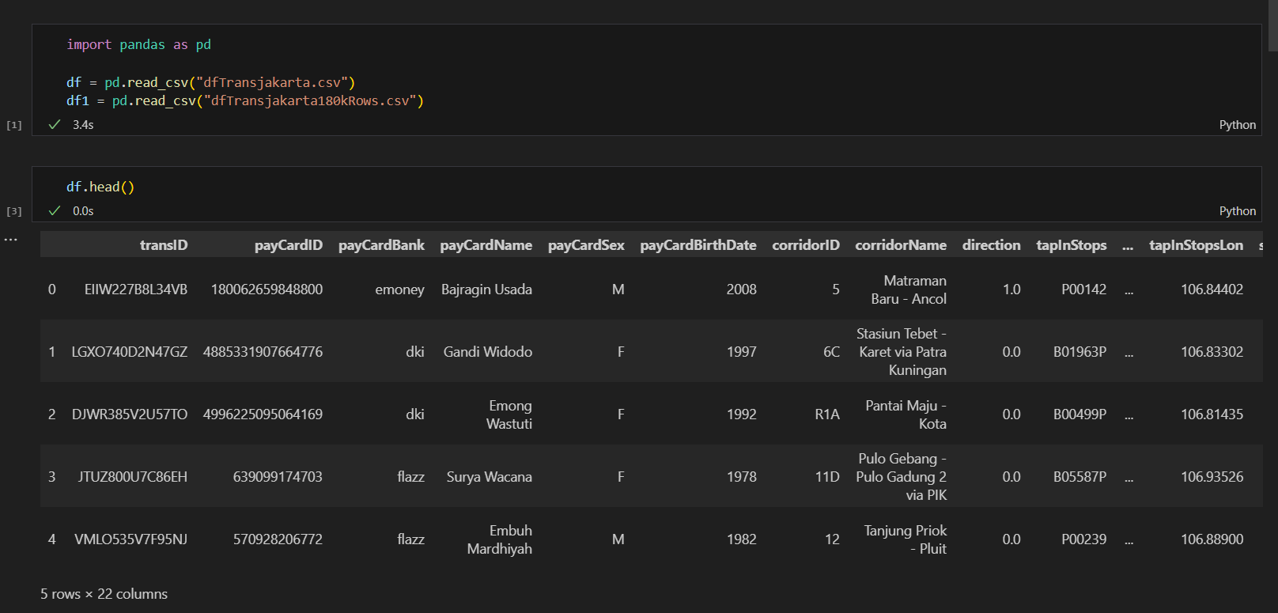

Bước 2: Xem kiểu dữ liệu của từng cột thuộc tính.

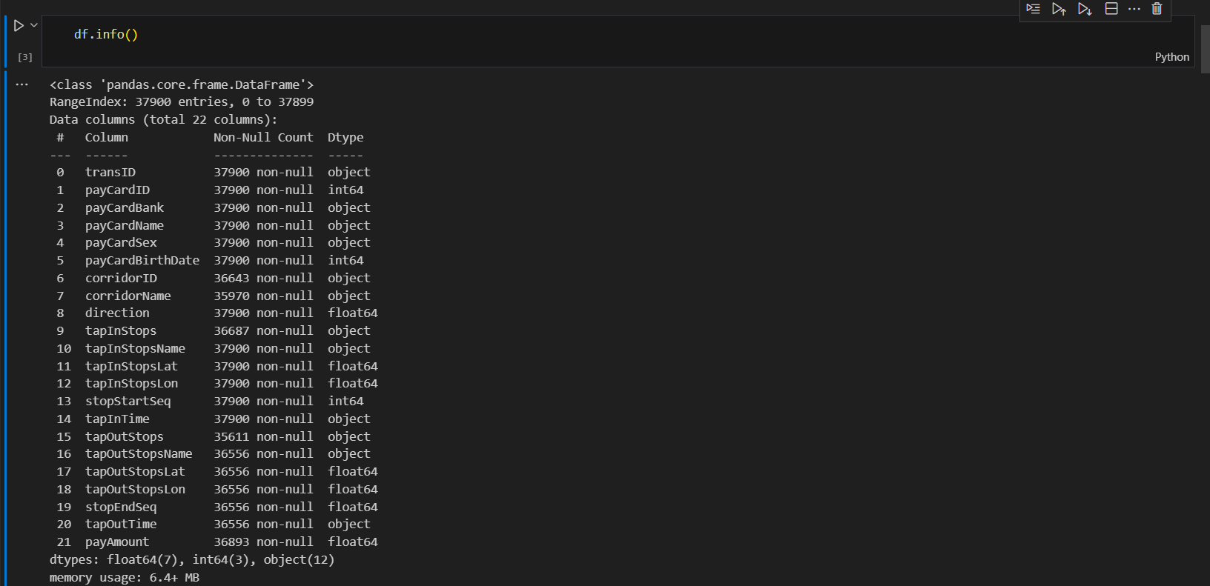

Bước 3: Merge 2 file csv lại với nhau

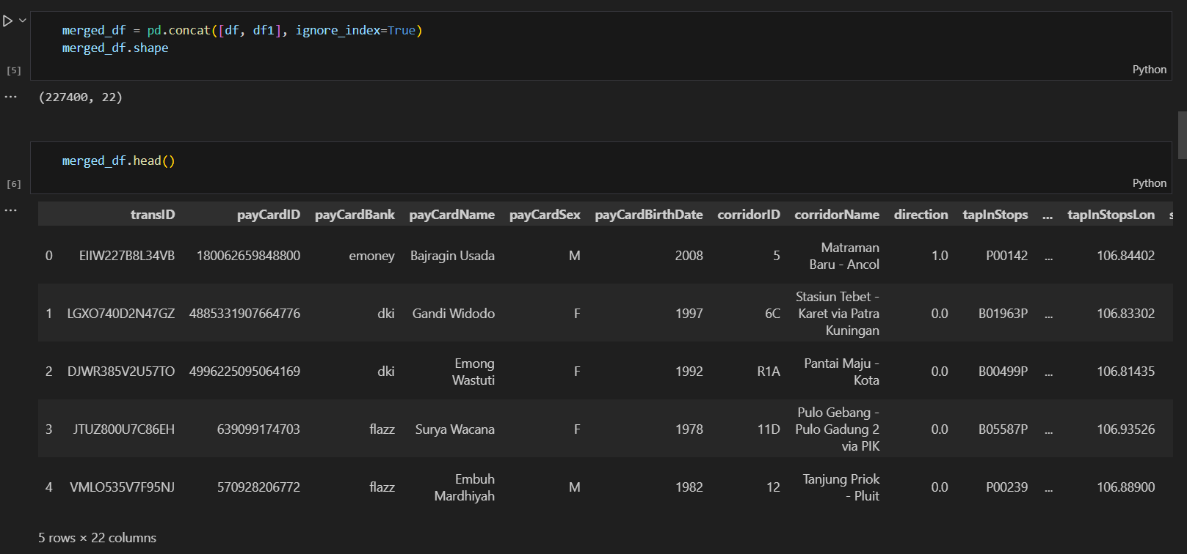

Bước 4: Kiểm tra các giá trị trùng lắp



Bước 5: Kiểm tra xem có giá trị thiếu không

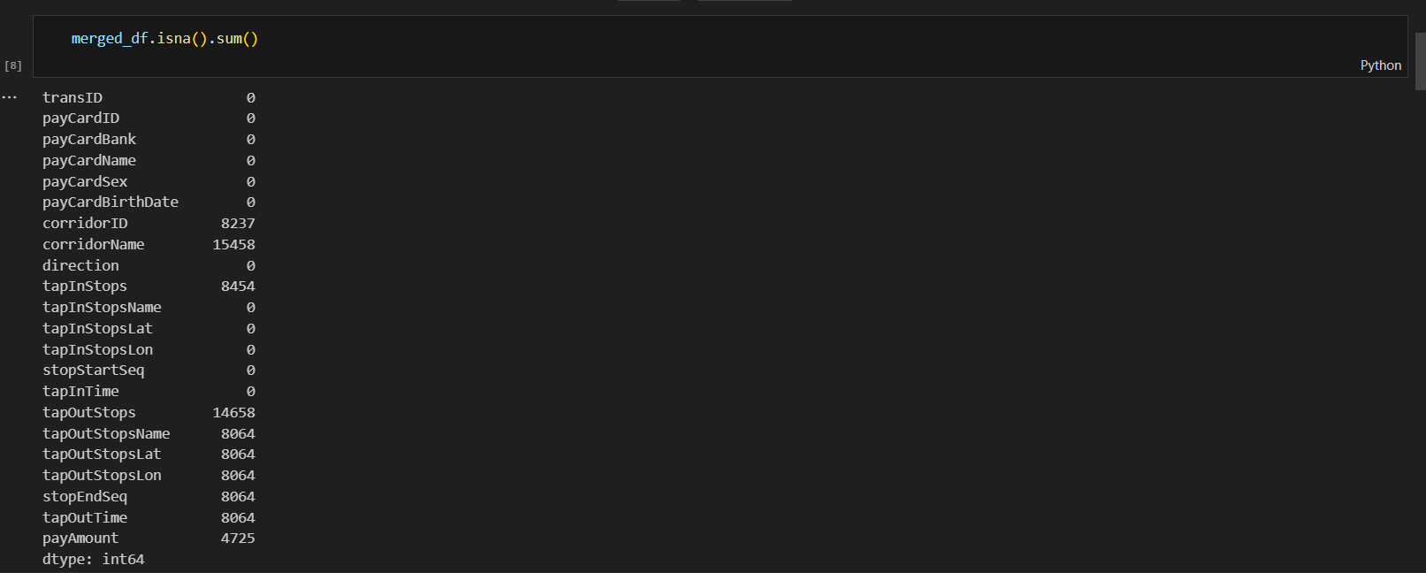

Bước 6: Xóa các dữ liệu thiếu



Bước 7: Chuyển kiểu dữ liệu của cột tapInTime và tapOutTime thành kiểu datetime, cột direction thành kiểu int

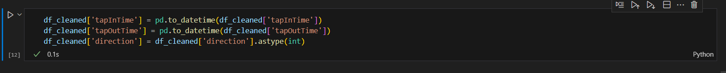

Bước 8: Xóa dấu “ ” và “,” trong mỗi hàng

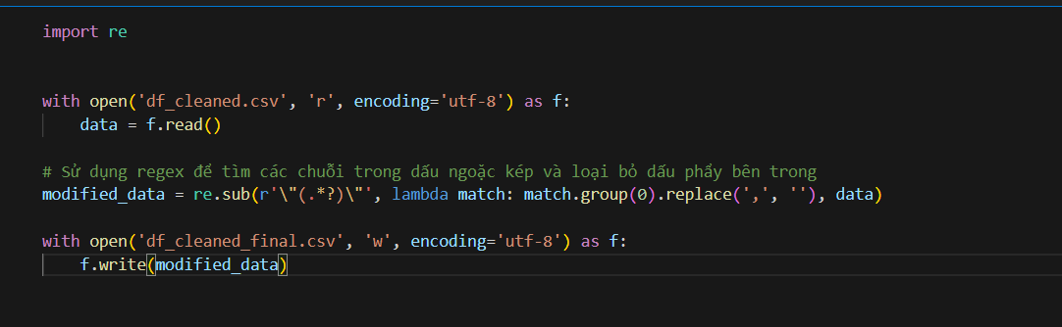

Bước 9: Sau khi hoàn thành làm sạch dữ liệu, xuất file .csv mới.

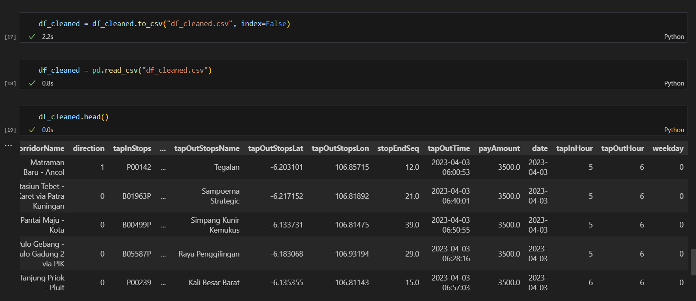

### **1.2.6. Các thuộc tính phân tích**

**Bảng 1 22 thuộc tính của dataset**

|  |  |  |  |
| --- | --- | --- | --- |
| **STT** | **Tên thuộc tính** | **Kiểu dữ liệu** | **Mô tả** |
| 1 | transID | varchar | Mã giao dịch |
| 2 | payCardID | varchar | Mã định danh của khách hàng trên thẻ thanh toán |
| 3 | payCardBank | varchar | Tên ngân hàng phát hành thẻ thanh toán |
| 4 | payCardName | varchar | Tên chủ thẻ thanh toán |
| 5 | payCardSex | varchar | Giới tính của của thẻ |
| 6 | payCardBirthDate | int | Năm sinh của chủ thẻ |
| 7 | corridorID | varchar | Mã tuyến hành trình mà giao dịch diễn ra |
| 8 | corridorName | varchar | Tên của chuyến hành trình |
| 9 | direction | float | Hướng di chuyển của xe buýt |
| 10 | tapInStops | varchar | Mã nhận dạng điểm đi |
| 11 | tapInStopsName | varchar | Tên của điểm lên xe |
| 12 | tapInStopsLat | float | Vĩ độ của điểm lên xe |
| 13 | tapInStopsLon | float | Kinh độ của điểm lên xe |
| 14 | stopStartSeq | int | Số thứ tự của điểm lên xe trong chuyến hành trình |
| 15 | tapInTime | datetime | Thời gian mà hành khách lên xe |
| 16 | tapOutStops | varchar | Mã nhận dạng điểm xuống xe |
| 17 | tapOutStopsName | varchar | Tên của điểm xuống xe |
| 18 | tapOutStopsLat | float | Vĩ độ của điểm xuống xe |
| 19 | tapOutStopsLon | float | Kinh độ của điểm xuống xe |
| 20 | stopEndSeq | int | Số thứ tự của điểm xuống xe trong chuyến hành trình |
| 21 | tapOutTime | datetime | Thời gian mà hành khách xuống xe |
| 22 | payAmount | float | Số tiền thanh toán cho giao dịch |

## **1.3. Mô hình kho dữ liệu**

### **1.3.1. Lược đồ kho dữ liệu (Lược đồ hình sao)**

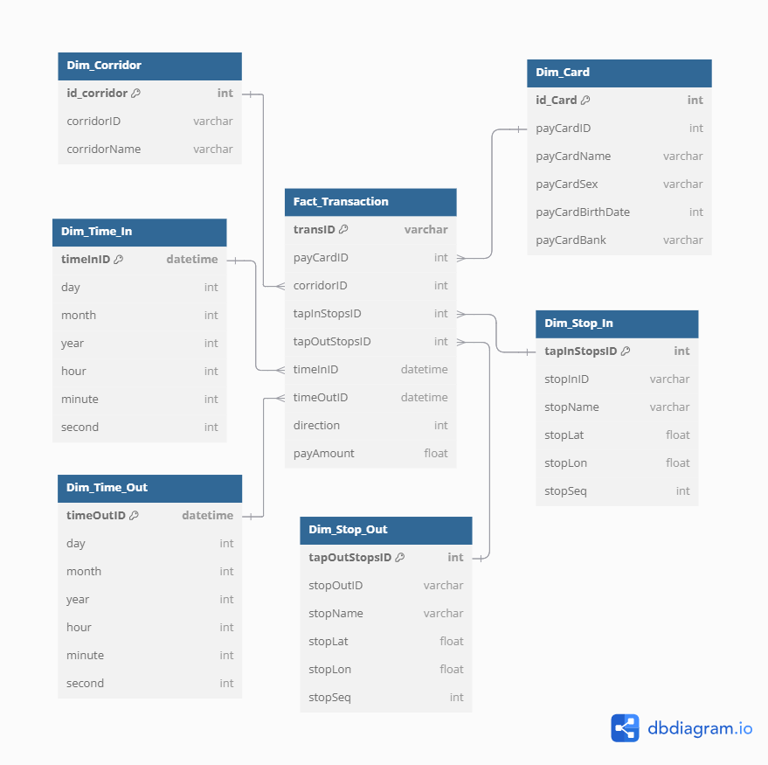

### **1.3.2. Mô tả chi tiết bảng**

#### **1.3.2.1. Bảng Fact_Transaction**

**Bảng 2 Chi tiết bảng Fact_Transaction**

|  |  |  |  |  |
| --- | --- | --- | --- | --- |
| **STT** | **Tên thuộc tính** | **Kiểu dữ liệu** | **Ràng buộc** | **Mô tả** |
| 1 | transID | varchar(100) | Khóa chính | Mã giao dịch |
| 2 | payCardID | bigint | Khóa ngoại | Mã định danh của khách hàng trên thẻ thanh toán |
| 3 | corridorID | varchar(50) | Khóa ngoại | Mã tuyến hành trình mà giao dịch diễn ra |
| 4 | tapInStopID | int | Khóa ngoại | Mã nhận dạng của điểm lên xe |
| 5 | tapOutStopID | int | Khóa ngoại | Mã nhận dạng của điểm xuống xe |
| 6 | timeInID | datetime | Khóa ngoại | Mã thời gian khách hàng lên xe |
| 7 | timeOutID | datetime | Khóa ngoại | Mã thời gian khách hàng lên xe |
| 8 | direction | int |  | Hướng di chuyển của xe buýt |
| 9 | payamount | float |  | Số tiền thanh toán cho giao dịch |

#### **1.3.2.2. Bảng Dim_Corridor**

**Bảng 3 Chi tiết bảng Dim_Corridor**

|  |  |  |  |  |
| --- | --- | --- | --- | --- |
| **STT** | **Tên thuộc tính** | **Kiểu dữ liệu** | **Ràng buộc** | **Mô tả** |
| 1 | id_Corridor | int | Khóa chính | Mã tự động tăng |
| 2 | corridorID | varchar(50) |  | Mã tuyến hành trình mà giao dịch diễn ra |
| 3 | corridorName | varchar(500) |  | Tên của chuyến hành trình |

#### **1.3.2.3. Bảng Dim_Card**

**Bảng 4 Chi tiết bảng Dim_Card**

|  |  |  |  |  |
| --- | --- | --- | --- | --- |
| **STT** | **Tên thuộc tính** | **Kiểu dữ liệu** | **Ràng buộc** | **Mô tả** |
| 1 | id_Card | int | Khóa chính | Mã tự động tăng |
| 2 | payCardID | bigint |  | Mã định danh của khách hàng trên thẻ thanh toán |
| 3 | payCardBank | varchar(100) |  | Tên ngân hàng phát hành thẻ thanh toán |
| 4 | payCardName | varchar(100) |  | Tên chủ thẻ thanh toán |
| 5 | payCardSex | varchar(50) |  | Giới tính của của thẻ |
| 6 | payCardBirthDate | int |  | Năm sinh của chủ thẻ |

#### **1.3.2.4. Bảng Dim_Stop_In**

**Bảng 5 Chi tiết bảng Dim_Stop_In**

|  |  |  |  |  |
| --- | --- | --- | --- | --- |
| **STT** | **Tên thuộc tính** | **Kiểu dữ liệu** | **Ràng buộc** | **Mô tả** |
| 1 | tapInStopsID | int | Khóa chính | Mã tự động tăng |
| 2 | tapInStops | varchar |  | Mã nhận dạng của điểm lên xe |
| 3 | tapInStopsName | varchar |  | Tên của điểm xe |
| 4 | tapInStopsLat | float |  | Vĩ độ của điểm xe |
| 5 | tapInStopsLon | float |  | Kinh độ của điểm xe |
| 6 | stopStartSeq | int |  | Số thứ tự của điểm xe trong chuyến hành trình |

1.3.2.5 Bảng Dim_Stop_Out

**Bảng 6 Chi tiết bảng Dim_Stop_Out**

|  |  |  |  |  |
| --- | --- | --- | --- | --- |
| **STT** | **Tên thuộc tính** | **Kiểu dữ liệu** | **Ràng buộc** | **Mô tả** |
| 1 | tapOutStopsID | int | Khóa chính | Mã tự động tăng |
| 2 | tapOutStops | varchar |  | Mã nhận dạng của điểm xuống xe |
| 3 | tapOutStopsName | varchar |  | Tên của điểm xe |
| 4 | tapOutStopsLat | float |  | Vĩ độ của điểm xe |
| 5 | tapOutStopsLon | float |  | Kinh độ của điểm xe |
| 6 | stopEndSeq | int |  | Số thứ tự của điểm xe trong chuyến hành trình |

#### **1.3.2.6. Bảng Dim_Time_In**

**Bảng 7 Chi tiết bảng Dim_Time_In**

|  |  |  |  |  |
| --- | --- | --- | --- | --- |
| **STT** | **Tên thuộc tính** | **Kiểu dữ liệu** | **Ràng buộc** | **Mô tả** |
| 1 | TimeInID | int | Khóa chính | thời gian giao dịch |
| 2 | Day | datetime |  | Ngày lên xe |
| 3 | Month | date |  | Tháng lên xe |
| 4 | Year | int |  | Năm lên xe |
| 5 | Hour | int |  | Giờ lên xe |
| 6 | Minute | int |  | Phút lên xe |
| 7 | Second | int |  | Giây lên xe |

1.3.2.7 Thêm bảng dim_time_out

**Bảng 8 Chi tiết bảng Dim_Time_Out**

|  |  |  |  |  |
| --- | --- | --- | --- | --- |
| **STT** | **Tên thuộc tính** | **Kiểu dữ liệu** | **Ràng buộc** | **Mô tả** |
| 1 | TimeOutID | int | Khóa chính | Thời gian giao dịch |
| 2 | Day | datetime |  | Ngày xuống xe |
| 3 | Month | date |  | Tháng xuống xe |
| 4 | Year | int |  | Năm xuống xe |
| 5 | Hour | int |  | Giờ xuống xe |
| 6 | Minute | int |  | Phút xuống xe |
| 7 | Second | int |  | Giây xuống xe |

## **1.4. Các câu truy vấn**

1. Top 5 chuyển hành trình có doanh thu thanh toán cao nhất

2. Thống kê tổng số giao dịch và doanh thu theo ngày và giờ

3. Tổng doanh thu thanh toán theo trạm đi vào năm 2023

4. Top 3 trạm đi có số lượng giao dịch cao nhất

5. Thống kê số tiền khách hàng đã đi theo hướng có Direction = 1 và có nhiều hơn 2 giao dịch

6. Thời gian, số thứ tự lên và xuống xe ở những chuyến hành trình không có doanh thu

7. Năm sinh nhiều giao dịch nhất trong nhóm tuổi có số lượng giao dịch nhiều nhất

8. Thống kê tên chuyến hành trình với số lượng đi theo Direction =1 và Direction = 0 theo ngày trong tháng 4 năm 2023

9. Danh sách tên, số lượng giao dịch và tổng doanh thu của người đi theo direction bằng 0

10. Thống kê số lượng giao dịch của từng vị trí lên xe

11. Top 3 vị trí có số lượng người xuống nhiều nhất

12. Điểm đi của ngày nào có số lượng giao dịch cao nhất trong toàn bộ các điểm đi trong tháng 4 năm 2023.

13. Thống kê số lượng giao dịch của người dùng theo nhóm tuổi, giới tính, ngân hàng ưa chuộng.

14. Top 5 năm sinh có số giao dịch cao nhất

15. Thống kê các ngân hàng được sử dụng để thanh toán

CHƯƠNG 2: QUÁ TRÌNH XÂY DỰNG KHO DỮ LIỆU (SSIS)

2.1. Chuẩn bị các công cụ

Để thực hiện quá trình SSIS ta cần chuẩn bị và cài đặt các công cụ sau:

- Visual Studio Community 2022

- SQL Server Integration Services Project

**Bước 1:** Tải **Visual Studio Community 2022** về máy. Trong lúc cài đặt, chọn mục “**Data strorage and processing**” để cài đặt SQL Server Data Tools. Sau đó chọn Install để tiến hành cài đặt.

Bước 2: Mở **Visual Studio 2022** và chọn “*Continue without code*.”

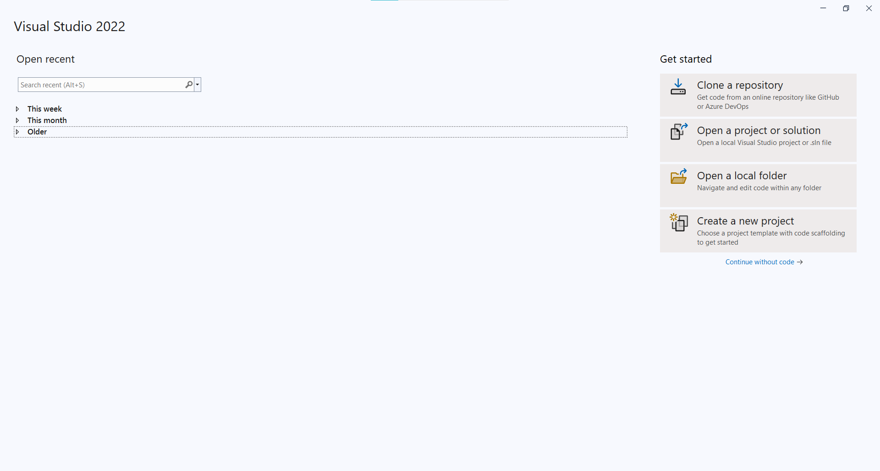

**Bước 3:** Trong giao diện chính, click chọn “**Extensions**” > “**Manage Extensions**”

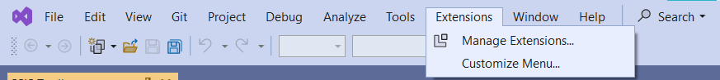

**Bước 4:** Tìm và tải về công cụ **SQL Server Integration Services Projects**.

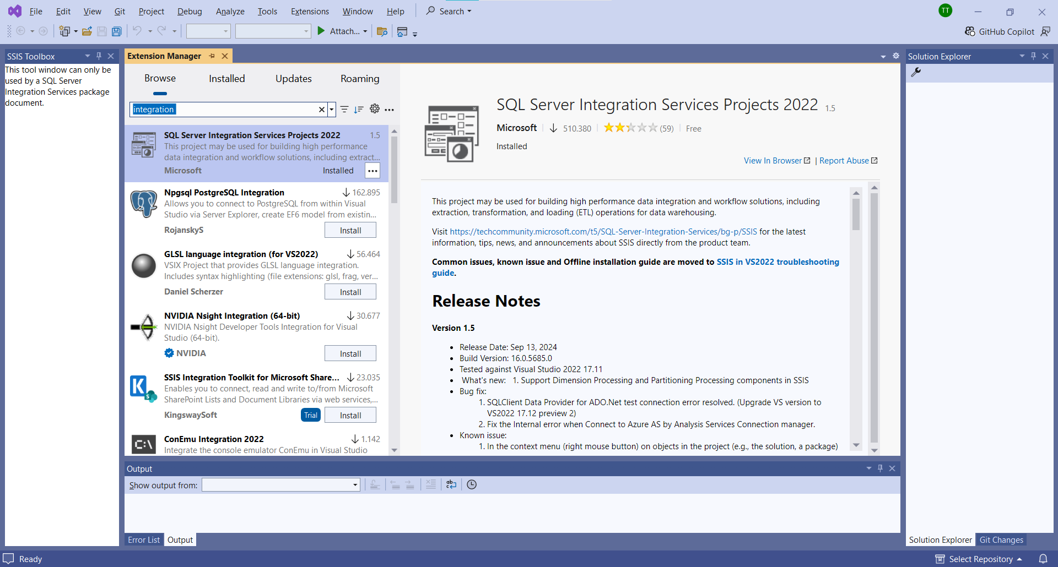

**Bước 5:** Mở file ***Microsoft.DataTools.IntegrationServices.exe*** vừa tải xuống chọn “**Next**” để tiếp tục (ở đây nhóm đã cài đặt)

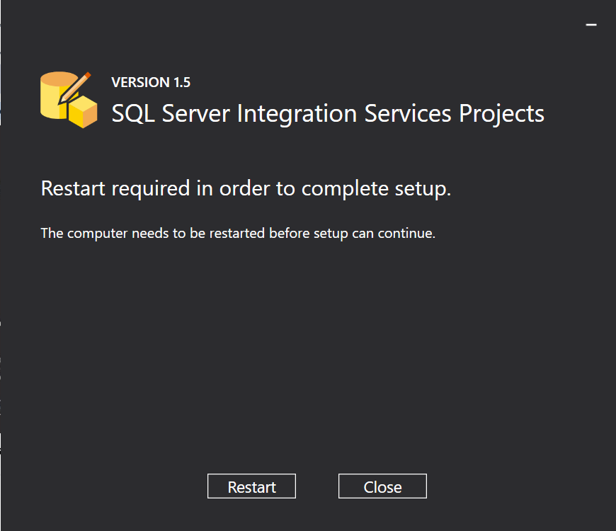

**Bước 6:** Tick chọn **Visual Studio 2012** và chọn “**Install**”.

Sau khi cài đặt thành công sẽ nhận được thông báo:

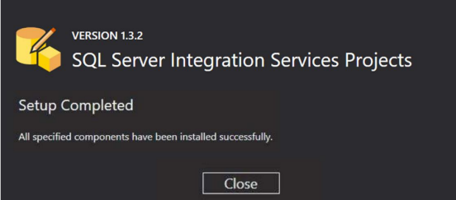

2.2. Chuẩn bị cơ sở dữ liệu

**Bước 1:** Mở **SQL Server** và kết nối với server bằng tài khoản user của window (Windows Authentiacation)

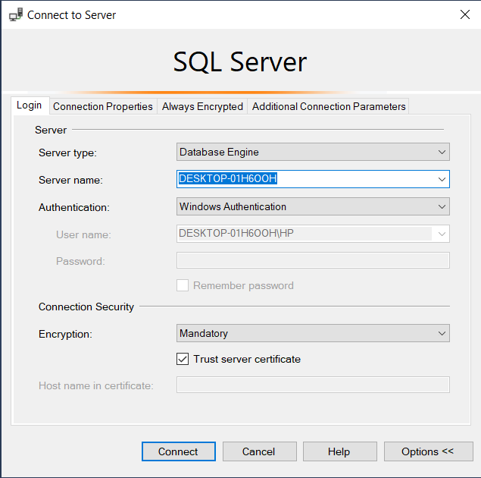

**Bước 2:** Khởi tạo một cơ sở dữ liệu có tên là **SSIS_Demo**, đây là nơi lưu các bảng Dim và bảng Fact cùng dữ liệu của các bảng đó.

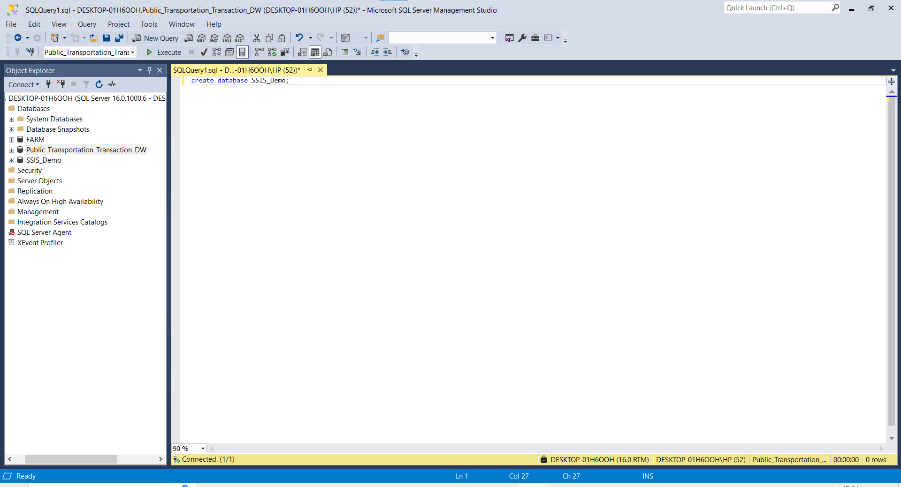

2.3 Tạo mới project SSIS

**Bước 1**: Mở **Visual Studio 2022** và chọn “**Create a new project**”.

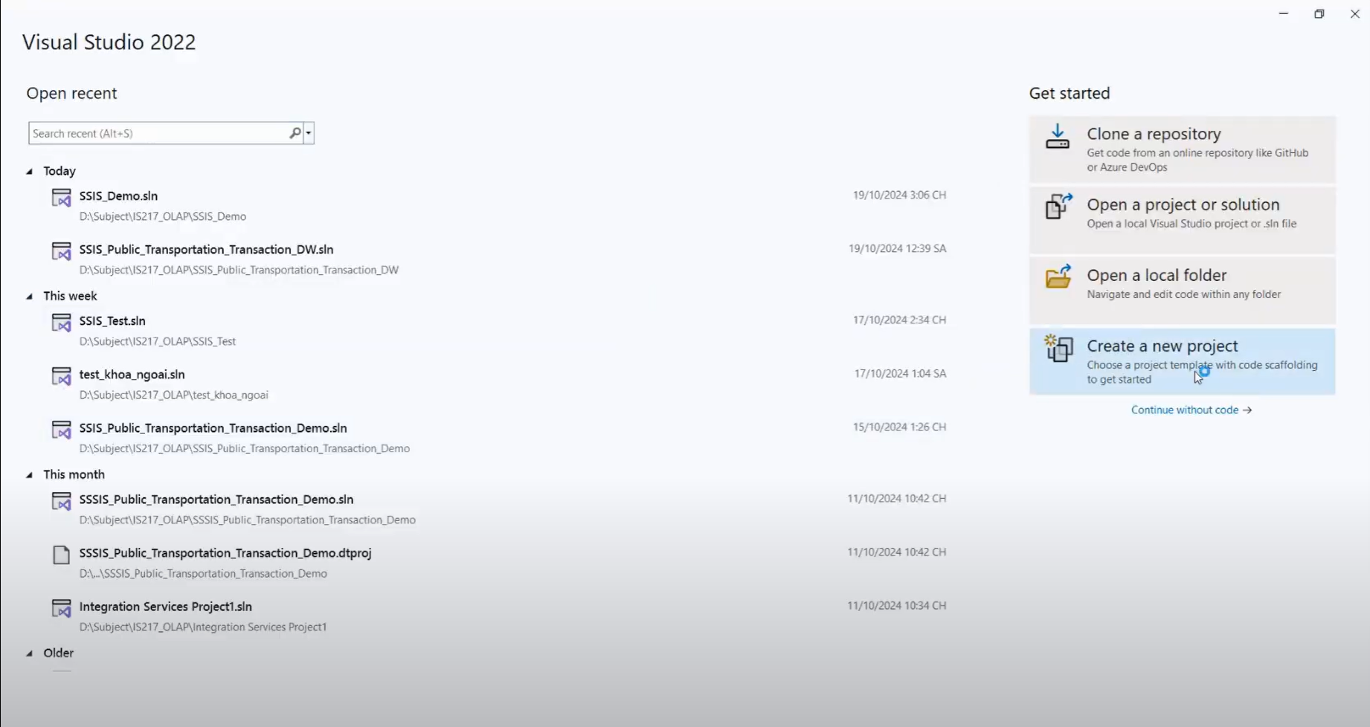

**Bước 2:** Chọn “**Integration Services Project”** và chọn “**Next**”

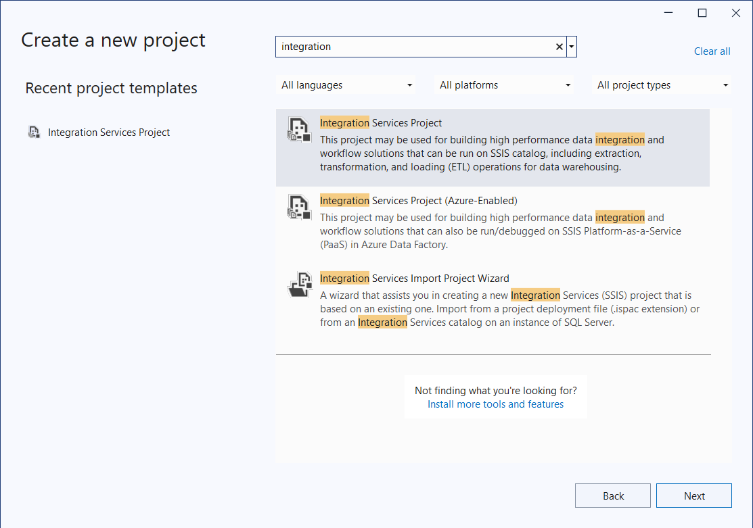

**Bước 3:** Đặt tên và thiết lập đường dẫn cho Project. Sau đó chọn “**Create**”.

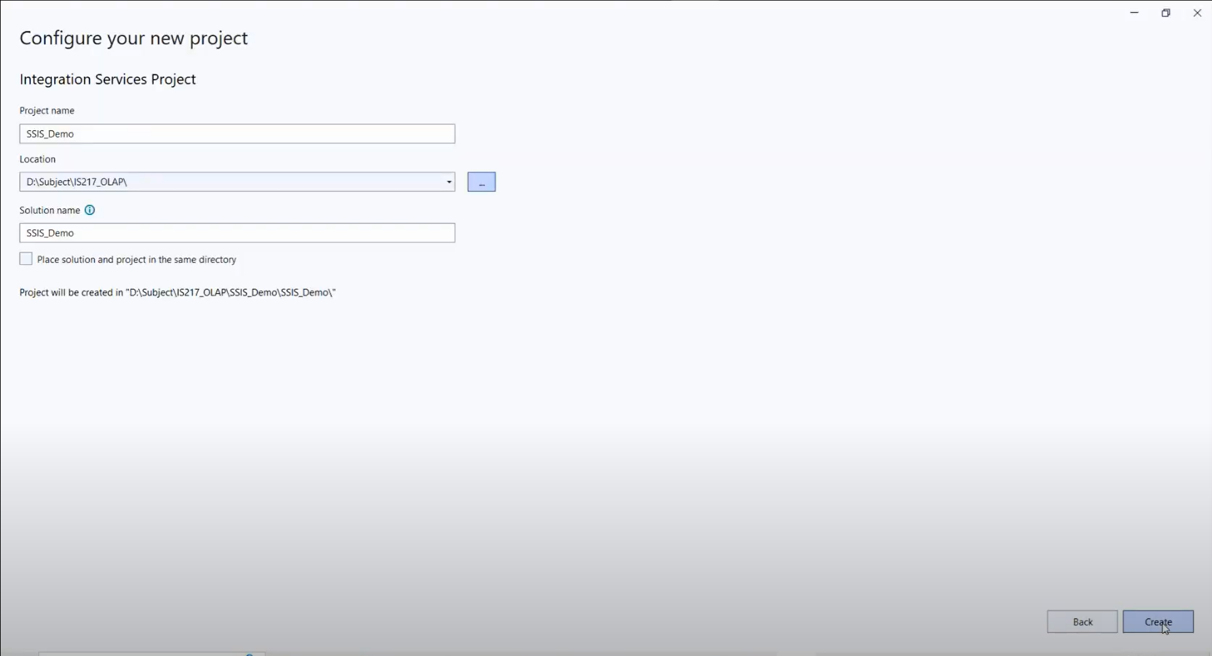

2.4. Tạo bảng DIM và bảng FACT

Tạo “**Data Flow Task”** và đổi tên thành “**Load Dim and Fact_Raw table**” để chuẩn bị cho việc tạo các bảng Dim và Fact_Raw.

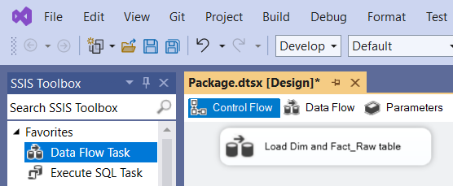

**Bước 1**. Nháy đúp chuột hoặc nhấn chuột phải vào “**Load Dim and Fact_Raw table**” chọn “**Edit**”. Sau đó, tạo mới một “**Flat File Source**”.

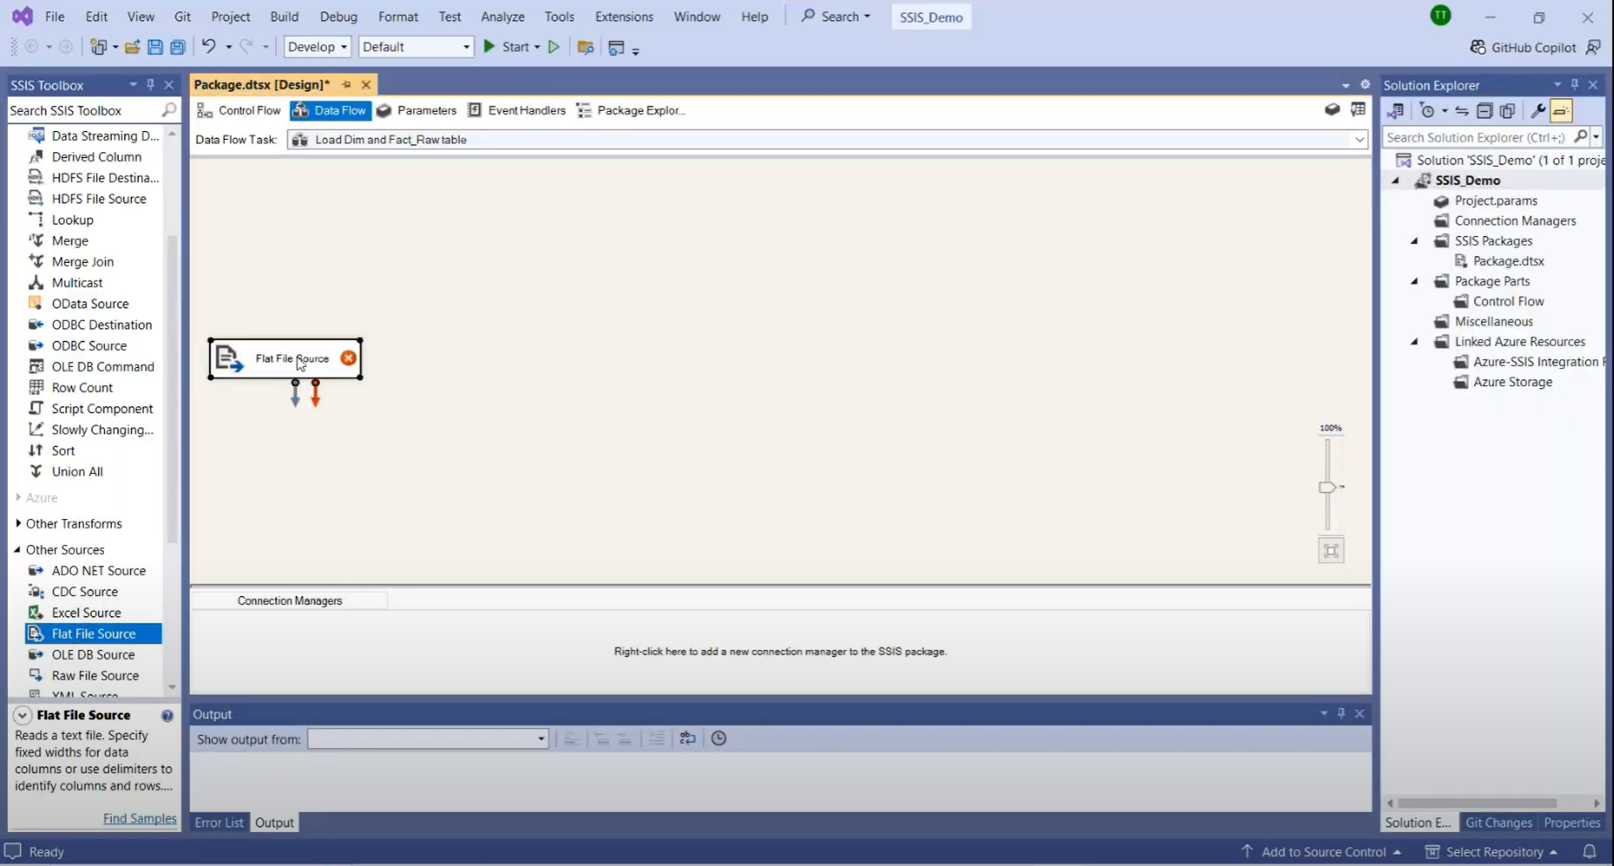

**Bước 2**. Nháy đúp hoặc nhấn chuột phải vào “**Flat File Source**”, chọn “**Edit**” để hiển thị “**Flat File Source Editor**”.

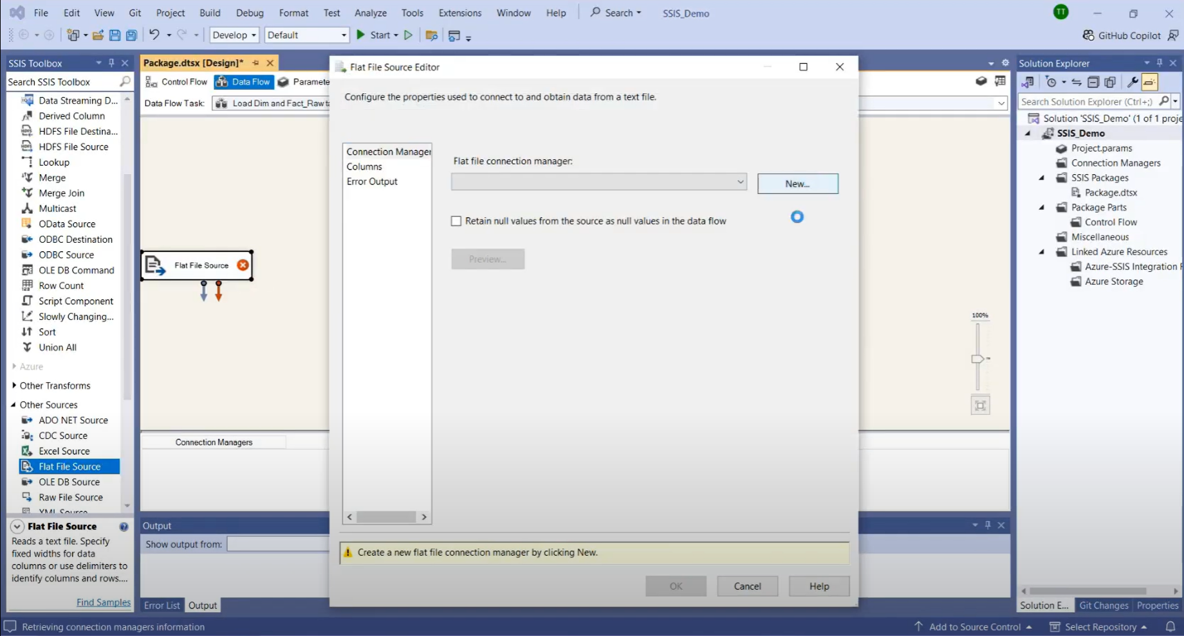

**Bước 3**. Sau đó chọn vào “**New**” để tạo mới một “**Flat file connection**”, Chọn “**Browse**”, chọn đường dẫn tới file .csv và chọn “**Locale**” là **English (United Kingdom)**, “**Code page**”: **1252 (ANSI – Latin I).**

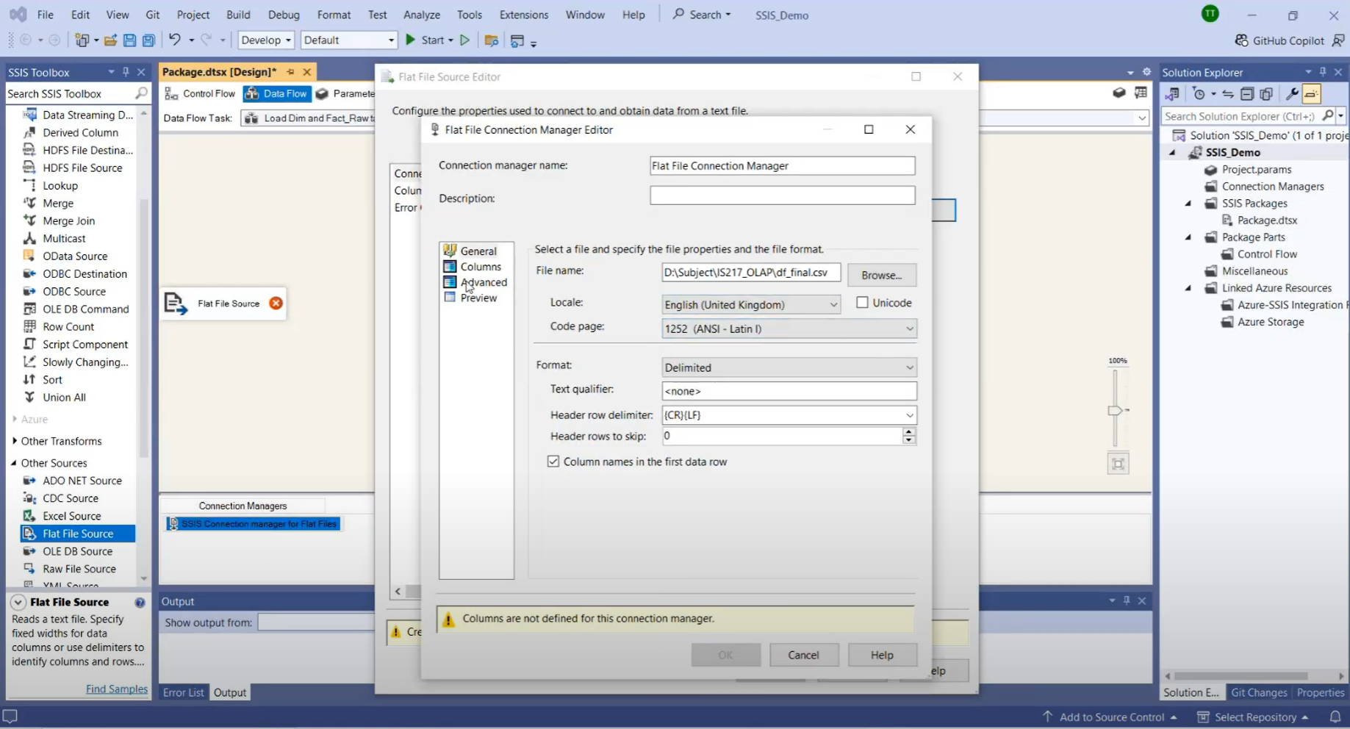

**Bước 4**. Vào mục “**Advanced**” để đổi kiểu dữ liệu và độ dài của từng cột.

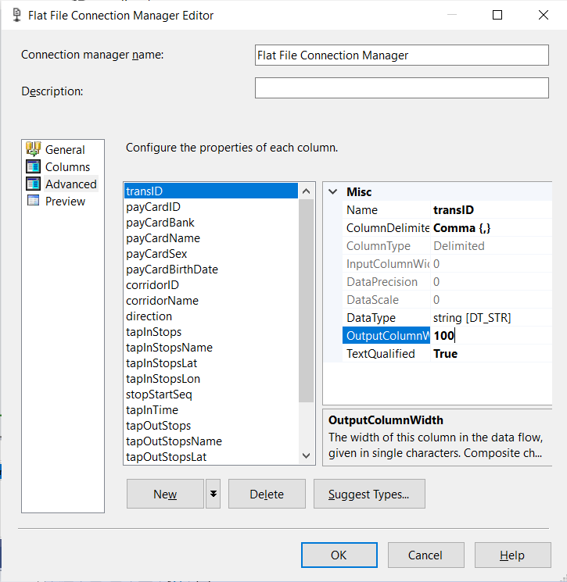

Nhấp chọn từng cột và thay đổi “DataType” và “OutputColumnWidth” theo bảng dưới để phù hợp với từng cột dữ liệu trong file .csv

**Bảng 9 Thay đổi DataType**

|  |  |  |  |
| --- | --- | --- | --- |
| **STT** | **Tên cột** | **Kiểu dữ liệu** | **Độ dài** |
| 1 | transID | string [DT_STR] | 100 |
| 2 | payCardId | eight-byte signed integer [DT_I8] |  |
| 3 | payCardBank | string [DT_STR] | 100 |
| 4 | payCardName | string [DT_STR] | 100 |
| 5 | payCardSex | string [DT_STR] | 50 |
| 6 | payCardBirthDay | four-byte signed integer [DT_I4] |  |
| 7 | CorridorID | string [DT_STR] | 50 |
| 8 | corridorName | string [DT_STR] | 500 |
| 9 | direction | four-byte signed integer [DT_I4] |  |
| 10 | tapInStops | string [DT_STR] | 100 |
| 11 | tapInStopsName | string [DT_STR] | 100 |
| 12 | tapInStopsLat | double-precision float [DT_R8] |  |
| 13 | tapInStopsLon | double-precision float [DT_R8] |  |
| 14 | stopStartSeq | four-byte signed integer [DT_I4] |  |
| 15 | tapInTime | database timestamp [DT_DBTIMESTAMP] |  |
| 16 | tapOutStops | string [DT_STR] | 100 |
| 17 | tapOutStopsName | string [DT_STR] | 100 |
| 18 | tapOutStopsLat | double-precision float [DT_R8] |  |
| 19 | tapOutStopsLon | double-precision float [DT_R8] |  |
| 20 | stopEndSeq | four-byte signed integer [DT_I4] |  |
| 21 | tapOutTime | database timestamp [DT_DBTIMESTAMP] |  |
| 22 | payAmount | double-precision float [DT_R8] |  |

**Bước 5**. Vào “**Preview**” để kiểm tra dữ liệu trên các cột.

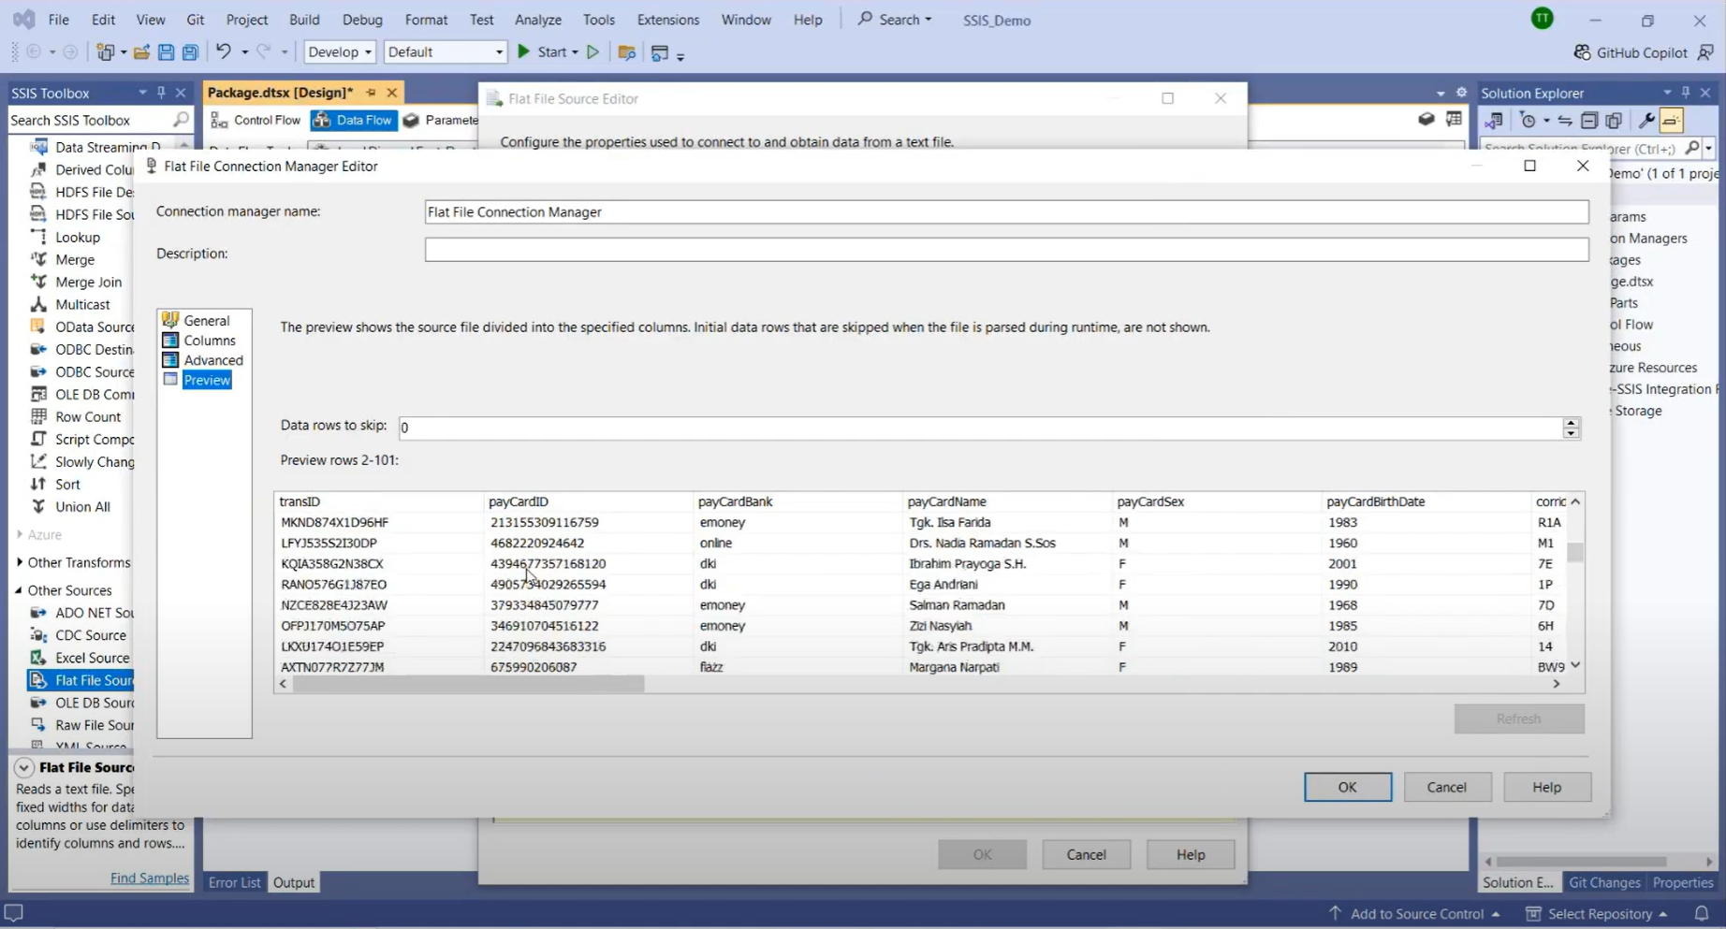

Chọn “**OK**” và kiểm tra lần nữa các cột dữ liệu. Cuối cùng, nhấn “**OK**” để hoàn tất việc import dữ liệu.

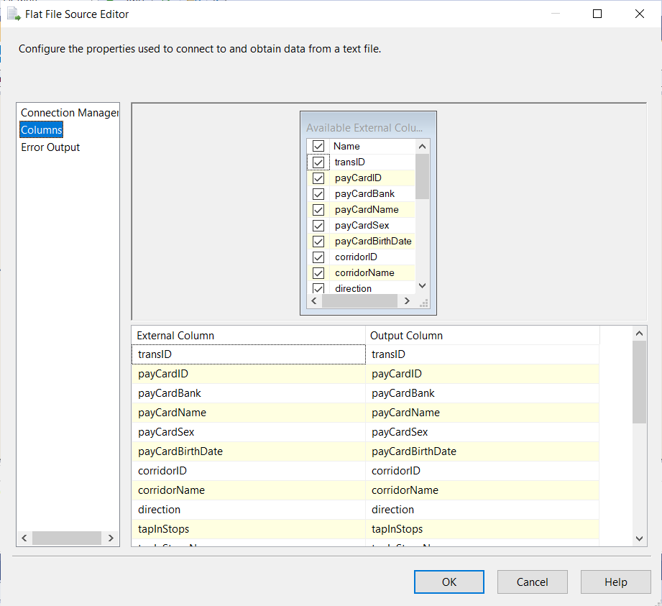

**Bước 6**. Tạo “**Multicast**” để phân tán dữ liệu từ “**Flat File Source**” đến các Dimension. Tiến hành kết nối “**Flat File Source**” và “**Multicast**”.

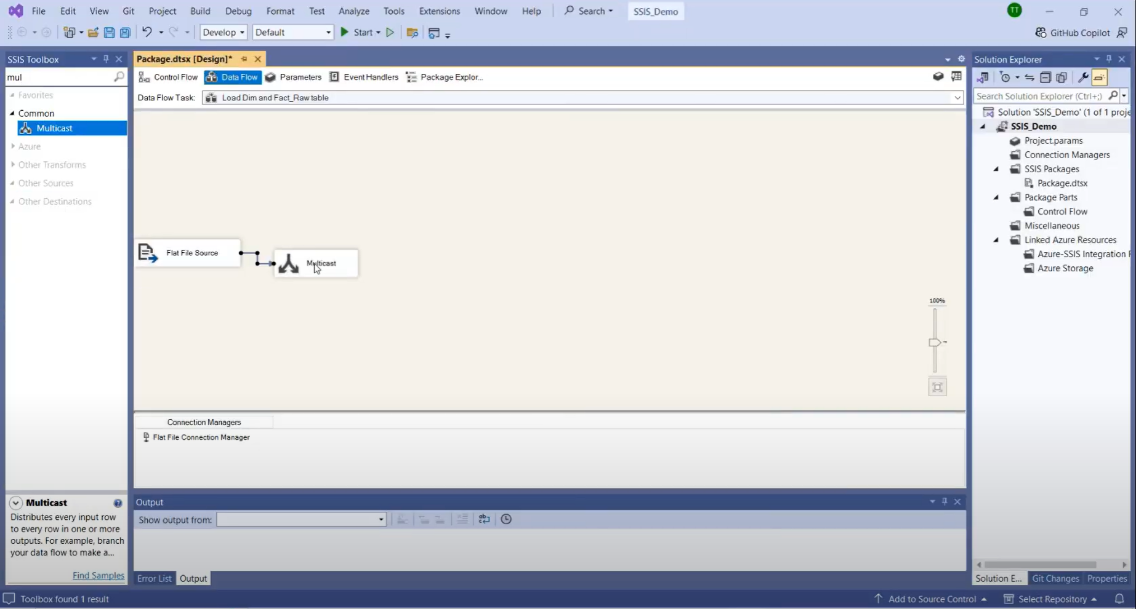

**Bước 7**. Tạo các bảng “**Sort**” để sắp xếp dữ liệu và loại bỏ các giá trị trùng lặp. Ở đây ta có 1 bảng Fact_Raw và 6 bảng Dim nên sẽ tạo 7 “**Sort**” và đổi tên theo từng bảng Dim và Fact_Raw. Sau đó, kết nối từ “**Multicast**” đến tất cả các “**Sort**”

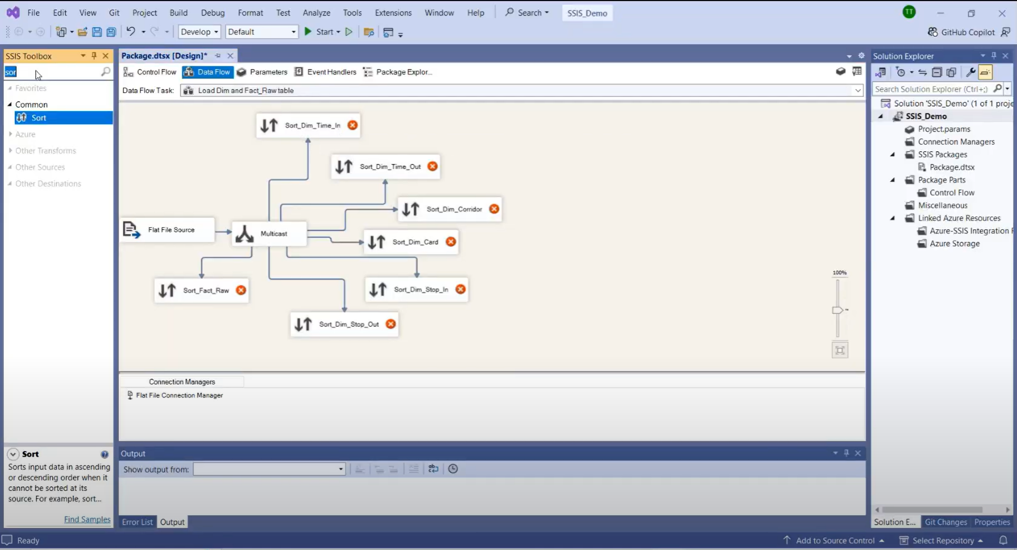

2.4.1 Tạo bảng Dim và bảng Fact

2.4.2.1 Bảng Dim_Time_In

**Bước 1**. Nhấn chuột phải vào “**Sort_Dim_Time_In**” đã tạo và nhấn **Edit** để chọn “**tapInTime**” làm cột dữ liệu cho “**Sort_Dim_Time_In**”. Tick chọn “**Remove rows with dupicate sort values**” xoá các dòng dữ liệu trùng nhau, sau đó chọn **OK**.

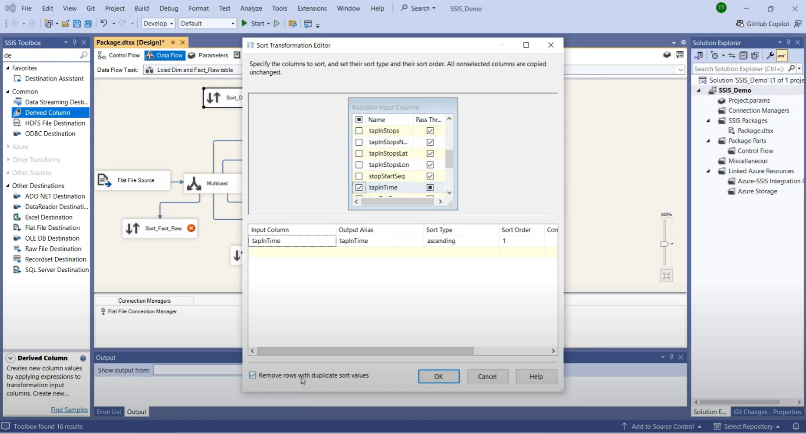

**Bước 2**. Tạo “**Derived Column**” để tạo cột mới dựa trên giá trị của các cột trong tập dữ liệu, kết nối từ “**Sort_Dim_Time_In**” đến “**Derived Column**”

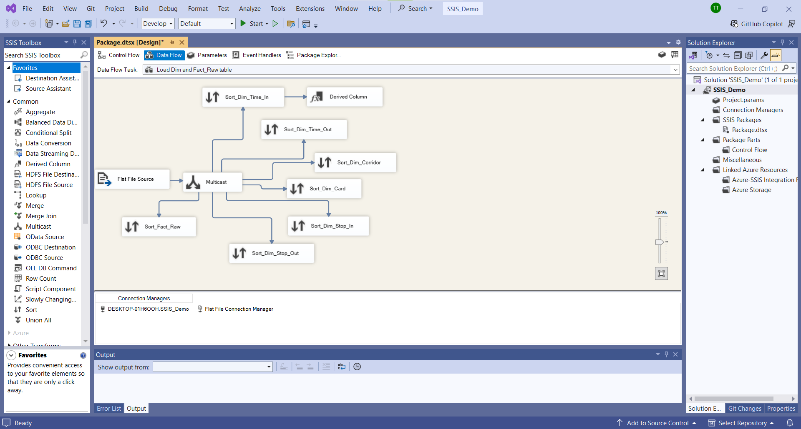

Nhấn chuột phải vào “**Derived Column**” và nhấn **Edit**, sau đó chọn “**Date/Time Functions**”. Kéo thả hàm “**DAY (<<date>>)**” xuống bảng ở dưới, tương tự month, year. Chọn “**Columns**” để kéo dữ liệu “**tapInTime**” xuống bảng thay cho giá trị <<date>>. Kéo thả hàm **DATEPART(<kiễu dữ liệu thời gian>, cột dữ liệu)** để chia “**hour**” từ “**tapInTime**”, ta cài đặt: **DATEPART(”hour”, [tapInTime])**. Cài đặt tương tự với “**minute**” và “**second**”. Đổi tên các cột sau khi chỉnh sửa và nhấn “**OK**”.

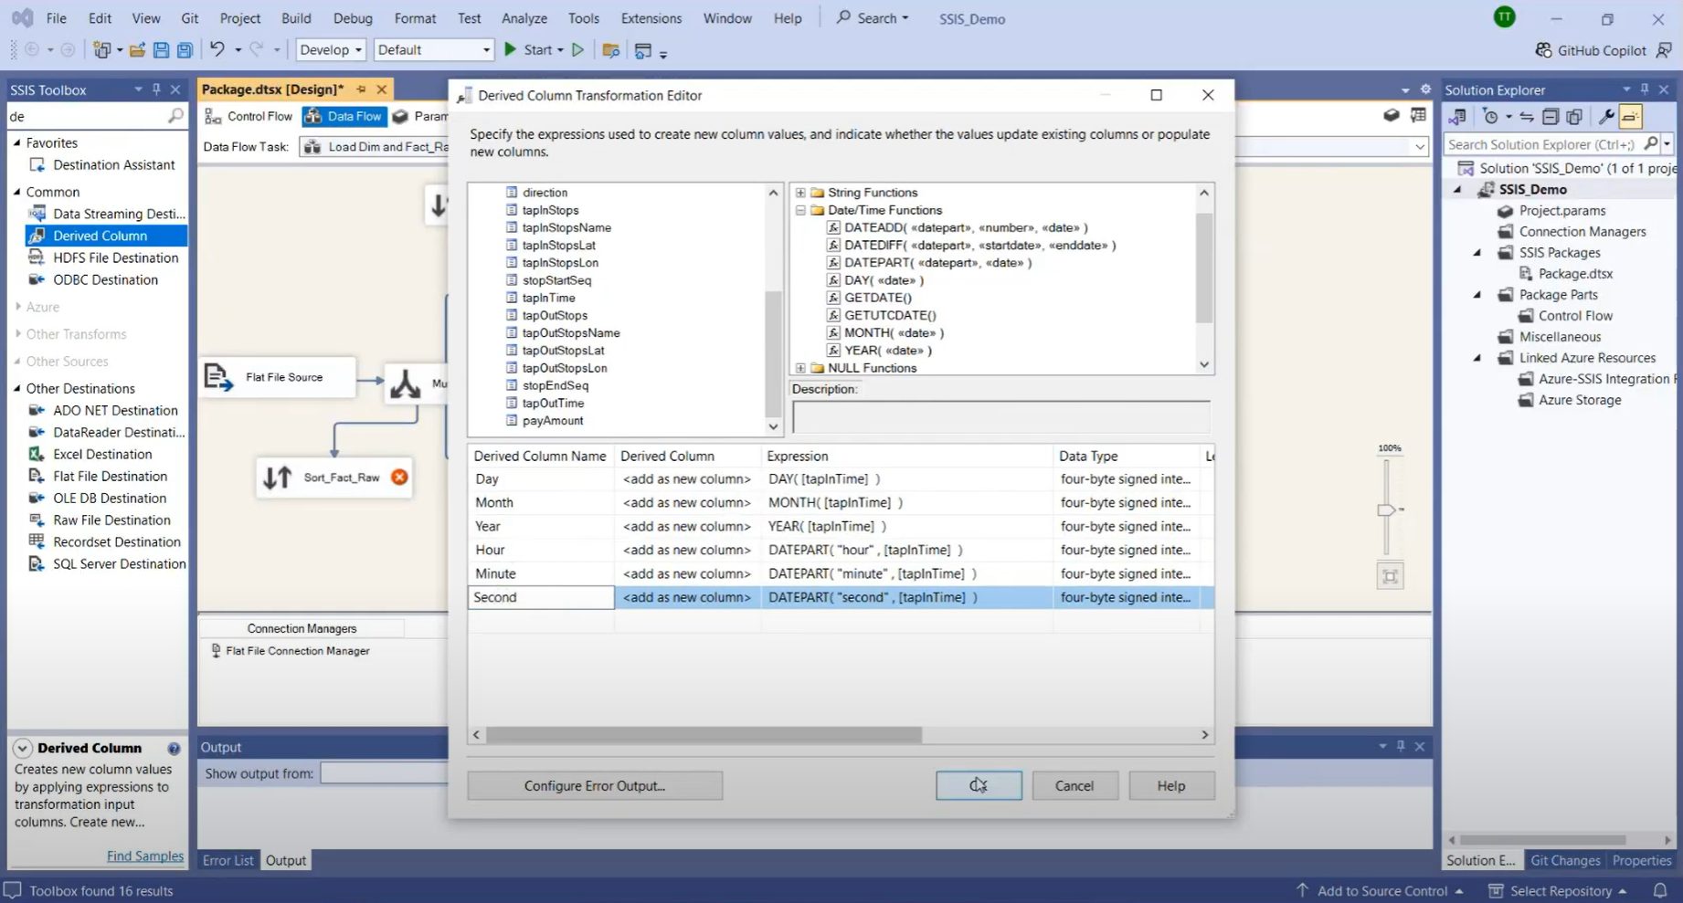

**Bước 3**. Chọn “**OLE DB Destination**”, kéo thả ra màn hình, kết nối từ “**Derived Column**” đến “**OLE DB Destination**” vừa tạo, sau đó đổi tên thành “**Dim_Time_In**”.

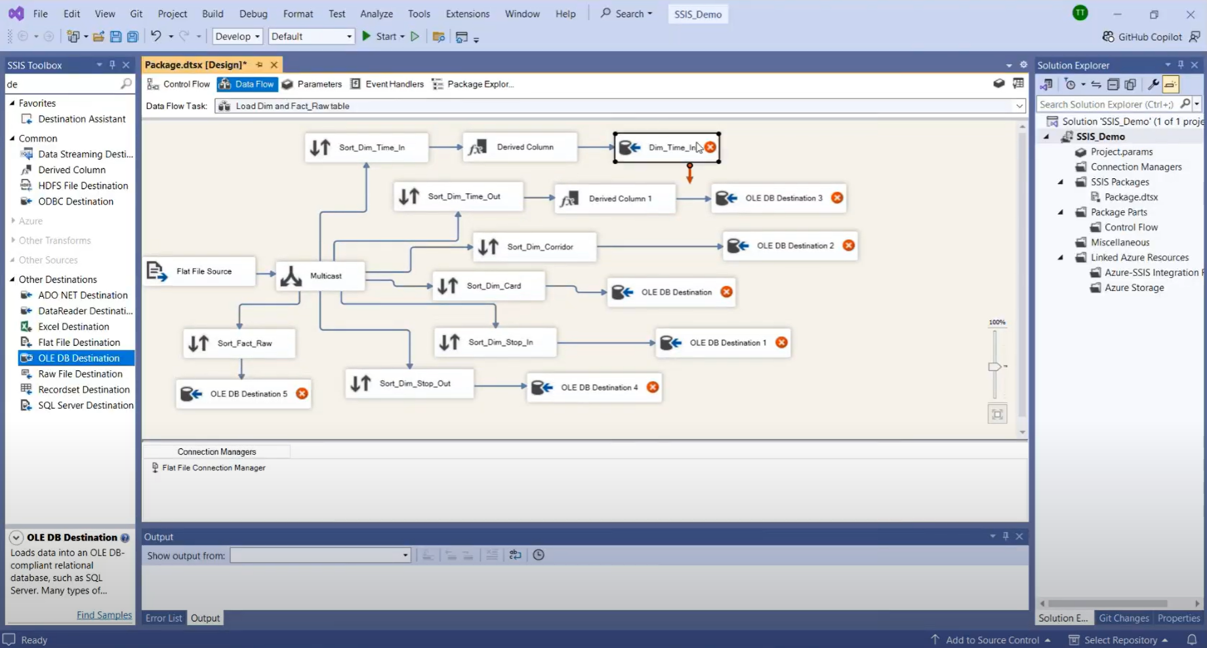

**Bước 4**. Nhấn chuột phải vào “**Dim_Time_In**” chọn “**Edit**” sau đó chọn “**New**”.

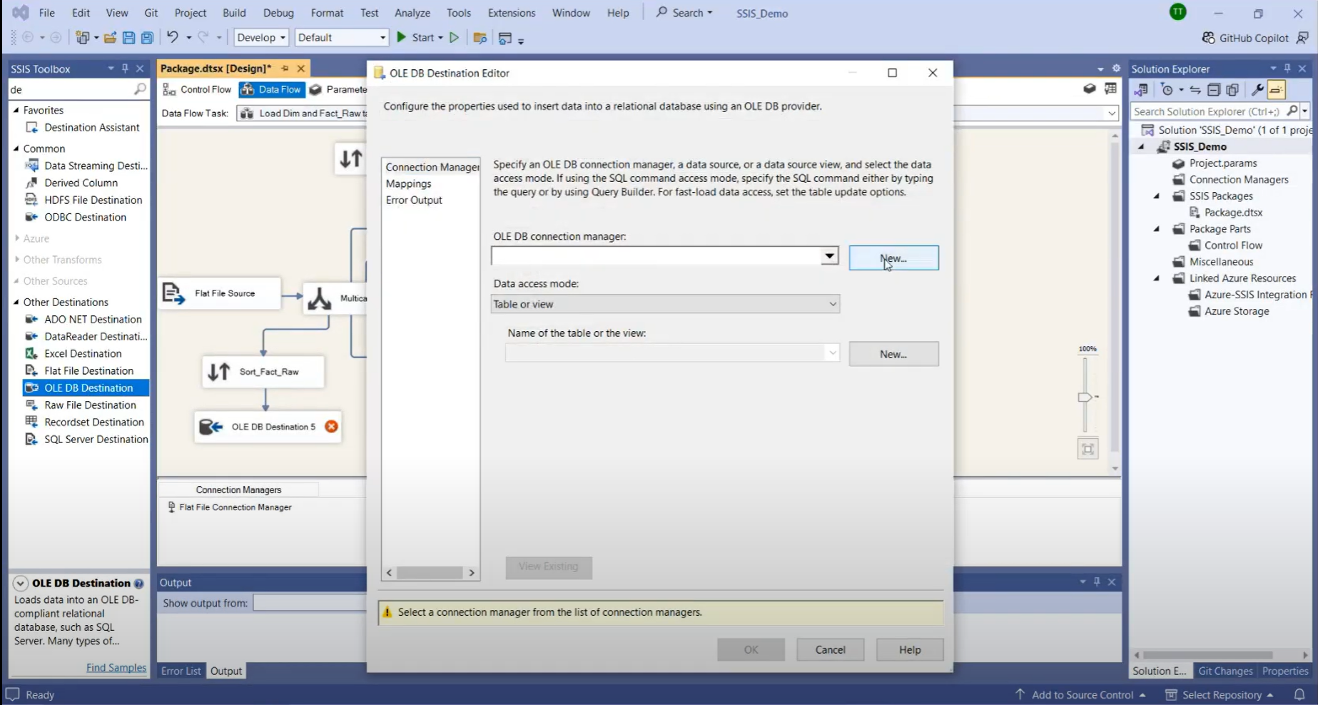

Chọn tiếp vào “**New**” để tạo kết nối OLE DB mới.

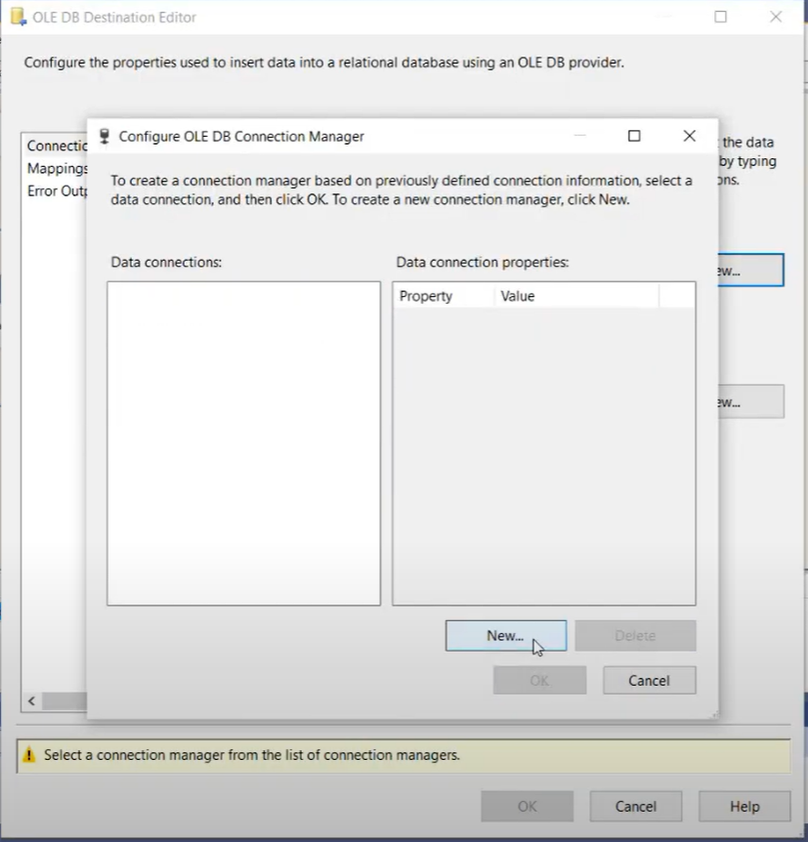

**Bước 5**. Vào mục **Provider** để chọn provider thích hợp, sau đó chọn **Server name** để kết nối. Sau khi đã kết nối thành công đến server, chọn database dùng để chứa bảng Dim đã được tạo trước đó. Chọn “**Test Connection**” để kiểm tra kết nối.

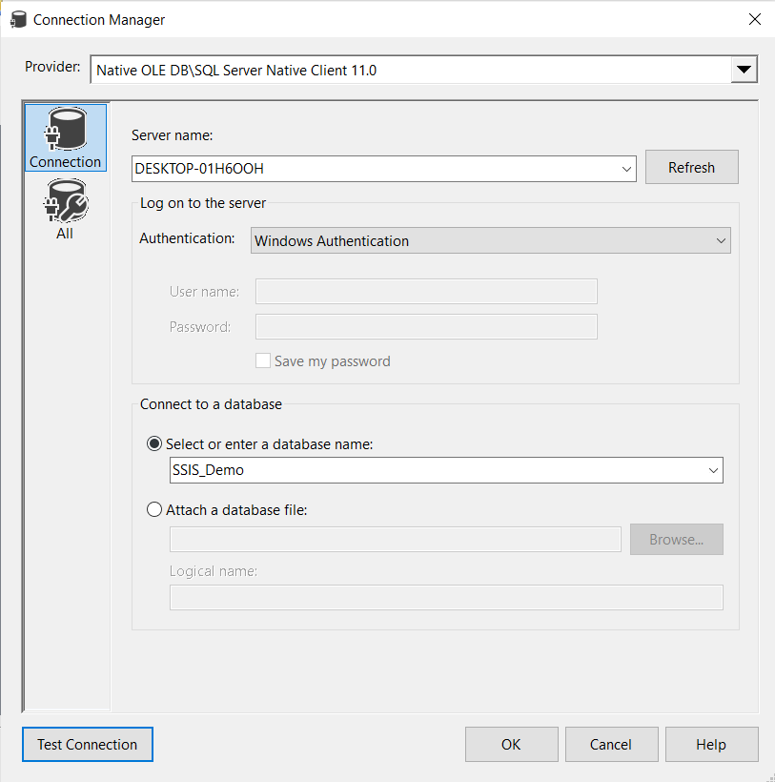

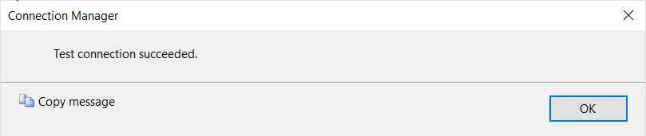

Chọn connection vừa tạo đến MS SQL Server và nhấn **OK**.

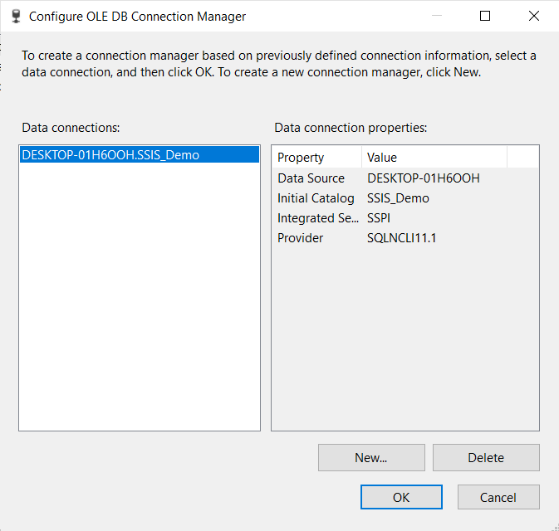

**Bước 6**. Chọn **New**… để tạo mới bảng. Nội dung câu lệnh SQL tạo bảng như sau:

CREATE TABLE [Dim_Time_In] (

[TimeInID] DATETIME CONSTRAINT pk_time_in PRIMARY KEY,

[Day] INT,

[Month] INT,

[Year] INT,

[Hour] INT,

[Minute] INT,

[Second] INT

)

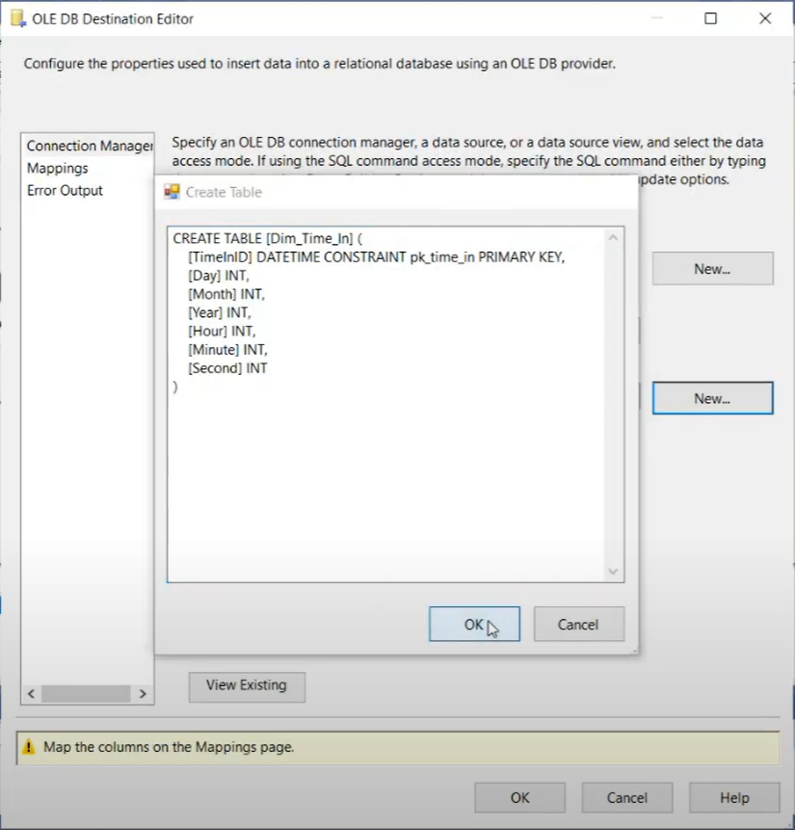

**Bước 7:** Tiếp đến ta cần chọn mục **Mappings** để xem xét việc ánh xạ các cột dữ liệu. Chọn OK để hoàn tất thiết lập. Thay “**ignore**” thành “**tapInTime**” và chọn “**OK**”.

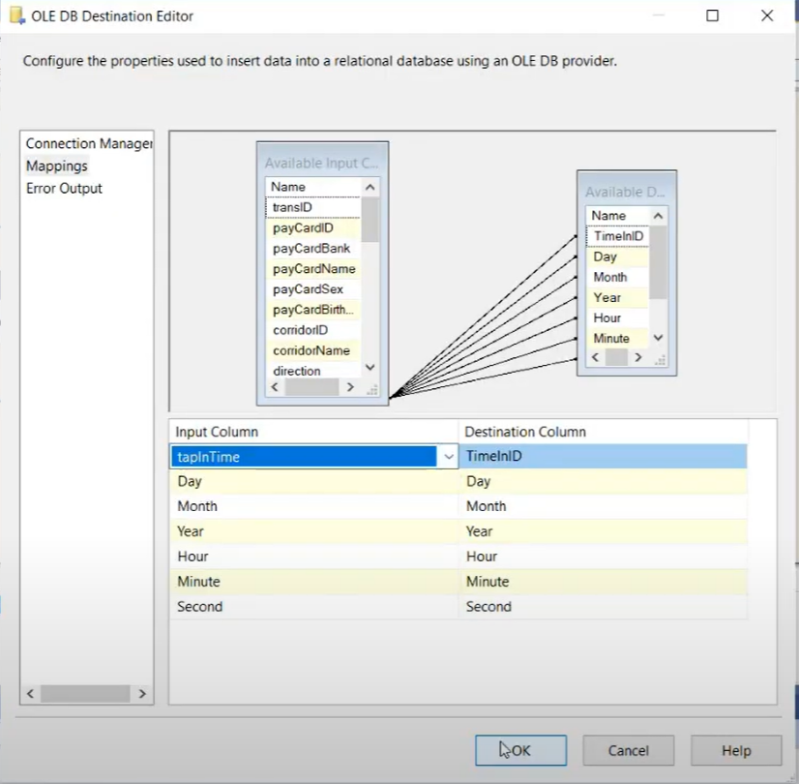

2.4.2.2 Bảng Dim_Time_Out

**Bước 1**. Nhấn chuột phải vào “**Sort_Dim_Time_Out**” đã tạo và nhấn **Edit** để chọn **tapOutTime** làm cột dữ liệu cho “**Sort_Dim_Time_Out**”. Tick chọn “**Remove rows with dupicate sort values**” xoá các dòng dữ liệu trùng nhau, sau đó chọn **OK**.

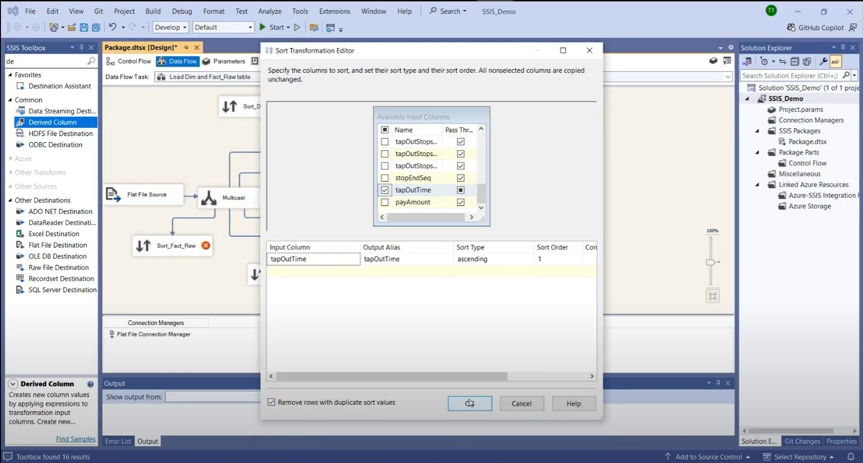

**Bước 2**. Tạo “**Derived Column**” để tạo cột mới dựa trên giá trị của các cột trong tập dữ liệu, kết nối từ “**Sort_Dim_Time_Out**” đến “**Derived Column**”.

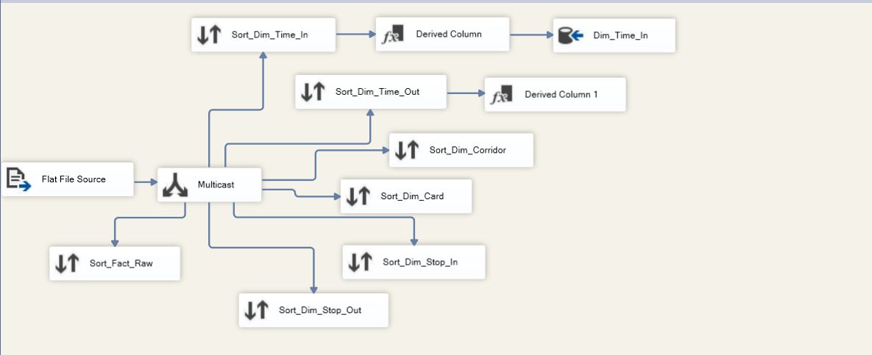

Nhấn chuột phải và nhấn Edit “**Derived Column**”, sau đó chọn “**Date/Time Functions**”. Kéo thả hàm “**DAY (<<date>>)**” xuống bảng ở dưới, tương tự với month, year. Chọn “Columns” để kéo dữ liệu **tapOutTime** xuống bảng thay cho giá trị <<date>>. Kéo thả hàm **DATEPART(<kiễu dữ liệu thời gian>, cột dữ liệu)** để chia “**hour**” từ “**tapOutTime**”, ta cài đặt: **DATEPART(”hour”, [tapOutTime])**. Cài đặt tương tự với “**minute**” và “**second**”. Đổi tên các cột sau khi chỉnh sửa và nhấn “**OK**”.

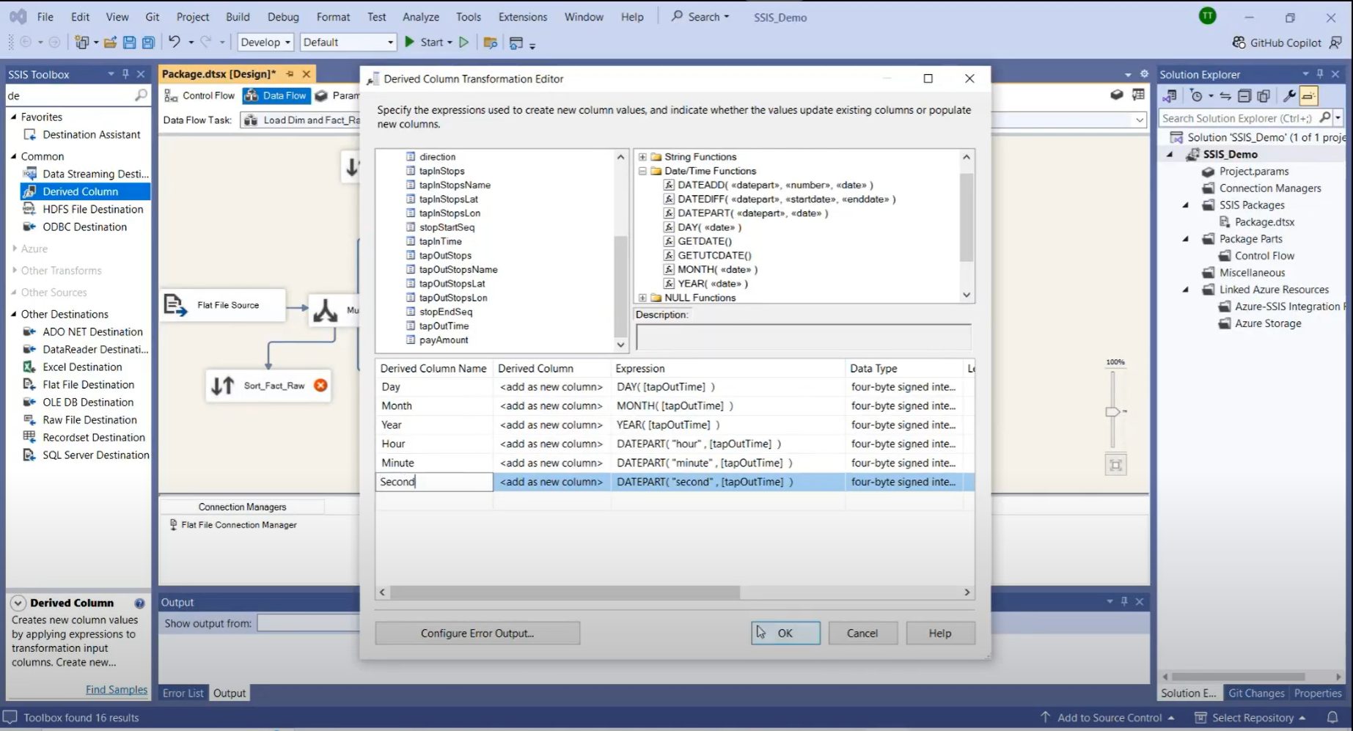

**Bước 3**. Tạo **OLE DB Destination** mới, đổi tên thành “**Dim_Time_Out**” kết nối “**Derived Column**” đến “**Dim_Time_Out**”. Nhấn chuột phải vào **Dim_Time_Out** và chọn **Edit**, chọn **New**... để tạo bảng **Dim_Time_Out**.

CREATE TABLE [Dim_Time_Out] (

[TimeOutID] DATETIME CONSTRAINT pk_time_out PRIMARY KEY,

[Day] INT,

[Month] INT,

[Year] INT,

[Hour] INT,

[Minute] INT,

[Second] INT

)

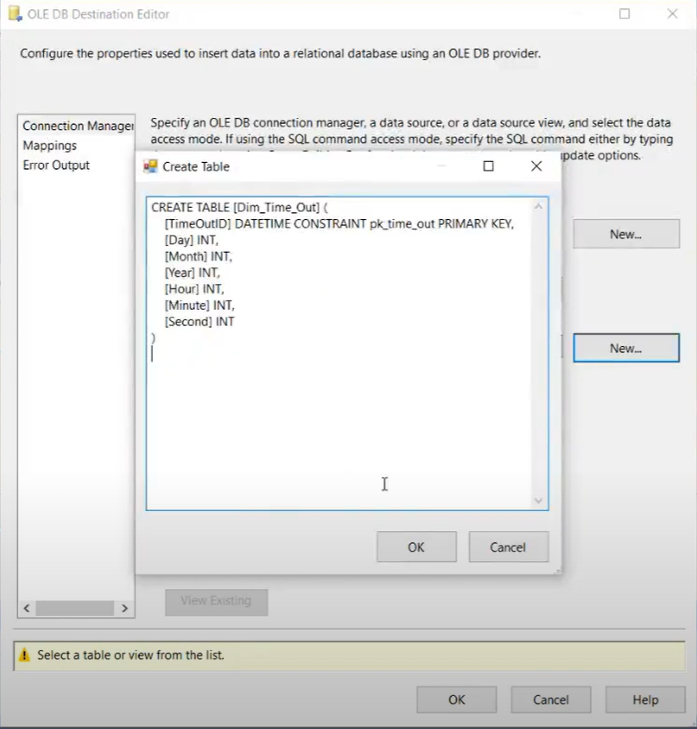

**Bước 4:** Tiếp đến ta cần chọn mục **Mappings** để xem xét việc ánh xạ các cột dữ liệu. Chọn OK để hoàn tất thiết lập. Thay “**ignore**” thành “**tapOutTime**” và chọn “**OK**”.

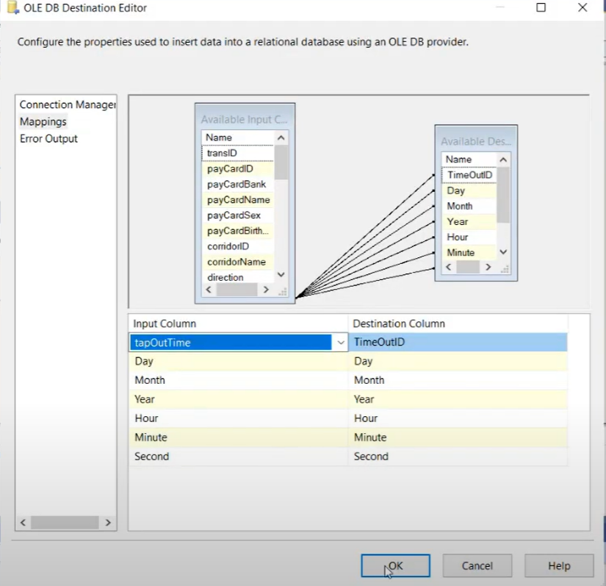

2.4.2.3 Bảng Dim_Corridor

**Bước 1**. Nhấn chuột phải vào “**Sort_Dim_Corridor**” đã tạo và nhấn **Edit**, chọn “**corridorID**” và “**corridorName**”. Tick chọn “**Remove rows with dupicate sort values**” xoá các dòng dữ liệu trùng nhau, sau đó chọn **OK**.

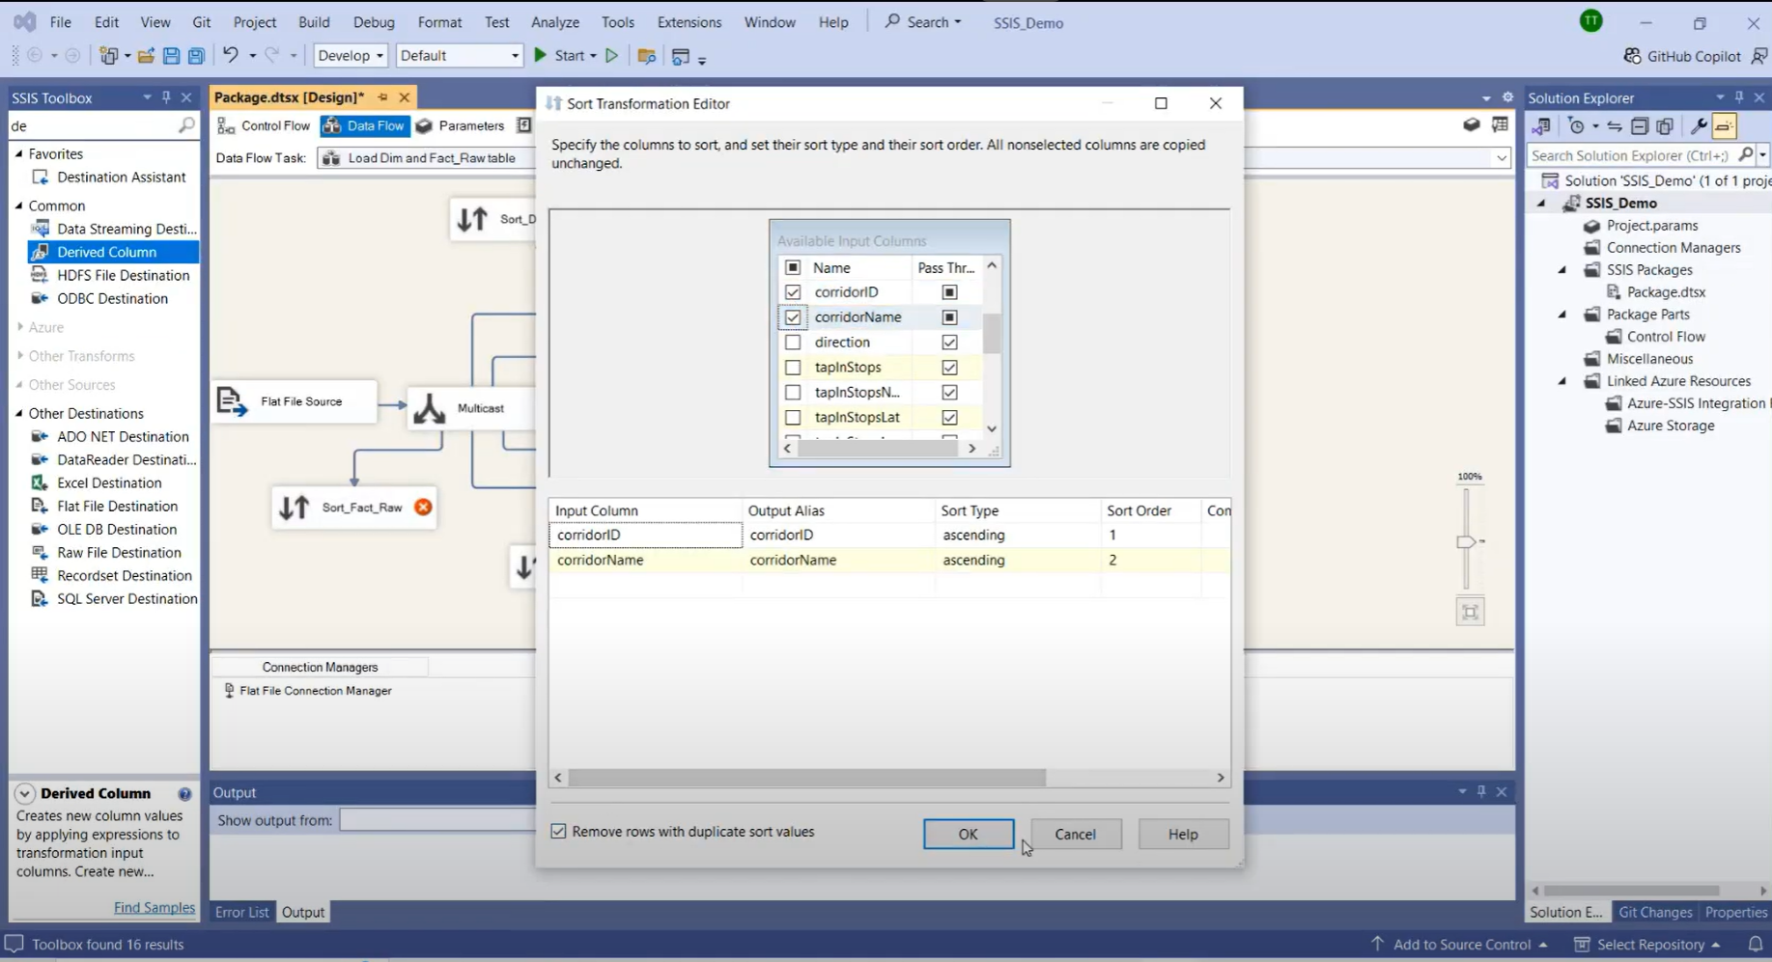

**Bước 2**. Tạo **OLE DB Destination** mới, đổi tên thành “**Dim_Corridor**” kết nối “**Sort_Dim_Corridor**” đến “**Dim_Corridor**”. Nhấn chuột phải vào “**Dim_Corridor**” và chọn **Edit**, chọn **New**... để tạo bảng “**Dim_Corridor**”.

CREATE TABLE [Dim_Corridor] (

[id_Corridor] int identity(1,1) CONSTRAINT pk_corridor PRIMARY KEY,

[CorridorID] VARCHAR(50),

[CorridorName] VARCHAR(500)

)

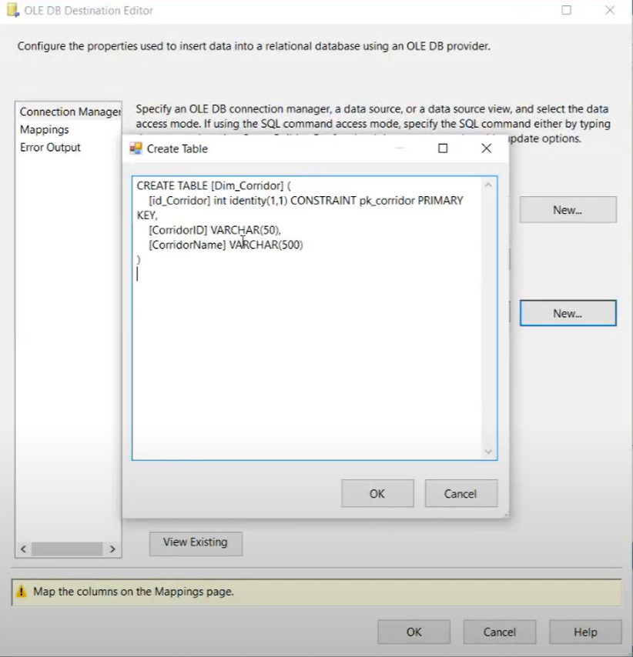

**Bước 3:** Tiếp đến ta cần chọn mục **Mappings** để xem xét việc ánh xạ các cột dữ liệu. Chọn **OK** để hoàn tất thiết lập.

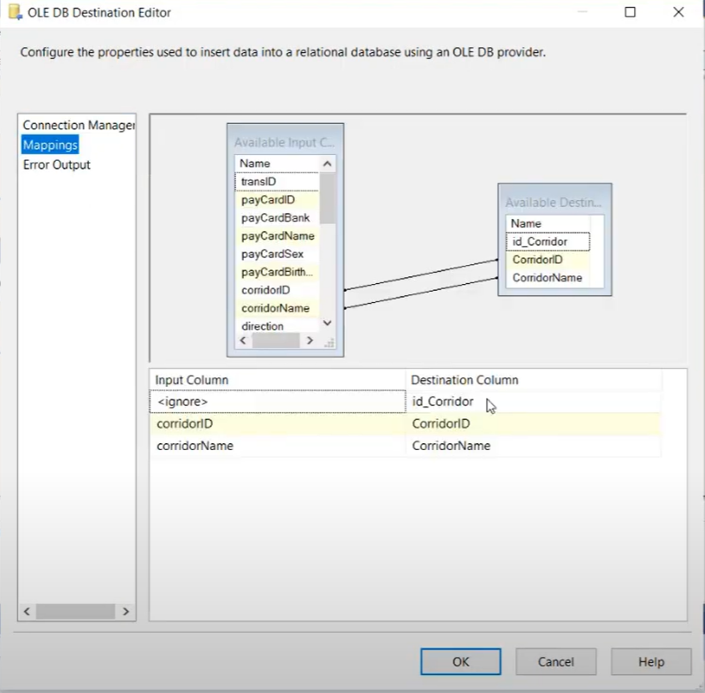

2.4.2.4 Bảng Dim_Card

**Bước 1**. Nhấn chuột phải vào “**Sort_Dim_Card**” đã tạo và nhấn Edit, chọn “**payCardID**”, “**payCardBank**”, “**payCardName**”, “**payCardSex**”, “**payCardBirthDate**”. Tick chọn “**Remove rows with dupicate sort values**” xoá các dòng dữ liệu trùng nhau, sau đó chọn **OK**.

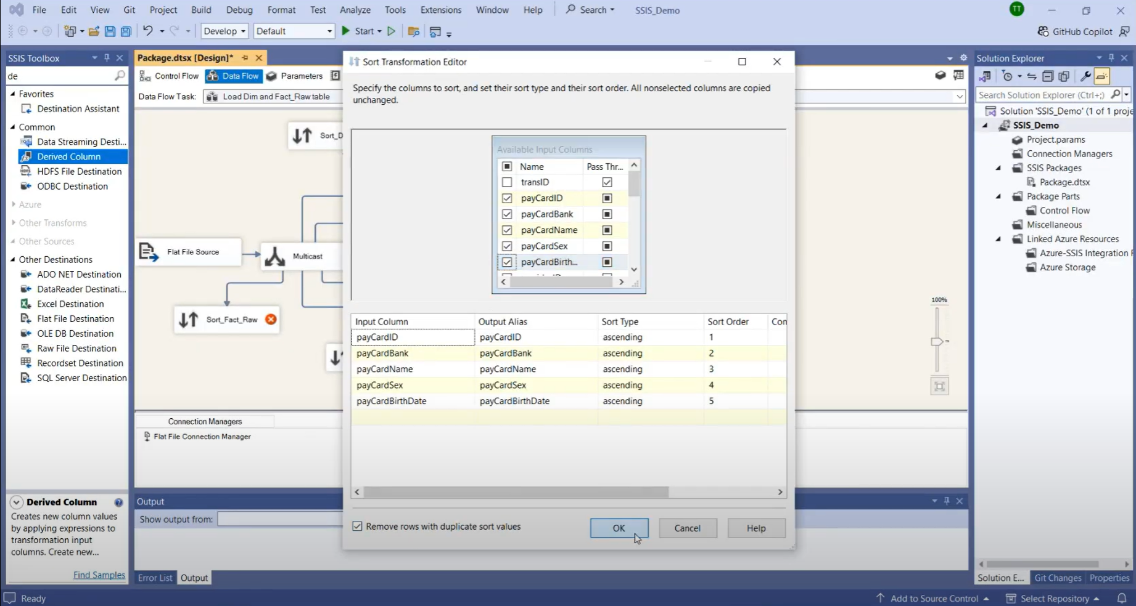

**Bước 2**. Tạo **OLE DB Destination** mới, đổi tên thành “**Dim_Card**” kết nối “**Sort_Dim_Card**” đến “**Dim_Card**”. Nhấn chuột phải vào “**Dim_Card**” và chọn **Edit**, chọn **New**... để tạo bảng “**Dim_Card**”.

CREATE TABLE [Dim_Card] (

[id_Card] int identity(1,1) CONSTRAINT pk_card PRIMARY KEY,

[payCardID] bigint,

[payCardBank] varchar(100),

[payCardName] varchar(100),

[payCardSex] varchar(50),

[payCardBirthDate] int,

)

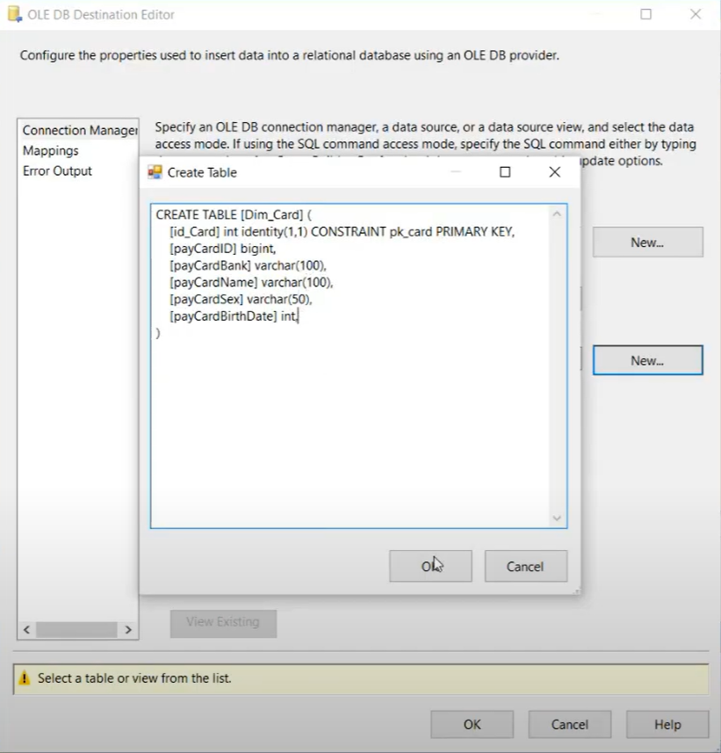

**Bước 3:** Tiếp đến ta cần chọn mục **Mappings** để xem xét việc ánh xạ các cột dữ liệu. Chọn **OK** để hoàn tất thiết lập.

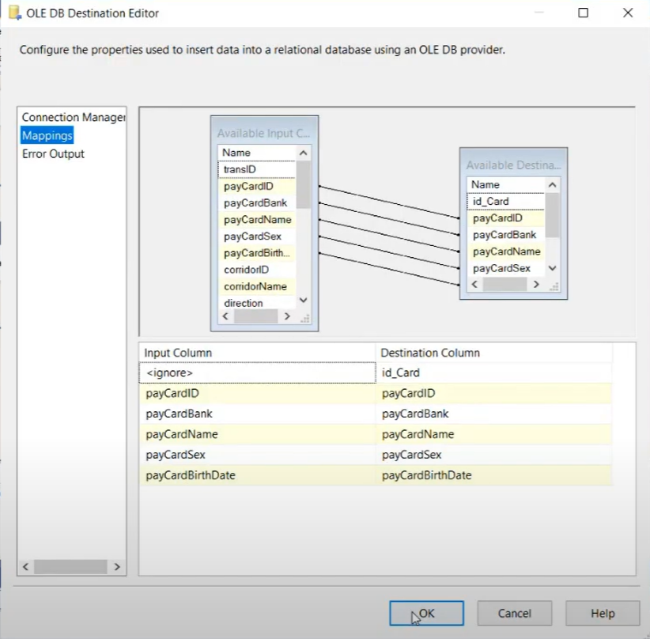

2.4.2.5 Bảng Dim_Stop_In

**Bước 1**. Nhấn chuột phải vào “**Sort_Dim_Stop_In**” đã tạo và nhấn **Edit**, chọn “**tapInStops**”, “**tapInStopsName**”, “**tapInStopsLat**”, “**tapInStopsLon**”, “**stopStartSeq**”. Tick chọn “**Remove rows with dupicate sort values**” xoá các dòng dữ liệu trùng nhau, sau đó chọn **OK**.

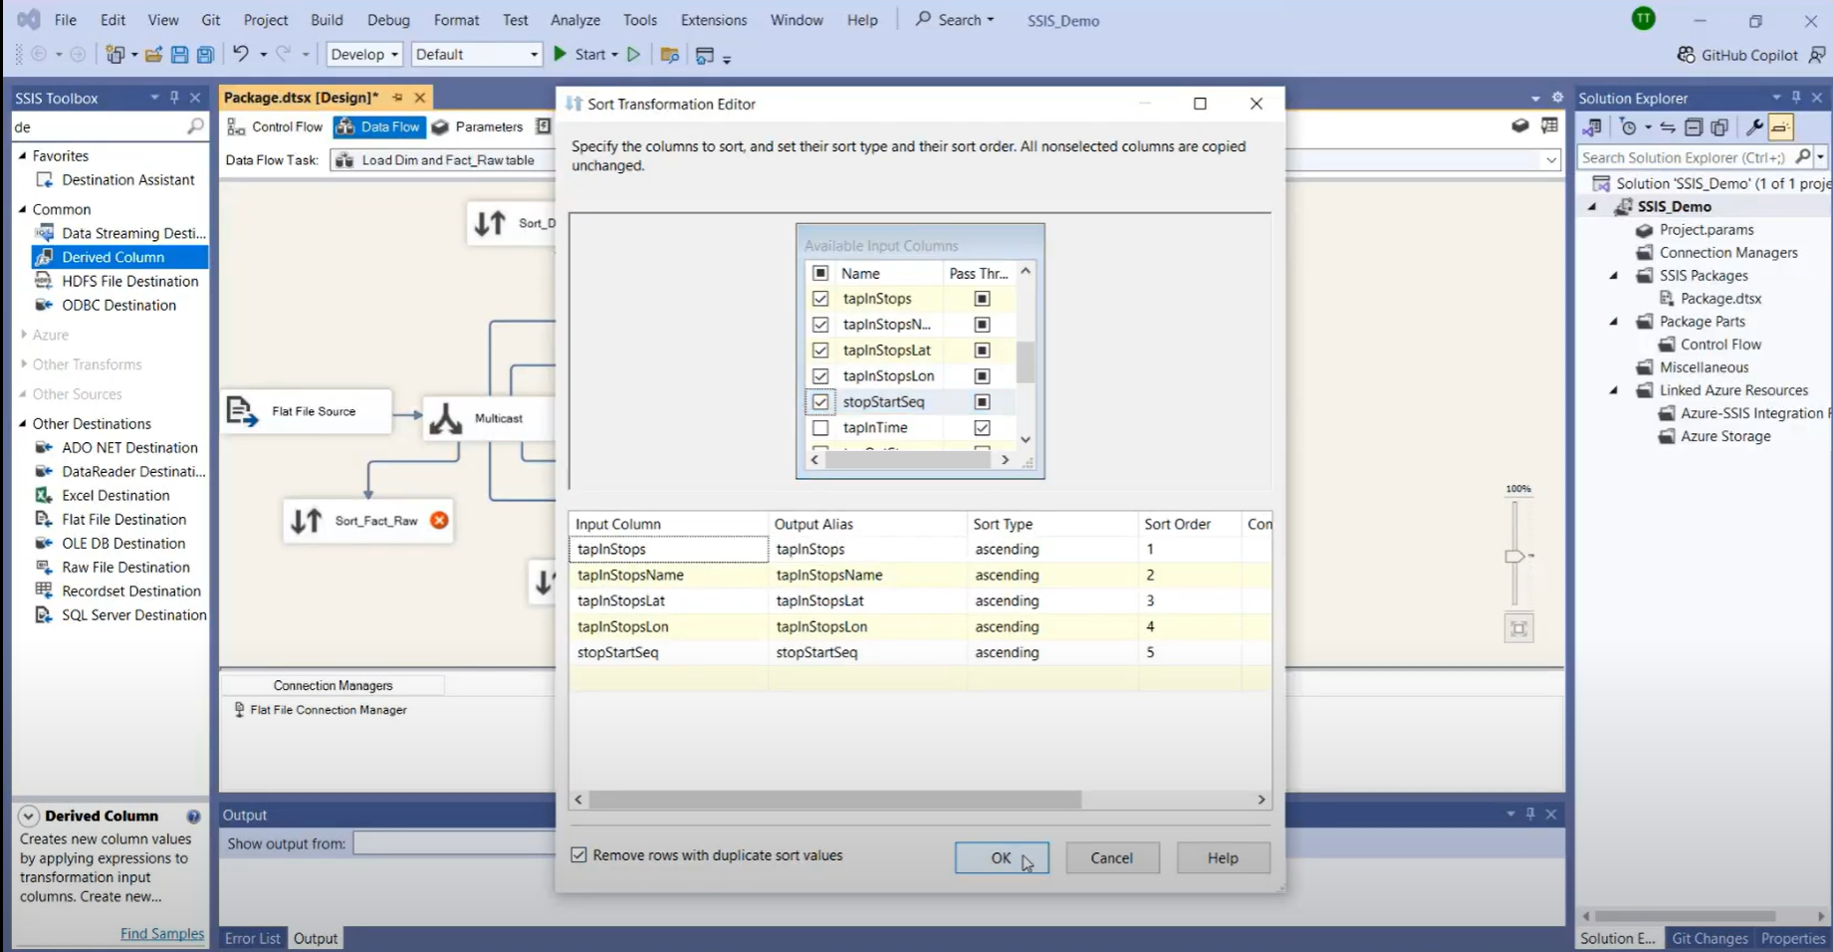

**Bước 2**. Tạo **OLE DB Destination** mới, đổi tên thành “**Dim_Stop_In**” kết nối “**Sort_Dim_Stop_In**” đến “**Dim_Stop_In**”. Nhấn chuột phải vào “**Dim_Stop_In**” và chọn **Edit**, chọn **New**... để tạo bảng “**Dim_Stop_In**”.

CREATE TABLE [Dim_Stop_In] (

[tapInStopsID] int IDENTITY(1,1) CONSTRAINT pk_stop_in PRIMARY KEY,

[tapInStops] varchar(100),

[tapInStopsName] varchar(100),

[tapInStopsLat] float,

[tapInStopsLon] float,

[stopStartSeq] int

)

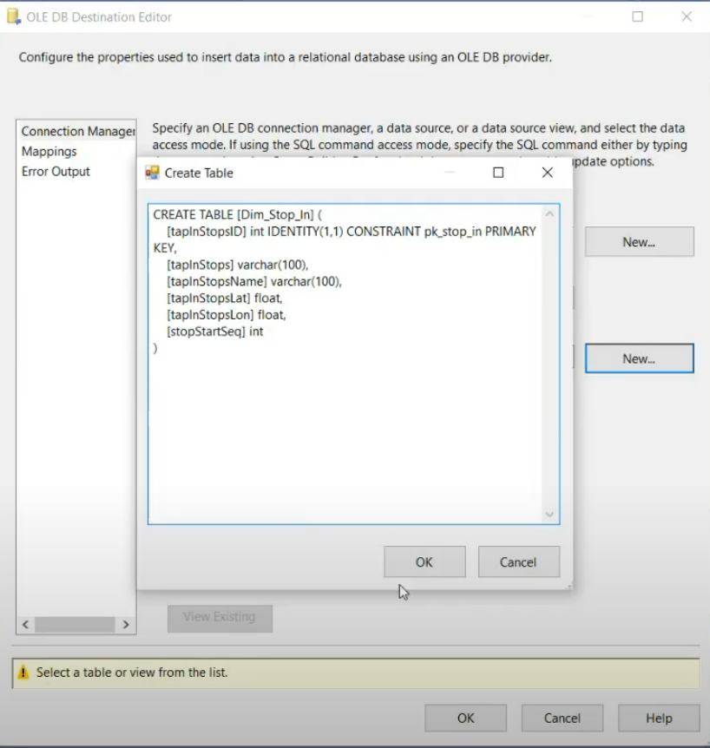

**Bước 3:** Tiếp đến ta cần chọn mục **Mappings** để xem xét việc ánh xạ các cột dữ liệu. Chọn **OK** để hoàn tất thiết lập.

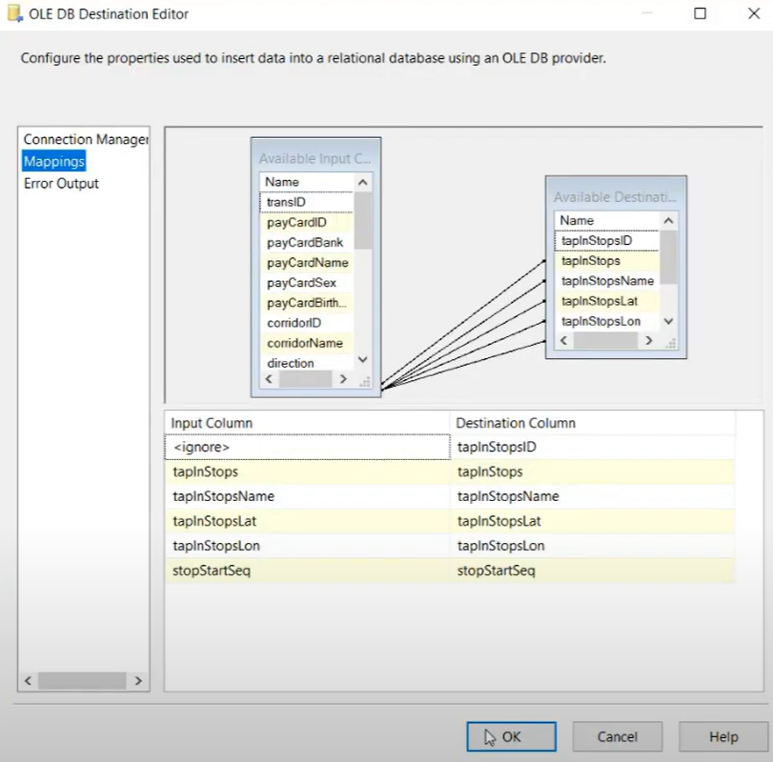

2.4.2.6 Bảng Dim_Stop_Out

**Bước 1**. Nhấn chuột phải vào “**Sort_Dim_Stop_Out**” đã tạo và nhấn **Edit**, chọn “**tapOutStops**”, “**tapOutStopsName**”, “**tapOutStopsLat**”, “**tapOutStopsLon**”, “**stopEndSeq**”. Tick chọn “**Remove rows with dupicate sort values**” xoá các dòng dữ liệu trùng nhau, sau đó chọn **OK**.

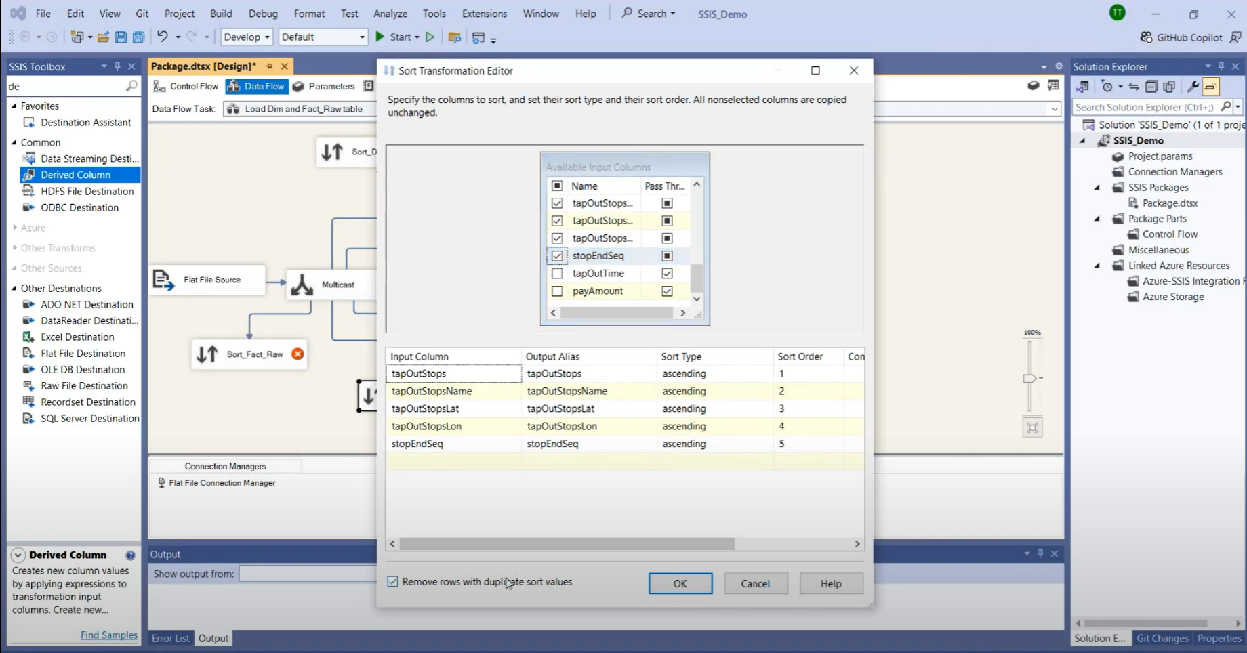

**Bước 2**. Tạo **OLE DB Destination** mới, đổi tên thành “**Dim_Stop_Out**” kết nối “**Sort_ Dim_Stop_Out**” đến “**Dim_Stop_Out**”. Nhấn chuột phải vào “**Dim_Stop_Out**” và chọn **Edit**, chọn **New**... để tạo bảng “**Dim_Stop_Out**”.

CREATE TABLE [Dim_Stop_Out] (

[tapOutStopsID] int IDENTITY(1,1) CONSTRAINT pk_stop_out PRIMARY KEY,

[tapOutStops] varchar(100),

[tapOutStopsName] varchar(100),

[tapOutStopsLat] float,

[tapOutStopsLon] float,

[stopEndSeq] int

)

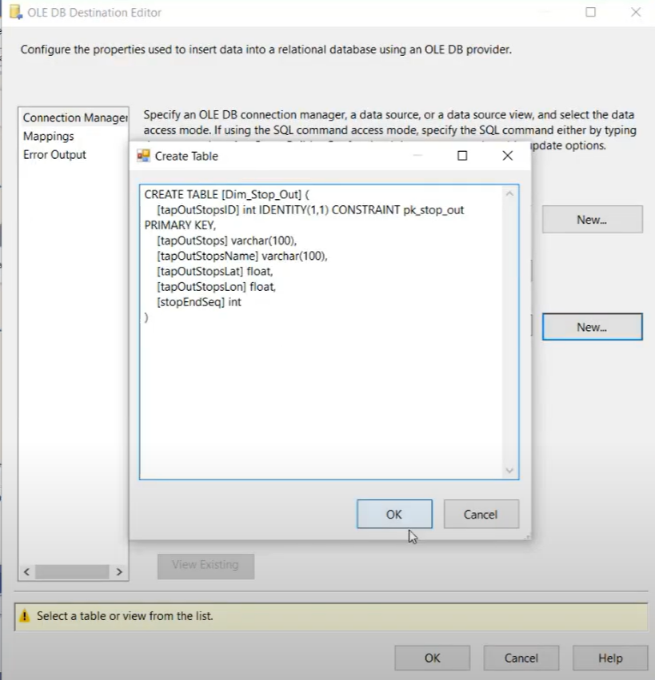

**Bước 3:** Tiếp đến ta cần chọn mục **Mappings** để xem xét việc ánh xạ các cột dữ liệu. Chọn **OK** để hoàn tất thiết lập.

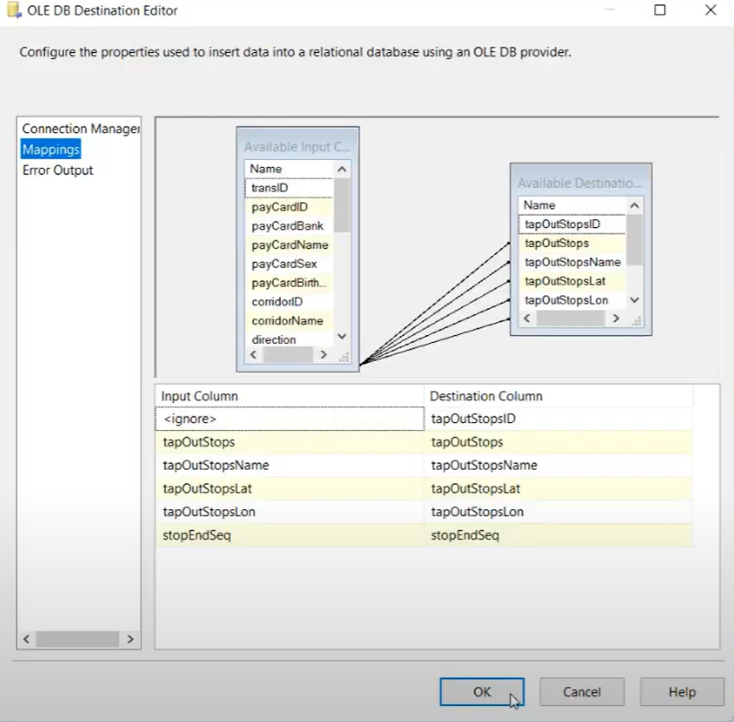

2.4.2.7 Bảng Fact

**Bước 1**. Nhấn chuột phải vào “**Sort_Fact_Raw**” đã tạo và nhấn **Edit**, chọn “**transID**”, “**payCardID**”, “**corridorID**”, “**tapInStops**”, “**tapOutStops**”, “**tapInTime**”, “**tapOutTime**”, “**direction**”, “**payAmount**”. Tick chọn “R**emove rows with dupicate sort values**” xoá các dòng dữ liệu trùng nhau, sau đó chọn **OK**.

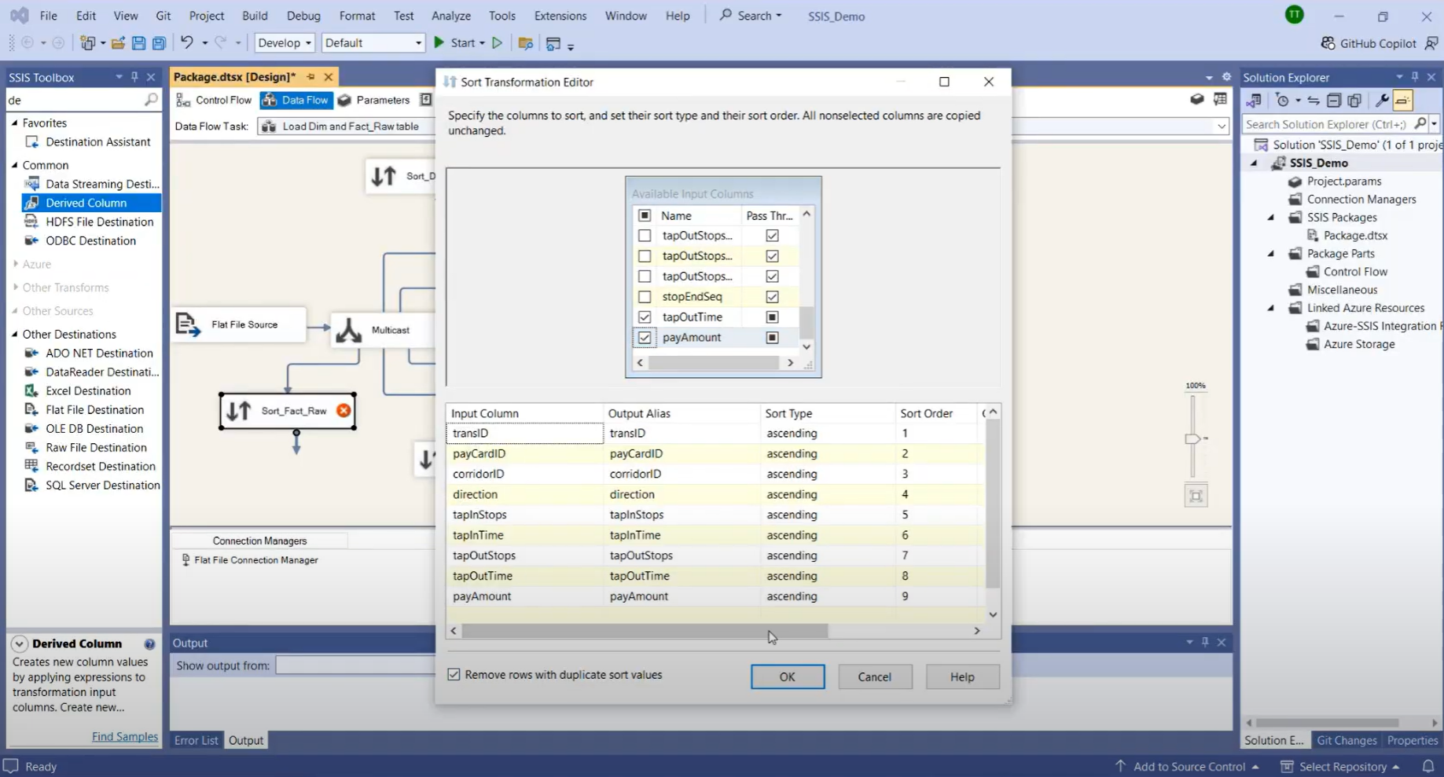

**Bước 2**. Tạo **OLE DB Destination** mới, đổi tên thành “**Dim_Fact_Raw**” kết nối “**Sort_ Dim_Fact_Raw**” đến “**Dim_Fact_Raw**”. Nhấn chuột phải vào “**Dim_Fact_Raw**” và chọn **Edit**, chọn **New**... để tạo bảng “**Dim_Fact_Raw**”.

CREATE TABLE [Fact_Raw] (

[transID] varchar(100) CONSTRAINT pk_fact_raw PRIMARY KEY,

[payCardID] bigint,

[corridorID] varchar(50),

[tapInStops] varchar(100),

[tapOutStops] varchar(100),

[tapInTime] datetime,

[tapOutTime] datetime,

[direction] int,

[payAmount] float

)

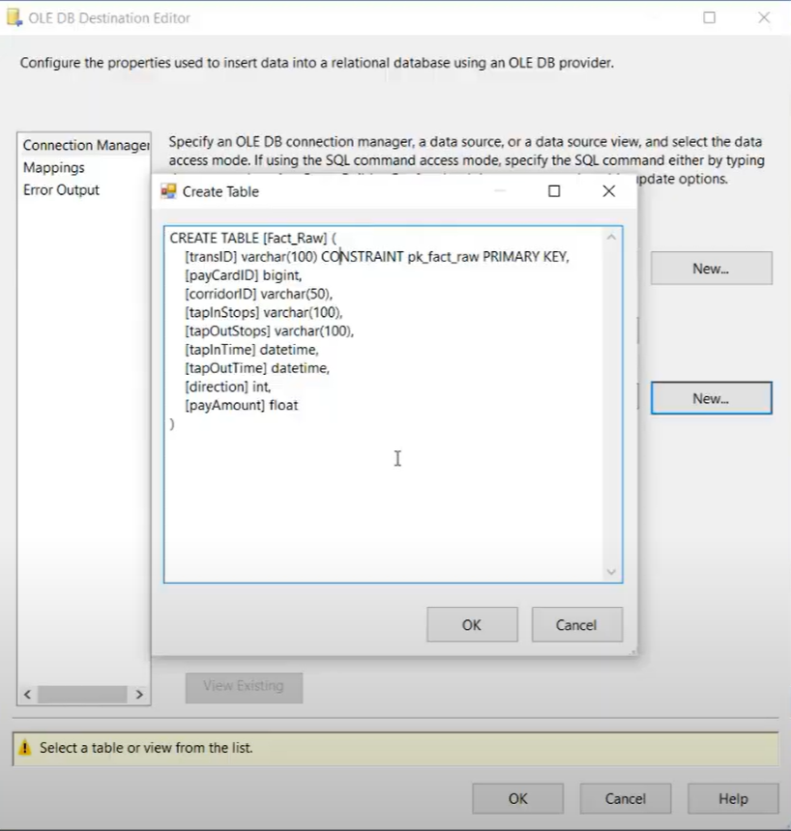

**Bước 3:** Tiếp đến ta cần chọn mục **Mappings** để xem xét việc ánh xạ các cột dữ liệu. Chọn **OK** để hoàn tất thiết lập.

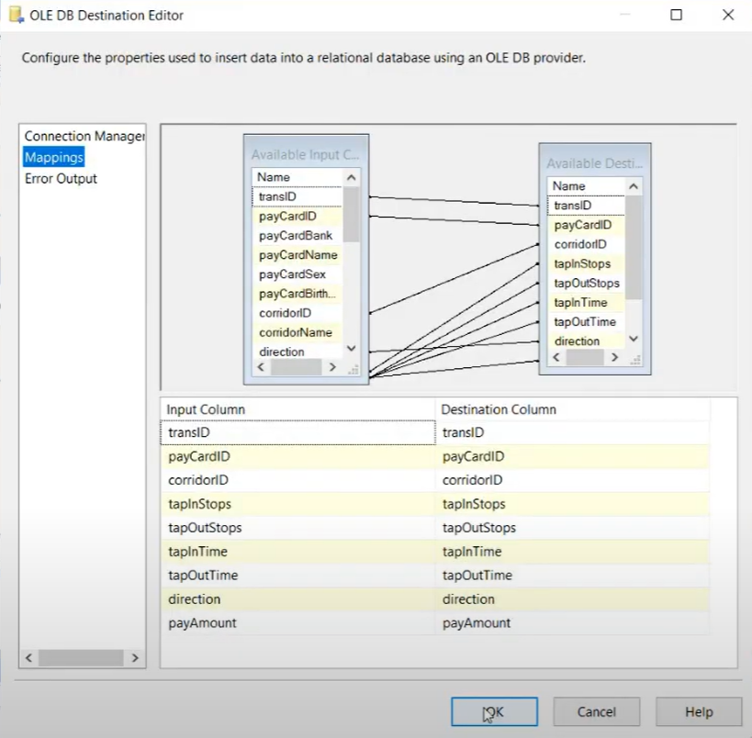

##### **2.4.2.7.1 Merge Fact_Raw and Dim_Time_In**

**Bước 1:** Quay trở lại tab “**Control Flow**”, tạo một “**Data Flow Task**” mới và đổi tên thành “**Merge Fact_Raw and Dim_Time_In**”

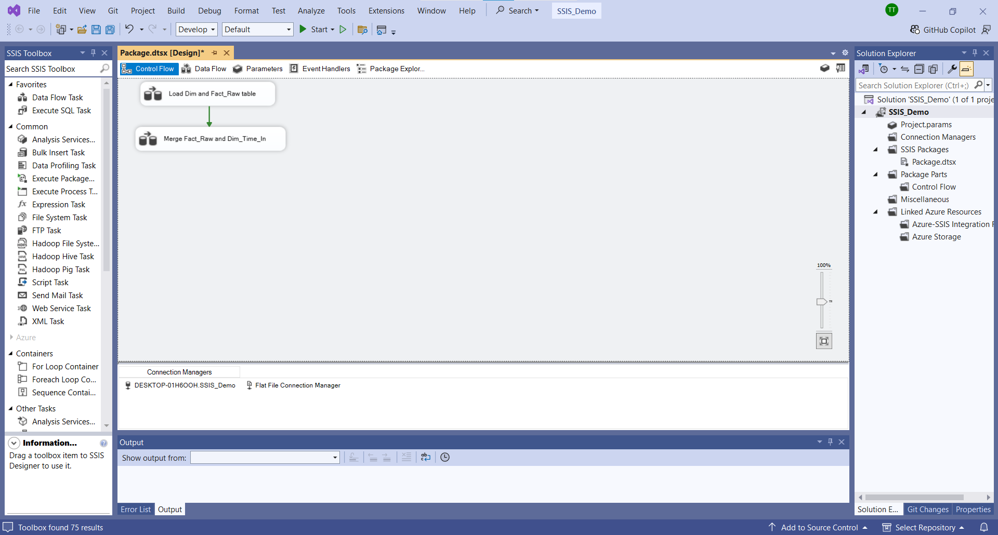

Nhấn đúp chuột vào “**Merge Fact_Raw and Dim_Time_In**” tạo ra 2 “**OLE DB Source**”, 2 “**Sort**”, 1 “**Merge Join**”, 1 “**OLE DB Destination**”

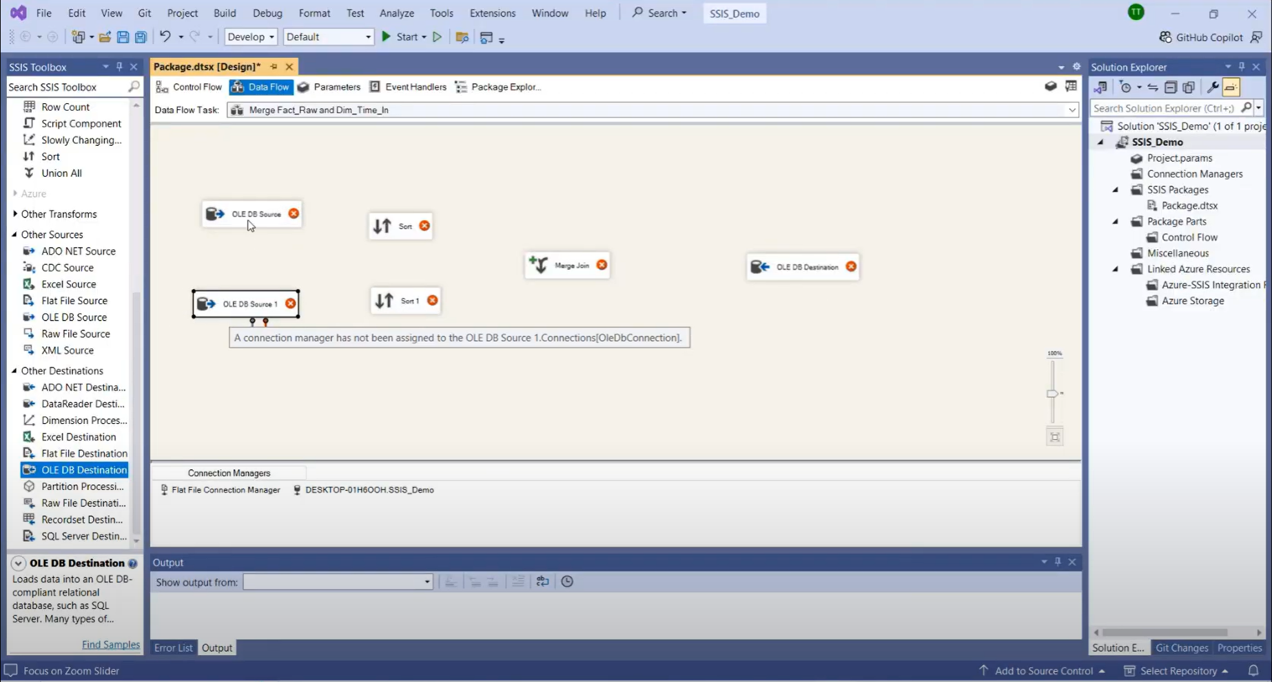

Quay lại “**Control Flow**”, nhấn chọn “**Merge Fact_Raw and Dim_Time_In**” và copy, sau đó paste 5 lần, đổi tên các “**Data Flow Task**” mới vừa paste đó theo thứ tự lần lượt là “**Merge Fact1 and Dim_Time_Out**”, “**Merge Fact2 and Dim_Corridor**”, “**Merge Fact3 and Dim_Card**”, “**Merge Fact4 and Dim_Stop_In**”, “**Merge Fact5 and Dim_Stop_Out**”. Sau đó, kết nối từ “**Load Dim and Fact_Raw table**” đến từng “**Data Flow Task**” đã đổi tên theo thứ tự lần lượt.

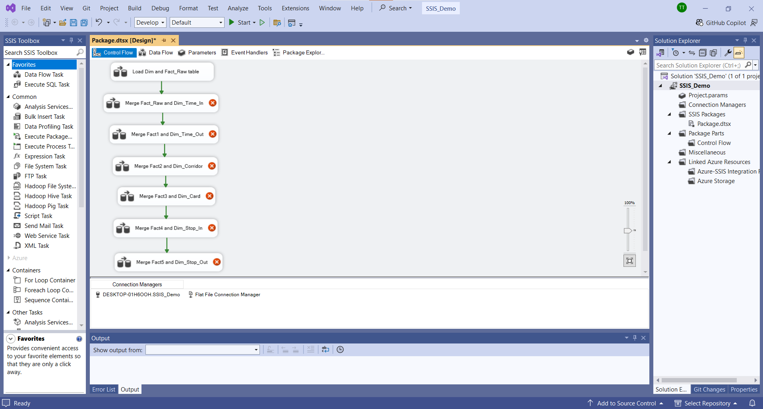

**Bước 2:** Nhấn đúp chuột vào “**Merge Fact_Raw and Dim_Time_In**”, đổi tên cho 2 “**OLE DB Source**” thành “**Fact_Raw**” và “**Dim_Time_In**”, kết nối với 2 “**Sort**” tương ứng đã tạo.

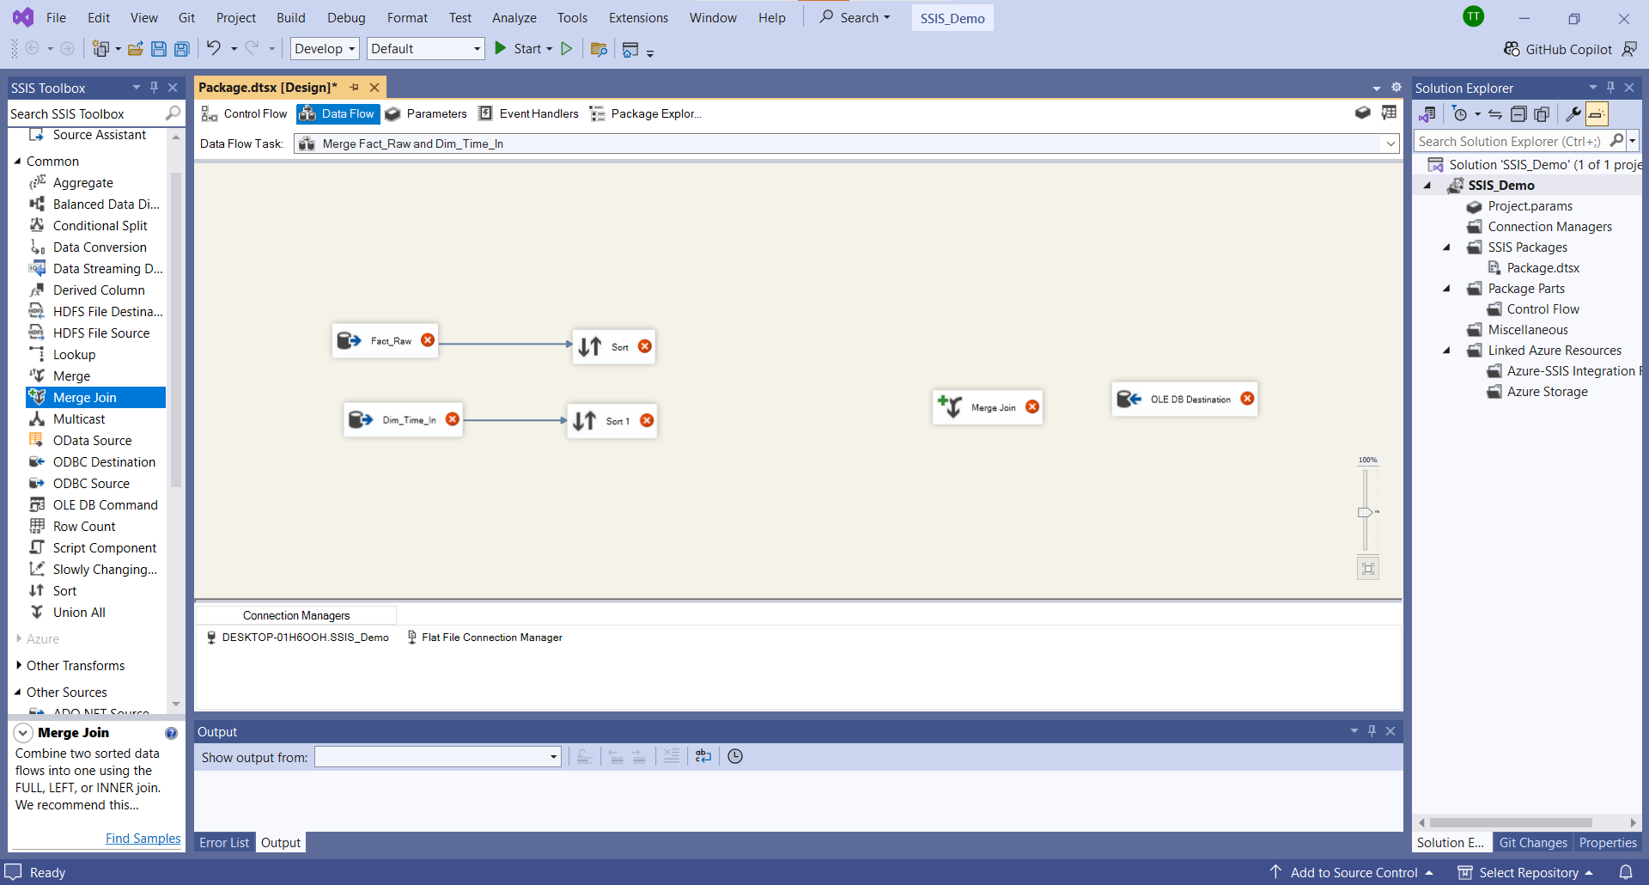

Nhấn đúp chuột vào “**Fact_Raw**”, ở “**Name of the table or the view**” chọn dòng **“[dbo].[Fact_Raw]”** và nhấn OK.

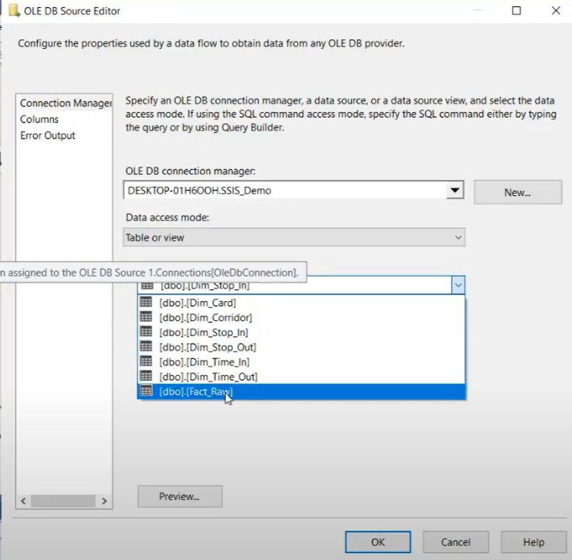

Nhấn đúp chuột vào “**Dim**_**Time**_**In**”, chọn dòng “**[dbo].[Dim_Time_In]**”. Nhấn **OK**.

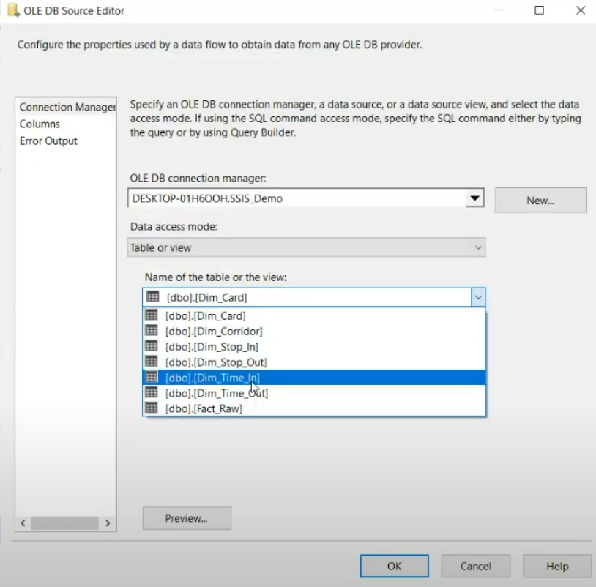

Ở “**Sort**” kết nối với “**Fact_Raw**”, chọn dữ liệu “**tapInTime**”. Nhấn **OK**.

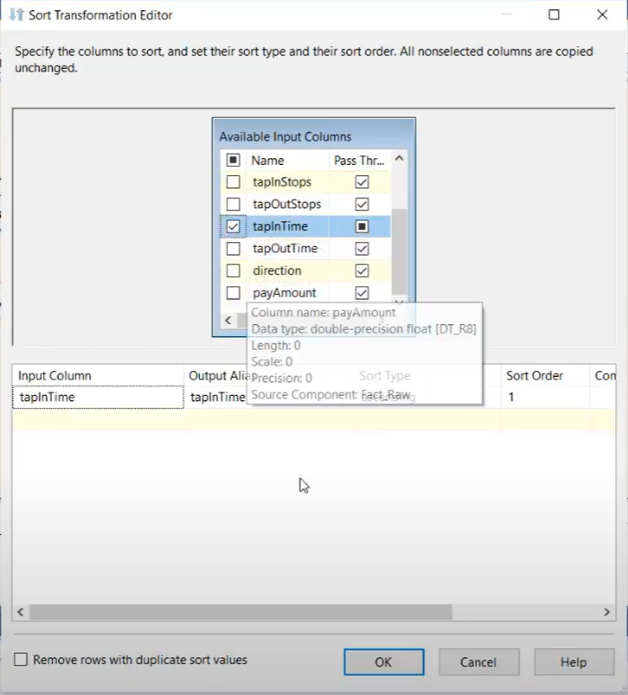

Ở “**Sort**” kết nối với “**Dim_Time_In**”, chọn dữ liệu “**TimeInID**”. Nhấn **OK**.

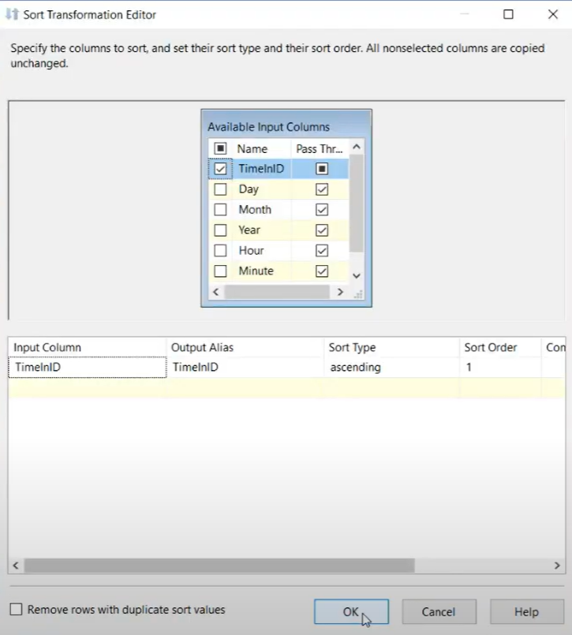

**Bước 3**. Kết nối từ “**Sort**” của “**Fact_Raw**” vào “**Merge Join**”. Chọn vào “**Merge Join Left Input**” để giữ lại các thuộc tính của bảng “**Fact_Raw**”, chỉ thay đổi một số thuộc tính dựa trên bảng “**Dim_Time_In**”. Kết nối từ “**Sort**” của “**Dim_Time_In**” vào “**Merge Join**”.

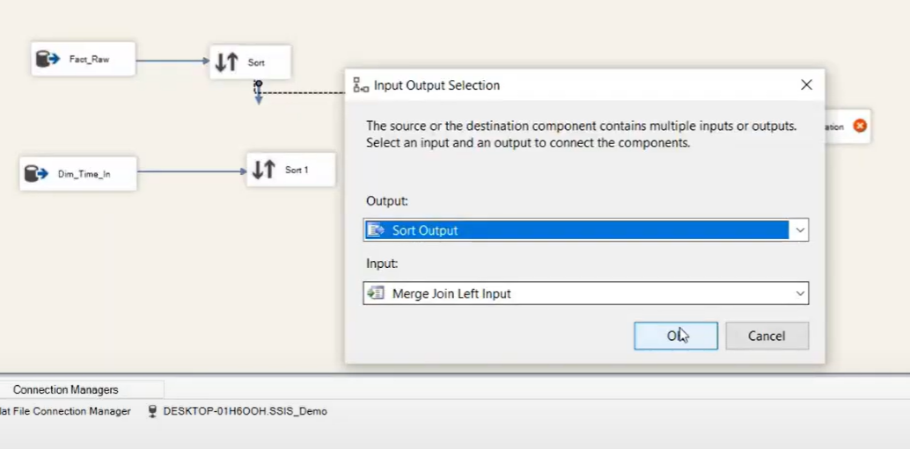

Nhấn chuột phải vào “**Merge Join**”, chọn “**Edit**”. Ở bảng “**Fact_Raw**”, chọn tất cả các thuộc tính, trừ thuộc tính dùng để kết hai bảng. Ở bảng “**Dim_Time_In**”, chọn **TimeInID** để làm khóa ngoại.

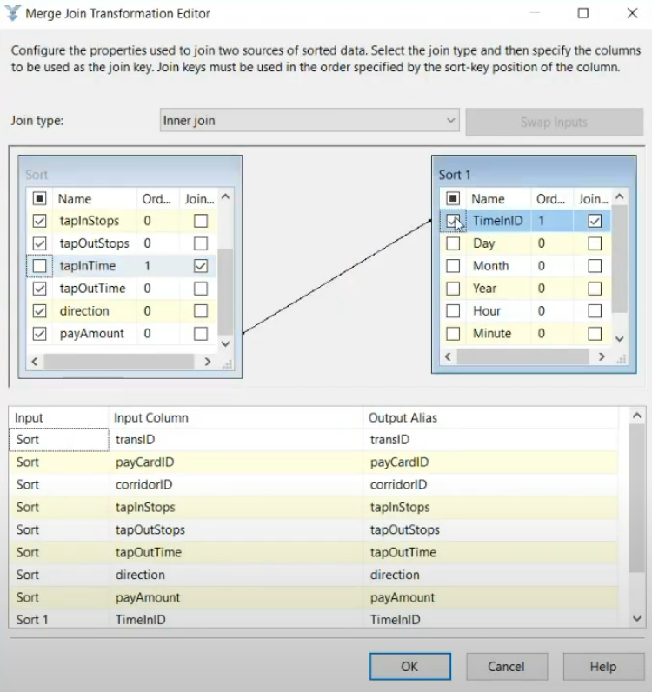

**Bước 4:** Đổi tên “**OLE DB Destination**” thành “**Fact1**”. Kết nối “**Merge Join**” với “**Fact1**”

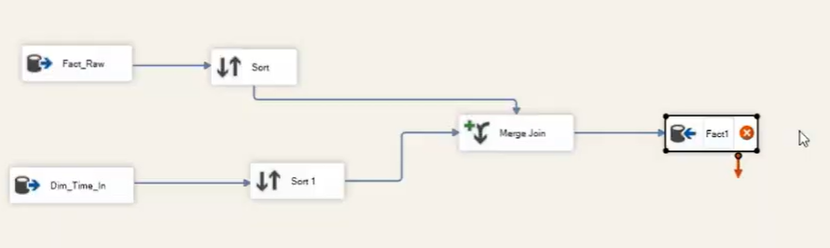

Nhấn đúp chuột vào “**Fact1**” và chọn “**New**” để tạo bảng “**Fact1**” mới trong database.

CREATE TABLE [Fact1] (

[transID] varchar(100) CONSTRAINT pk_fact1 PRIMARY KEY,

[payCardID] bigint,

[corridorID] varchar(50),

[tapInStops] varchar(100),

[tapOutStops] varchar(100),

[TimeInID] datetime,

[tapOutTime] datetime,

[direction] int,

[payAmount] float,

)

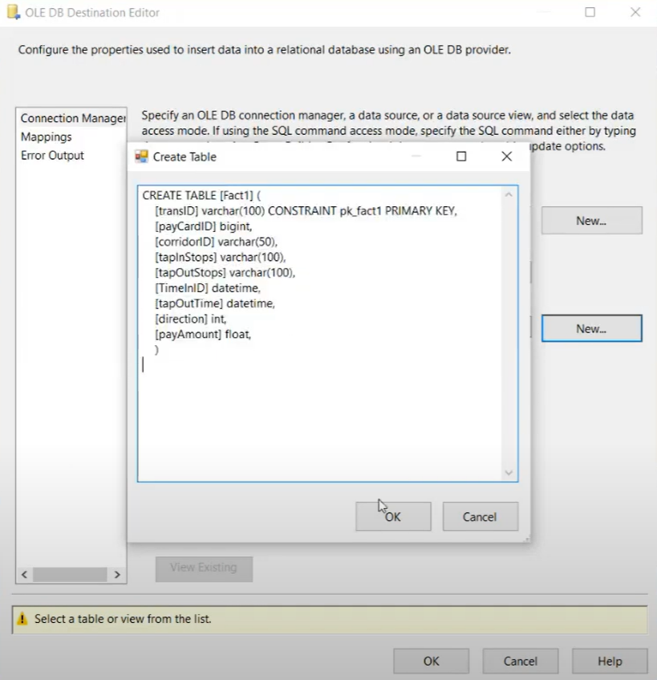

Tiếp đến ta cần chọn mục **Mappings** để xem xét việc ánh xạ các cột dữ liệu. Chọn OK để hoàn tất thiết lập

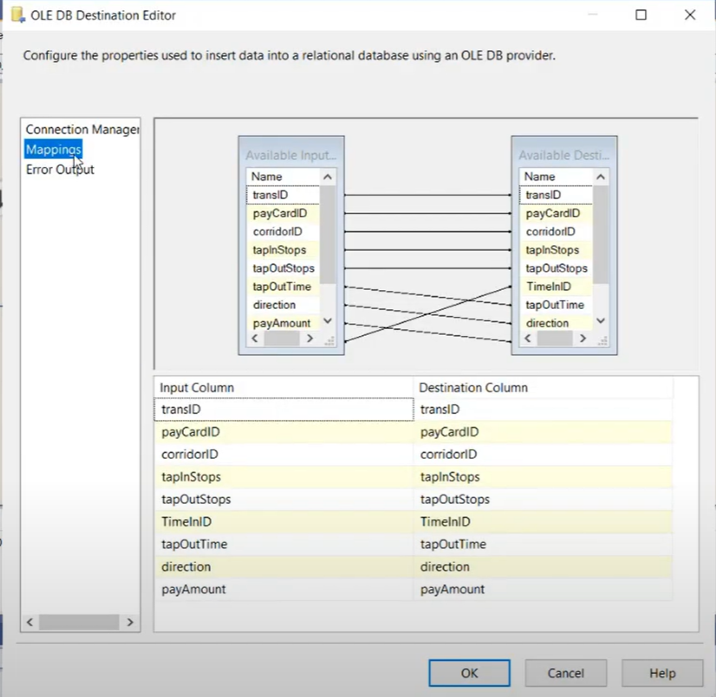

##### **2.4.2.7.2 Merge Fact1 and Dim_Time_Out**

**Bước 1**. Nhấn đúp chuột vào “**Merge Fact1 and Dim_Time_Out**”, đổi tên cho 2 “**OLE DB Source**” thành “**Fact1**” và “**Dim_Time_Out**”, kết nối với 2 “**Sort**” tương ứng đã tạo.

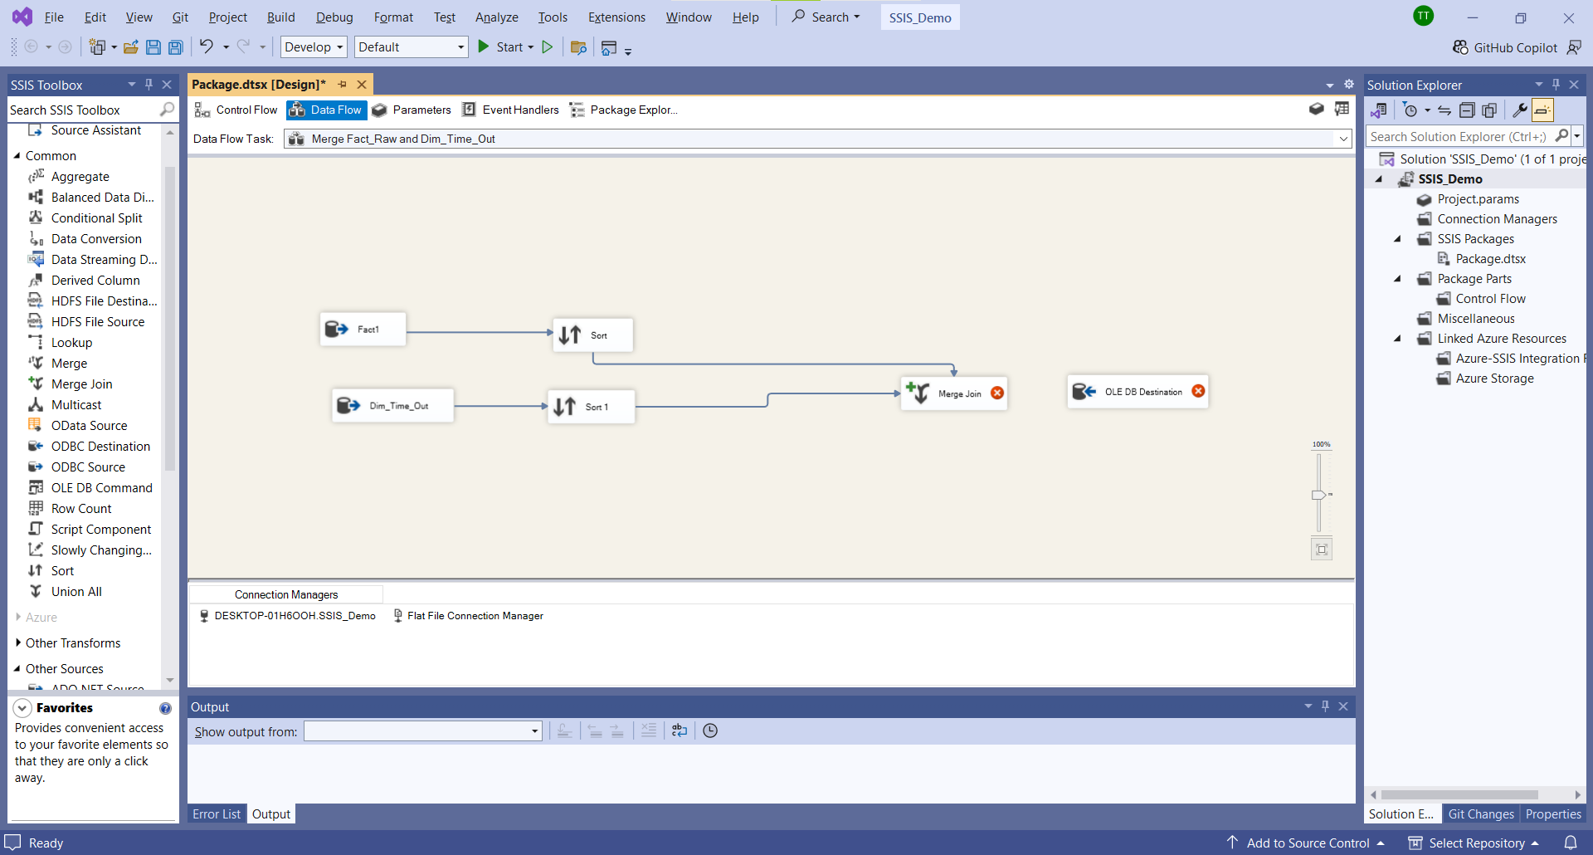

Nhấn đúp chuột vào “**Fact1**”, ở “**Name of the table or the view**” chọn dòng **“[dbo].[Fact1]”** và nhấn OK.

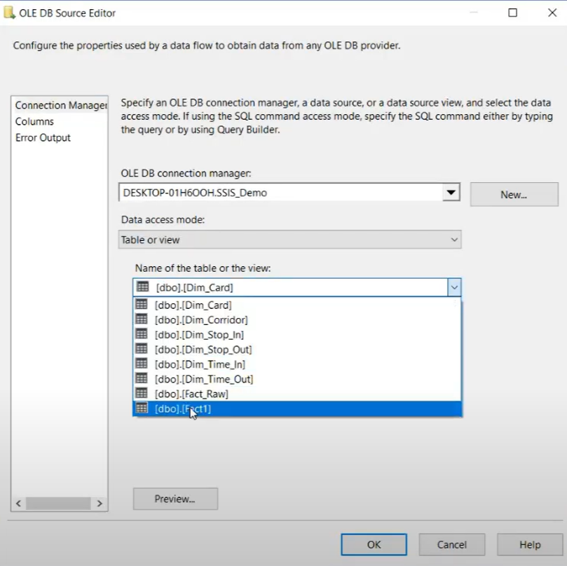

Nhấn đúp chuột vào “**Dim**_**Time**_**Out**”, chọn dòng “**[dbo].[Dim_Time_Out]**”. Nhấn OK.

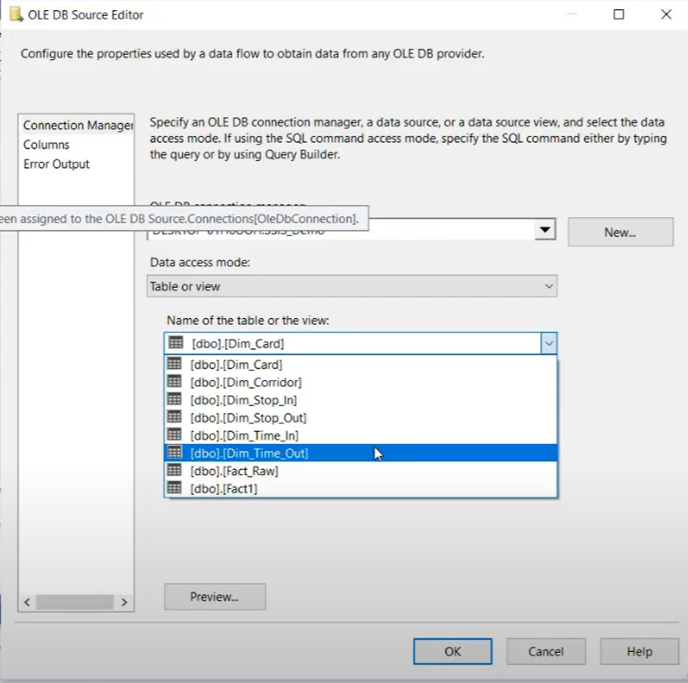

Ở “**Sort**” kết nối với “**Fact1**”, chọn dữ liệu “**tapOutTime**”. Nhấn OK.

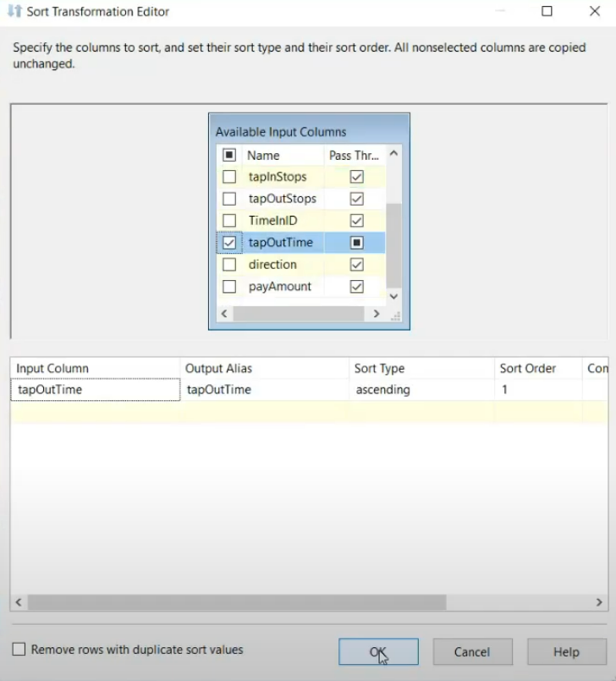

Ở “**Sort**” kết nối với “**Dim_Time_Out**”, chọn dữ liệu “**TimeOutID**”. Nhấn OK.

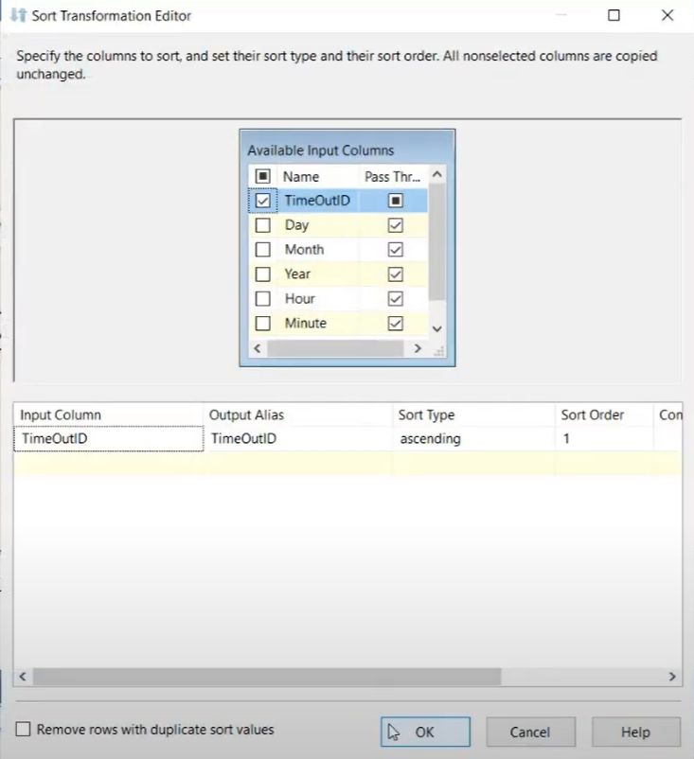

**Bước 3:** Kết nối từ “**Sort**” của “**Fact1**” vào “**Merge Join**”. Chọn vào “**Merge Join Left Input**” để giữ lại các thuộc tính của bảng “**Fact1**”, chỉ thay đổi một số thuộc tính dựa trên bảng “**Dim_Time_Out**”. Kết nối từ “**Sort**” của “**Dim_Time_Out**” vào “**Merge Join**”.

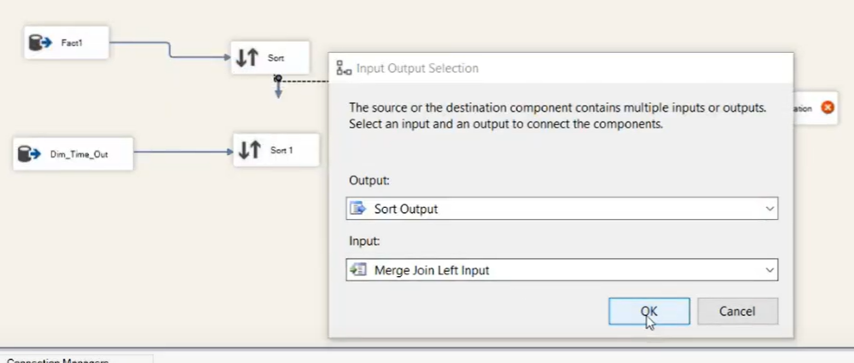

Nhấn chuột phải vào “**Merge Join**”, chọn “**Edit**”. Ở bảng “**Fact1**”, chọn tất cả các thuộc tính, trừ thuộc tính dùng để kết hai bảng. Ở bảng “**Dim_Time_Out**” chọn “**TimeOutID**” để làm khóa ngoại.

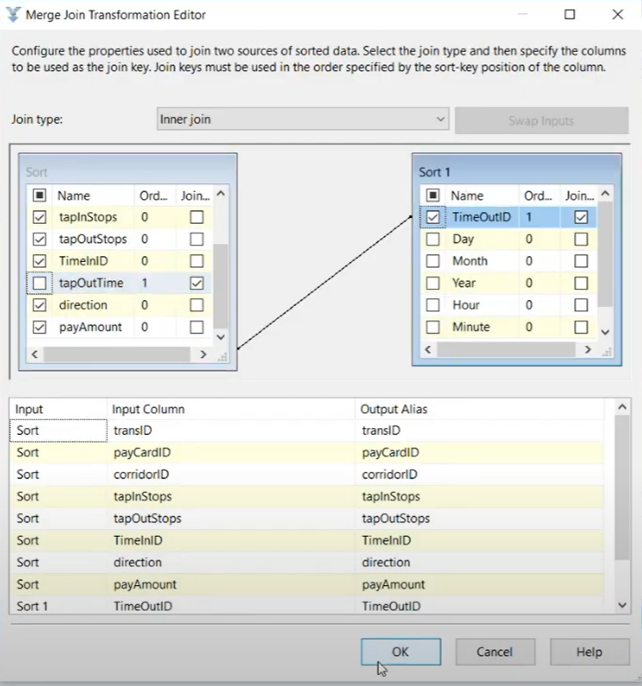

**Bước 4:** Đổi tên “**OLE DB Destination**” thành “**Fact2**”. Kết nối “**Merge Join**” với “**Fact2**”

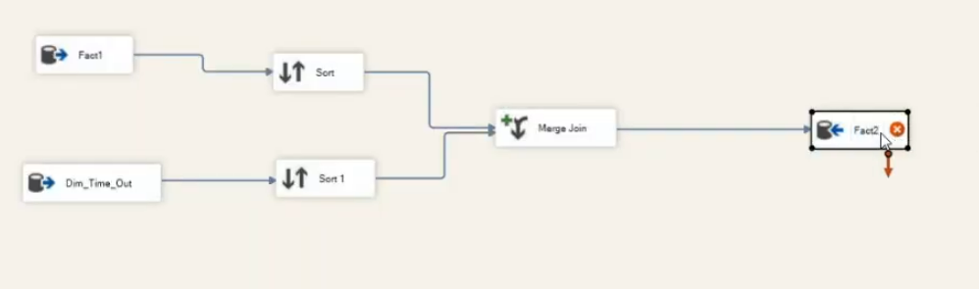

Nhấn đúp chuột vào “**Fact2**” và chọn “**New**” để tạo bảng “**Fact2**” mới trong database.

CREATE TABLE [Fact2] (

[transID] varchar(100) CONSTRAINT pk_fact2 PRIMARY KEY,

[payCardID] bigint,

[corridorID] varchar(50),

[tapInStops] varchar(100),

[tapOutStops] varchar(100),

[TimeInID] datetime,

[TimeOutID] datetime,

[direction] int,

[payAmount] float

)

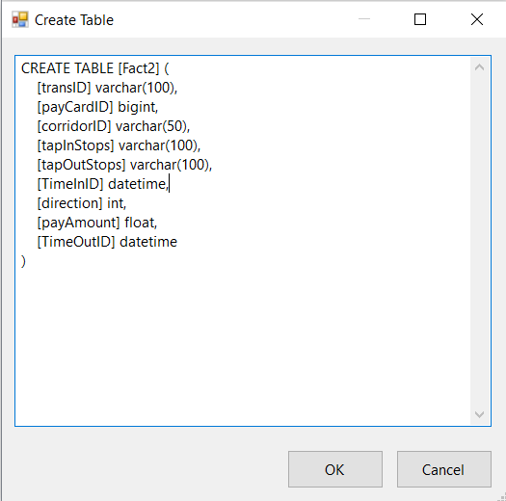

Tiếp đến ta cần chọn mục **Mappings** để xem xét việc ánh xạ các cột dữ liệu. Chọn OK để hoàn tất thiết lập.

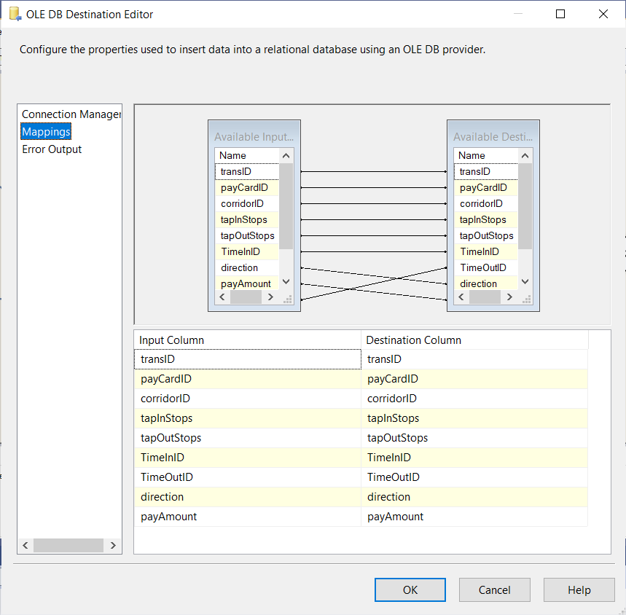

##### **2.4.2.7.3 Merge Fact2 and Dim_Corridor**

**Bước 1**. Nhấn đúp chuột vào “**Merge Fact2 and Dim_Corridor**”, đổi tên cho 2 “**OLE DB Source**” thành “**Fact2**” và “**Dim_Corridor**”, kết nối với 2 “**Sort**” tương ứng đã tạo.

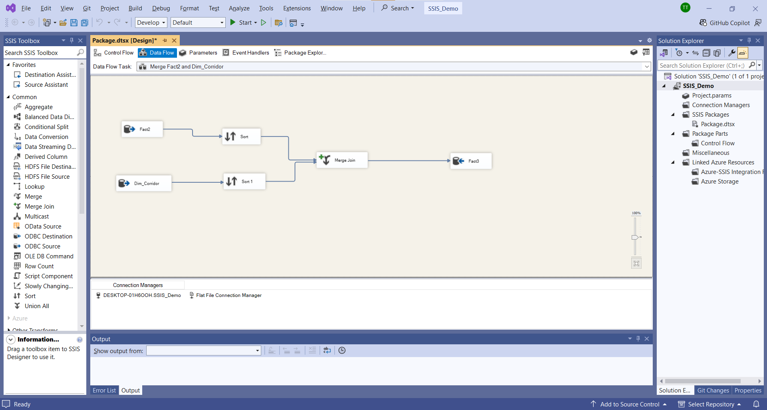

Nhấn đúp chuột vào “**Fact2**”, ở “**Name of the table or the view**” chọn dòng **“[dbo].[Fact2]”** và nhấn OK.

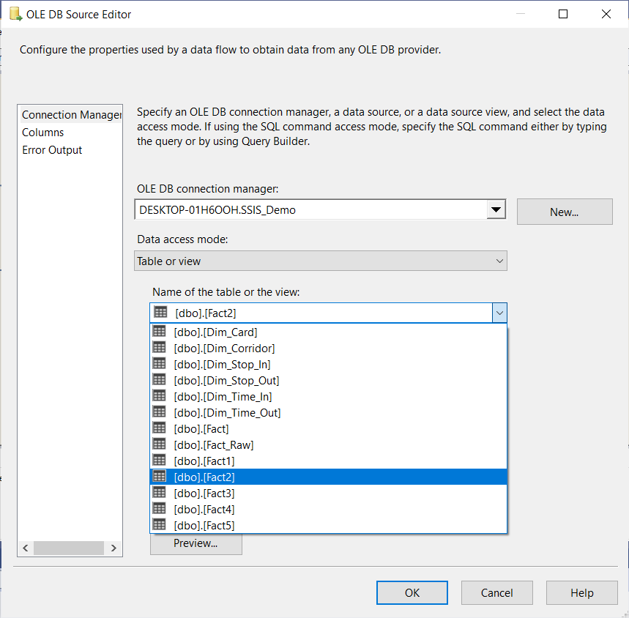

Nhấn đúp chuột vào “**Dim**_**Corridor**”, chọn dòng “**[dbo].[Dim_Corridor]**”. Nhấn OK.

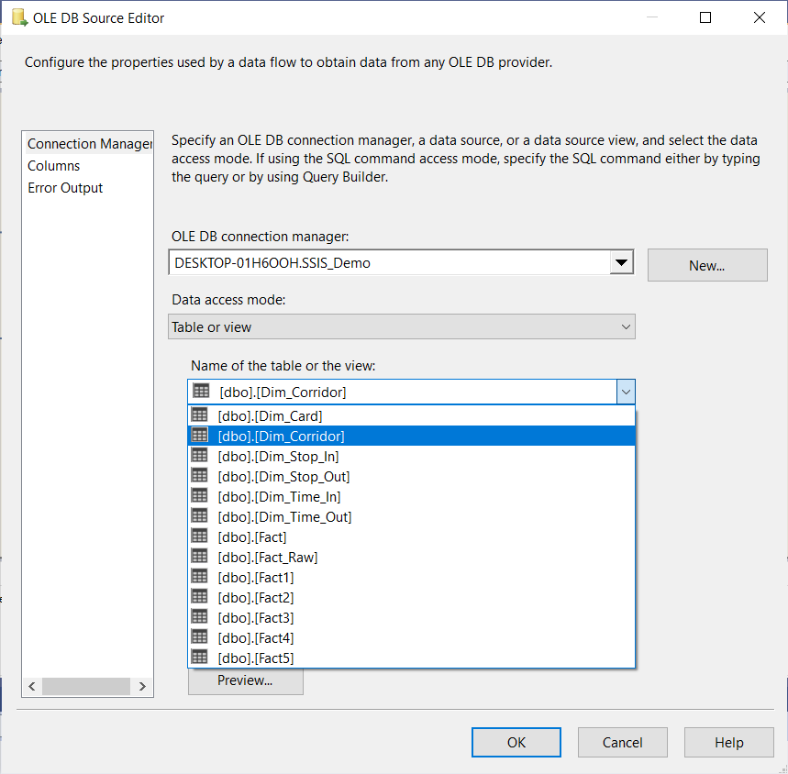

Ở “**Sort**” kết nối với “**Fact2**”, chọn dữ liệu “**CorridorID**”. Nhấn OK.

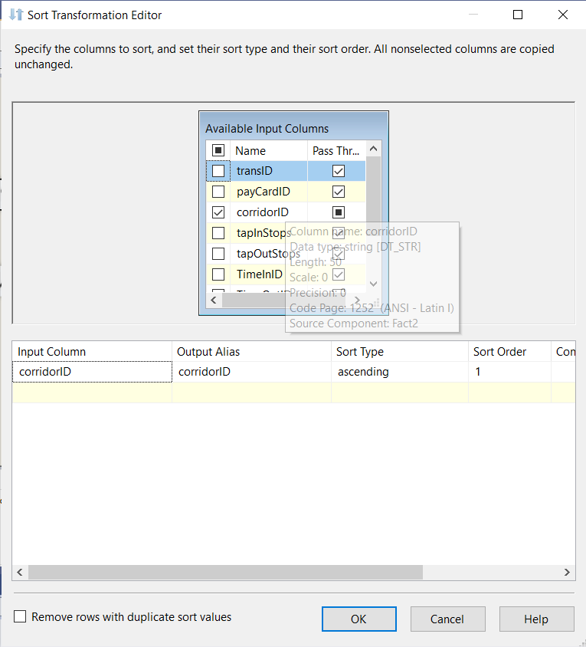

Ở “**Sort**” kết nối với “**Dim_Corridor**”, chọn dữ liệu “**CorridorID**”. Nhấn OK.

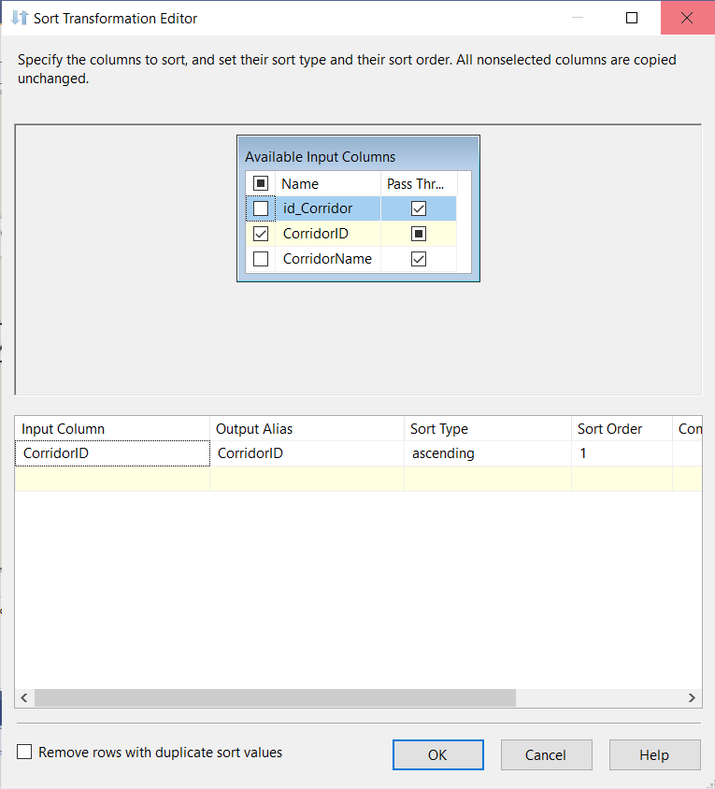

**Bước 3:** Kết nối từ “**Sort**” của “**Fact2**” vào “**Merge Join**”. Chọn vào “**Merge Join Left Input**” để giữ lại các thuộc tính của bảng “**Fact2**”, chỉ thay đổi một số thuộc tính dựa trên bảng “**Dim_Corridor**”. Kết nối từ “**Sort**” của “**Dim_Corridor**” vào “**Merge Join**”.



Nhấn chuột phải vào “**Merge Join**”, chọn “**Edit**”. Ở bảng “**Fact2**”, chọn tất cả các thuộc tính, trừ thuộc tính dùng để kết hai bảng. Ở bảng “**Dim_Corridor**” chọn “**id_Corridor**” làm khóa ngoại.

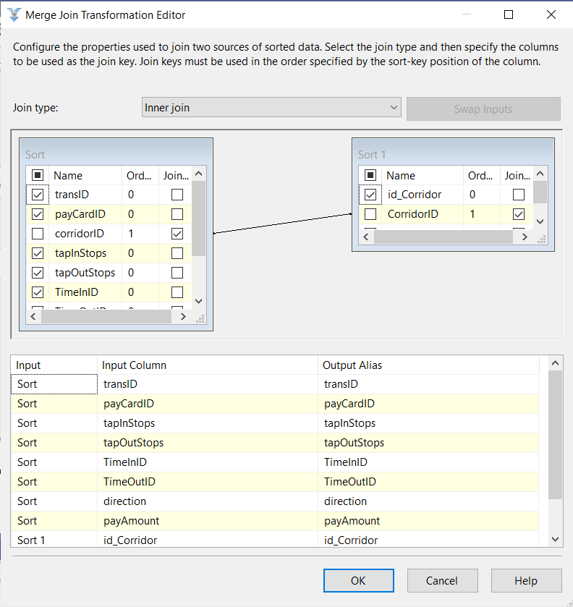

**Bước 4:** Đổi tên “**OLE DB Destination**” thành “**Fact3**”. Kết nối “**Merge Join**” với “**Fact3**”

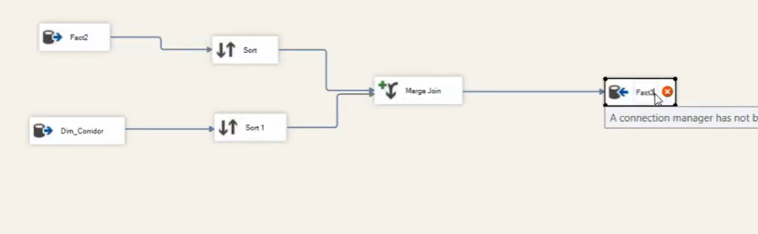

Nhấn đúp chuột vào “**Fact3**” và chọn “**New**” để tạo bảng “**Fact3**” mới trong database.

CREATE TABLE [Fact3] (

[transID] varchar(100) CONSTRAINT pk_fact3 PRIMARY KEY,

[payCardID] bigint,

[id_Corridor] int,

[tapInStops] varchar(100),

[tapOutStops] varchar(100),

[TimeInID] datetime,

[TimeOutID] datetime,

[direction] int,

[payAmount] float

)

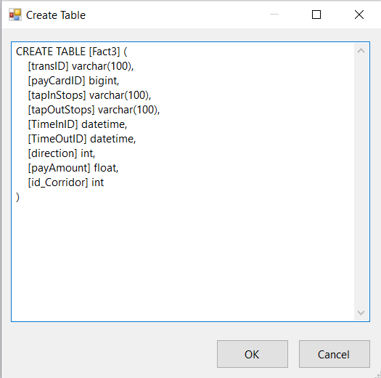

Tiếp đến ta cần chọn mục **Mappings** để xem xét việc ánh xạ các cột dữ liệu. Chọn OK để hoàn tất thiết lập.

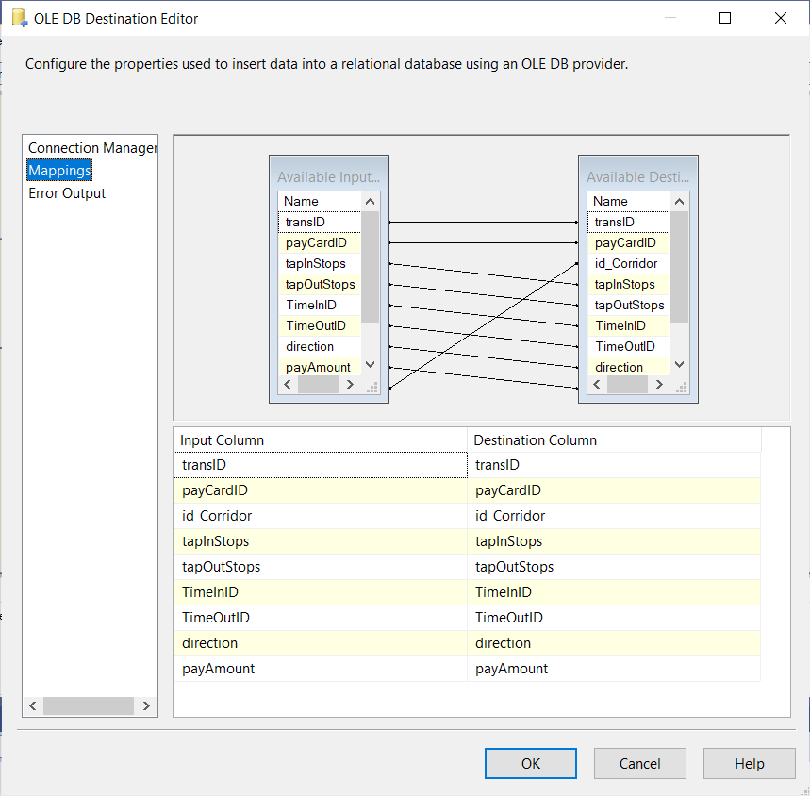

##### **2.4.2.7.4 Merge Fact3 and Dim_Card**

**Bước 1**. Nhấn đúp chuột vào “**Merge Fact3 and Dim_Card**”, đổi tên cho 2 “**OLE DB Source**” thành “**Fact3**” và “**Dim_Card**”, kết nối với 2 “**Sort**” tương ứng đã tạo.

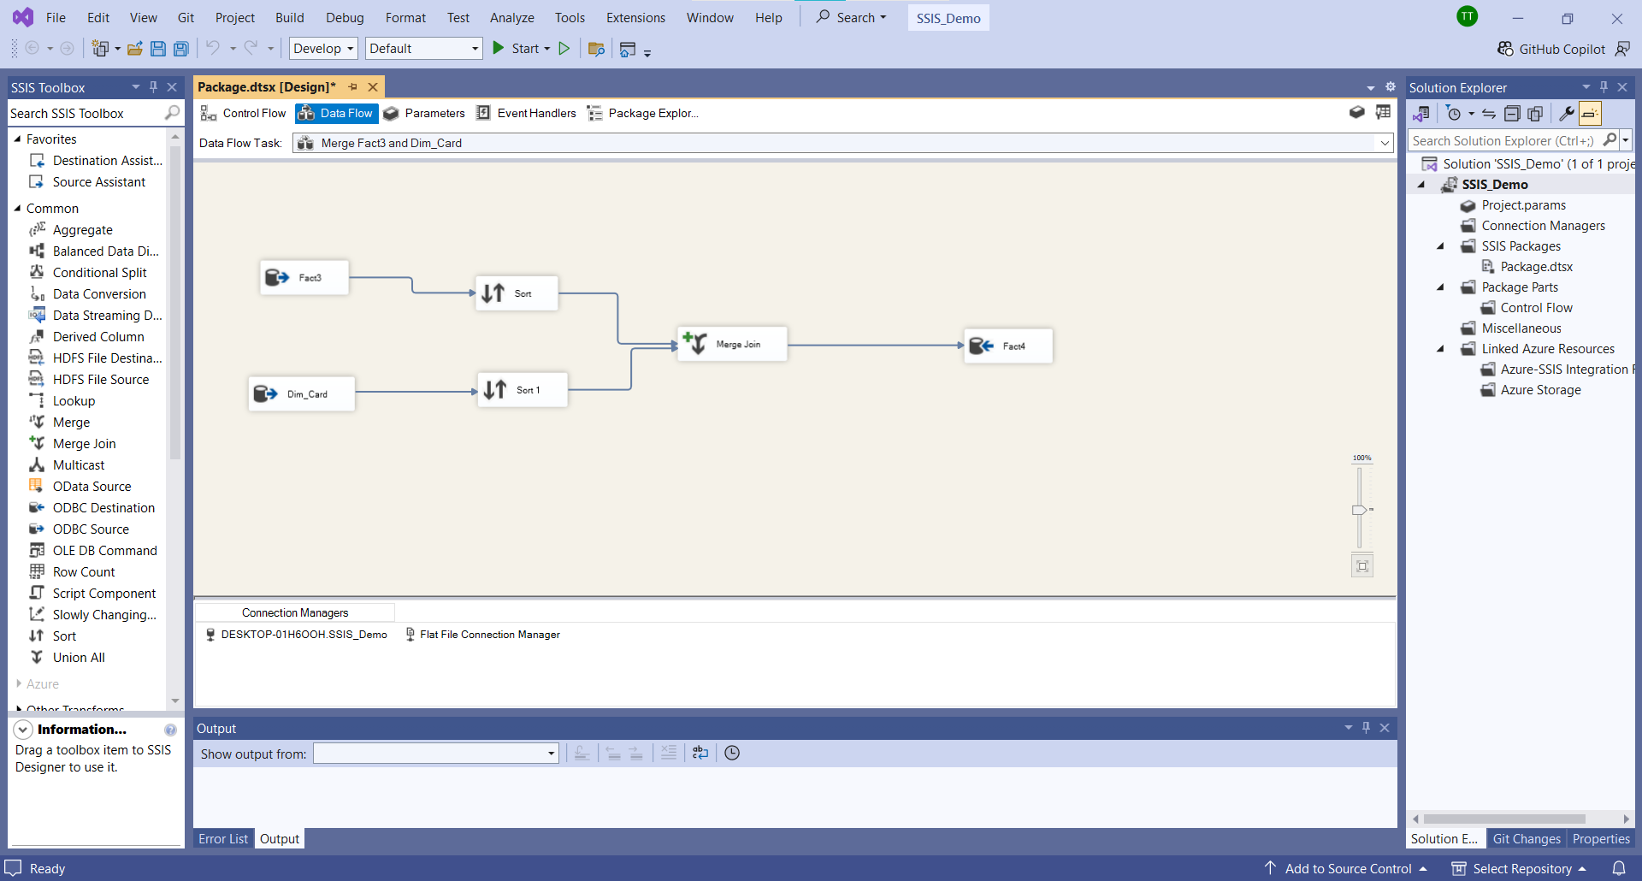

Nhấn đúp chuột vào “**Fact3**”, ở “**Name of the table or the view**” chọn dòng **“[dbo].[Fact3]”** và nhấn OK.

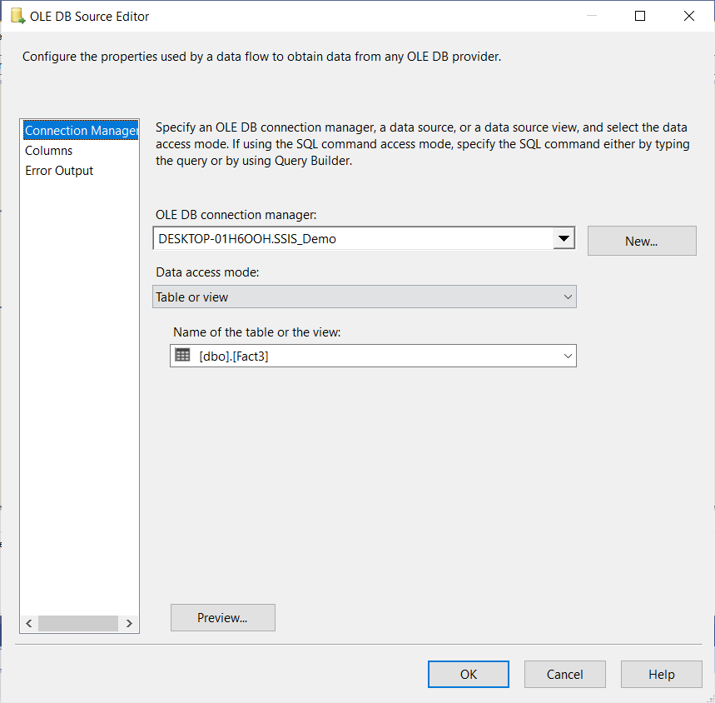

Nhấn đúp chuột vào “**Dim_Card**”, chọn dòng “**[dbo].[Dim_Card]**”. Nhấn OK.

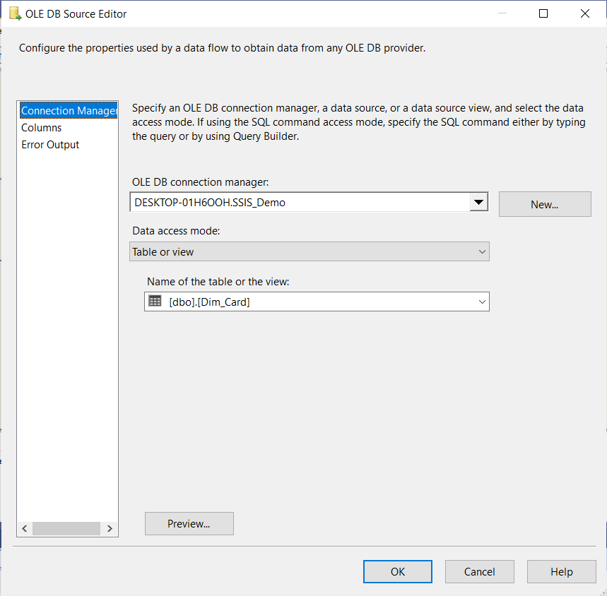

Ở “**Sort**” kết nối với “**Fact3**”, chọn dữ liệu “**payCardID**”. Nhấn OK.



Ở “**Sort**” kết nối với “**Dim_Card**”, chọn dữ liệu “**payCardID**”. Nhấn OK.

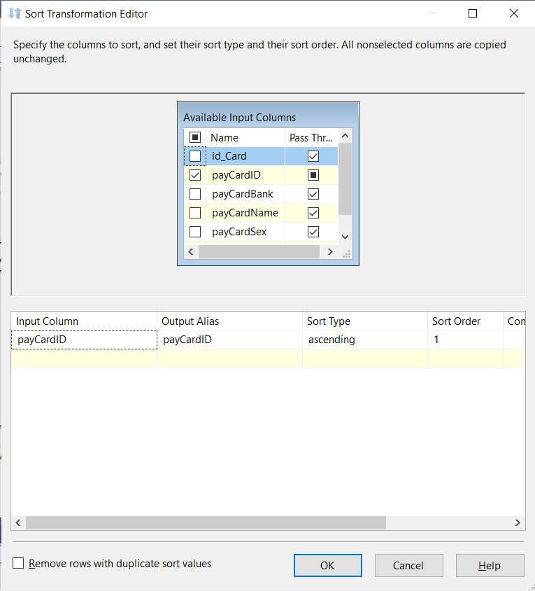

**Bước 3:** Kết nối từ “**Sort**” của “**Fact3**” vào “**Merge Join**”. Chọn vào “**Merge Join Left Input**” để giữ lại các thuộc tính của bảng “**Fact3**”, chỉ thay đổi một số thuộc tính dựa trên bảng “**Dim_Card**”. Kết nối từ “**Sort**” của “**Dim_Card**” vào “**Merge Join**”.



Nhấn chuột phải vào “**Merge Join**”, chọn “**Edit**”. Ở bảng “**Fact3**”, chọn tất cả các thuộc tính, trừ thuộc tính dùng để kết hai bảng. Ở bảng “**Dim_Card**” chọn “**id_Card**” làm khóa ngoại.

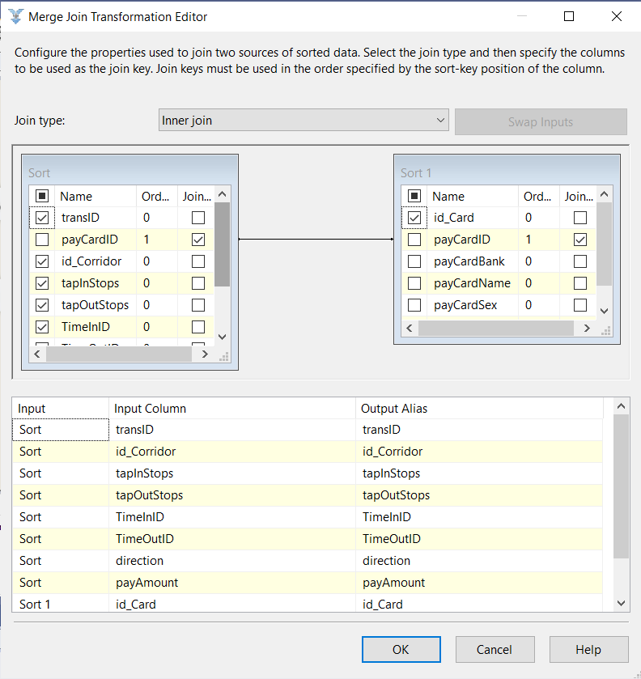

**Bước 4:** Đổi tên “**OLE DB Destination**” thành “**Fact4**”. Kết nối “**Merge Join**” với “**Fact4**”

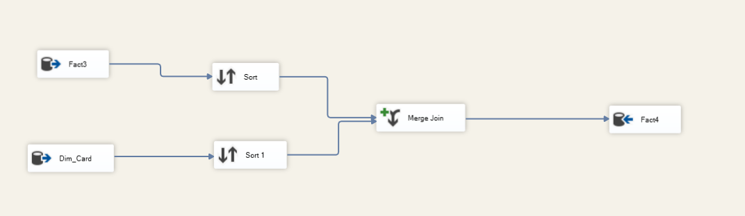

Nhấn đúp chuột vào “**Fact4**” và chọn “**New**” để tạo bảng “**Fact4**” mới trong database.

CREATE TABLE [Fact4] (

[transID] varchar(100) CONSTRAINT pk_fact4 PRIMARY KEY,

[id_Card] int,

[id_Corridor] int,

[tapInStops] varchar(100),

[tapOutStops] varchar(100),

[TimeInID] datetime,

[TimeOutID] datetime,

[direction] int,

[payAmount] float

)

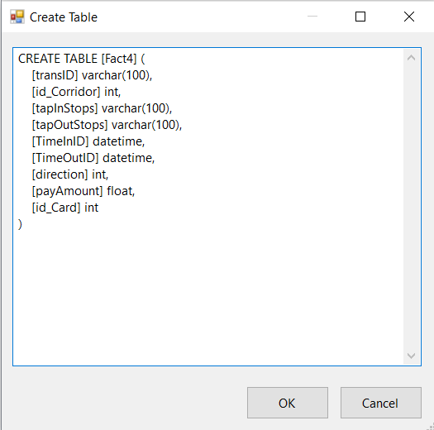

Tiếp đến ta cần chọn mục **Mappings** để xem xét việc ánh xạ các cột dữ liệu. Chọn OK để hoàn tất thiết lập.



##### **2.4.2.7.5 Merge Fact4 and Dim_Stop_In**

**Bước 1**. Nhấn đúp chuột vào “**Merge Fact4 and Dim_Stop_In**”, đổi tên cho 2 “**OLE DB Source**” thành “**Fact4**” và “**Dim_Stop_In**”, kết nối với 2 “**Sort**” tương ứng đã tạo.

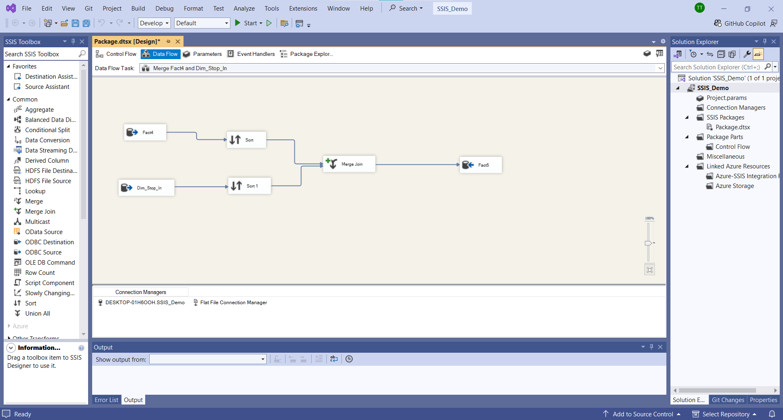

Nhấn đúp chuột vào “**Fact4**”, ở “**Name of the table or the view**” chọn dòng **“[dbo].[Fact4]”** và nhấn OK.

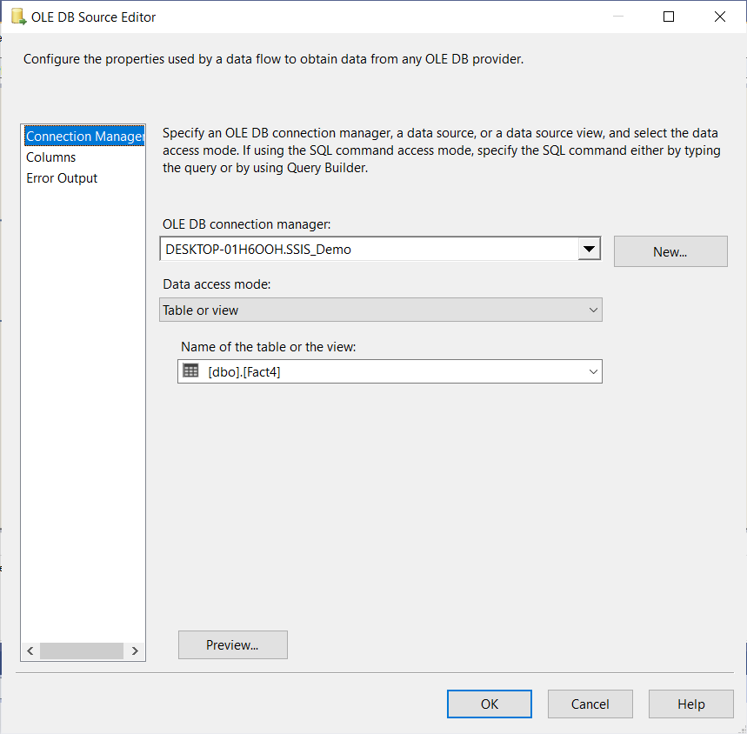

Nhấn đúp chuột vào “**Dim_Stop_In**”, chọn dòng “**[dbo].[Dim_ Stop_In]**”. Nhấn OK.

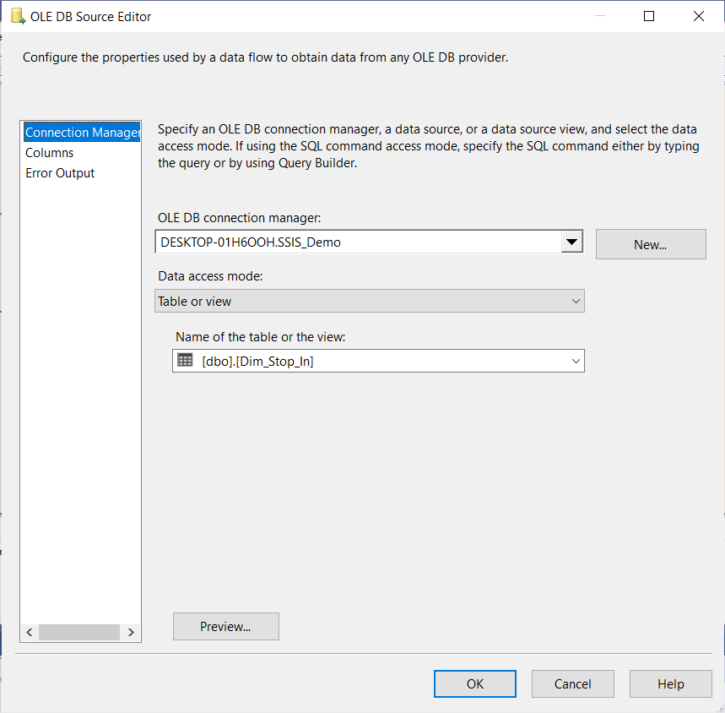

Ở “**Sort**” kết nối với “**Fact4**”, chọn dữ liệu “**tapInStops**”. Nhấn OK.

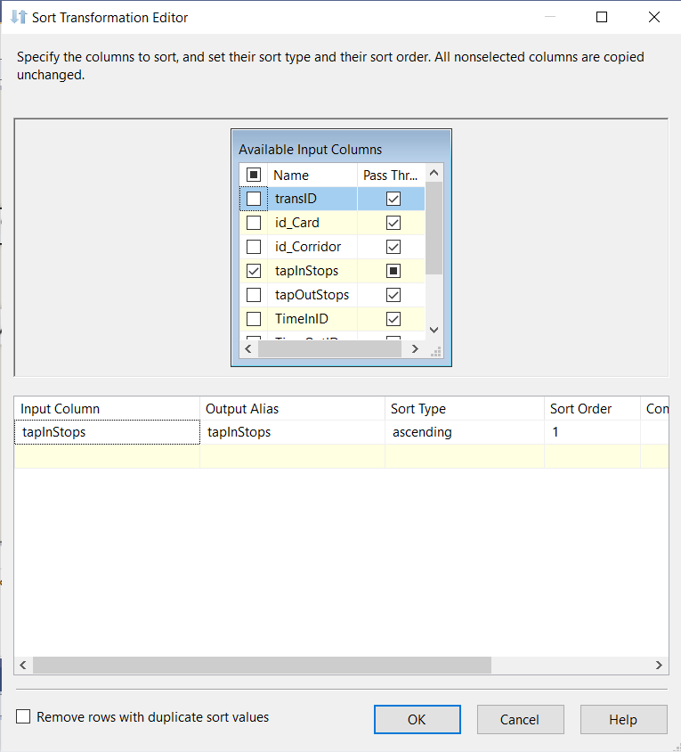

Ở “**Sort**” kết nối với “**Dim_ Stop_In**”, chọn dữ liệu “**tapInStops**” và nhấn “**Remove rows with duplicate sort values**” để loại bỏ dữ liệu trùng. Nhấn OK.

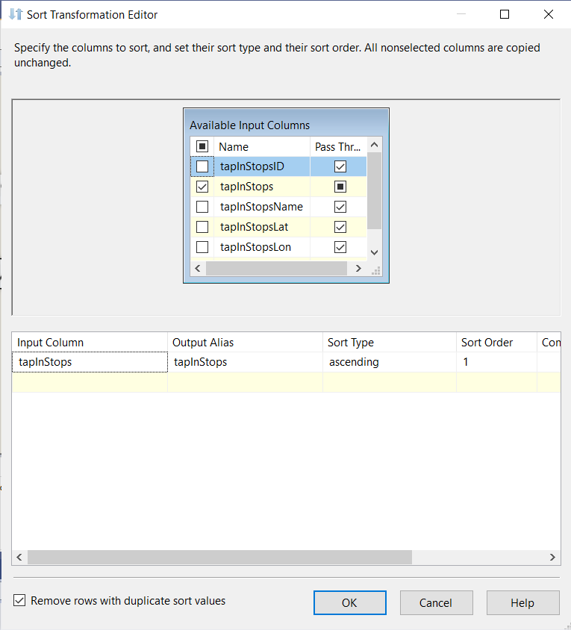

**Bước 3:** Kết nối từ “**Sort**” của “**Fact4**” vào “**Merge Join**”. Chọn vào “**Merge Join Left Input**” để giữ lại các thuộc tính của bảng “**Fact4**”, chỉ thay đổi một số thuộc tính dựa trên bảng “**Dim_ Stop_In**”. Kết nối từ “**Sort**” của “**Dim_ Stop_In**” vào “**Merge Join**”.

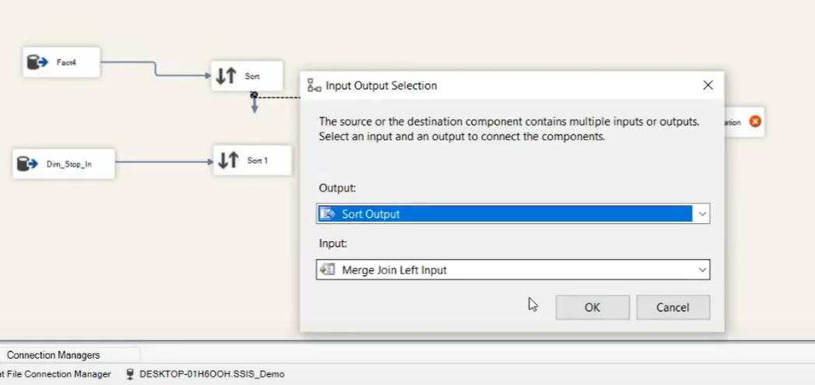

Nhấn chuột phải vào “**Merge Join**”, chọn “**Edit**”. Ở bảng “**Fact4**”, chọn tất cả các thuộc tính, trừ thuộc tính dùng để kết hai bảng. Ở bảng “**Dim_ Stop_In**” chọn “**tapInStopsID**” làm khóa ngoại.

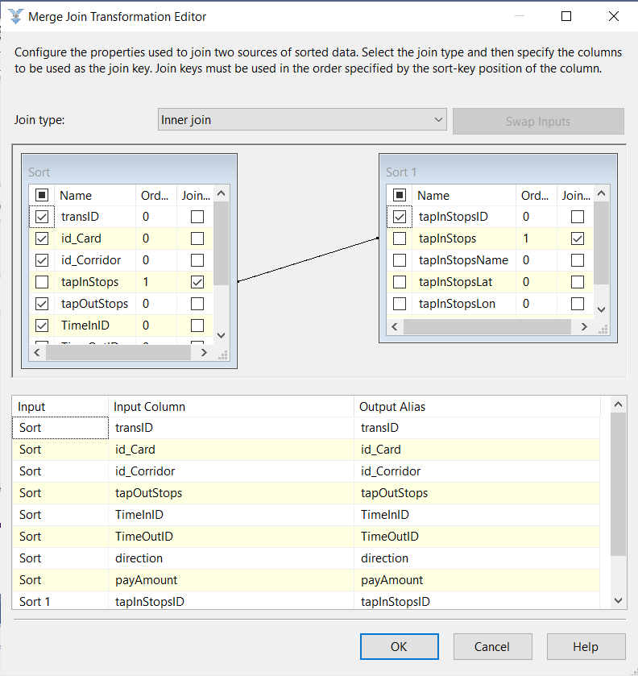

**Bước 4:** Đổi tên “**OLE DB Destination**” thành “**Fact5**”. Kết nối “**Merge Join**” với “**Fact5**”

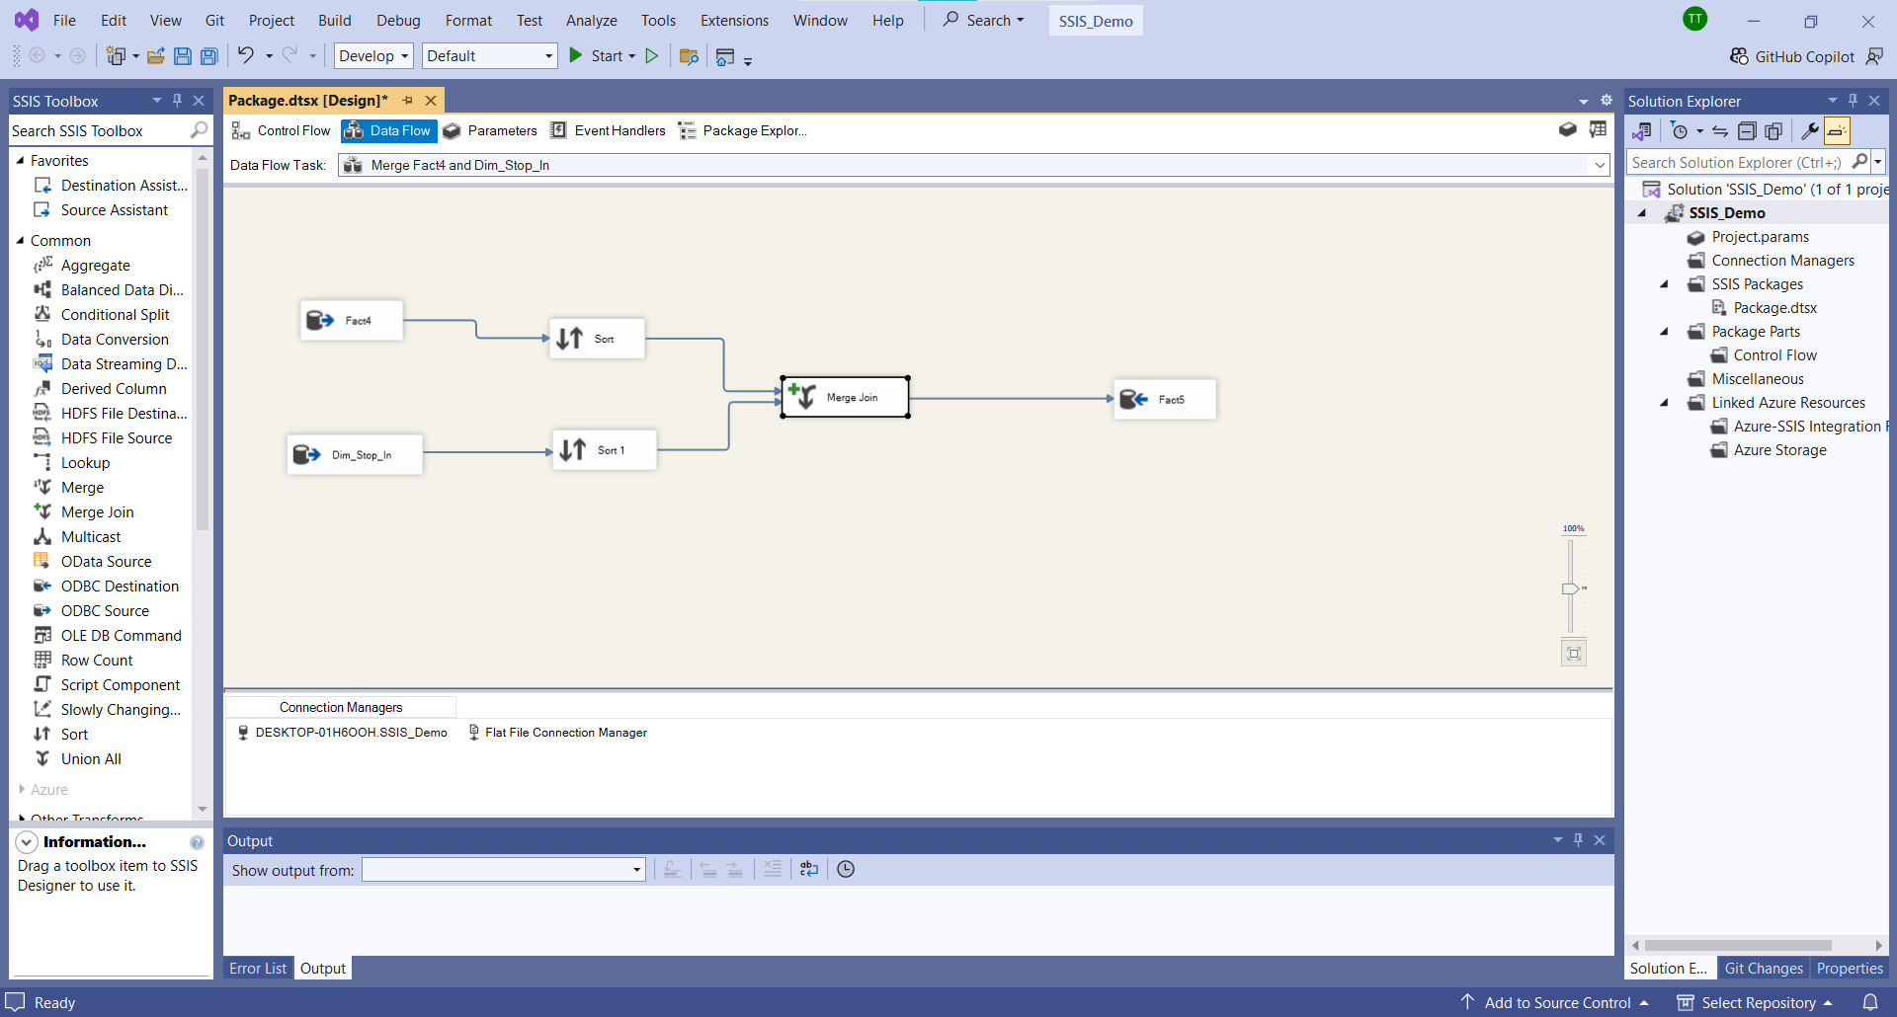

Nhấn đúp chuột vào “**Fact5**” và chọn “**New**” để tạo bảng “**Fact5**” mới trong database.

CREATE TABLE [Fact5] (

[transID] varchar(100) CONSTRAINT pk_fact5 PRIMARY KEY,

[id_Card] int,

[id_Corridor] int,

[tapInStopsID] int,

[tapOutStops] varchar(100),

[TimeInID] datetime,

[TimeOutID] datetime,

[direction] int,

[payAmount] float

)

Tiếp đến ta cần chọn mục **Mappings** để xem xét việc ánh xạ các cột dữ liệu. Chọn OK để hoàn tất thiết lập.

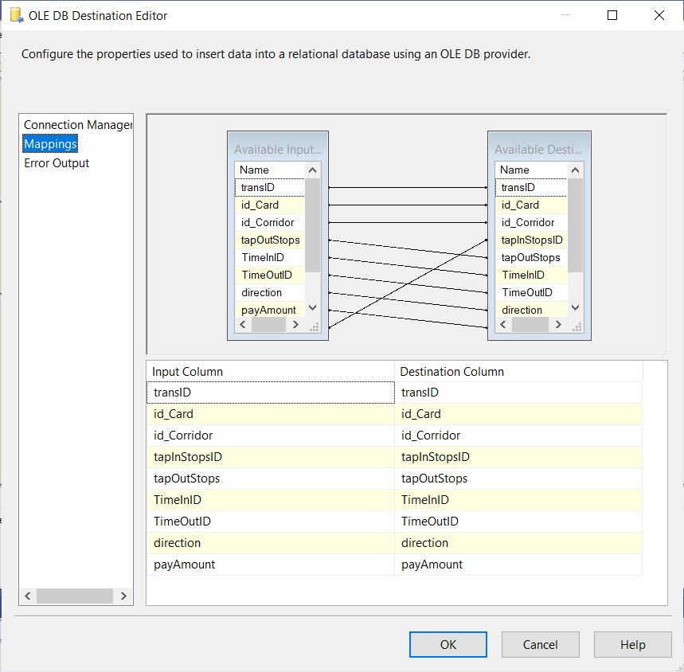

##### **2.4.2.7.6 Merge Fact5 and Dim_Stop_Out**

**Bước 1**. Nhấn đúp chuột vào “**Merge Fact4 and Dim_Stop_Out**”, đổi tên cho 2 “**OLE DB Source**” thành “**Fact5**” và “**Dim_Stop_Out**”, kết nối với 2 “**Sort**” tương ứng đã tạo.

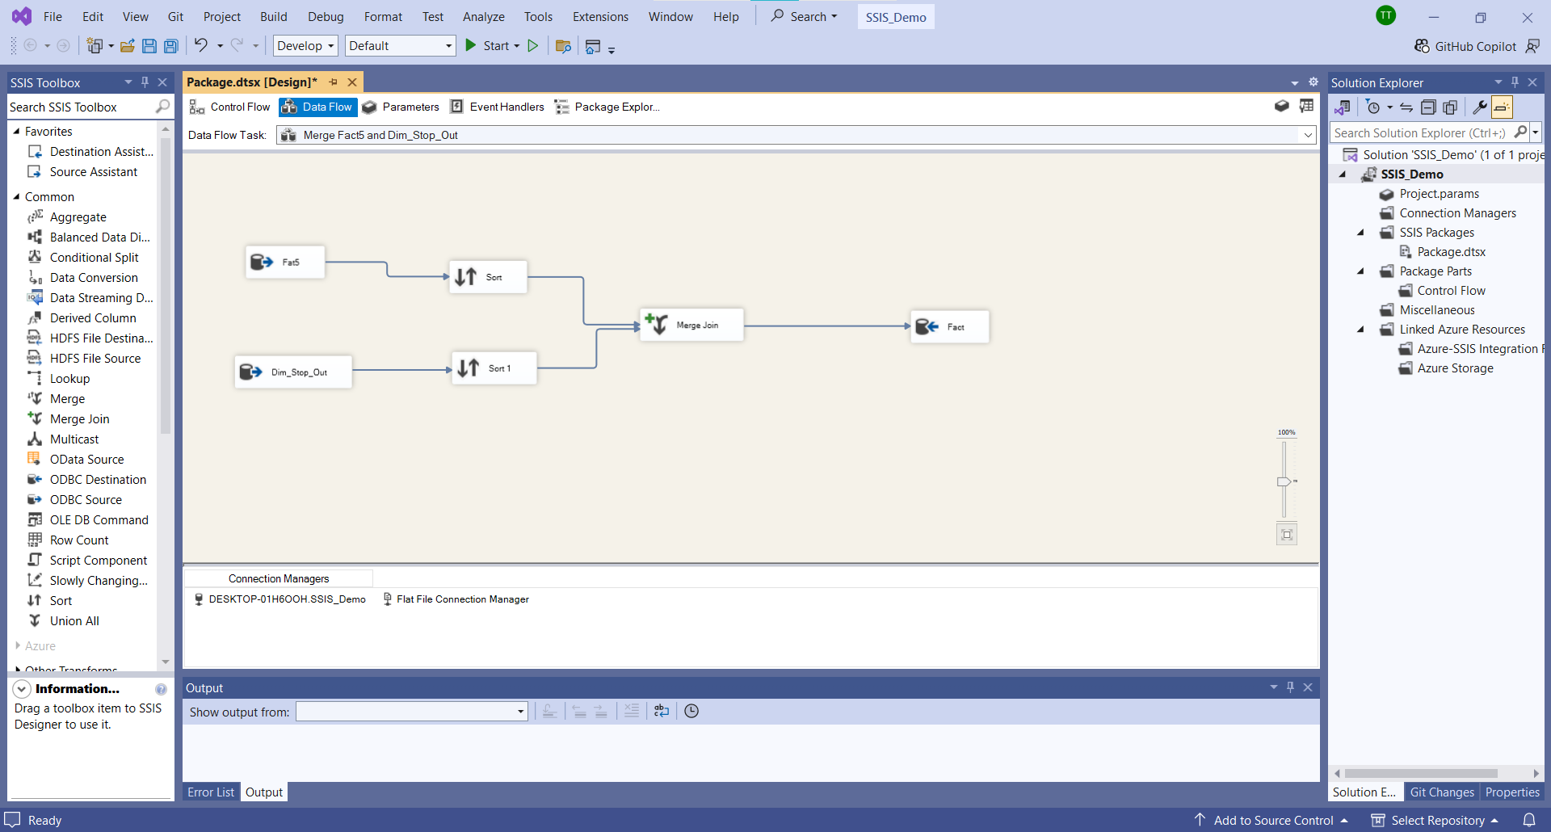

Nhấn đúp chuột vào “**Fact5**”, ở “**Name of the table or the view**” chọn dòng **“[dbo].[ Fact5]”** và nhấn OK.

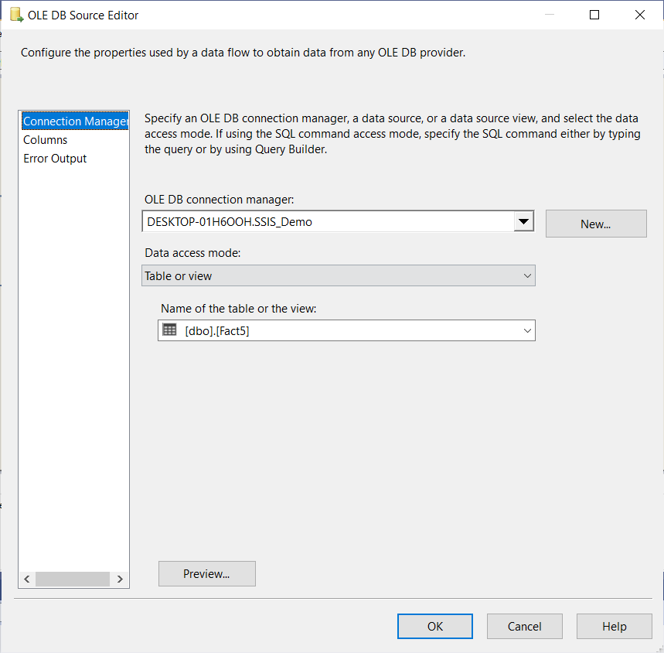

Nhấn đúp chuột vào “**Dim_Stop_Out**”, chọn dòng “**[dbo].[Dim_ Stop_Out]**”. Nhấn OK.

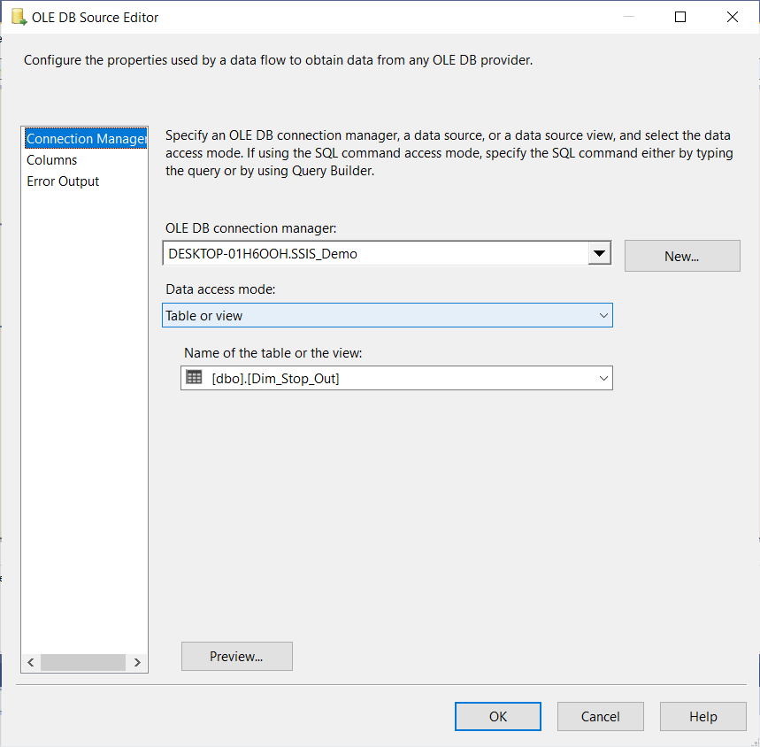

Ở “**Sort**” kết nối với “**Fact5**”, chọn dữ liệu “**tapOutStops**”. Nhấn OK.

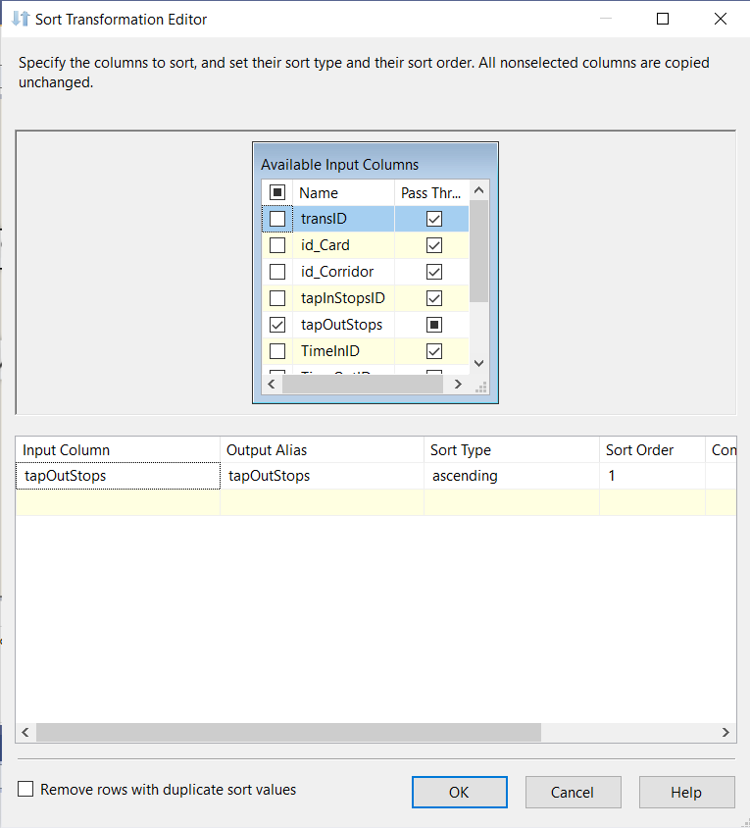

Ở “**Sort**” kết nối với “**Dim_Stop_Out**”, chọn dữ liệu “**tapOutStops**” và nhấn “**Remove rows with duplicate sort values**” để loại bỏ dữ liệu trùng. Nhấn OK.

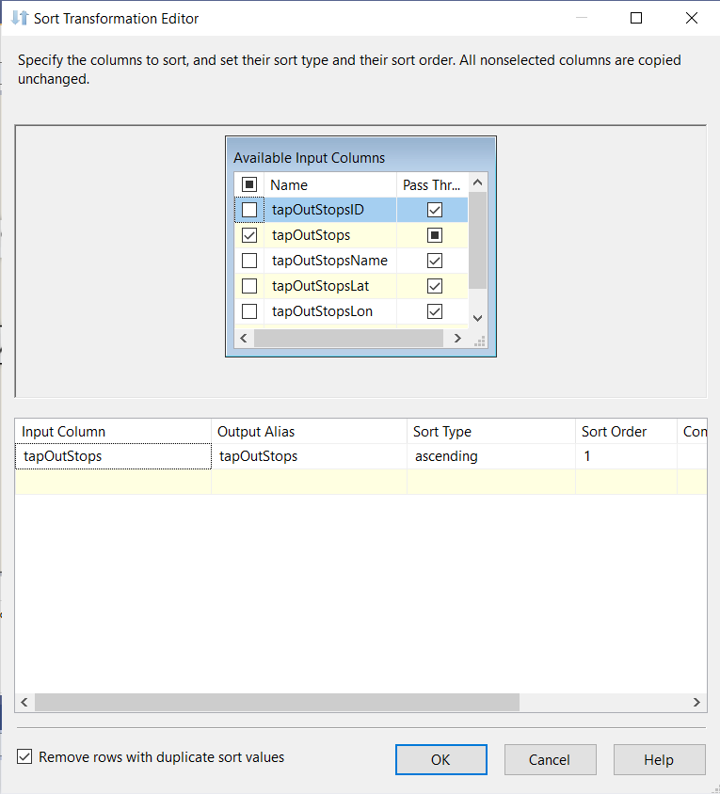

**Bước 3:** Kết nối từ “**Sort**” của “**Fact5**” vào “**Merge Join**”. Chọn vào “**Merge Join Left Input**” để giữ lại các thuộc tính của bảng “**Fact5**”, chỉ thay đổi một số thuộc tính dựa trên bảng “**Dim_ Stop_Out**”. Kết nối từ “**Sort**” của “**Dim_ Stop_Out**” vào “**Merge Join**”.

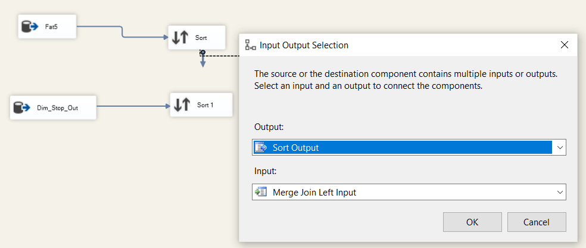

Nhấn chuột phải vào “**Merge Join**”, chọn “**Edit**”. Ở bảng “**Fact5**”, chọn tất cả các thuộc tính, trừ thuộc tính dùng để kết hai bảng. Ở bảng “**Dim_Stop_Out**” chọn “**tapOutStopsID**” làm khóa ngoại.

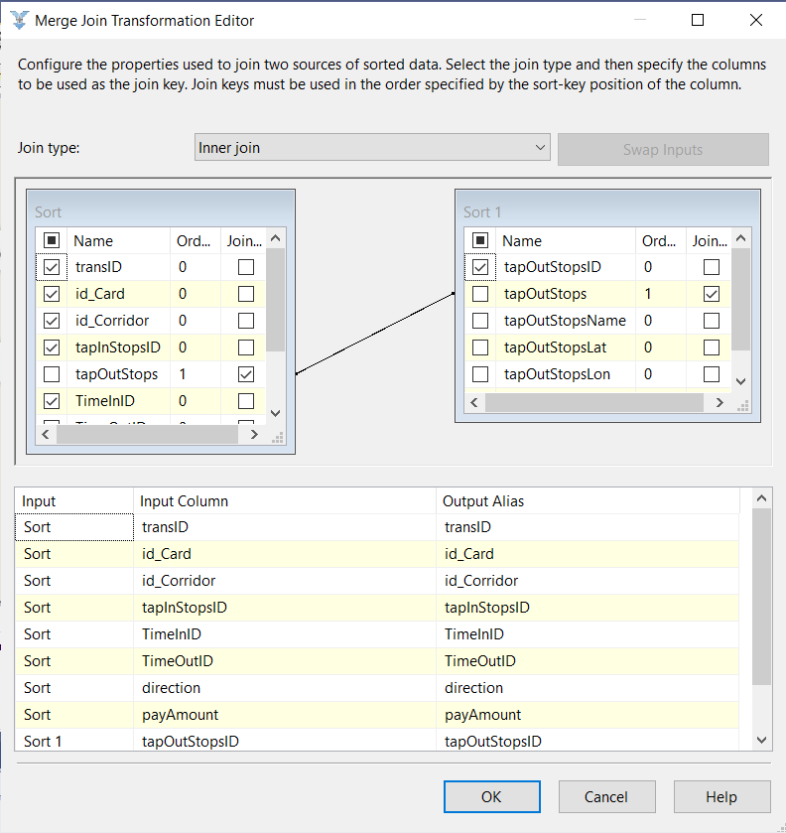

**Bước 4:** Đổi tên “**OLE DB Destination**” thành “**Fact**”. Kết nối “**Merge Join**” với “**Fact**”

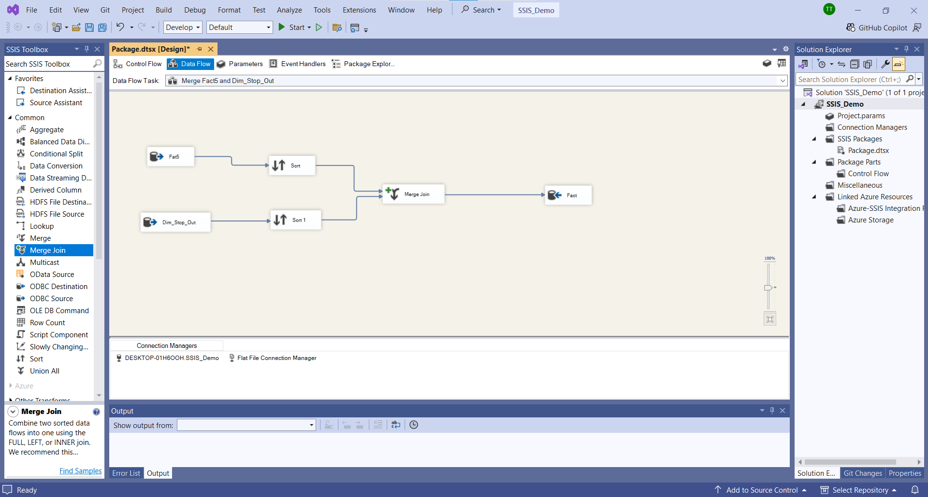

Nhấn đúp chuột vào “**Fact**” và chọn “**New**” để tạo bảng “**Fact**” mới trong database.

CREATE TABLE [Fact] (

[transID] varchar(100) CONSTRAINT pk_fact6 PRIMARY KEY,

[id_Card] int,

[id_Corridor] int,

[tapInStopsID] int,

[tapOutStopsID] int,

[TimeInID] datetime,

[TimeOutID] datetime,

[direction] int,

[payAmount] float

)

Tiếp đến ta cần chọn mục **Mappings** để xem xét việc ánh xạ các cột dữ liệu. Chọn OK để hoàn tất thiết lập.



##### **2.4.2.8 Tạo khóa ngoại từ bảng Fact đến các Dimension**

**Bước 1:** Tạo một Execute SQL Task để thực thi các câu lệnh SQL tạo các khóa ngoại từ các “Dimension” đến bảng “Fact”.

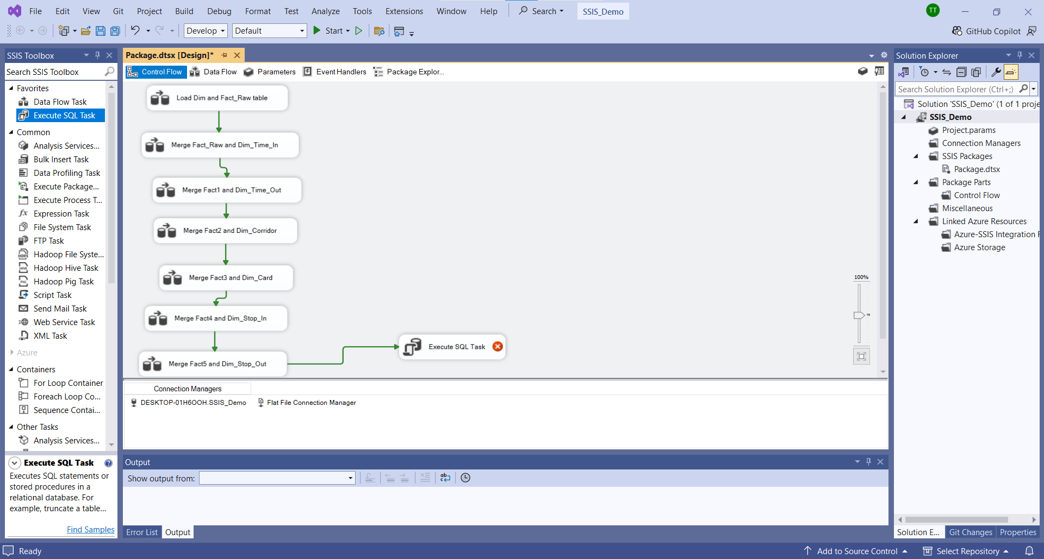

**Bước 2:** Nhấn chuột phải vào Execute SQL Task này và chọn Edit. Ở ô Connection, chọn connection đã thiết lập đến data warehouse trong SQL Server.

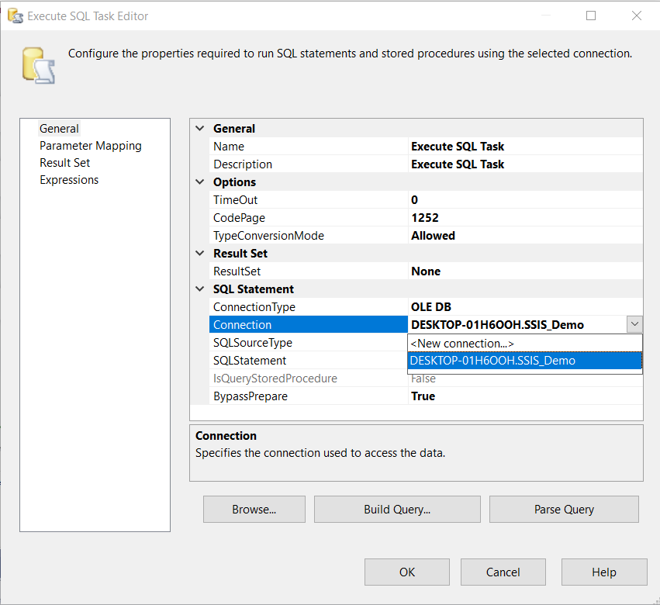

**Bước 3:** Ở ô SQLStatement, thêm các câu truy vấn SQL thực hiện tạo các khóa ngoại từ

các Dimension đến bảng Fact

-- Liên kết Fact với Dim_Card

ALTER TABLE [Fact]

ADD CONSTRAINT fk_fact_card

FOREIGN KEY ([id_Card]) REFERENCES [Dim_Card]([id_Card]);

-- Liên kết Fact với Dim_Corridor

ALTER TABLE [Fact]

ADD CONSTRAINT fk_fact_corridor

FOREIGN KEY ([id_Corridor]) REFERENCES [Dim_Corridor]([id_Corridor]);

-- Liên kết Fact với Dim_Stop_In

ALTER TABLE [Fact]

ADD CONSTRAINT fk_fact_stop_in

FOREIGN KEY ([tapInStopsID]) REFERENCES [Dim_Stop_In]([tapInStopsID]);

-- Liên kết Fact với Dim_Stop_Out

ALTER TABLE [Fact]

ADD CONSTRAINT fk_fact_stop_out

FOREIGN KEY ([tapOutStopsID]) REFERENCES [Dim_Stop_Out]([tapOutStopsID]);

-- Liên kết Fact với Dim_Time_In

ALTER TABLE [Fact]

ADD CONSTRAINT fk_fact_time_in

FOREIGN KEY ([TimeInID]) REFERENCES [Dim_Time_In]([TimeInID]);

-- Liên kết Fact với Dim_Time_Out

ALTER TABLE [Fact]

ADD CONSTRAINT fk_fact_time_out

FOREIGN KEY ([TimeOutID]) REFERENCES [Dim_Time_Out]([TimeOutID]);

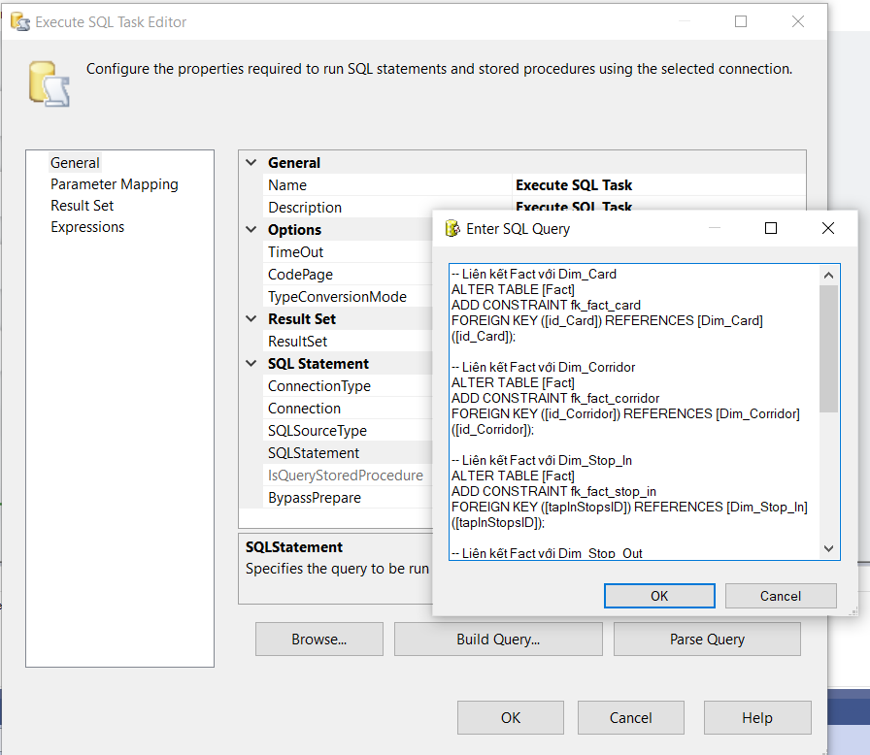

Sau khi thực thi thành công, thêm vào một “Execute SQL Task” Reset Database nhằm đảm bảo khi đổ dữ liệu mới không bị chồng chéo lên dữ liệu cũ mỗi khi chạy project. Thực hiện thêm các câu lệnh tương tự như bước tạo khóa ngoại.

-- Xóa liên kết Fact với Dim_Card

ALTER TABLE [Fact]

DROP CONSTRAINT fk_fact_card;

-- Xóa liên kết Fact với Dim_Corridor

ALTER TABLE [Fact]

DROP CONSTRAINT fk_fact_corridor;

-- Xóa liên kết Fact với Dim_Stop_In

ALTER TABLE [Fact]

DROP CONSTRAINT fk_fact_stop_in;

-- Xóa liên kết Fact với Dim_Stop_Out

ALTER TABLE [Fact]

DROP CONSTRAINT fk_fact_stop_out;

-- Xóa liên kết Fact với Dim_Time_In

ALTER TABLE [Fact]

DROP CONSTRAINT fk_fact_time_in;

-- Xóa liên kết Fact với Dim_Time_Out

ALTER TABLE [Fact]

DROP CONSTRAINT fk_fact_time_out;

Truncate table fact1;

Truncate table fact2;

Truncate table fact3;

Truncate table fact4;

Truncate table fact5;

Truncate table fact;

Truncate table Dim_Card;

Truncate table Dim_Corridor;

Truncate table Dim_Stop_In;

Truncate table Dim_Time_Out;

Truncate table Dim_Stop_Out;

Truncate table Dim_Time_In;

Truncate table Fact_Raw;

2.4.2 Chạy dự án SSIS

Nhấn nút Start trên thanh menu để tiến hành chạy project ta được kết quả như sau:

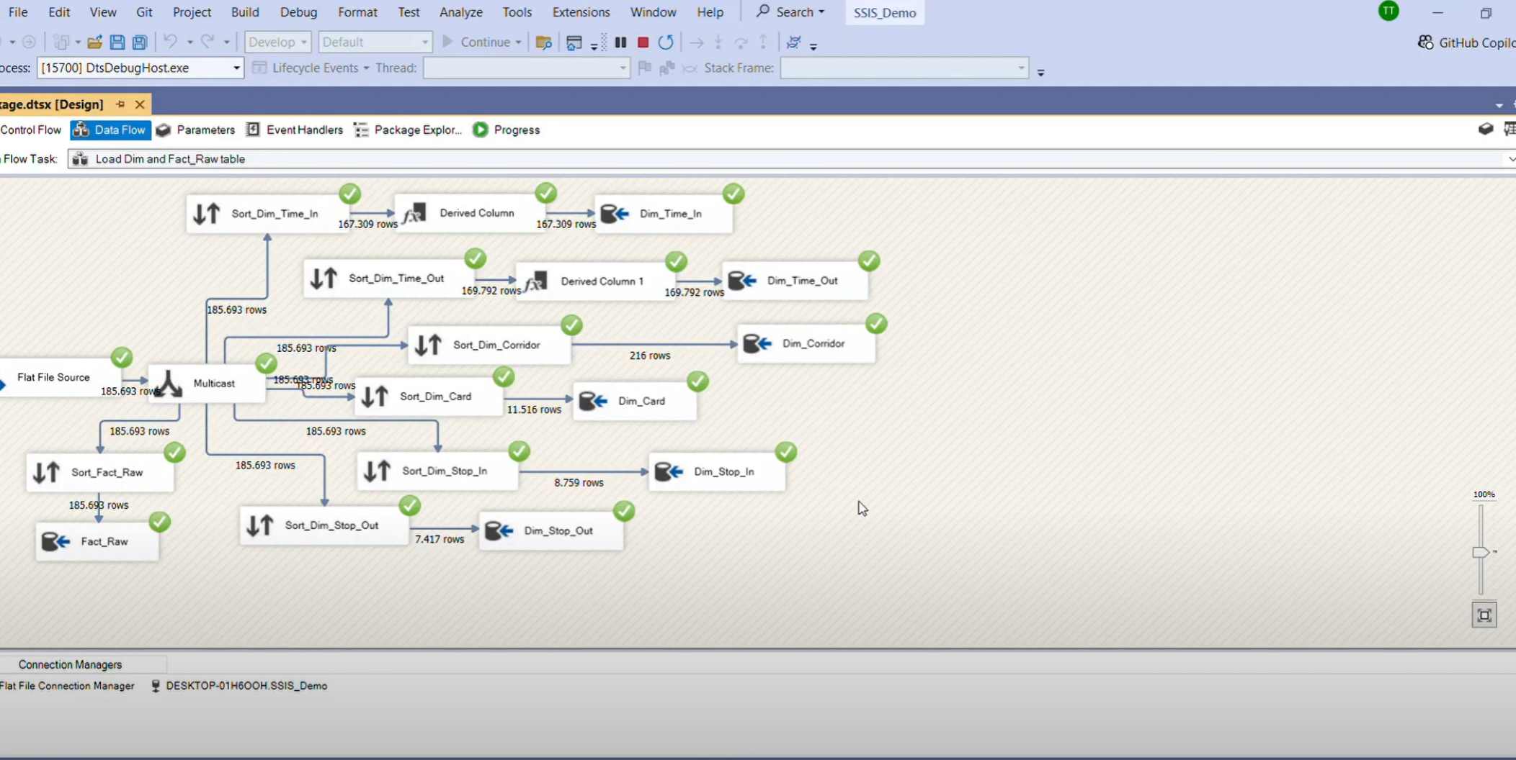

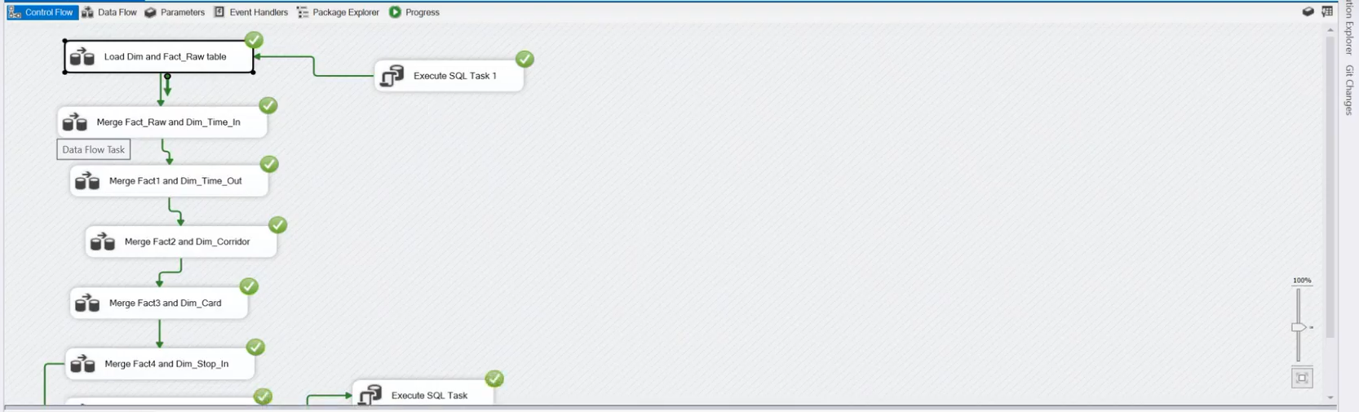

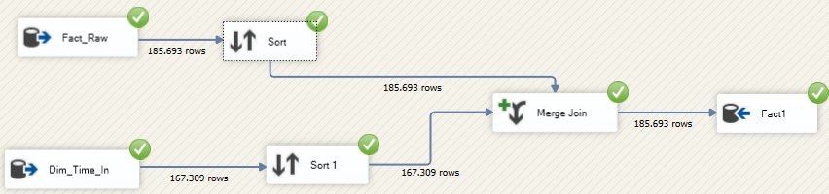

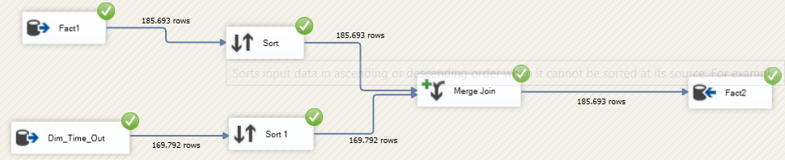

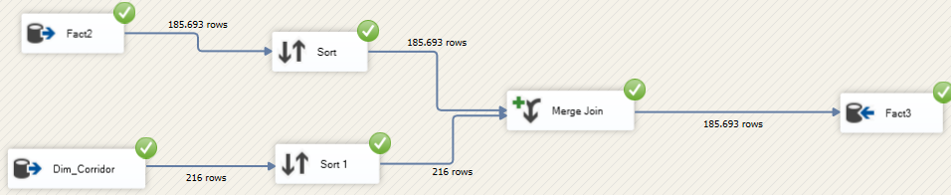

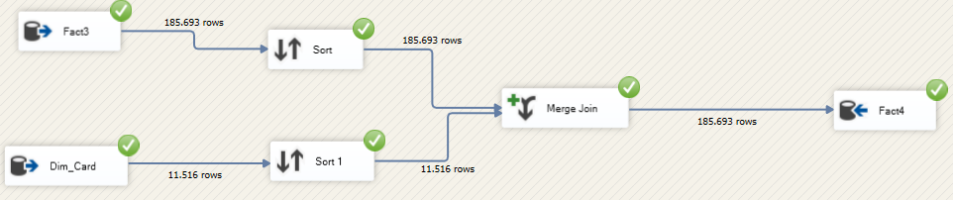

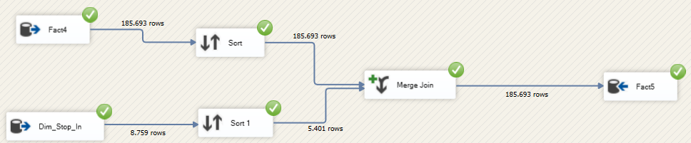

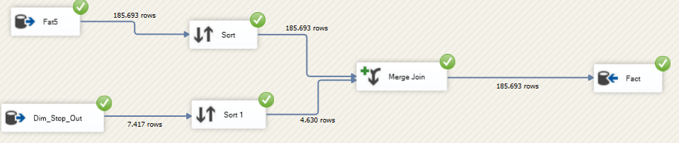

2.4.3 Kiểm tra kết quả các bảng

2.4.4.1 Dữ liệu bảng Dim_Card

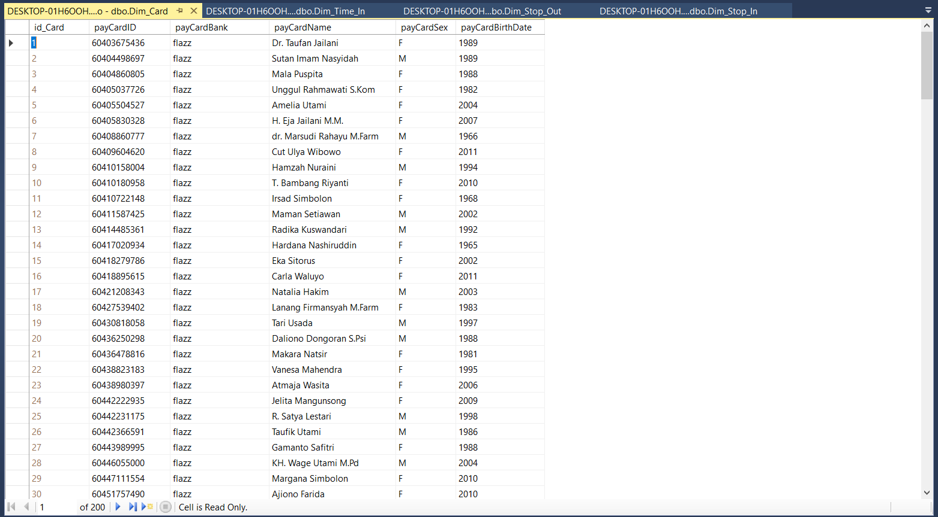

2.4.2.2 Dữ liệu bảng Dim_Corridor

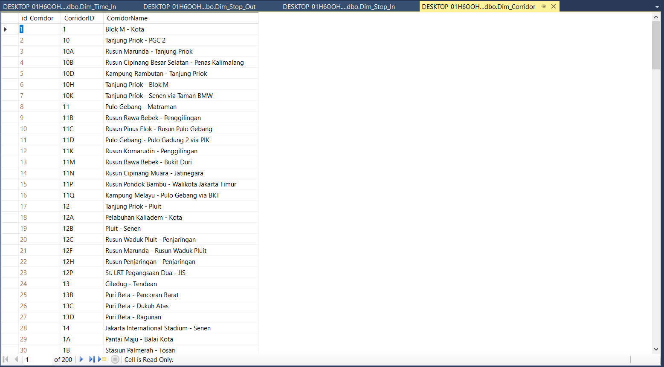

2.4.4.3 Dữ liệu bảng Dim_Stop_In

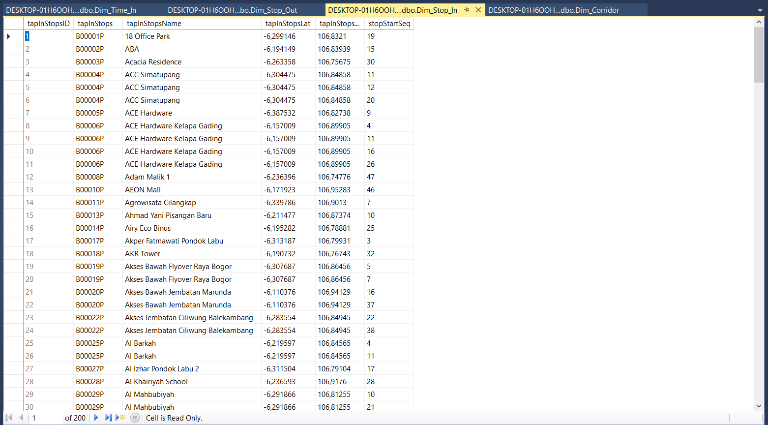

2.4.4.4 Dữ liệu bảng Dim_Stop_Out

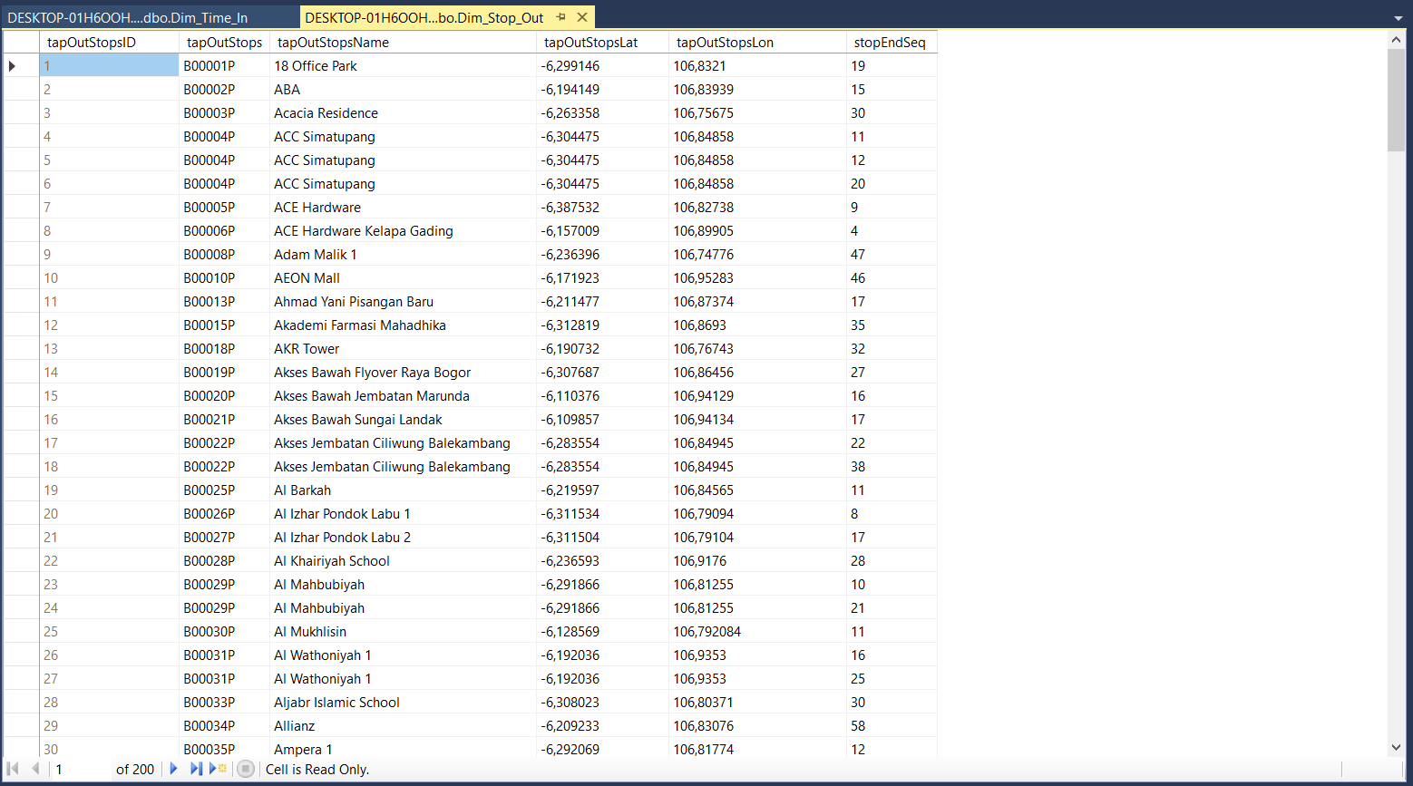

2.4.4.5 Dữ liệu bảng Dim_Time_In

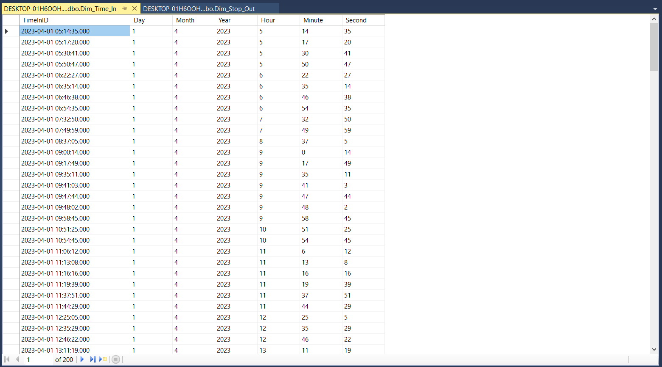

2.4.4.6 Dữ liệu bảng Dim_Time_Out

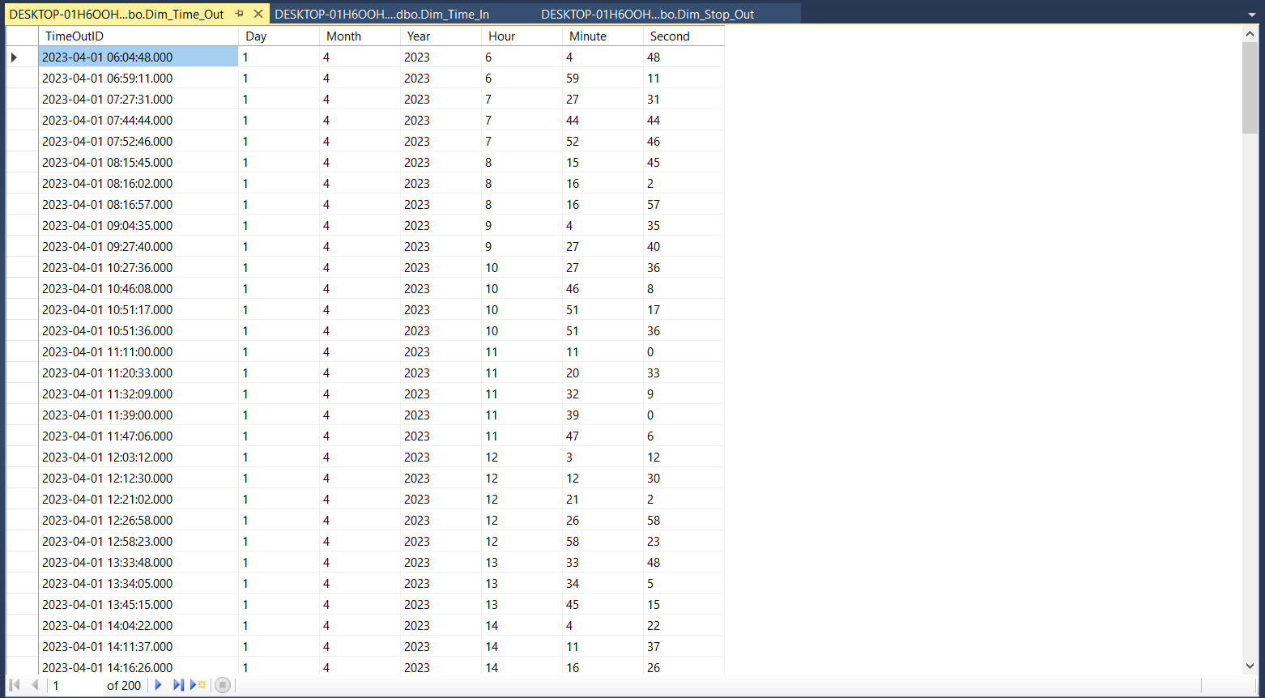

2.4.4.7 Dữ liệu bảng Fact

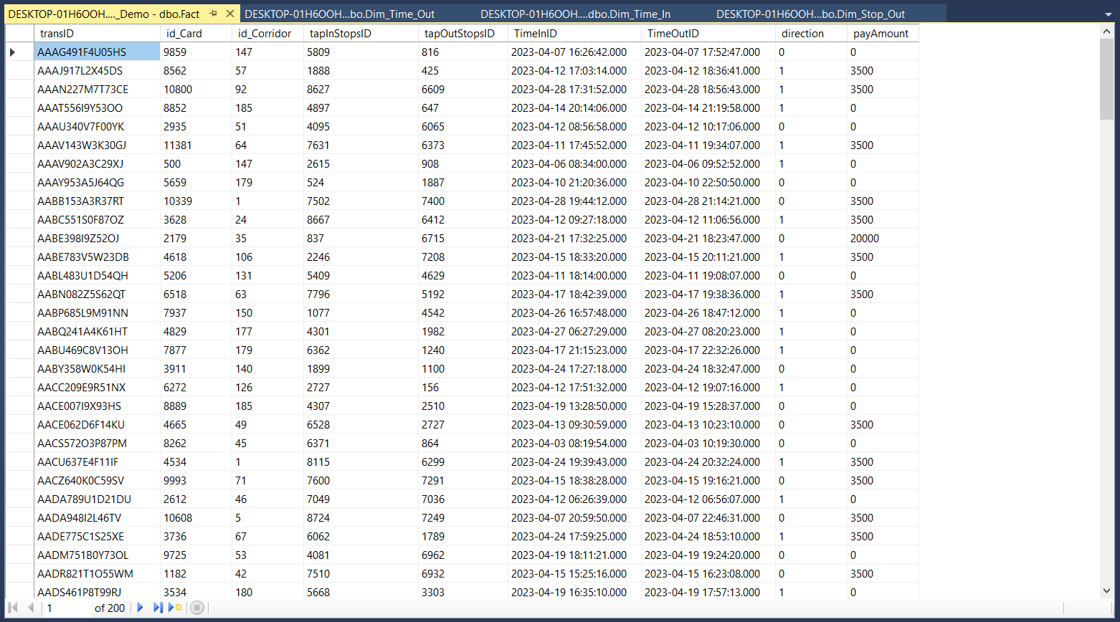

2.4.4 Lược đồ sau khi hoàn thành

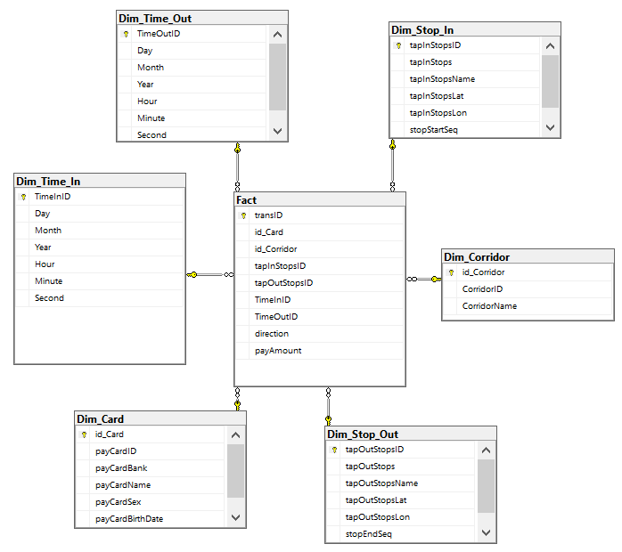

CHƯƠNG 3. QUÁ TRÌNH PHÂN TÍCH DỮ LIỆU

3.1 Chuẩn bị các công cụ

Để thực hiện được quá trình SSAS ta cần chuẩn bị và cài đặt các công cụ sau:

+ Microsoft SQL Server có cài đặt Analysis Services.

+ Microsoft Analysis Services Projects

3.1.1. Cài đặt Microsoft Analysis Services Projects

Bước 1: Mở Visual Studio 2022, chọn "Continue without code".

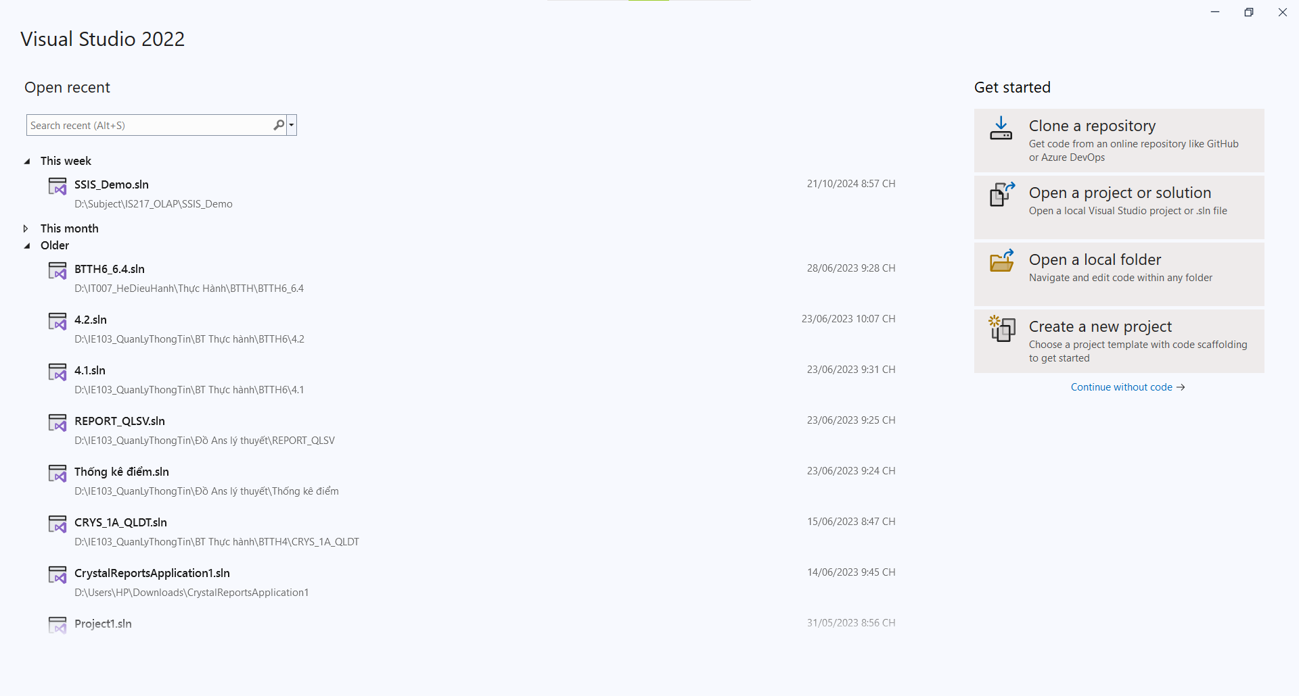

Bước 2: Trong giao diện chính , click chọn "Extensions" > "Manage Extensions"

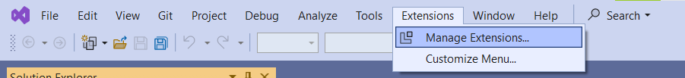

Bước 3: Tìm và tải về công cụ Microsoft Analysis Services Projects.

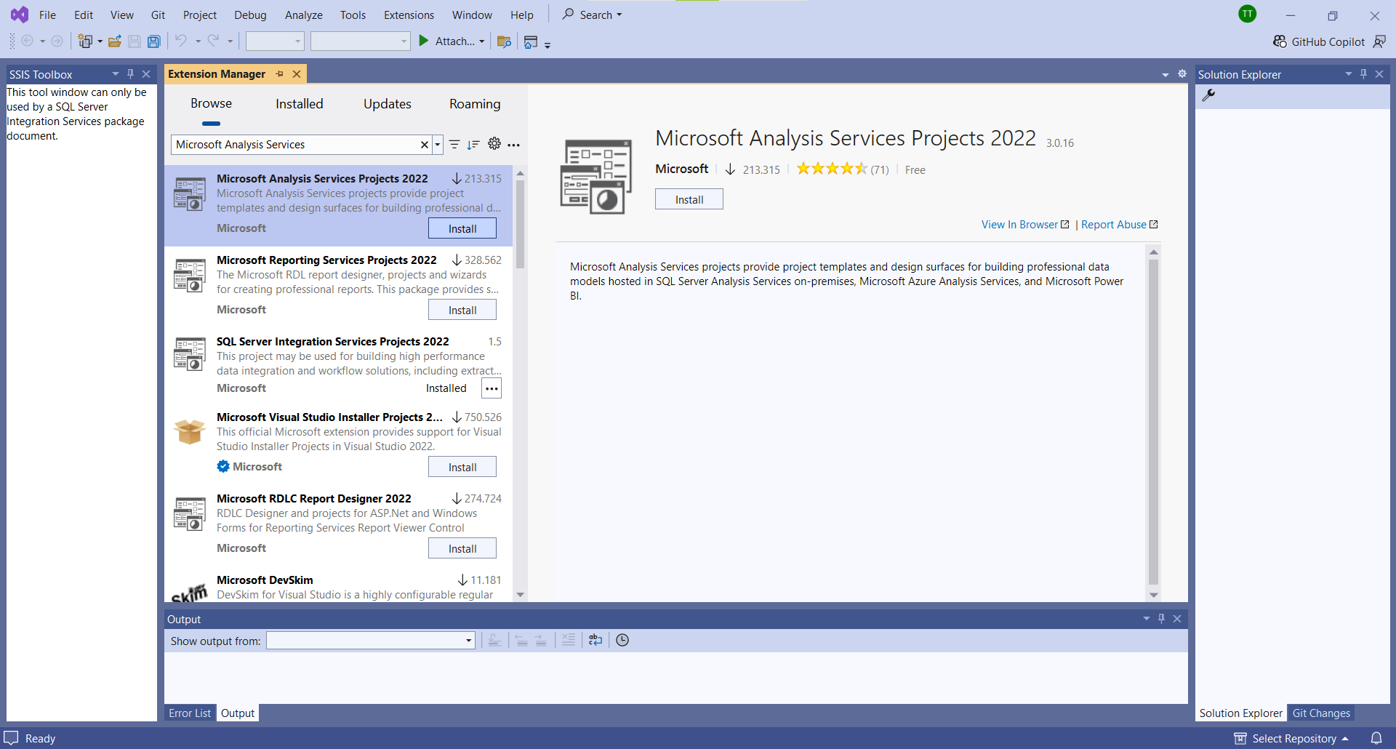

Bước 4: Sau khi cài đặt xong, ta cần đóng cửa sổ Visual Studio để công cụ được cập nhật vào Visual Studio.

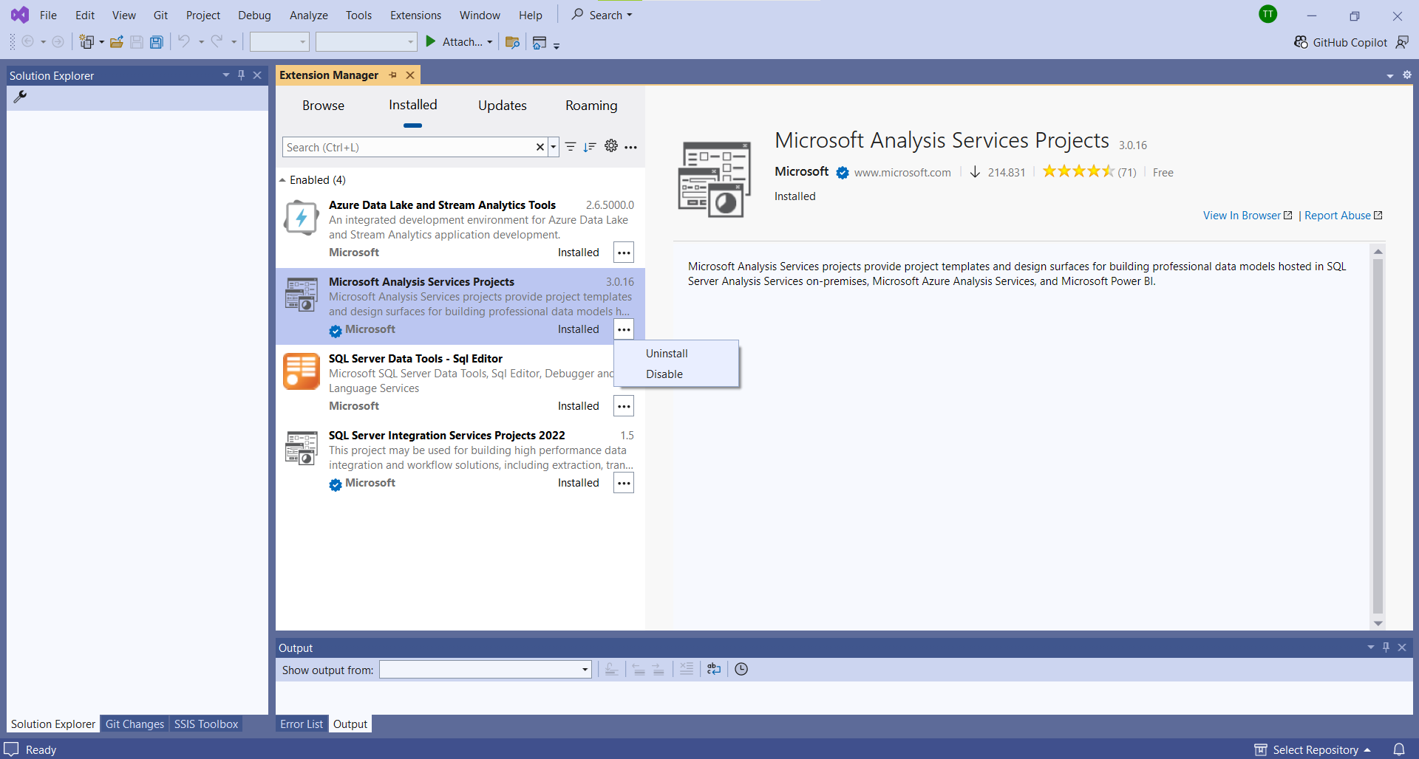

Sau khi đóng tất cả cửa sổ Visual Studio, hộp thoại VSIX Installer được khởi tạo.

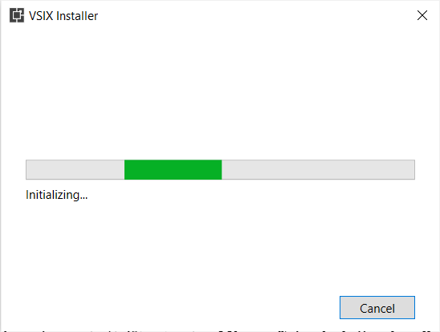

Bước 5: Sau khi đã khởi tạo xong, ta chọn Install để đồng ý với các điều khoản khi cài đặt công cụ Microsoft Analysis Services Projects.

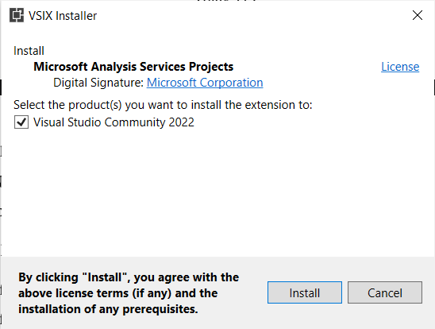

Bước 6: Sau khi cài đặt hoàn tất, ta chọn Close để đóng cửa sổ VSIX Installer.

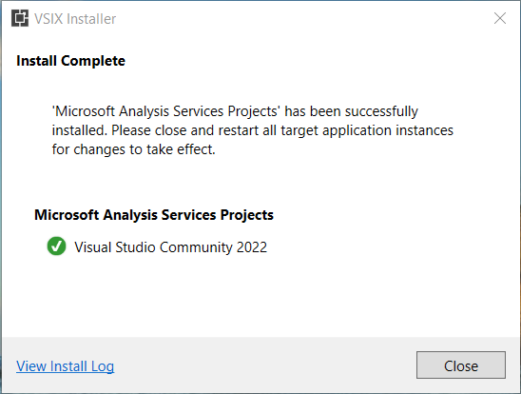

3.1.2 Cài đặt Analysis Services

Bước 1: Mở SQL Server Installation Center. Cửa sổ này sẽ tự động được mở khi ta cài đặt MS SQL Server. Nếu đã cài đặt MS SQL Server, ta vào thư mục của SQL Server tùy vào nơi cài đặt (hiện tại là D:\SQL2022\Developer_ENU). Sau đó chọn SETUP để mở SQL Server Installation Center.

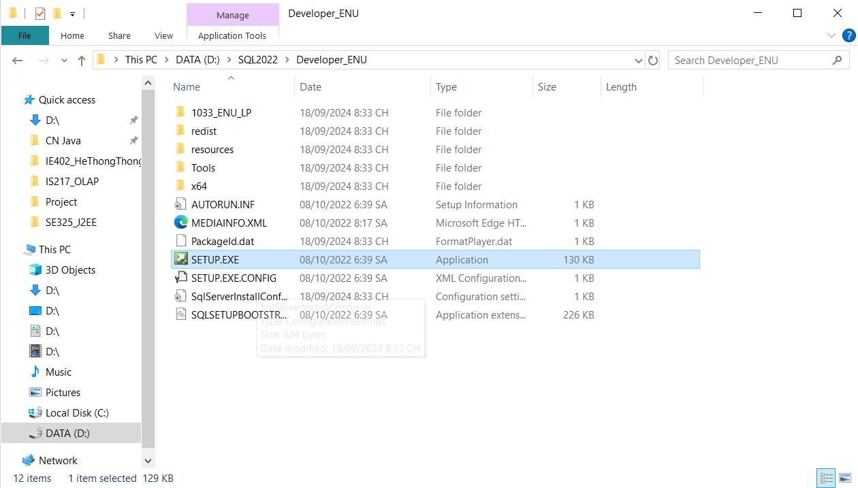

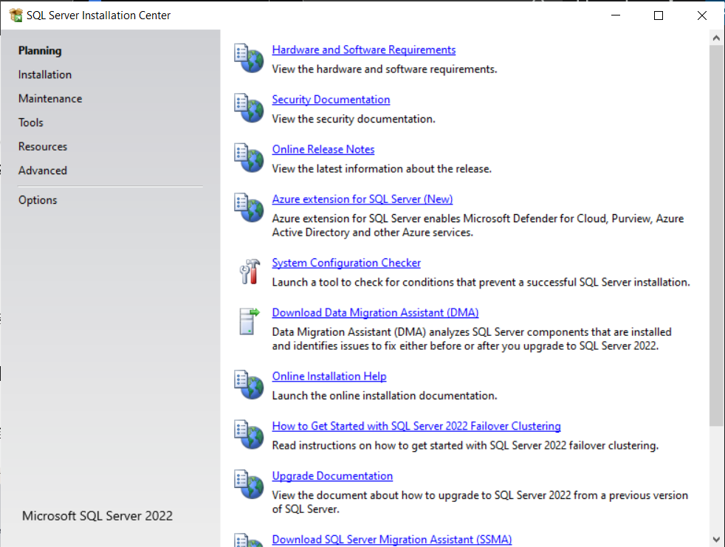

Bước 2: Chọn mục Installation, tại mục Installation chọn New SQL Server standalone or add features to an existing installation.

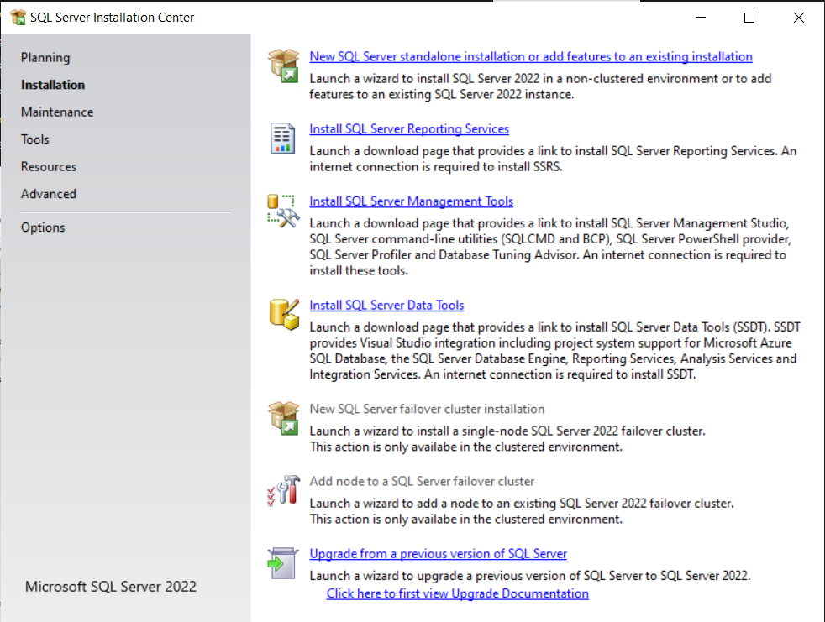

Bước 3: Hộp thoại mới xuất hiện, ta chọn Next

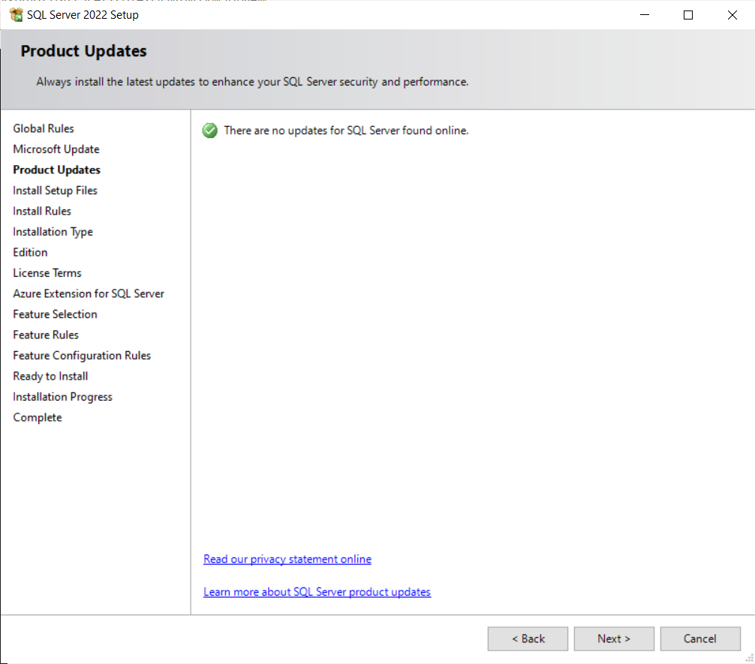

Bước 4: Tiếp tục chọn Next

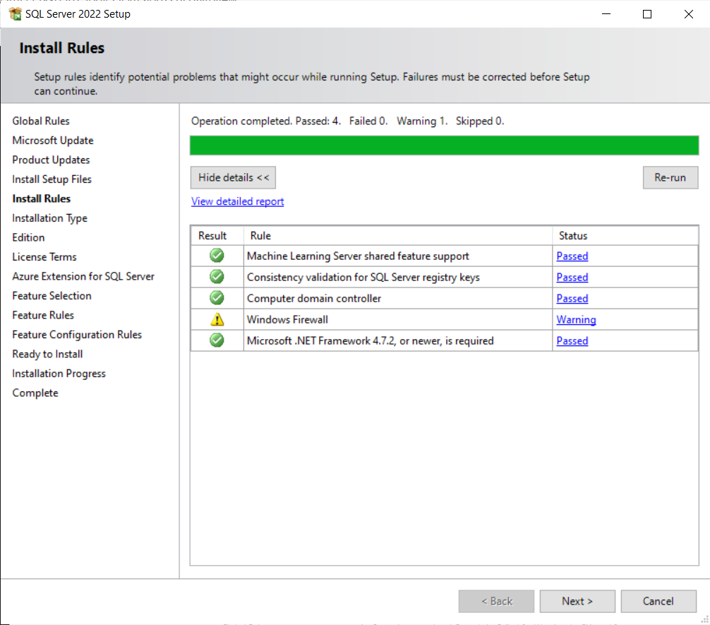

Bước 5: Tiếp tục chọn Next

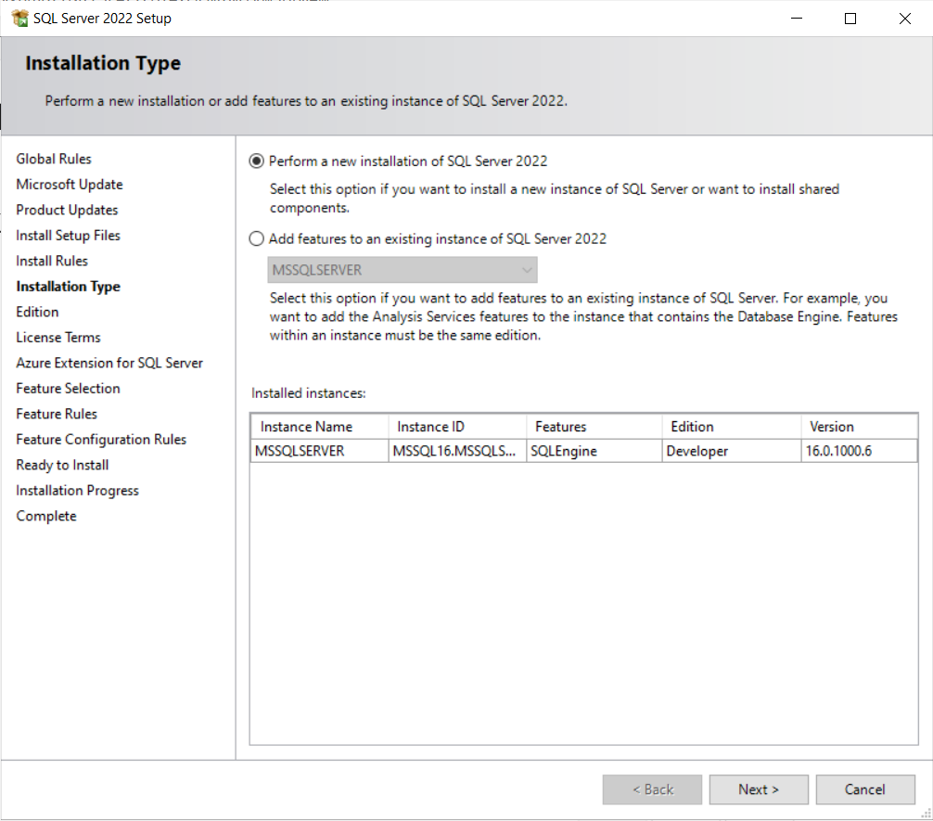

Bước 6: Tiếp tục chọn Next

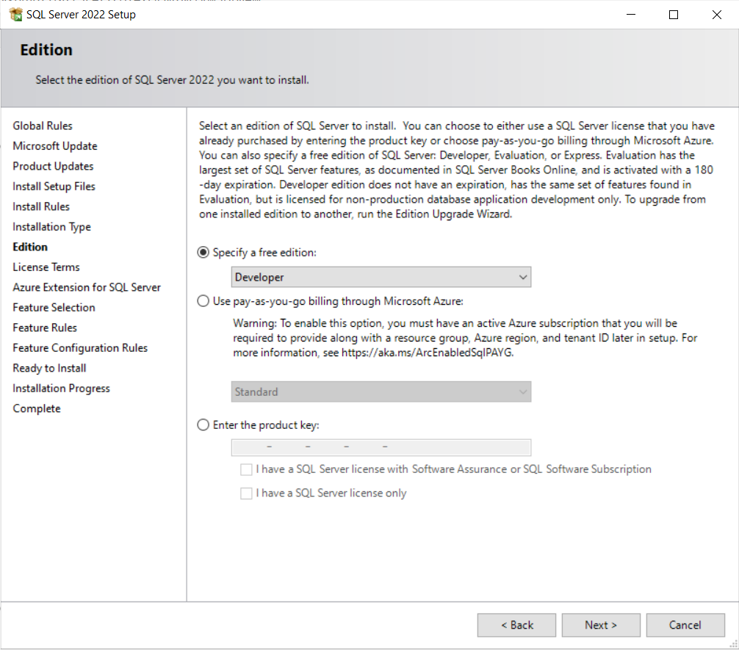

Bước 7: Chọn I accept license terms and Privacy Statement. Sau đó tiếp tục chọn Next.

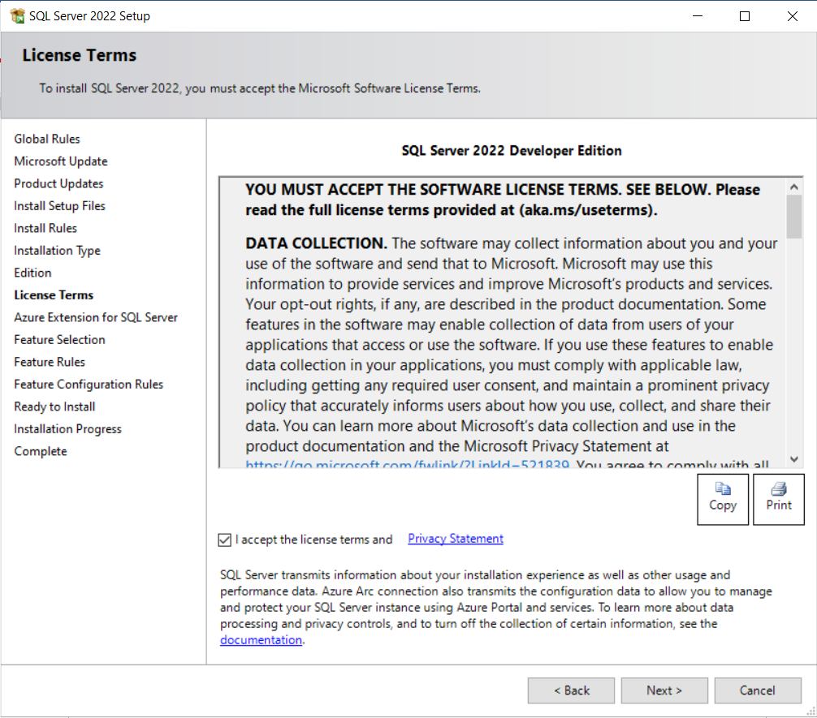

Bước 8: Tiếp tục chọn Next

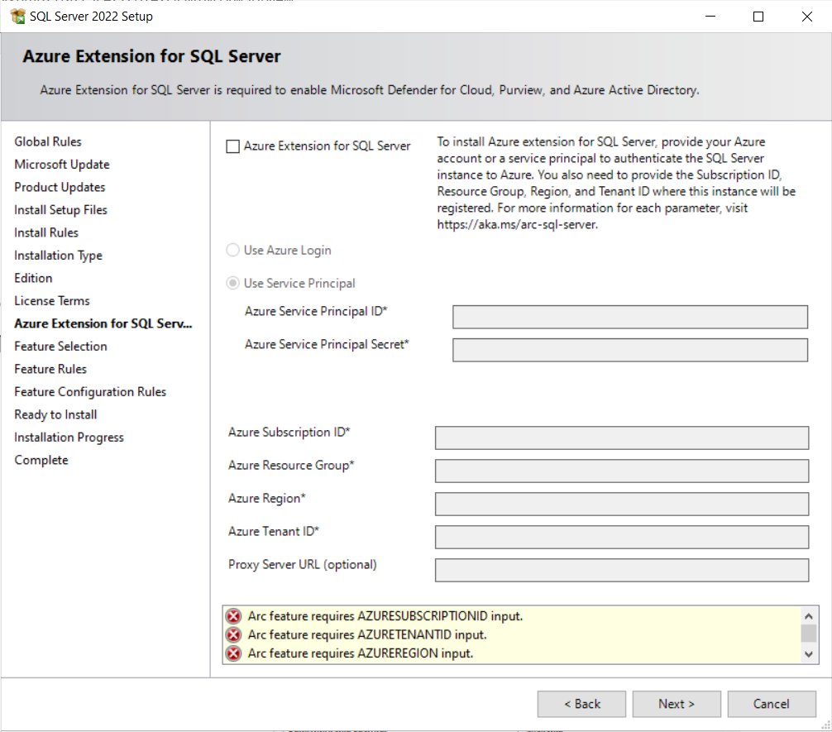

Bước 9: Ta chọn Database Engine Services và Analysis Services. Sau đó tiếp tục chọn Next.

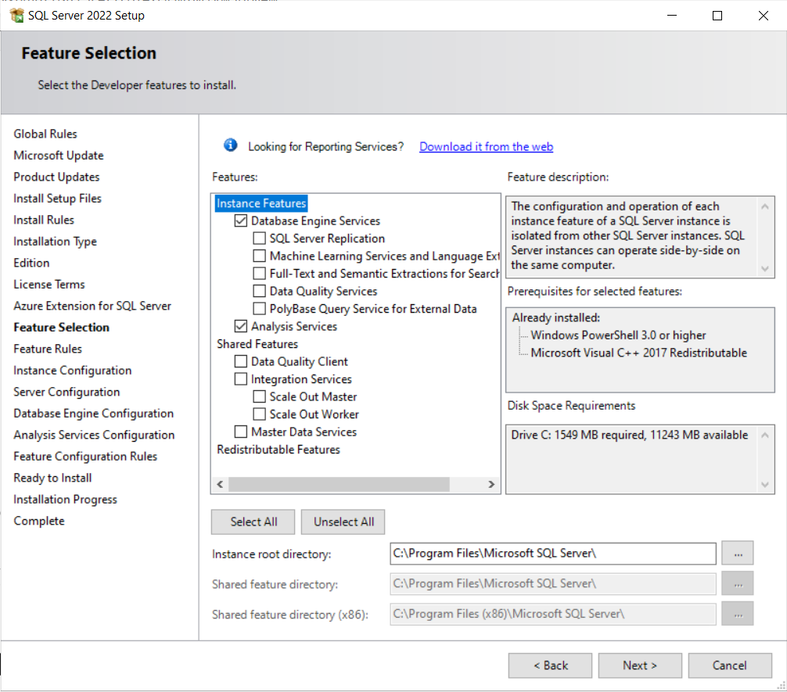

Bước 10: Chọn Name instance, sau đó ta đặt tên cho instance vừa tạo.

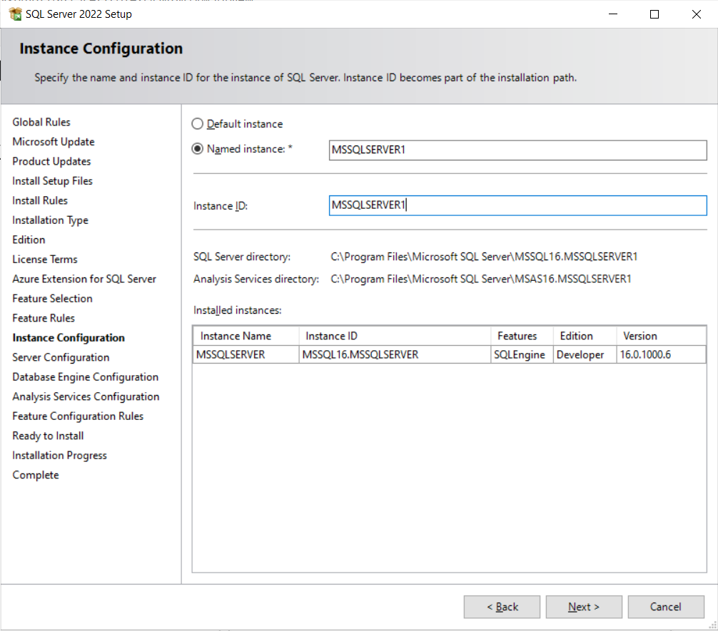

Bước 11: Tiếp tục chọn Next

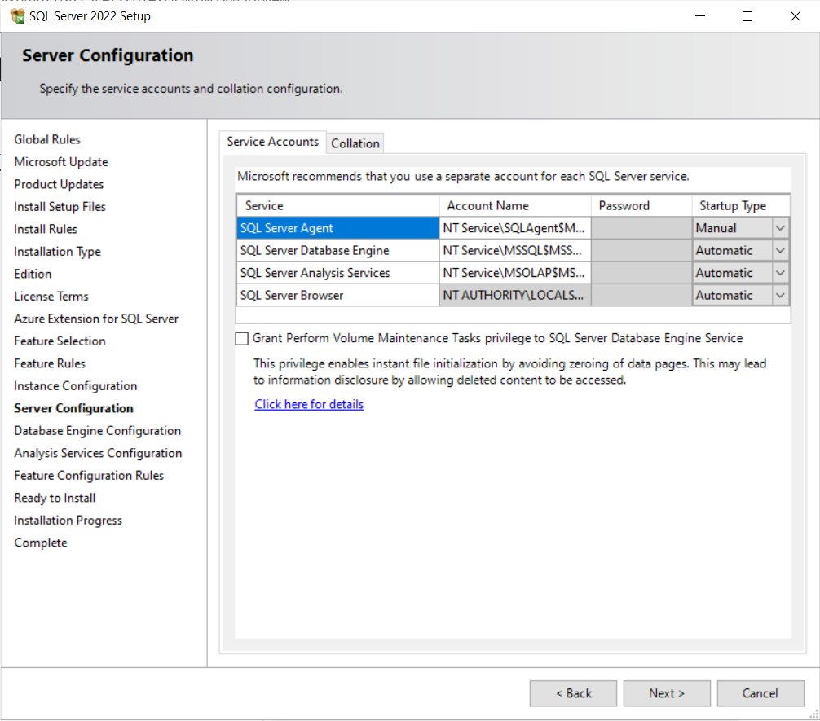

Bước 12: Chọn Windowns authentication mode. Tiếp theo, chọn Add Current User. Sau khi user xuất hiện, ta chọn vào tên user và chọn Next.

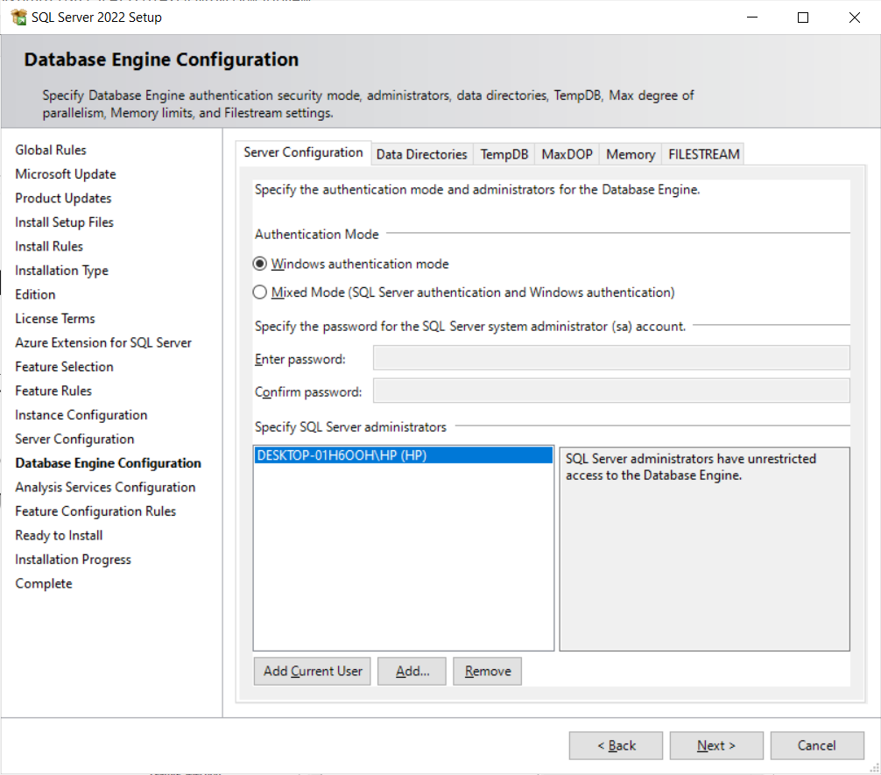

Bước 13: Chọn Multidimensional and Data Mining Mode. Tiếp theo, chọn Add Current User. Sau khi user xuất hiện, ta chọn vào tên user và chọn Next.

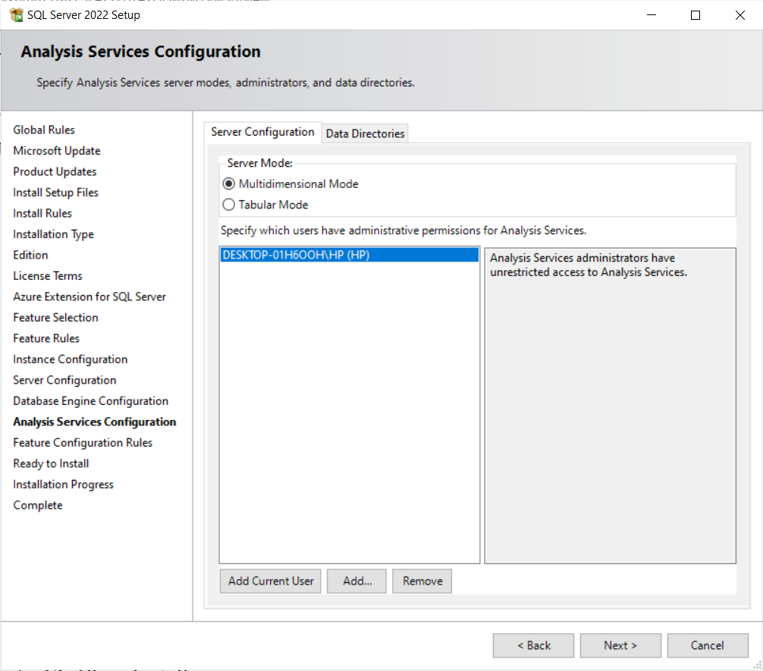

Bước 14: Chọn Install.

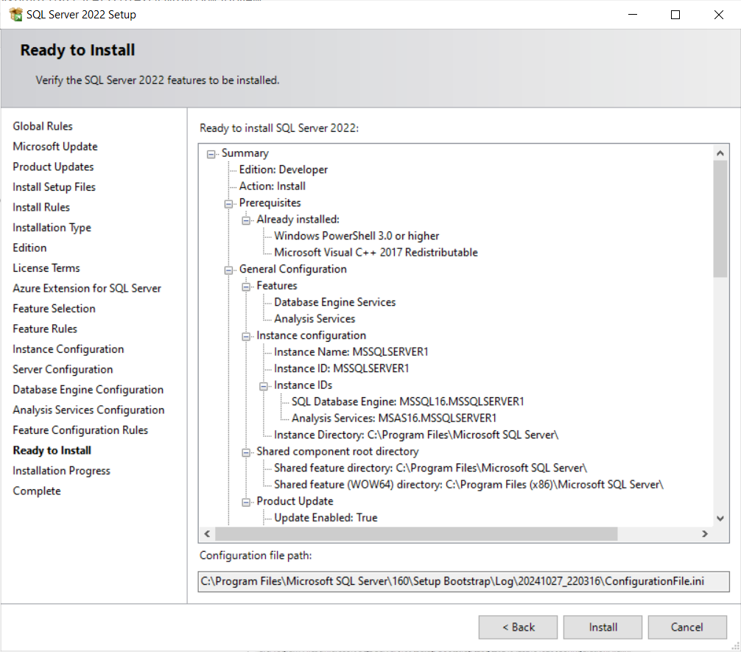

Bước 15: Cài đặt thành công, chọn Close.

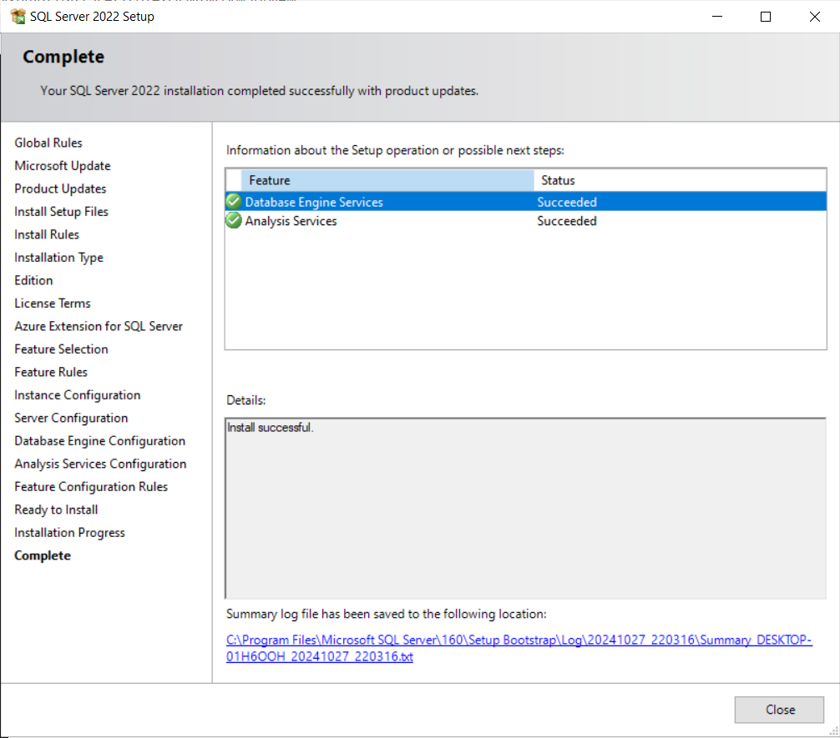

3.2 Tạo mới Project SSAS

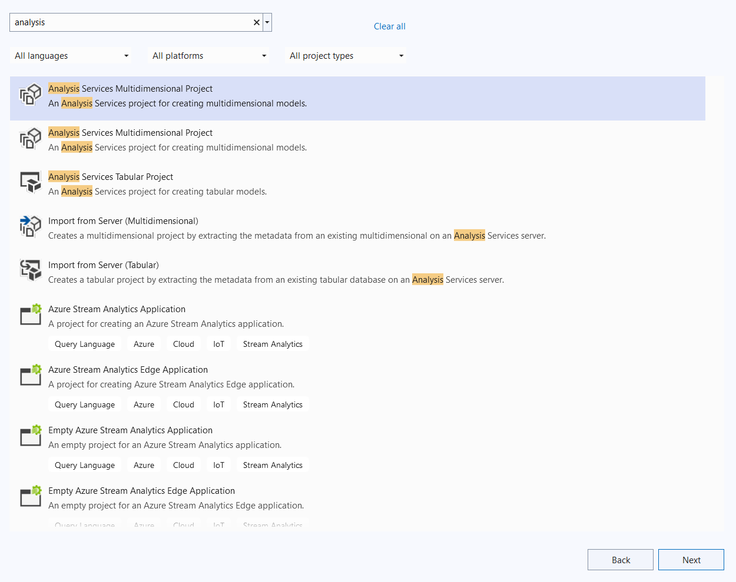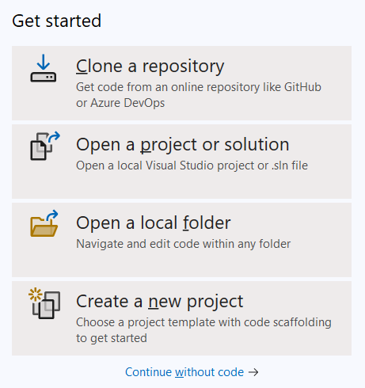Bước 1: Mở Visual Studio và chọn “Create a new project”. Chọn Analysis Services Multidimensional Project và chọn Next

Bước 2: Đặt tên và thiết lập đường dẫn cho Project. Sau đó chọn Create.

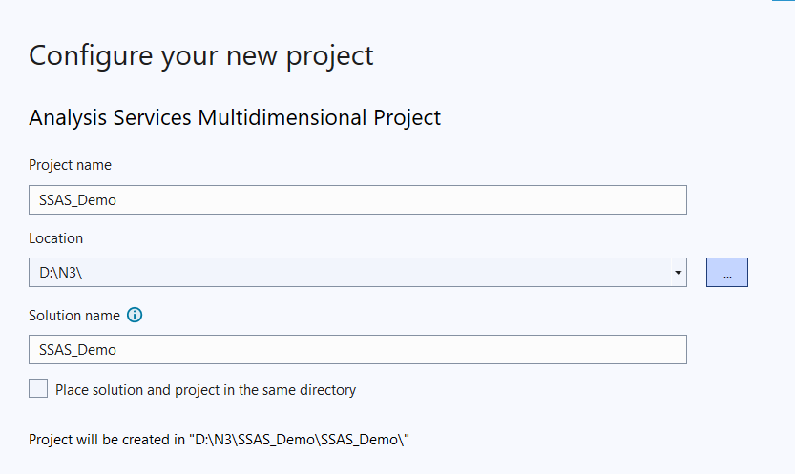

Bước 3: Giao diện quá trình SSAS của công cụ BI hiện ra.

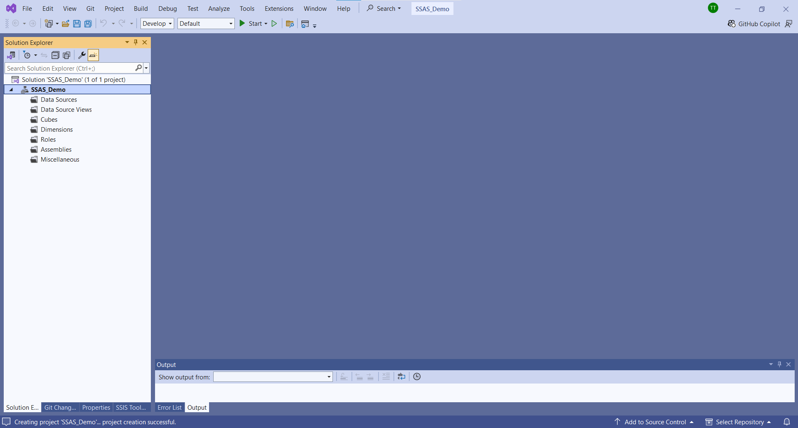

3.3 Xác định dữ liệu nguồn (Data Sources)

Bước 1: Bên góc trái màn hình, phần Solution Explorer nhấn chuột phải vào Data Sources và chọn New Data Source.

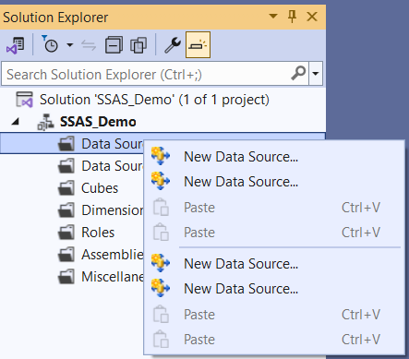

Bước 2: Chọn kết nối đã tạo từ quá trình SSIS rồi tiếp tục nhấn Next.

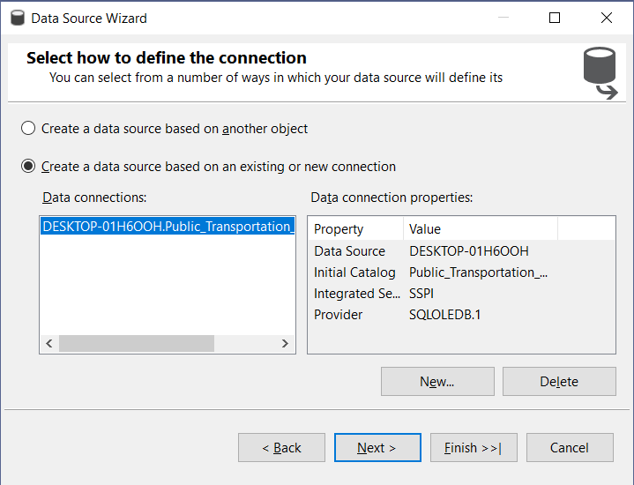

Bước 3: Chọn Use the service account và nhấn Next.

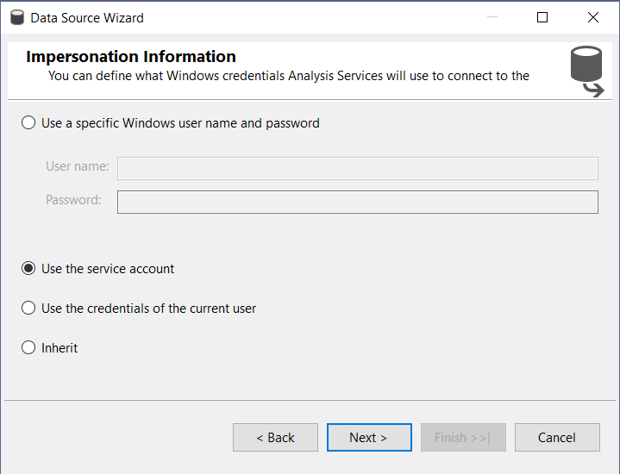

Bước 4: Chọn Finish.

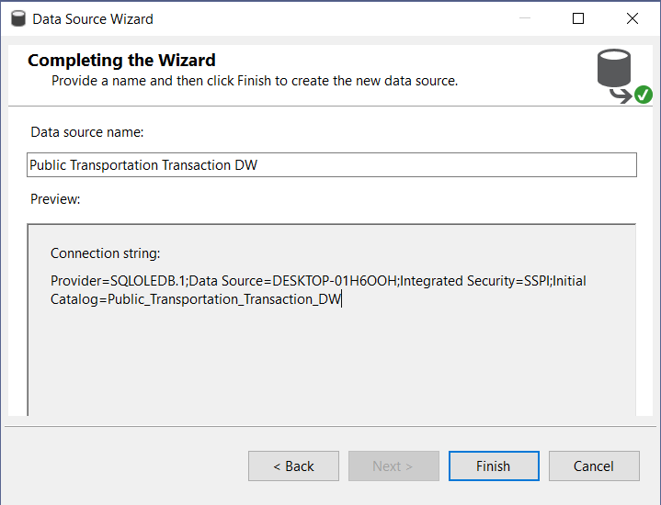

3.4 Xác định khung nhìn dữ liệu nguồn (Data Source Views)

Bước 1: Bên góc trái màn hình, phần Solution Explorer nhấn chuột phải vào Data Sources và chọn New Data Source.

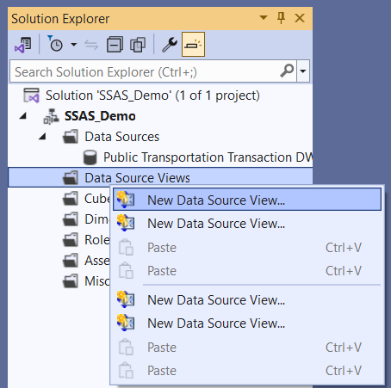

Bước 2: Chọn kho dữ liệu Public Transportation Transaction DW và nhấn Next

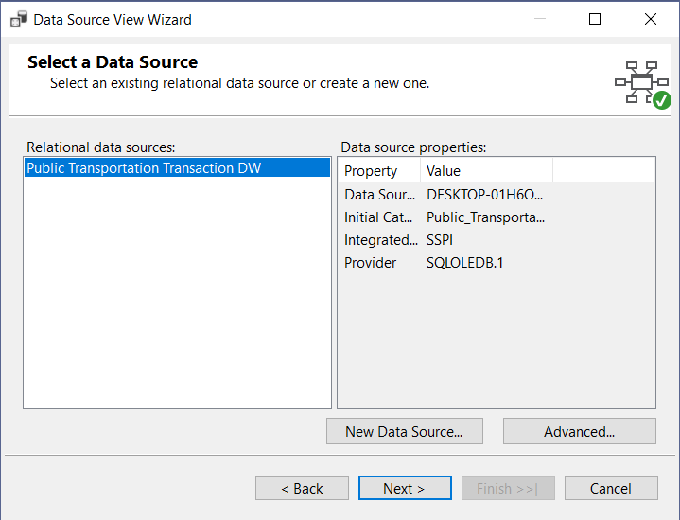

Bước 3: Chọn bảng Fact và nhấn Add Related Tables. Các bảng Dim sẽ tự động được di chuyển sang và nhấn Next.

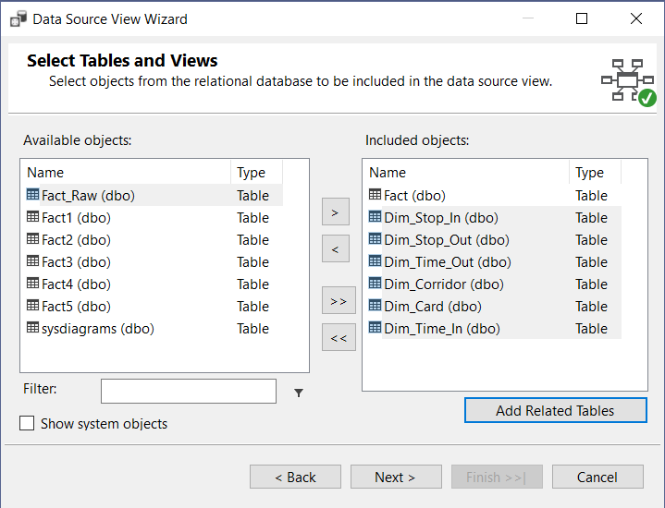

Bước 4: Nhấn Finish để kết thúc quá trình tạo Data Source Views và kết quả sẽ được bảng như hình.

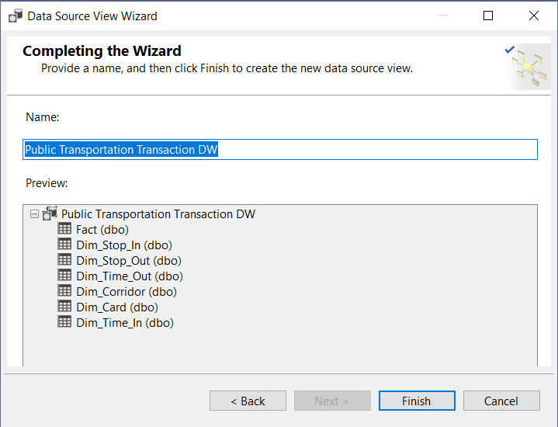

🡪 KẾT QUẢ

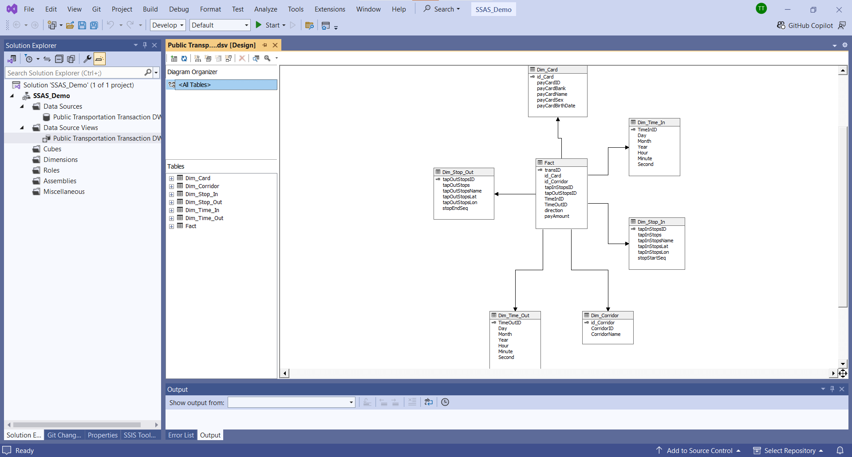

3.5 Tạo và deploy Cube

3.5.1 Tạo Cube và Dimesion

Bước 1: Bên góc trái màn hình, phần Solution Explorer nhấn chuột phải vào Cubes và chọn New Cube.

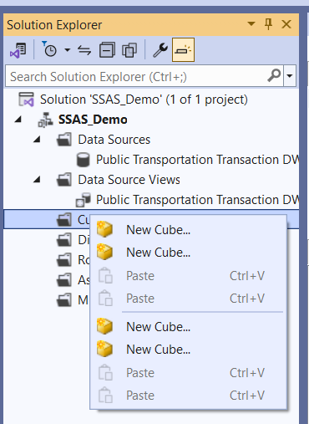

Bước 2: Chọn use an existing table và nhấn Next.

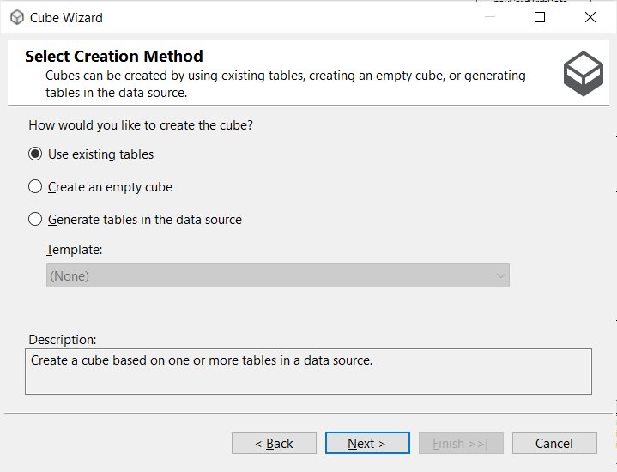

Bước 3: Tiếp tục chọn bảng Fact và nhấn Next.

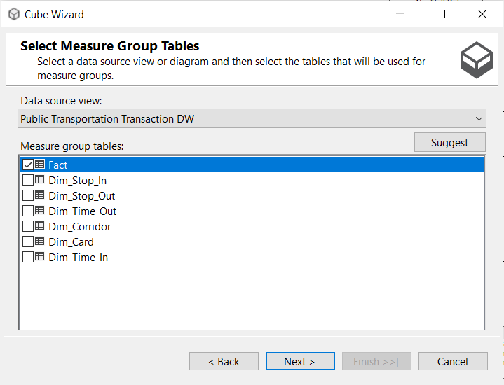

Bước 4: Các độ đo được tạo tự động, để mặc định và nhấn Next.

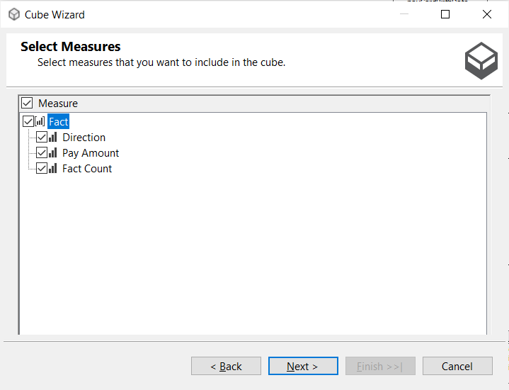

Bước 5: Để mặc định và nhấn Next.

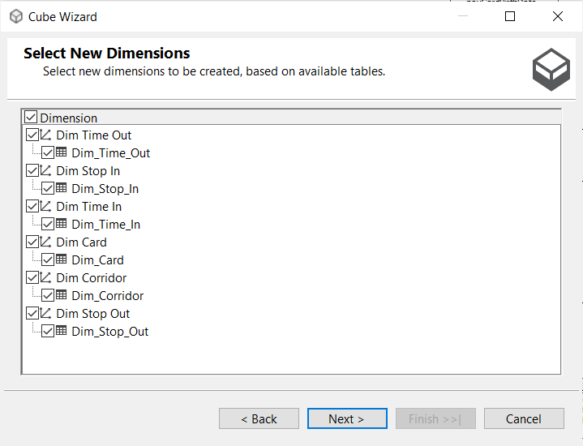

Bước 6: Nhấn Finish. Kết quả sẽ được như hình.

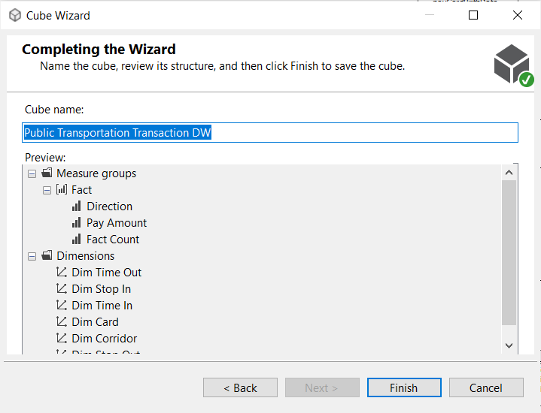

🡪 KẾT QUẢ

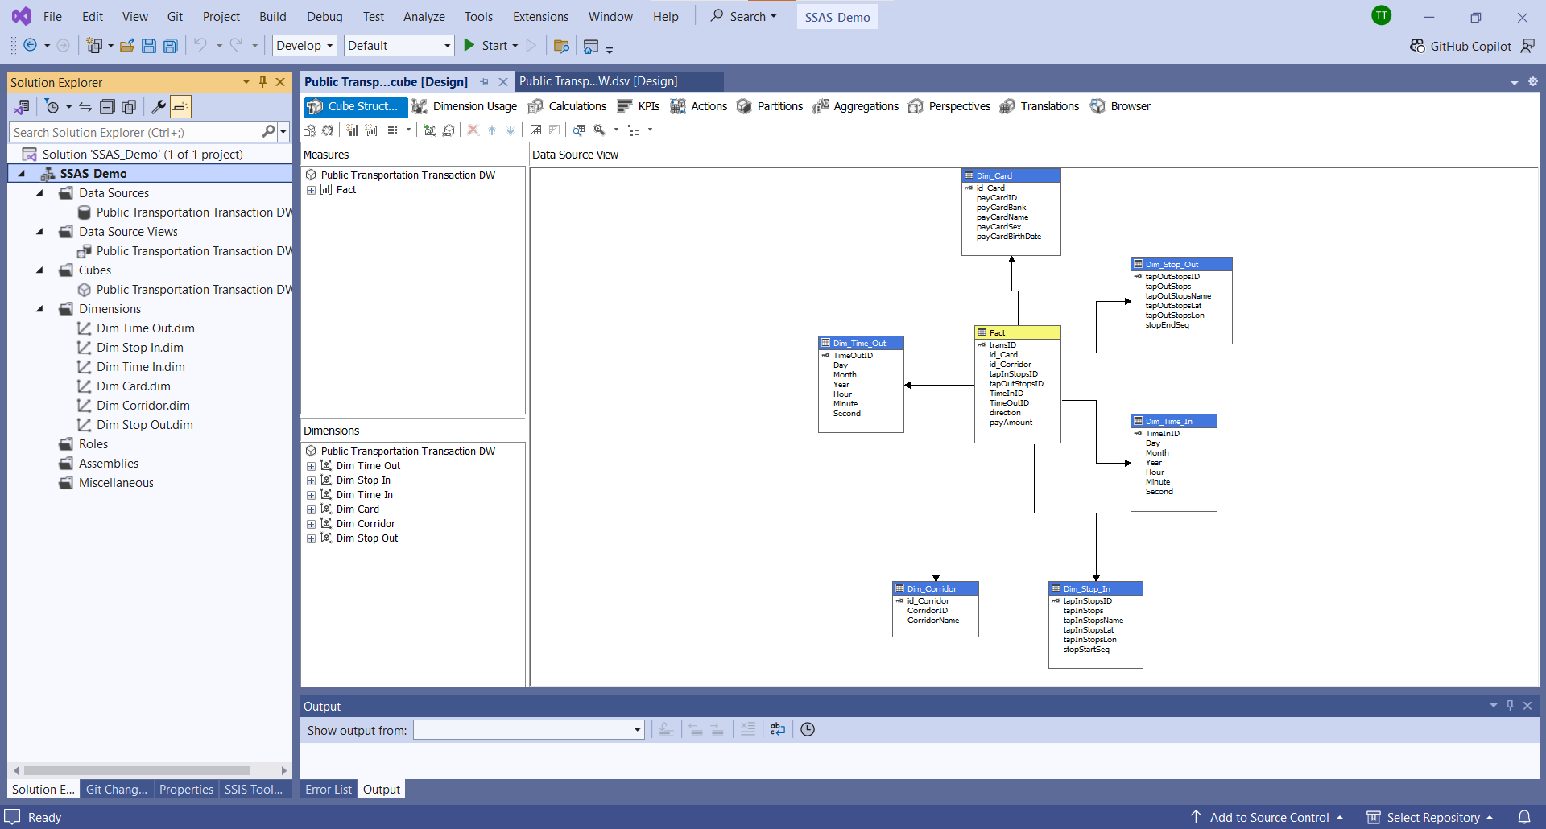

3.5.2 Thêm thuộc tính và chỉnh sửa proptery cho Dimension

Ở Solution Explorer, nhấp đúp chuột trái vào từng bảng Dimension để tiến hành thêm các thuộc tính.

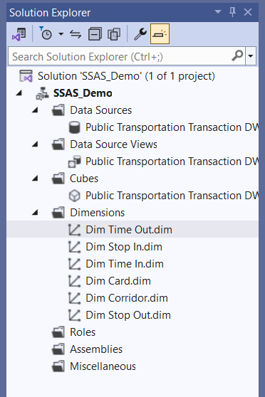

Ở bảng Dim Time Out:

* Kéo thả các thuộc tính cần thiết ở cột Data Source View sang cột Attributes.

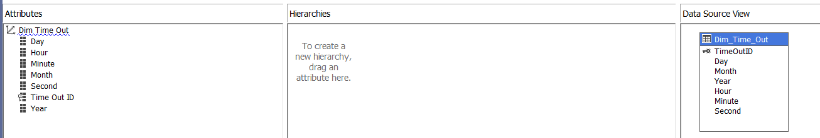

* Right-click tại bảng Dim Time Out và chọn Properties. Tại cửa sổ Properties, chỉnh sửa giá trị ErrorConfiguration → KeyDuplicate là IgnoreError và chỉnh sửa giá trị UnknownMember là Hidden.

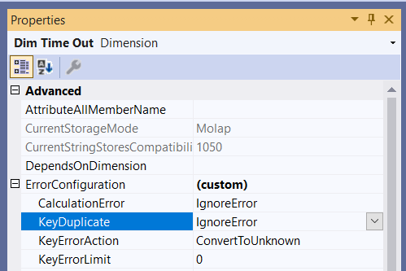

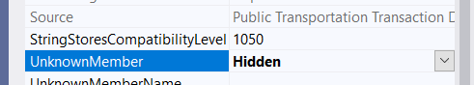

Ở bảng Dim Stop In:

* Kéo thả các thuộc tính cần thiết ở cột Data Source View sang cột Attributes.

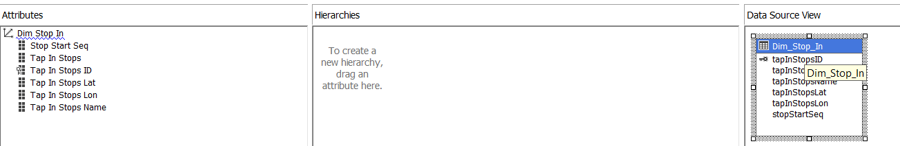

* Thực hiện chỉnh sửa giá trị ErrorConfiguration → KeyDuplicate là IgnoreError và chỉnh sửa giá trị UnknownMember là Hidden. Làm tương tự Dim Time Out.

Ở bảng Dim Time In:

* Kéo thả các thuộc tính cần thiết ở cột Data Source View sang cột Attributes.

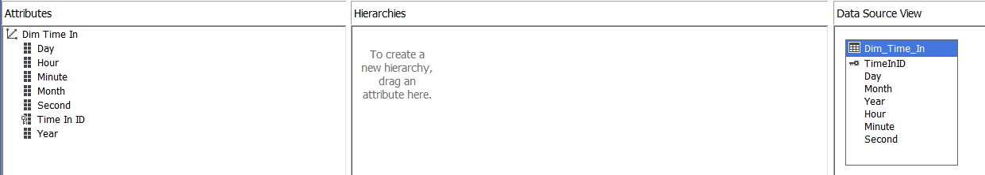

* Thực hiện chỉnh sửa giá trị ErrorConfiguration → KeyDuplicate là IgnoreError và chỉnh sửa giá trị UnknownMember là Hidden. Làm tương tự Dim Time Out.

Ở bảng Dim Card:

* Kéo thả các thuộc tính cần thiết ở cột Data Source View sang cột Attributes.

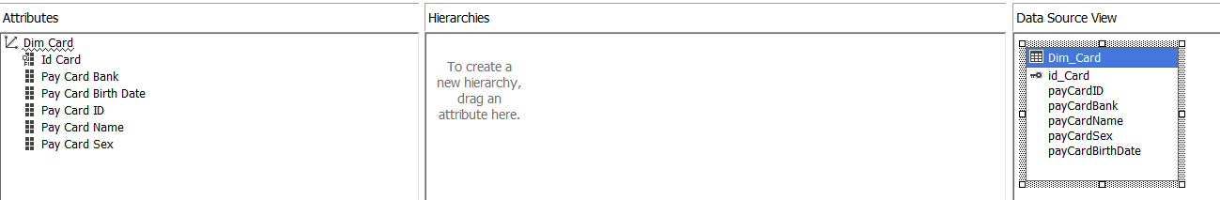

* Thực hiện chỉnh sửa giá trị ErrorConfiguration → KeyDuplicate là IgnoreError và chỉnh sửa giá trị UnknownMember là Hidden. Làm tương tự Dim Time Out.

Ở bảng Dim Corridor:

* Kéo thả các thuộc tính cần thiết ở cột Data Source View sang cột Attributes.

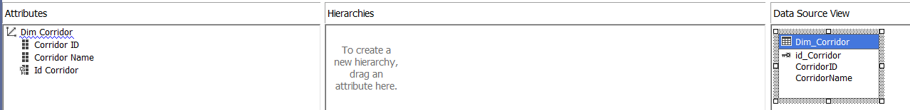

* Thực hiện chỉnh sửa giá trị ErrorConfiguration → KeyDuplicate là IgnoreError và chỉnh sửa giá trị UnknownMember là Hidden. Làm tương tự Dim Time Out.

Ở bảng Dim Stop Out:

* Kéo thả các thuộc tính cần thiết ở cột Data Source View sang cột Attributes.

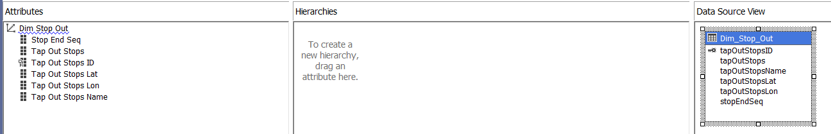

* Thực hiện chỉnh sửa giá trị ErrorConfiguration → KeyDuplicate là IgnoreError và chỉnh sửa giá trị UnknownMember là Hidden. Làm tương tự Dim Time Out.

3.5.3 Deploy Analysis Services project

Bước 1: Tại Solution Explorer, right-click ở tên project và chọn Properties để chỉnh sửa kết nối đến Analysis Service của SQL Server.

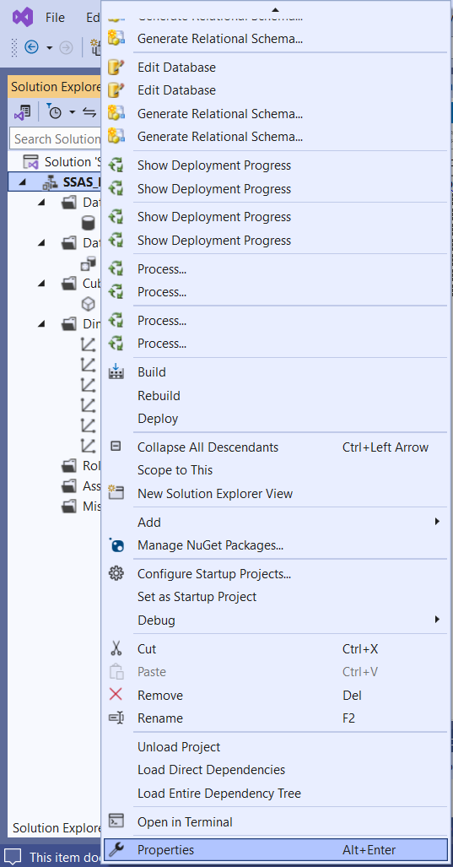

Bước 2: Ở cửa sổ vừa mở, đi đến Deployment và thực hiện đổi tên Server theo tên trong SQL Server. (Server ban đầu là localhost)

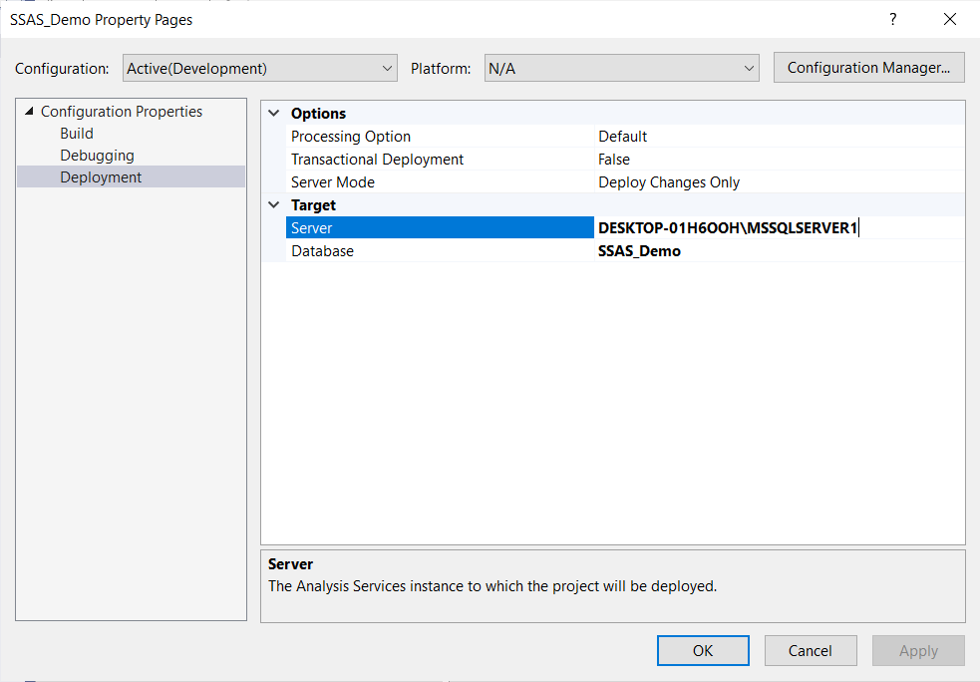

Bước 3: Right-click vào project đang hiện hành và chọn Deploy project.

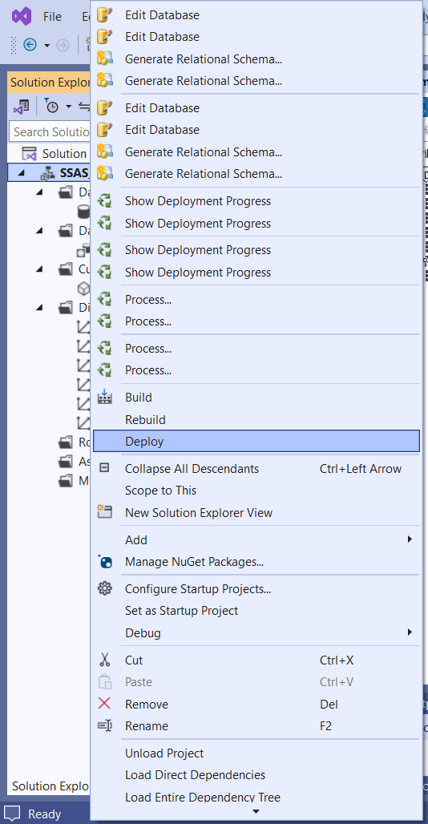

Bước 4: Khi deploy thành công sẽ có kết quả như hình.

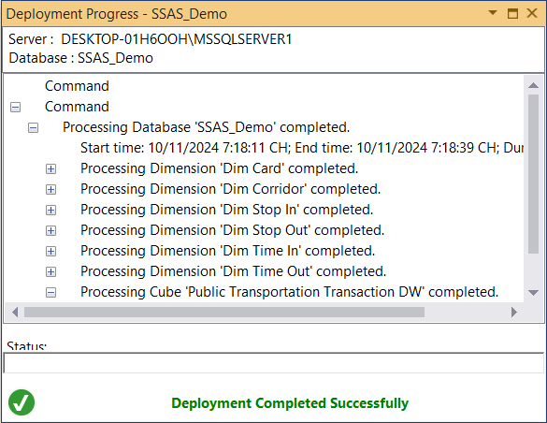

3.5.4 Phân cấp bảng Dimensions

Thực hiện tạo các thuộc tính phân cấp (Hierachies) và định nghĩa Attribute Relationships cho bảng Dim Time In. Tạo Hierarchy phân cấp theo Year → Month → Day → Hour →Minute → Second:

Bước 1: Kéo các thuộc tính cần phân cấp từ Attributes qua Hierarchies. Sắp xếp các thuộc tính phân cấp theo thứ tự từ cao tới thấp và đổi tên thành Y_M_D_H_M_S

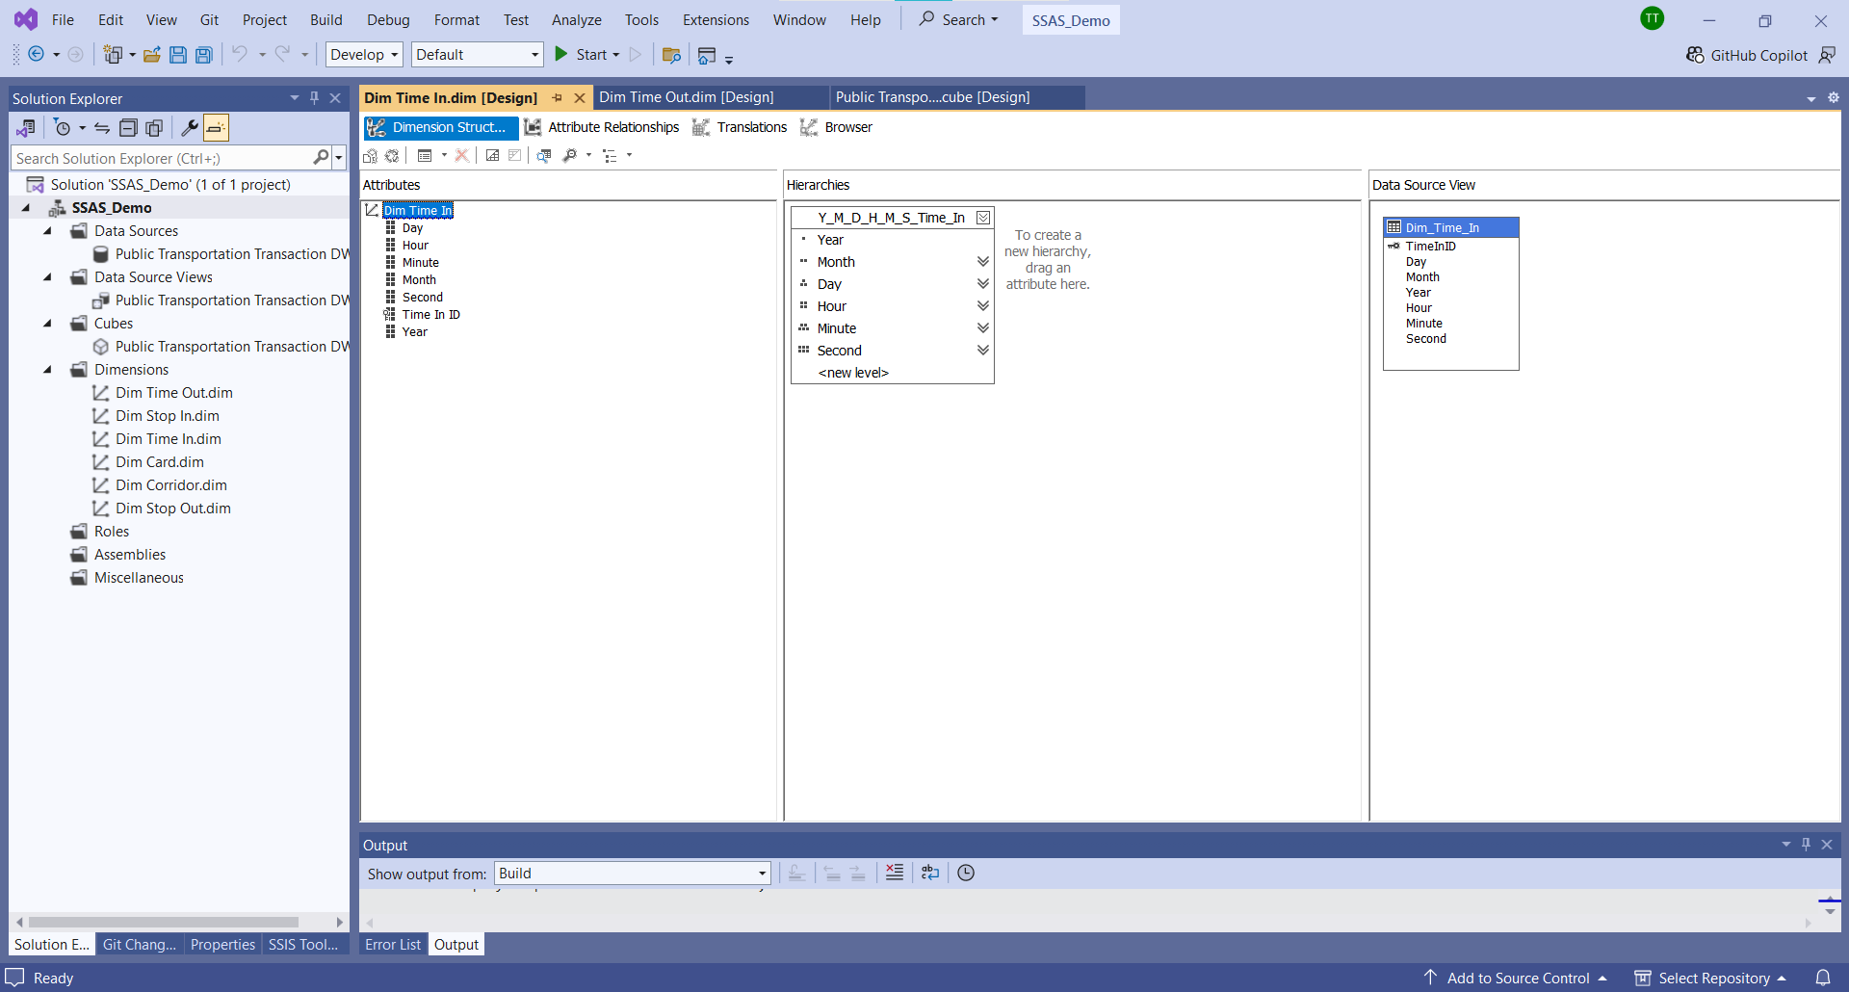

Bước 2: Tại tab Attribute Relationships, định nghĩa các mối quan hệ. Thực hiện kéo thả phân cấp từ nhỏ đến lớn theo thứ tự từ trái sang phải và chỉnh sửa Relationship Type thành Rigid:

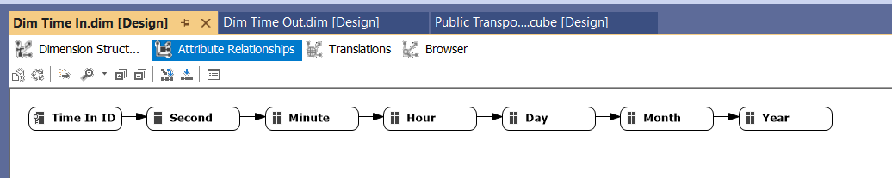

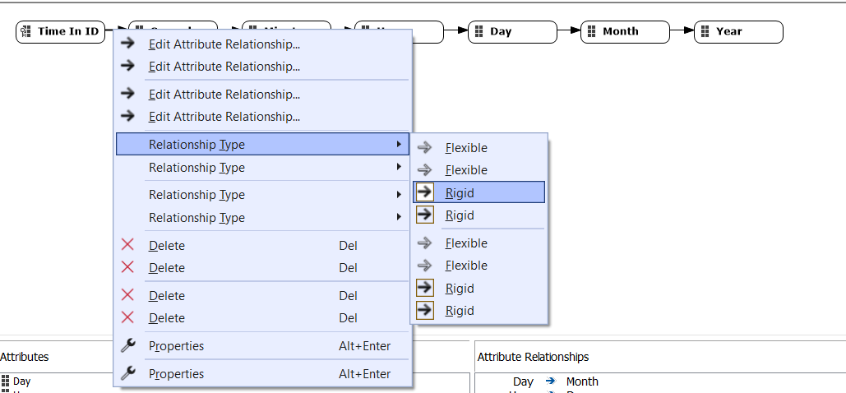

Bước 3: Chỉnh KeyColumn và NameColumn của thuộc tính Day. Vì thuộc tính này sẽ lấy khóa cột gồm chính nó và những thuộc tính cấp cao hơn.

Chuyển sang tab Dimension Structrure, cột Attributes, right-click vào thuộc tính Day và chọn Properties. Tại cửa số Properties, chọn KeyColumns. Thêm các thuộc tính cấp cao hơn vào KeyColumns, sau đó chọn OK để hoàn tất:

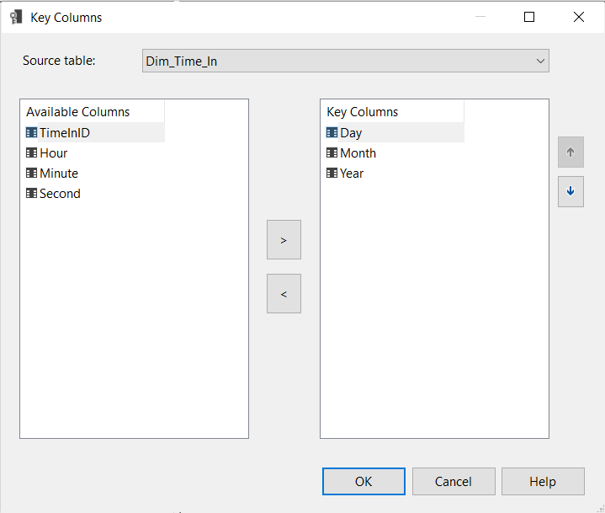

Chọn NameColumn và chọn tên thuộc tính sẽ hiển thị trên Hierachy là Day:

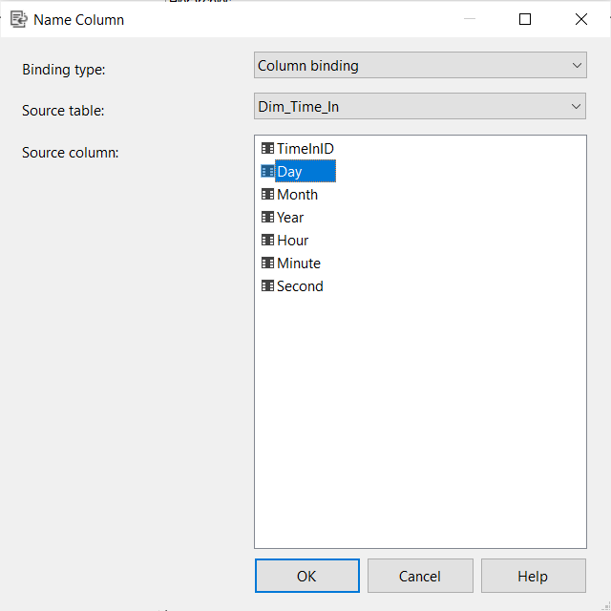

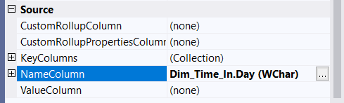

Chỉnh thuộc tính OrderBy thành Key để Day được sắp xếp theo thứ tự tăng dần:

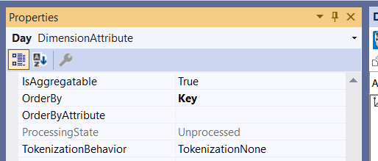

Bước 4: Tương tự, chỉnh khóa cột (KeyColumns) và tên cột (Name Column) của thuộc tính Month, Hour, Minute, Second. Thực hiện tương tự như khi điều chỉnh Day ở bước 3

Bước 5: Thực hiện deploy project để đảm bảo không có lỗi xảy ra sau quá trình phân cấp.

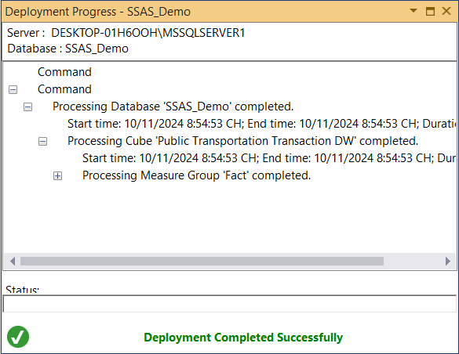

Chuyển sang tab Browser để kiểm tra xem các thuộc tính đã phân cấp đúng hay chưa:

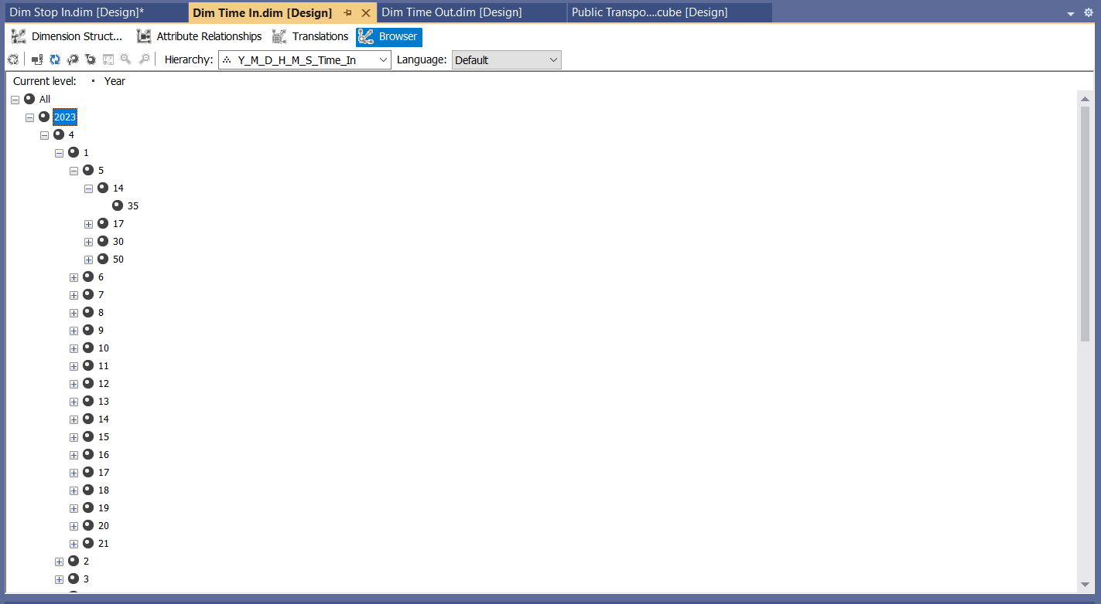

3.5.5 Xác định các độ đo (Measures)

Tại khối vừa tạo, chọn Show Measures Grid để hiện thị chi tiết các độ đo. Để tạo ra các độ đo mới, ta chọn Add new measure, sau đó tạo ra thêm một độ đo như sau:

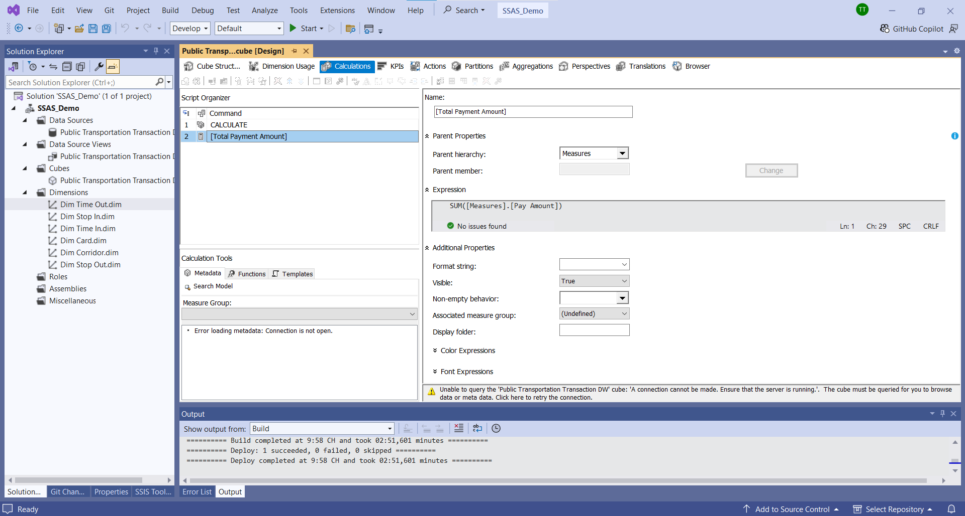

Kết quả sau khi thực hiện thêm độ đo mới:

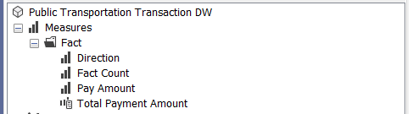

Tất cả measures và named set sau khi thực hiện truy vấn ở mục 3.6.

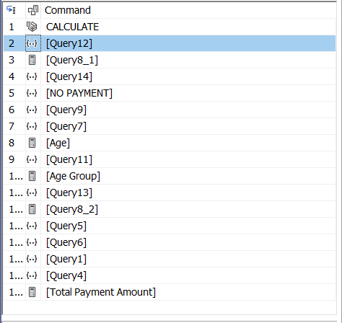

3.6. Thực hiện các câu truy vấn sử dụng manual, Pivot table, ngôn ngữ MDX

3.6.1 Câu truy vấn 1.

**Nội dung câu truy vấn:** Top 5 chuyến hành trình có doanh thu thanh toán cao nhất

**Nhận xét:** Kết quả khi thực hiện câu truy vấn bằng Manual, Pivot Table và MDX giống nhau.

a. MDX

SELECT

ORDER(

TOPCOUNT([Dim Corridor].[Corridor Name].children, 5, [Measures].[Total Payment Amount]),

[Measures].[Total Payment Amount],

DESC) ON ROWS,

[Measures].[Total Payment Amount] ON COLUMNS

FROM [Public Transportation Transaction DW]

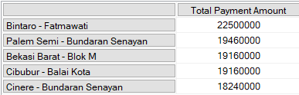

b. Manual

Bước 1: Tạo NameSet [Query1].

ORDER( TOPCOUNT([Dim Corridor].[Corridor Name].children, 5,[Measures].[Total Payment Amount]), [Measures].[Total Payment Amount], DESC)

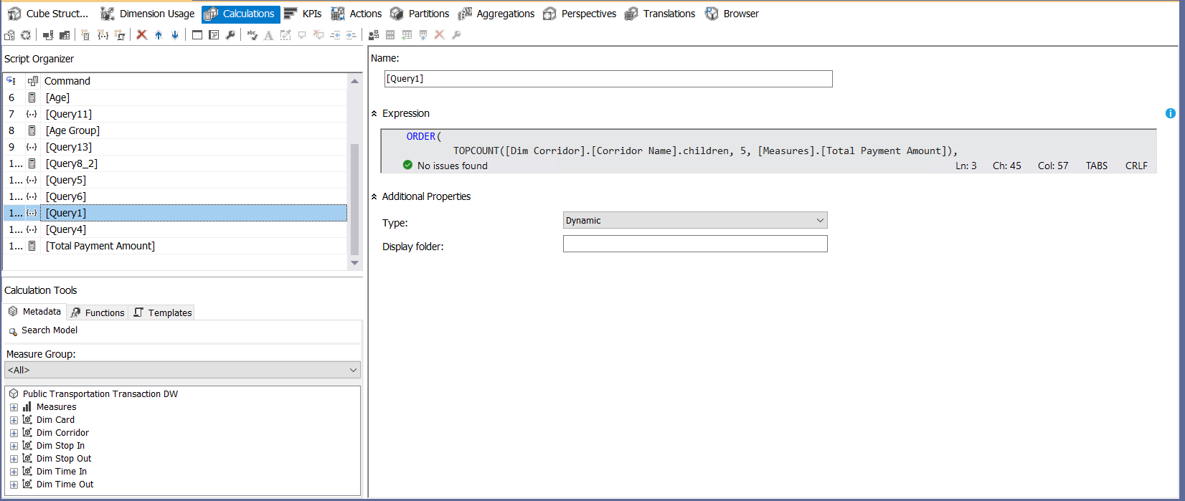

Bước 2: Kéo thả thuộc tính [Corridor Name] trong bảng [Dim Corridor] và độ đo [Total Payment Amount] vào cửa sổ thực thi. Sau đó kéo NameSet [Query1] vào Dimension. “Click to execute the query” để thực thi câu lệnh và được kết quả như sau.

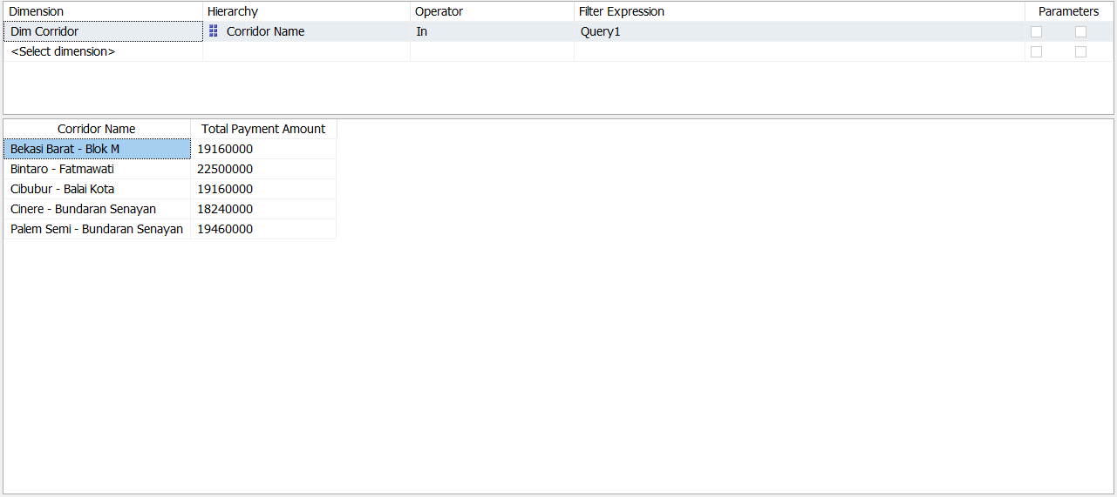

c. Pivot Excel

Trong PivotTable Fields, chọn [Total Payment Amount] trong bảng [Fact] và chọn [Query1] trong Sets trong bảng [Dim Corridor] ta được kết quả

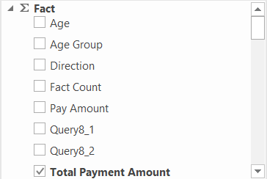

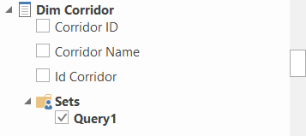

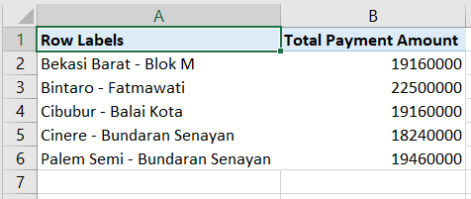

3.6.2 Câu truy vấn 2.

**Nội dung câu truy vấn:** Thống kê tổng số giao dịch và doanh thu theo ngày và giờ

**Nhận xét:** Kết quả khi thực hiện câu truy vấn bằng Manual, Pivot Table và MDX giống nhau.

a. MDX

SELECT

{[Measures].[Fact Count], [Measures].[Total Payment Amount]} ON COLUMNS,

NONEMPTY(

CROSSJOIN(

FILTER(

[Dim Time In].[Day].Members,

[Dim Time In].[Day].CurrentMember.Name <> "All"

),

FILTER(

[Dim Time In].[Time In ID].Members,

[Dim Time In].[Time In ID].CurrentMember.Name <> "All"

)

)

) ON ROWS

FROM [Public Transportation Transaction DW]

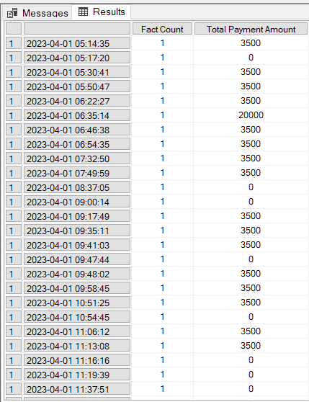

b. Manual

- Tạo Named Set tương tự như ở câu truy vấn 1

CROSSJOIN(

FILTER(

[Dim Time In].[Day].Members,

[Dim Time In].[Day].CurrentMember.Name <> "All"

),

FILTER(

[Dim Time In].[Time In ID].Members,

[Dim Time In].[Time In ID].CurrentMember.Name <> "All") )

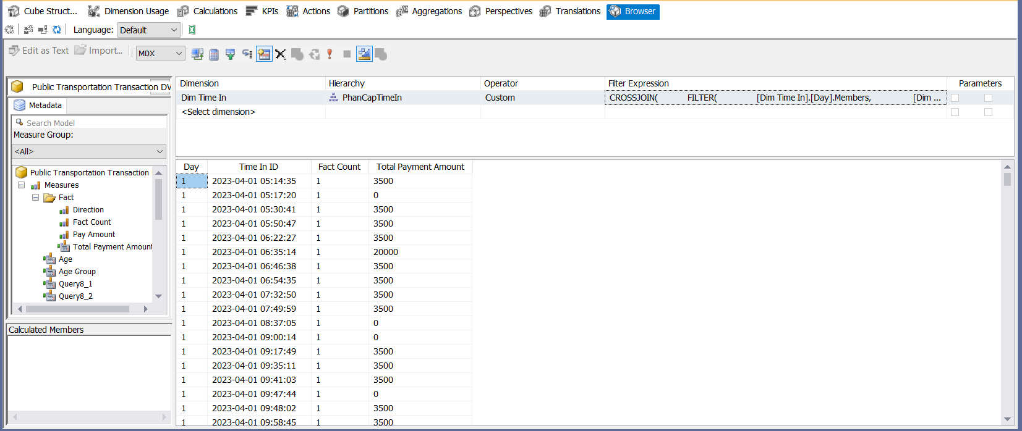

c. Pivot Excel

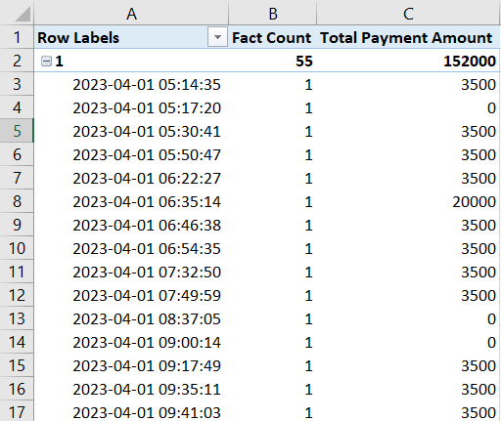

3.6.3 Câu truy vấn 3.

**Nội dung câu truy vấn:** Tổng doanh thu thanh toán theo trạm đi vào năm 2023

**Nhận xét:** Kết quả khi thực hiện câu truy vấn bằng Manual, Pivot Table và MDX giống nhau.

a. MDX

SELECT

[Dim Stop In].[Tap In Stops Name].Members ON ROWS,

[Measures].[Total Payment Amount] ON COLUMNS

FROM [Public Transportation Transaction DW]

WHERE ([Dim Time In].[Year].[2023])

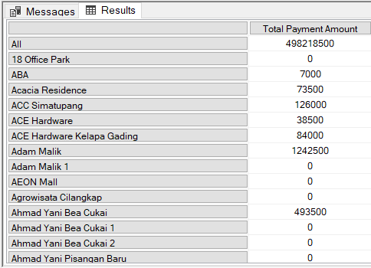

b. Manual

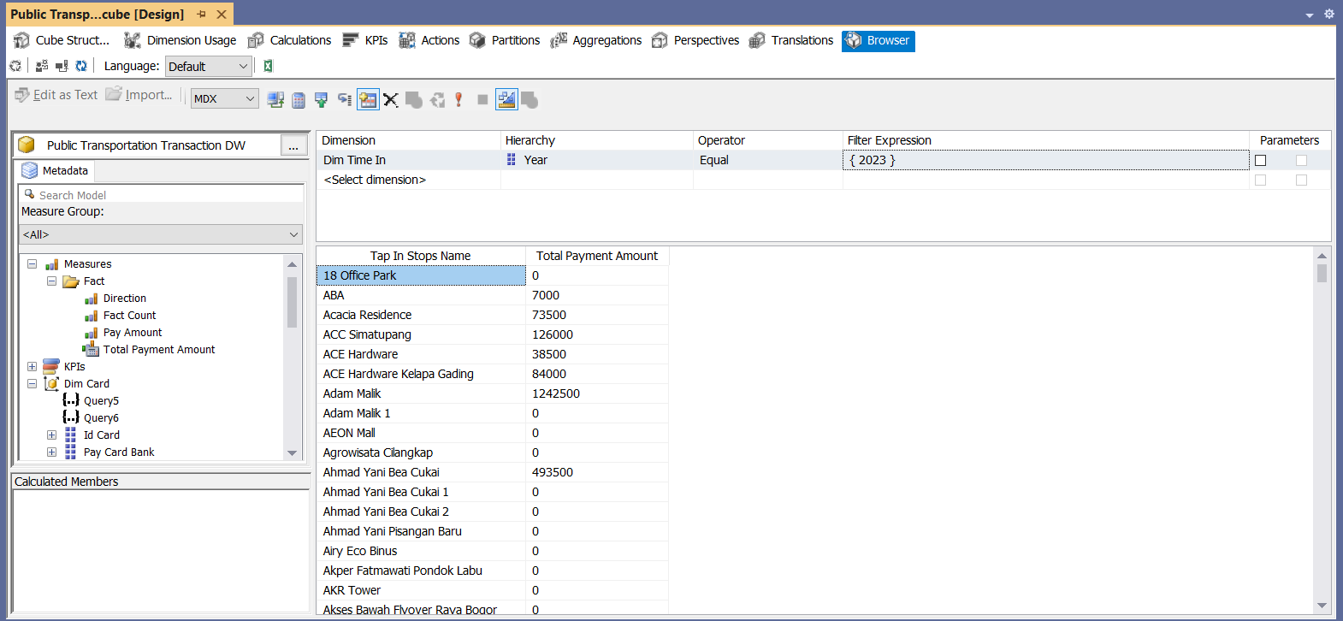

c. Pivot Excel

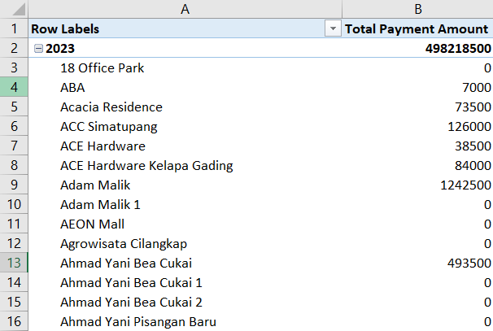

3.6.4 Câu truy vấn 4.

**Nội dung câu truy vấn:** Top 3 trạm bắt đầu có số lượng giao dịch cao nhất.

**Nhận xét:** Kết quả khi thực hiện câu truy vấn bằng Manual, Pivot Table và MDX giống nhau.

a. MDX

SELECT

TOPCOUNT(

FILTER([Dim Stop In].[Tap In Stops Name].Members,

[Dim Stop In].[Tap In Stops Name].CurrentMember.Name <> "All"),

3,

[Measures].[Fact Count]

) ON ROWS,

[Measures].[Fact Count] ON COLUMNS

FROM [Public Transportation Transaction DW]

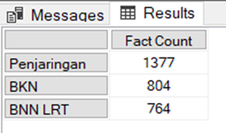

b. Manual

- Tạo Named Set tương tự như ở câu truy vấn 1

TOPCOUNT(

FILTER([Dim Stop In].[Tap In Stops Name].Members,

[Dim Stop In].[Tap In Stops Name].CurrentMember.Name <> "All"),

3,

[Measures].[Fact Count]

)

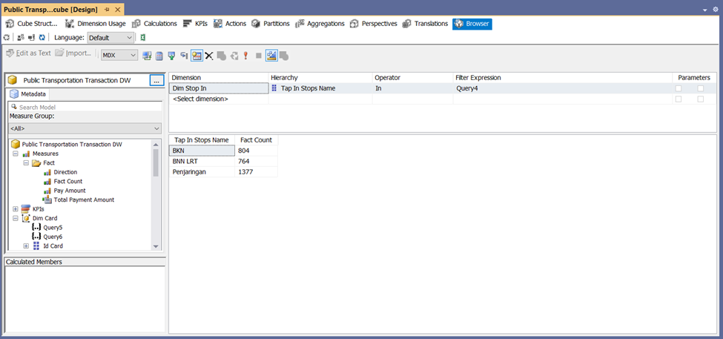

c. Pivot Excel

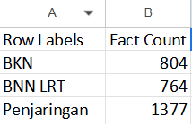

3.6.5 Câu truy vấn 5.

**Nội dung câu truy vấn:** Thống kê số tiền khách hàng đã đi theo hướng có Direction = 1 và có nhiều hơn 2 giao dịch

**Nhận xét:** Kết quả khi thực hiện câu truy vấn bằng Manual, Pivot Table và MDX giống nhau.

a. MDX

SELECT

FILTER(

[Dim Card].[Pay Card Name].Members,

[Measures].[Direction] = 1

AND [Measures].[Fact Count] > 2

) ON ROWS,

{

[Measures].[Direction],

[Measures].[Fact Count],

[Measures].[Pay Amount]

} ON COLUMNS

FROM [Public Transportation Transaction DW]

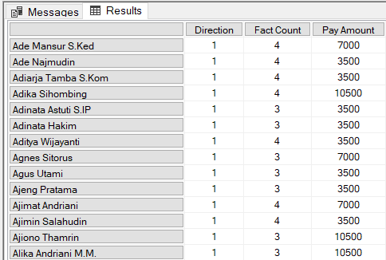

b. Manual

- Tạo Named Set tương tự như ở câu truy vấn 1

FILTER(

[Dim Card].[Pay Card Name].Members,

[Measures].[Direction] = 1

AND [Measures].[Fact Count] > 2

)

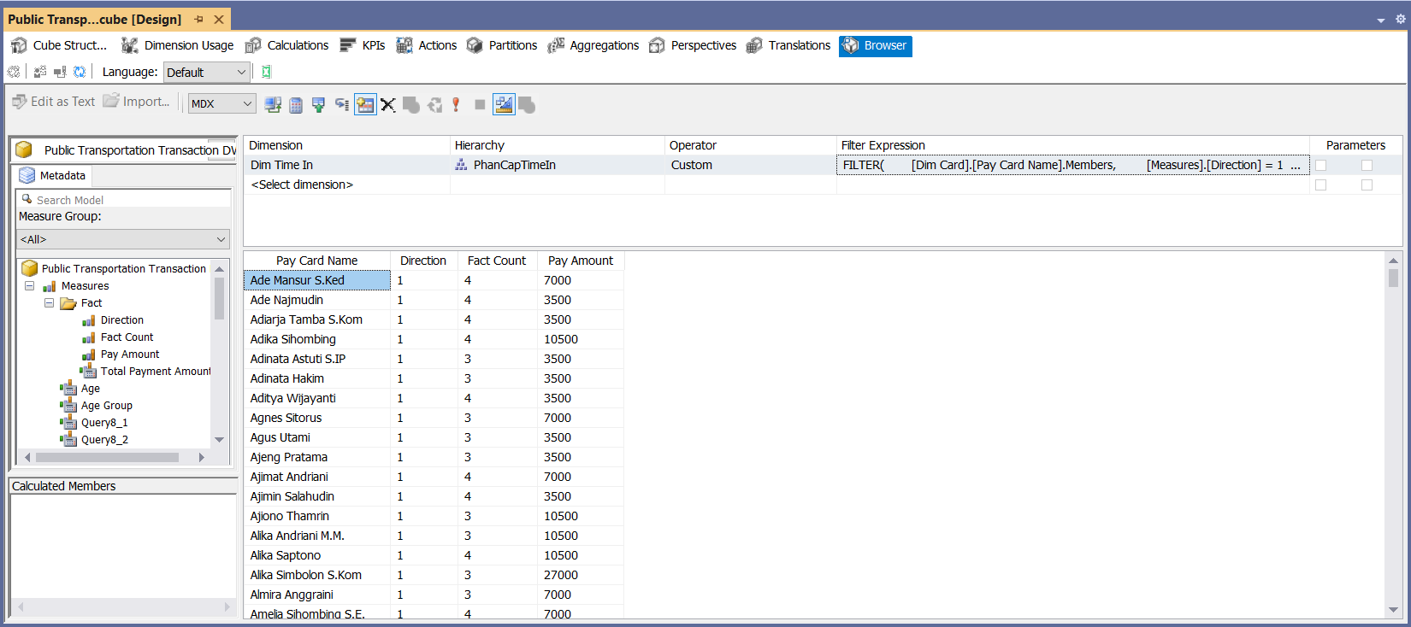

c. Pivot Excel

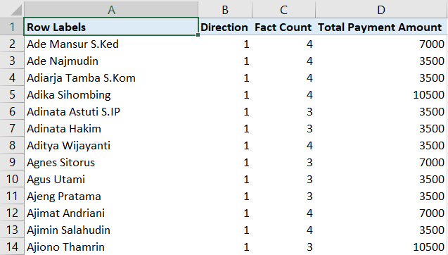

3.6.6 Câu truy vấn 6.

**Nội dung câu truy vấn:** Thời gian, số lượng giao dịch, số thứ tự lên và xuống xe ở những chuyến hành trình không có doanh thu

**Nhận xét:** Kết quả khi thực hiện câu truy vấn bằng Manual, Pivot Table và MDX giống nhau.

a. MDX

SELECT

NON EMPTY

[Measures].[Fact Count] ON COLUMNS,

NON EMPTY

CROSSJOIN(

FILTER (

[Dim Corridor].[Corridor Name].MEMBERS,

[Dim Corridor].[Corridor Name].CURRENTMEMBER.Name <> "All"

),

FILTER(

[Dim Stop In].[Stop Start Seq].MEMBERS,

[Measures].[Total Payment Amount] = 0

),

FILTER(

[Dim Stop Out].[Stop End Seq].MEMBERS,

[Measures].[Total Payment Amount] = 0

),

FILTER (

[Dim Time In].[Time In ID].MEMBERS,

[Dim Time In].[Time In ID].CURRENTMEMBER.Name <> "All"

)

)

DIMENSION PROPERTIES MEMBER_CAPTION, MEMBER_UNIQUE_NAME ON ROWS

FROM [Public Transportation Transaction DW]

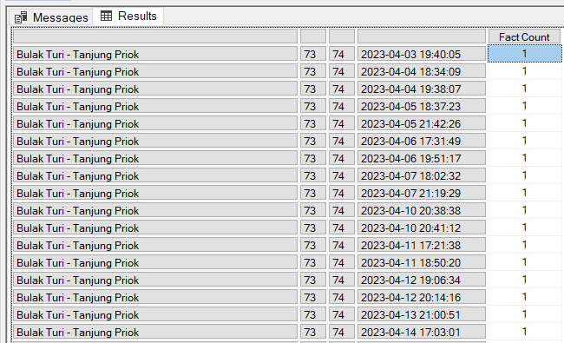

b. Manual

- Tạo Named Set tương tự như ở câu truy vấn 1

CROSSJOIN(

FILTER (

[Dim Corridor].[Corridor Name].MEMBERS,

[Dim Corridor].[Corridor Name].CURRENTMEMBER.Name <> "All"

),

FILTER(

[Dim Stop In].[Stop Start Seq].MEMBERS,

[Measures].[Total Payment Amount] = 0

),

FILTER(

[Dim Stop Out].[Stop End Seq].MEMBERS,

[Measures].[Total Payment Amount] = 0

),

FILTER (

[Dim Time In].[Time In ID].MEMBERS,

[Dim Time In].[Time In ID].CURRENTMEMBER.Name <> "All"

)

)

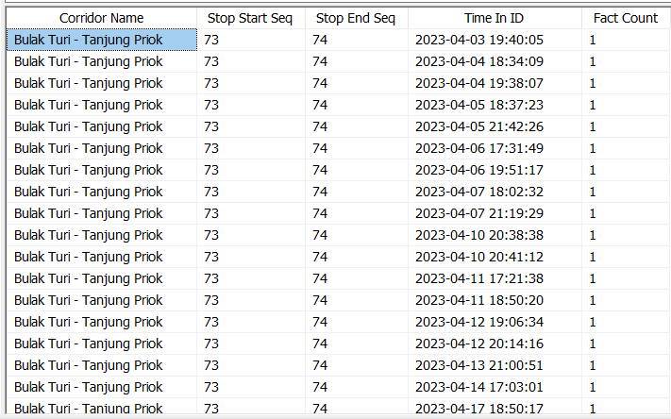

c. Pivot Excel

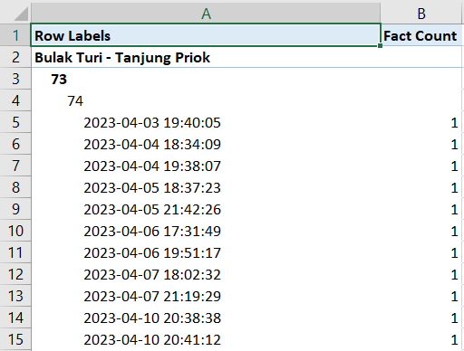

3.6.7 Câu truy vấn 7.

**Nội dung câu truy vấn:** Năm sinh nhiều giao dịch nhất trong nhóm tuổi có số lượng giao dịch nhiều nhất

**Nhận xét:** Kết quả khi thực hiện câu truy vấn bằng Manual, Pivot Table và MDX giống nhau.

a. MDX

SELECT

NON EMPTY

{[Measures].[Age Group], [Measures].[Fact Count]} ON COLUMNS,

NON EMPTY

{

TOPCOUNT(

FILTER(

[Dim Card].[Pay Card Birth Date].[Pay Card Birth Date].ALLMEMBERS,

[Measures].[Age Group] <> "Unknown"

),

1,

[Measures].[Fact Count]

)

} DIMENSION PROPERTIES MEMBER_CAPTION, MEMBER_UNIQUE_NAME ON ROWS

FROM [Public Transportation Transaction DW]

WHERE

( [Dim Time In].[Year].&[2023] )

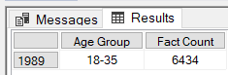

b. Manual

- Tạo độ đo Age và Age Group

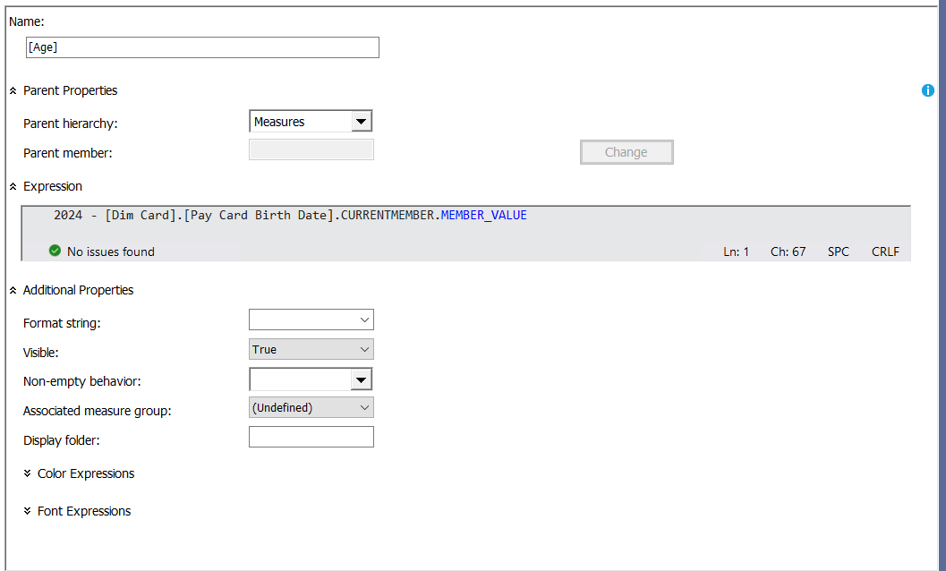

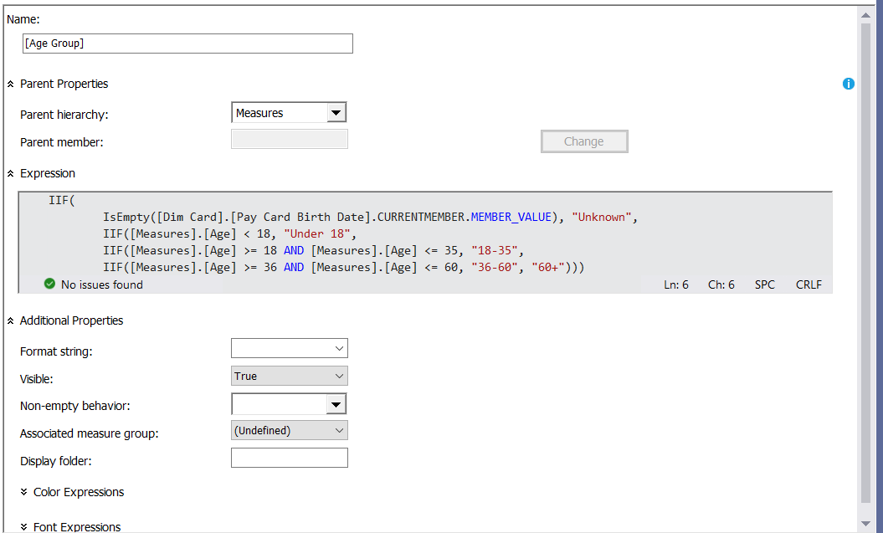

- Tạo Named Set tương tự như ở câu truy vấn 1

TOPCOUNT(

FILTER(

[Dim Card].[Pay Card Birth Date].[Pay Card Birth Date].ALLMEMBERS,

[Measures].[Age Group] <> "Unknown"

),

1,

[Measures].[Fact Count]

)

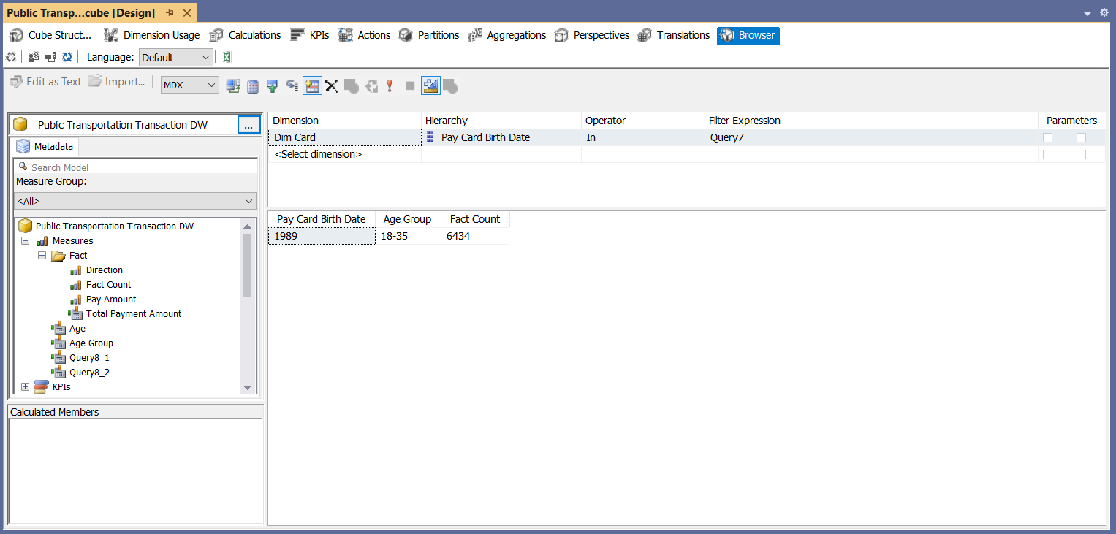

c. Pivot Excel

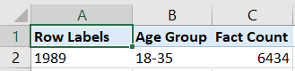

3.6.8 Câu truy vấn 8.

**Nội dung câu truy vấn:** Thống kê tên chuyến hành trình với số lượng Direction = 1 và Direction = 0 theo ngày trong tháng 4 năm 2023

**Nhận xét:** Kết quả khi thực hiện câu truy vấn bằng Manual, Pivot Table và MDX giống nhau.

a. MDX

SELECT

NON EMPTY

{

[Measures].[Query8_1],

[Measures].[Query8_2]

} ON COLUMNS,

NON EMPTY

{

([Dim Time In].[Day].[Day].ALLMEMBERS *

[Dim Corridor].[Corridor Name].[Corridor Name].ALLMEMBERS)

}

DIMENSION PROPERTIES MEMBER_CAPTION, MEMBER_UNIQUE_NAME ON ROWS

FROM

(

SELECT

(

{ [Dim Time In].[PhanCapTimeIn].[Month].&[4]&[2023] }

) ON COLUMNS

FROM

[Public Transportation Transaction DW]

)

WHERE

( [Dim Time In].[PhanCapTimeIn].[Month].&[4]&[2023] )

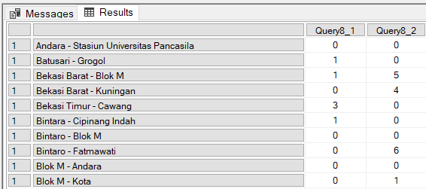

b. Manual

- Tạo độ đo cho số lượng Direction = 1 và Direction = 0 (đặt tên là Query8_1 và Query8_2)

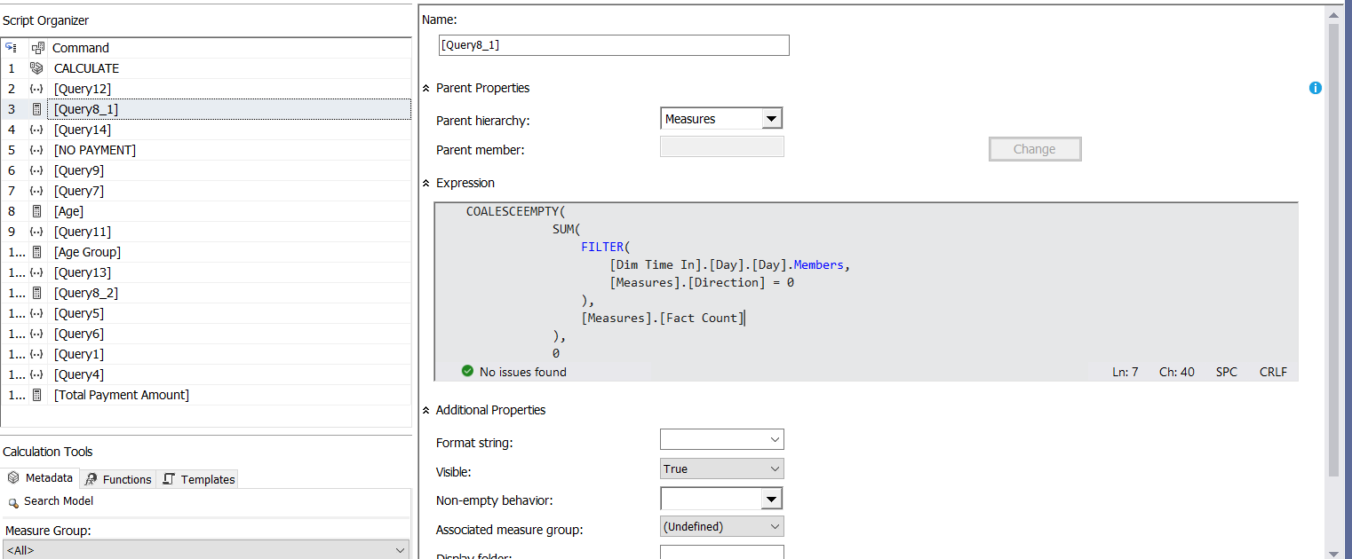

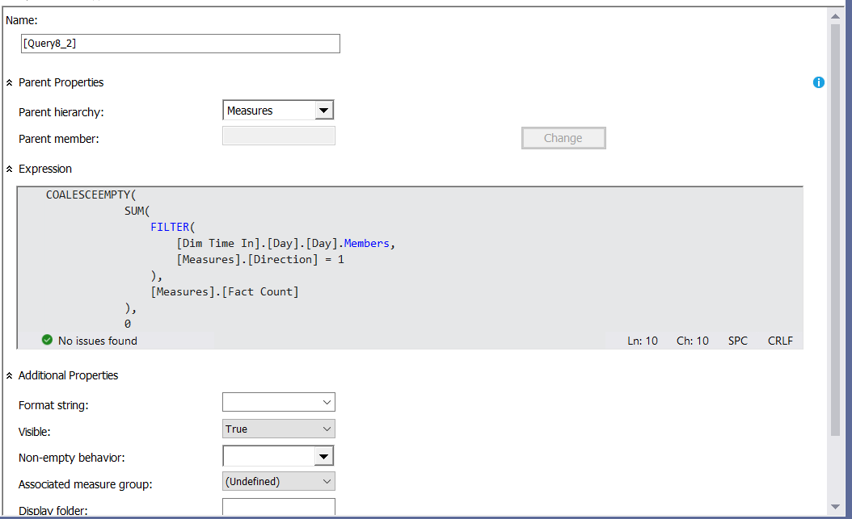

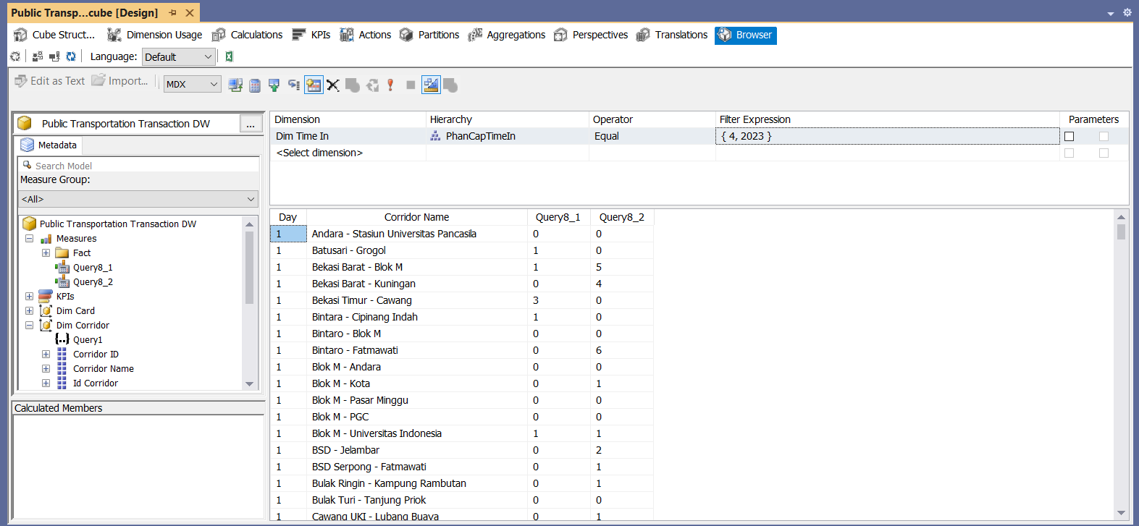

c. Pivot Excel

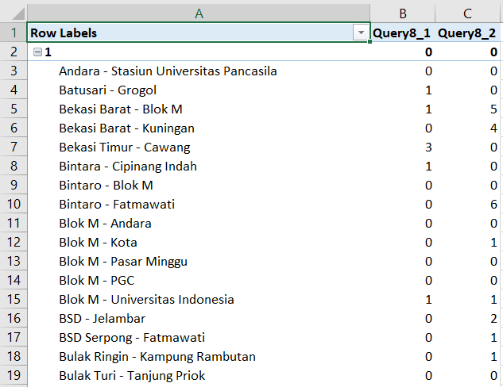

3.6.9 Câu truy vấn 9.

**Nội dung câu truy vấn:** Danh sách tên, số lượng giao dịch và tổng doanh thu của người đi theo direction bằng 0

**Nhận xét:** Kết quả khi thực hiện câu truy vấn bằng Manual, Pivot Table và MDX giống nhau.

a. MDX

SELECT

{

[Measures].[Fact Count],

[Measures].[Total Payment Amount]

} ON COLUMNS,

FILTER(

[Dim Card].[Pay Card Name].Members,

[Measures].[Direction] = 0

) ON ROWS

FROM [Public Transportation Transaction DW]

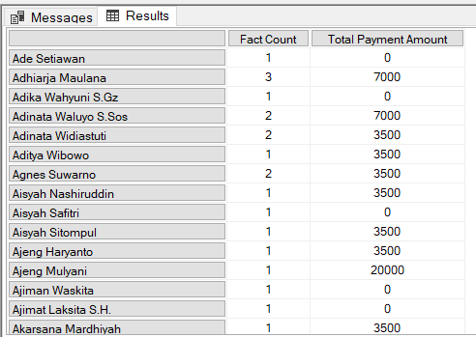

b. Manual

- Tạo Named Set Query9

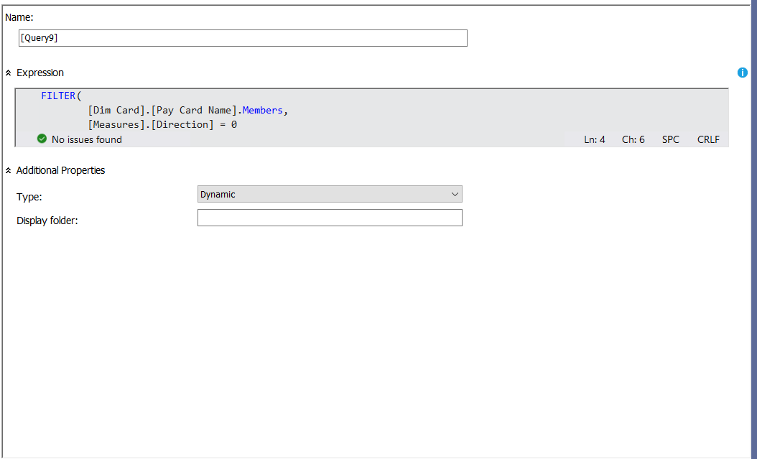

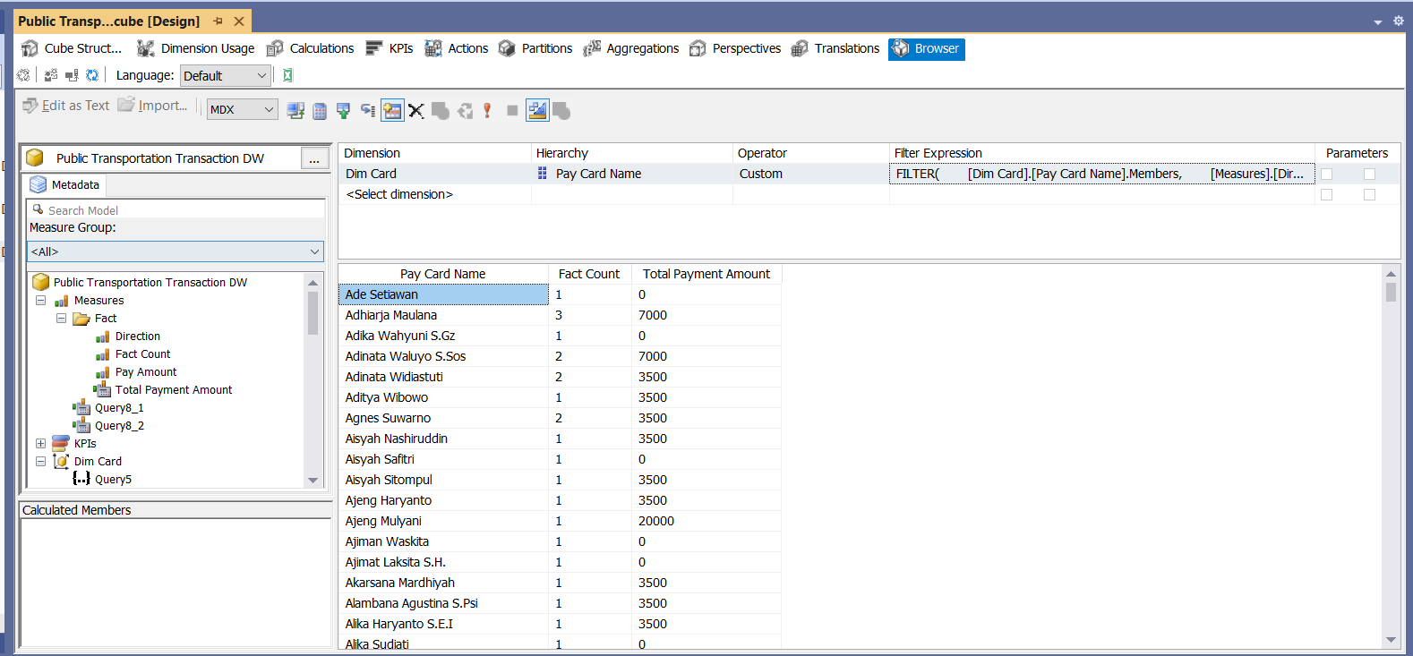

c. Pivot Excel

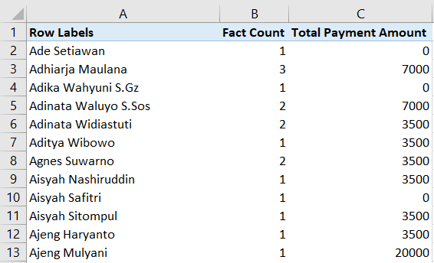

3.6.10 Câu truy vấn 10.

**Nội dung câu truy vấn:** Thống kê số lượng giao dịch của từng vị trí lên xe

**Nhận xét:** Kết quả khi thực hiện câu truy vấn bằng Manual, Pivot Table và MDX giống nhau.

a. MDX

SELECT

{[Measures].[Fact Count]} ON COLUMNS,

NON EMPTY

[Dim Stop In].[Tap In Stops Name].MEMBERS ON ROWS

FROM

[Public Transportation Transaction DW]

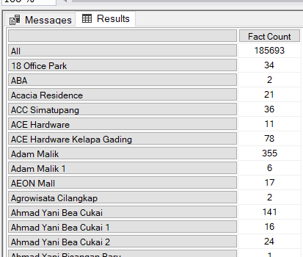

b. Manual

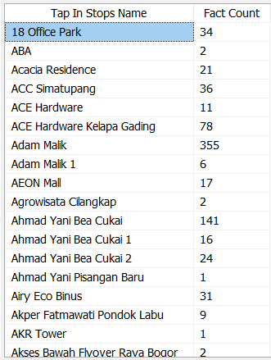

c. Pivot Excel

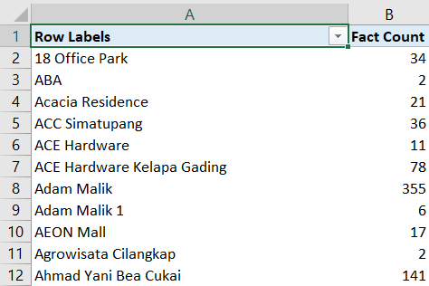

3.6.11 Câu truy vấn 11.

**Nội dung câu truy vấn:** Top 3 vị trí có số lượng người xuống nhiều nhất

**Nhận xét:** Kết quả khi thực hiện câu truy vấn bằng Manual, Pivot Table và MDX giống nhau.

a. MDX

SELECT

{[Measures].[Fact Count]} ON COLUMNS,

NON EMPTY

ORDER(

TOPCOUNT(

FILTER(

[Dim Stop Out].[Tap Out Stops Name].MEMBERS,

[Dim Stop Out].[Tap Out Stops Name].CURRENTMEMBER.Name <> "All"

),

3,

[Measures].[Fact Count]

),

[Measures].[Fact Count],

DESC

) ON ROWS

FROM

[Public Transportation Transaction DW]

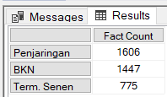

b. Manual

- Tạo Named Set Query11

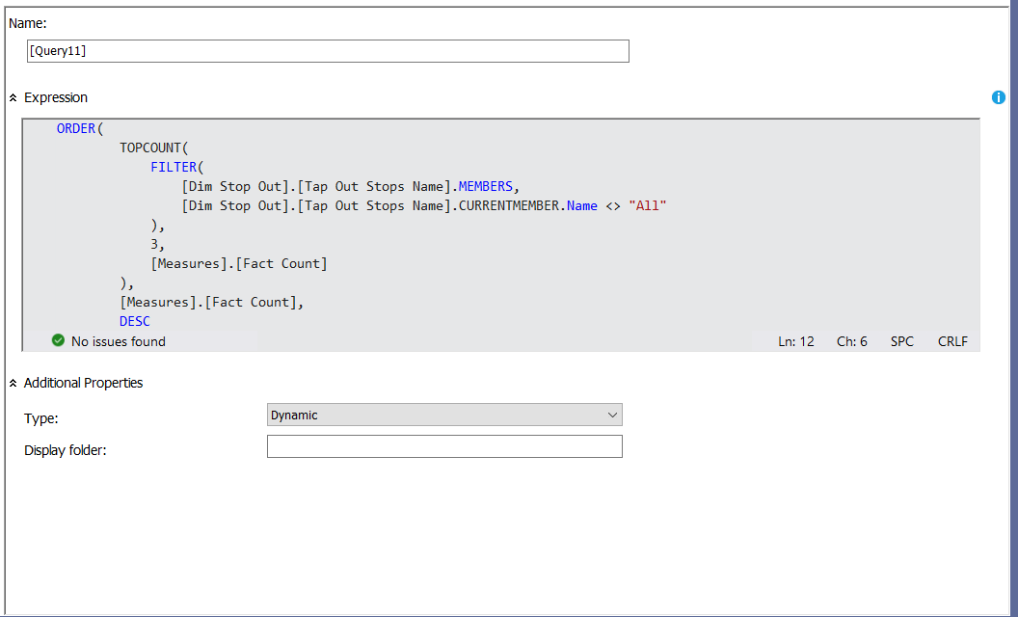

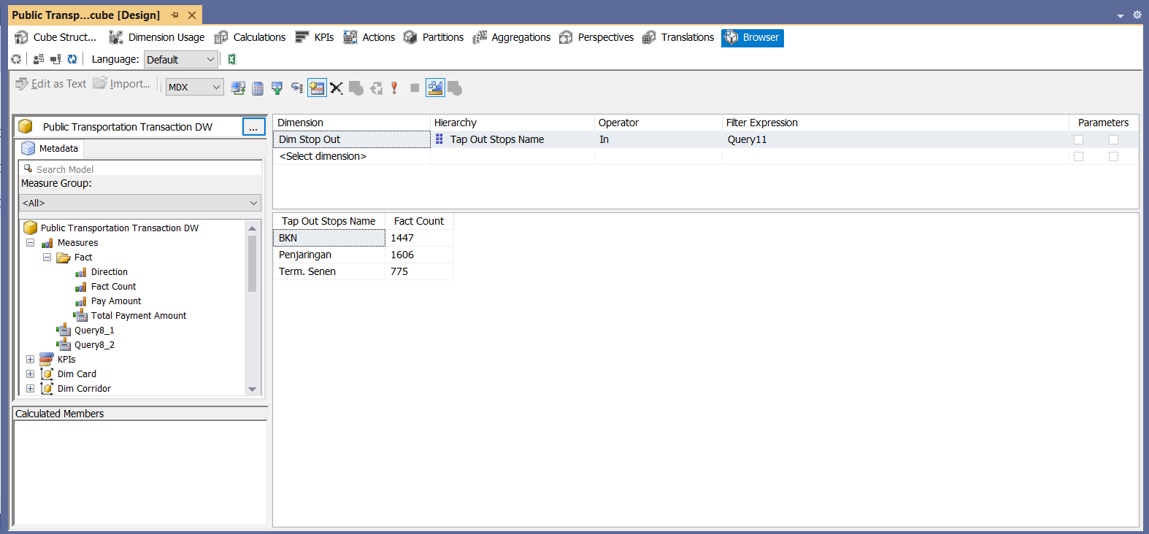

c. Pivot Excel

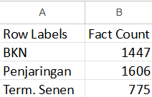

3.6.12 Câu truy vấn 12.

**Nội dung câu truy vấn:** Điểm đi của ngày nào có số lượng giao dịch cao nhất trong toàn bộ các điểm đi trong tháng 4 năm 2023.

**Nhận xét:** Kết quả khi thực hiện câu truy vấn bằng Manual, Pivot Table và MDX giống nhau.

a. MDX

SELECT

{[Measures].[Fact Count]} ON COLUMNS,

NON EMPTY

TOPCOUNT(

CROSSJOIN(

FILTER(

[Dim Stop In].[Tap In Stops Name].MEMBERS,

[Dim Stop In].[Tap In Stops Name].CURRENTMEMBER.Name <> "All"

),

FILTER(

[Dim Time In].[Day].MEMBERS,

[Dim Time In].[Day].CURRENTMEMBER.Name <> "All"

)

),

1,

[Measures].[Fact Count]

) ON ROWS

FROM

[Public Transportation Transaction DW]

WHERE

([Dim Time In].[Year].[2023],

[Dim Time In].[Month].[4])

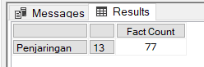

b. Manual

- Tạo Named Set Query12

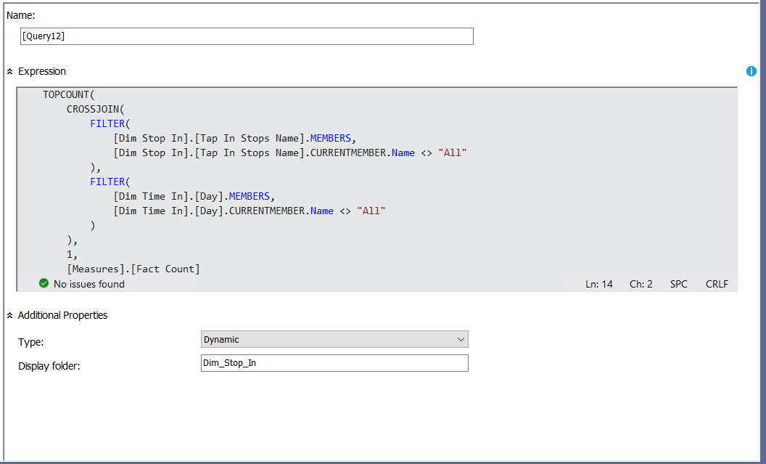

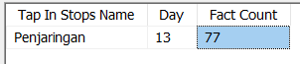

c. Pivot Excel

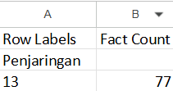

3.6.13 Câu truy vấn 13.

**Nội dung câu truy vấn:** Thống kê số lượng giao dịch của người dùng theo nhóm tuổi, giới tính, ngân hàng ưa chuộng.

**Nhận xét:** Kết quả khi thực hiện câu truy vấn bằng Manual, Pivot Table và MDX giống nhau.

a. MDX

SELECT

{

[Measures].[Age Group],

[Measures].[Fact Count],

[Measures].[Total Payment Amount]

} ON COLUMNS,

NONEMPTY(

CROSSJOIN(

FILTER(

[Dim Card].[Pay Card Name].MEMBERS,

[Dim Card].[Pay Card Name].CURRENTMEMBER.Name <> "All"

),

FILTER(

[Dim Card].[Pay Card Sex].MEMBERS,

[Dim Card].[Pay Card Sex].CURRENTMEMBER.Name <> "All"

),

FILTER(

[Dim Card].[Pay Card Bank].MEMBERS,

[Dim Card].[Pay Card Bank].CURRENTMEMBER.Name <> "All"

),

FILTER(

[Dim Corridor].[Corridor Name].MEMBERS,

[Dim Corridor].[Corridor Name].CURRENTMEMBER.Name <> "All"

),

FILTER(

[Dim Card].[Pay Card Birth Date].[Pay Card Birth Date].ALLMEMBERS,

NOT [Measures].[Age Group] = "Unknown"

)

)

) ON ROWS

FROM [Public Transportation Transaction DW]

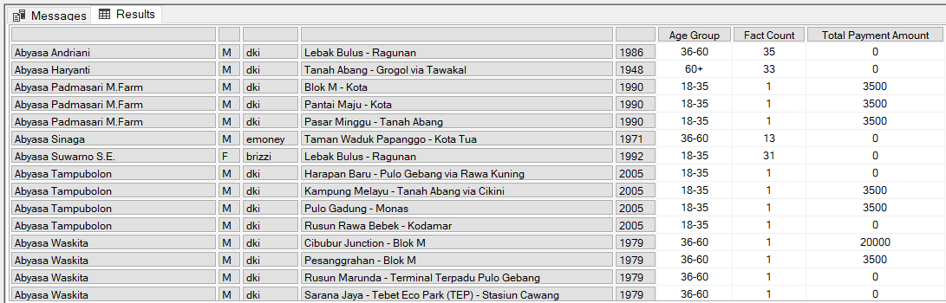

b. Manual

- Tạo Name Set Query13

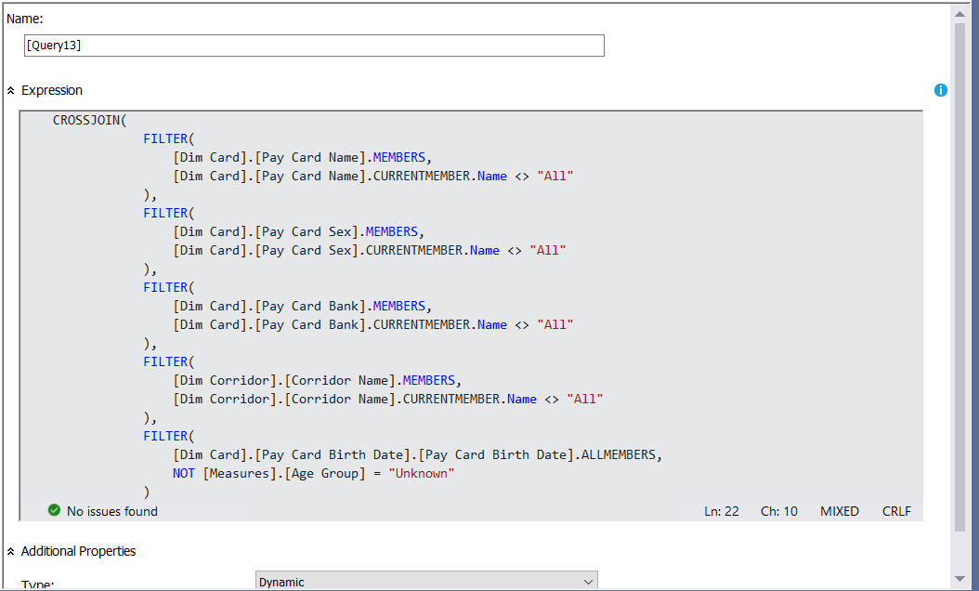

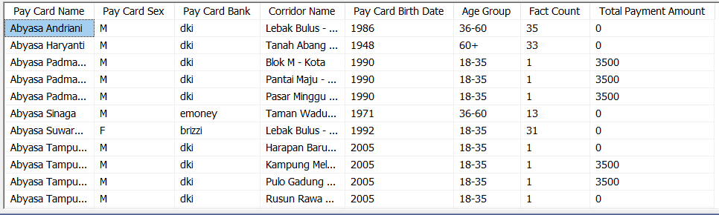

c. Pivot Excel

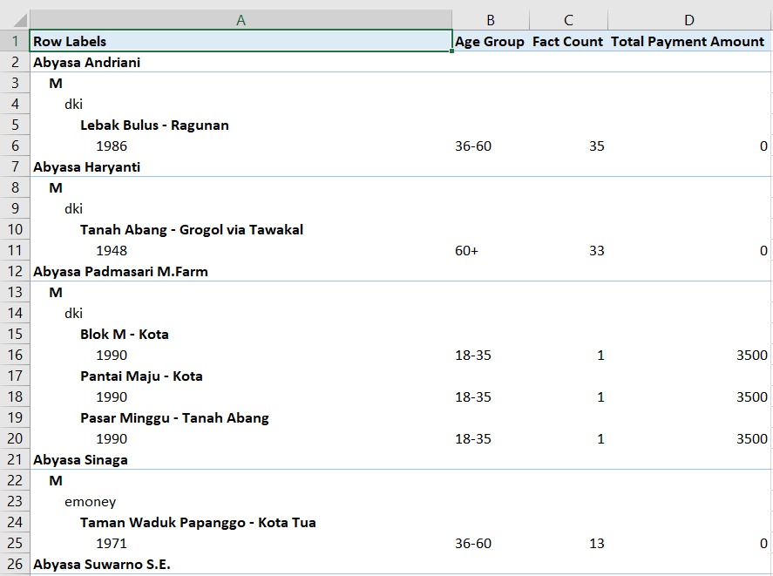

3.6.14 Câu truy vấn 14.

**Nội dung câu truy vấn:** Top 5 năm sinh có số giao dịch cao nhất

**Nhận xét:** Kết quả khi thực hiện câu truy vấn bằng Manual, Pivot Table và MDX giống nhau.

a. MDX

SELECT

NON EMPTY

{[Measures].[Age], [Measures].[Age Group], [Measures].[Fact Count]} ON COLUMNS,

NON EMPTY

{ TOPCOUNT(

FILTER(

[Dim Card].[Pay Card Birth Date].[Pay Card Birth Date].ALLMEMBERS,

[Measures].[Age Group] = [Measures].[Age Group]

), 5, [Measures].[Fact Count])

} DIMENSION PROPERTIES MEMBER_CAPTION, MEMBER_UNIQUE_NAME ON ROWS

FROM [Public Transportation Transaction DW]

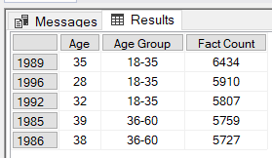

b. Manual

- Tạo Named Set Query14

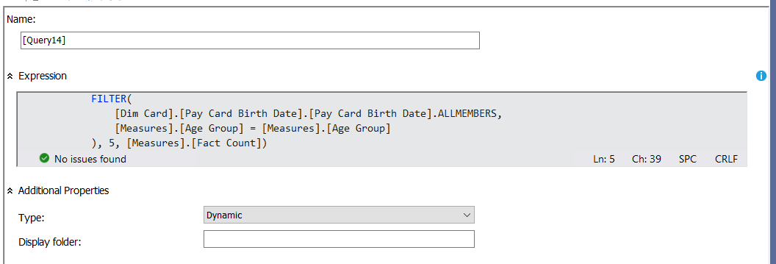

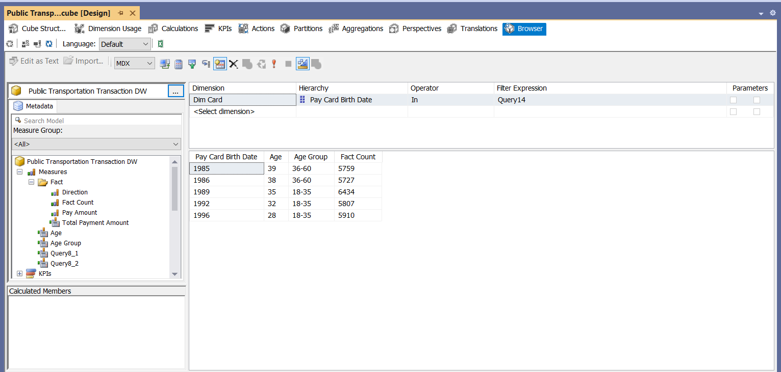

c. Pivot Excel

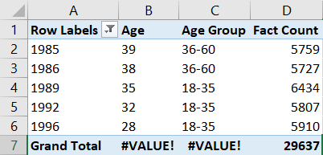

3.6.15 Câu truy vấn 15.

**Nội dung câu truy vấn:** Thống kê các ngân hàng được sử dụng để thanh toán

**Nhận xét:** Kết quả khi thực hiện câu truy vấn bằng Manual, Pivot Table và MDX giống nhau.

a. MDX

SELECT

NON EMPTY

[Dim Card].[Pay Card Bank].MEMBERS ON ROWS,

NON EMPTY

[Measures].[Fact Count] ON COLUMNS

FROM [Public Transportation Transaction DW]

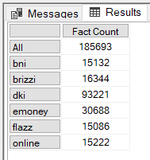

b. Manual

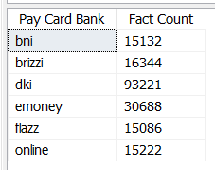

c. Pivot Excel

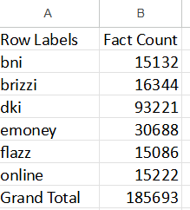

3.6.16 Câu truy vấn 16.

**Nội dung câu truy vấn:** Dùng DRILLDOWN để thống kê số lượng giao dịch theo ngày giờ phút

**Nhận xét:** Kết quả khi thực hiện câu truy vấn bằng Manual, Pivot Table và MDX giống nhau.

a. MDX:

SELECT

{[Measures].[Fact Count]} ON COLUMNS,

DRILLDOWNMEMBER(

DRILLDOWNMEMBER(

{[Dim Time In].[PhanCapTimeIn].[Day].MEMBERS},

[Dim Time In].[PhanCapTimeIn].[Day]

),

[Dim Time In].[PhanCapTimeIn].[Hour]

) ON ROWS

FROM [Public Transportation Transaction DW]

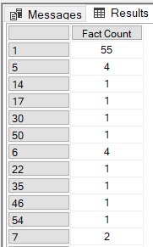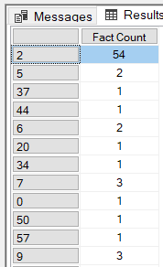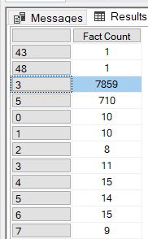

b. Manual

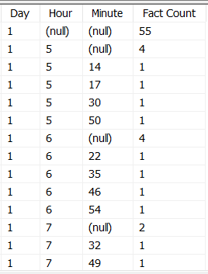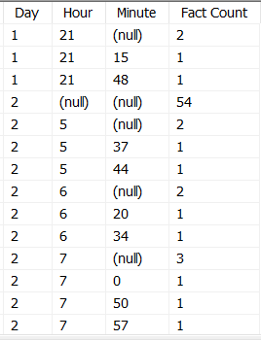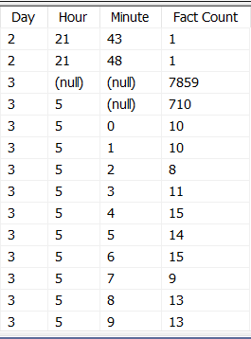

c. Pivot Excel

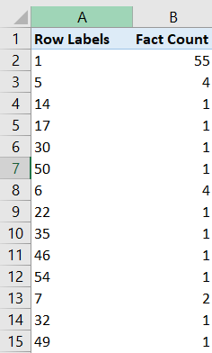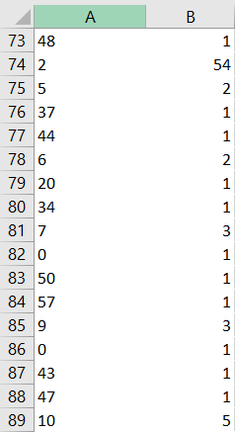

CHƯƠNG 4. QUÁ TRÌNH LẬP BÁO BIỂU

4.1. Chuẩn bị công cụ

Để thực hiện quá trình lập báo biểu Power BI và Google Data Studio, cần chuẩn bị các công cụ sau:

- Power BI.

- Google Data Studio (Looker).

4.1.1. Power BI

Vào **Microsoft Store**, tìm kiếm **Power BI** và tiến hành cài đặt.

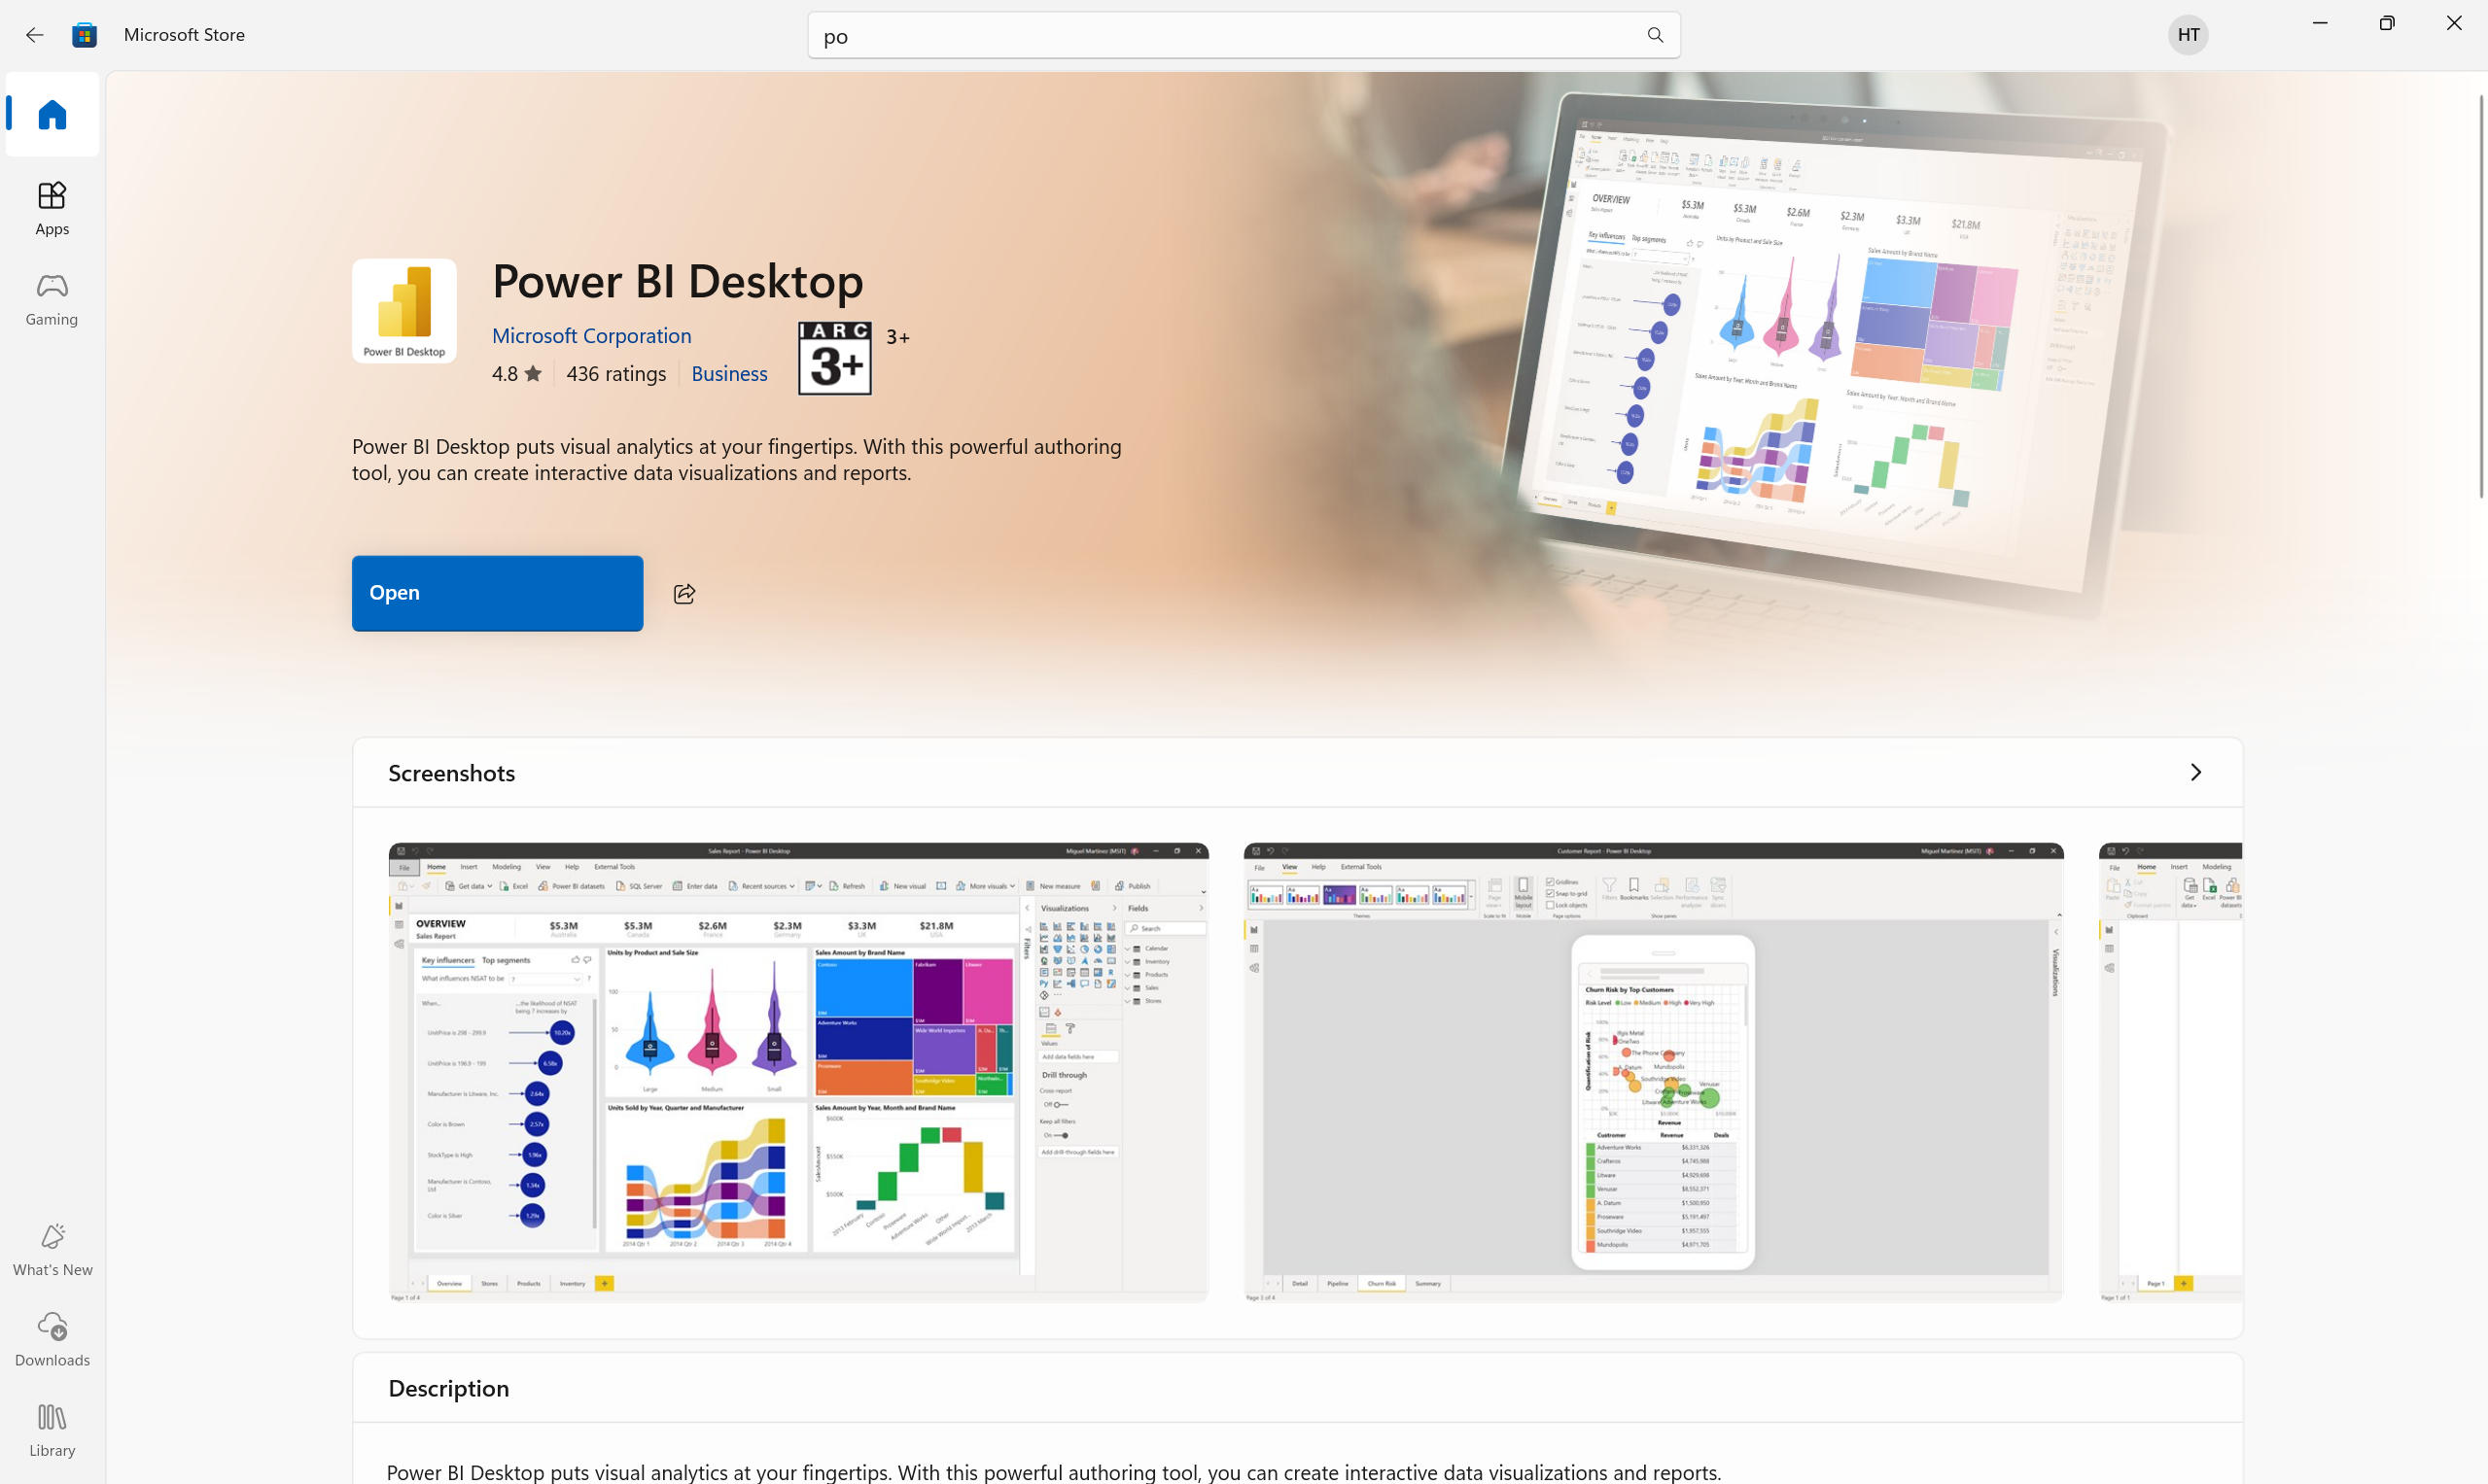

4.1.2. Google Data Studio

Truy cập vào đường link <https://lookerstudio.google.com/> là có thể sử dụng

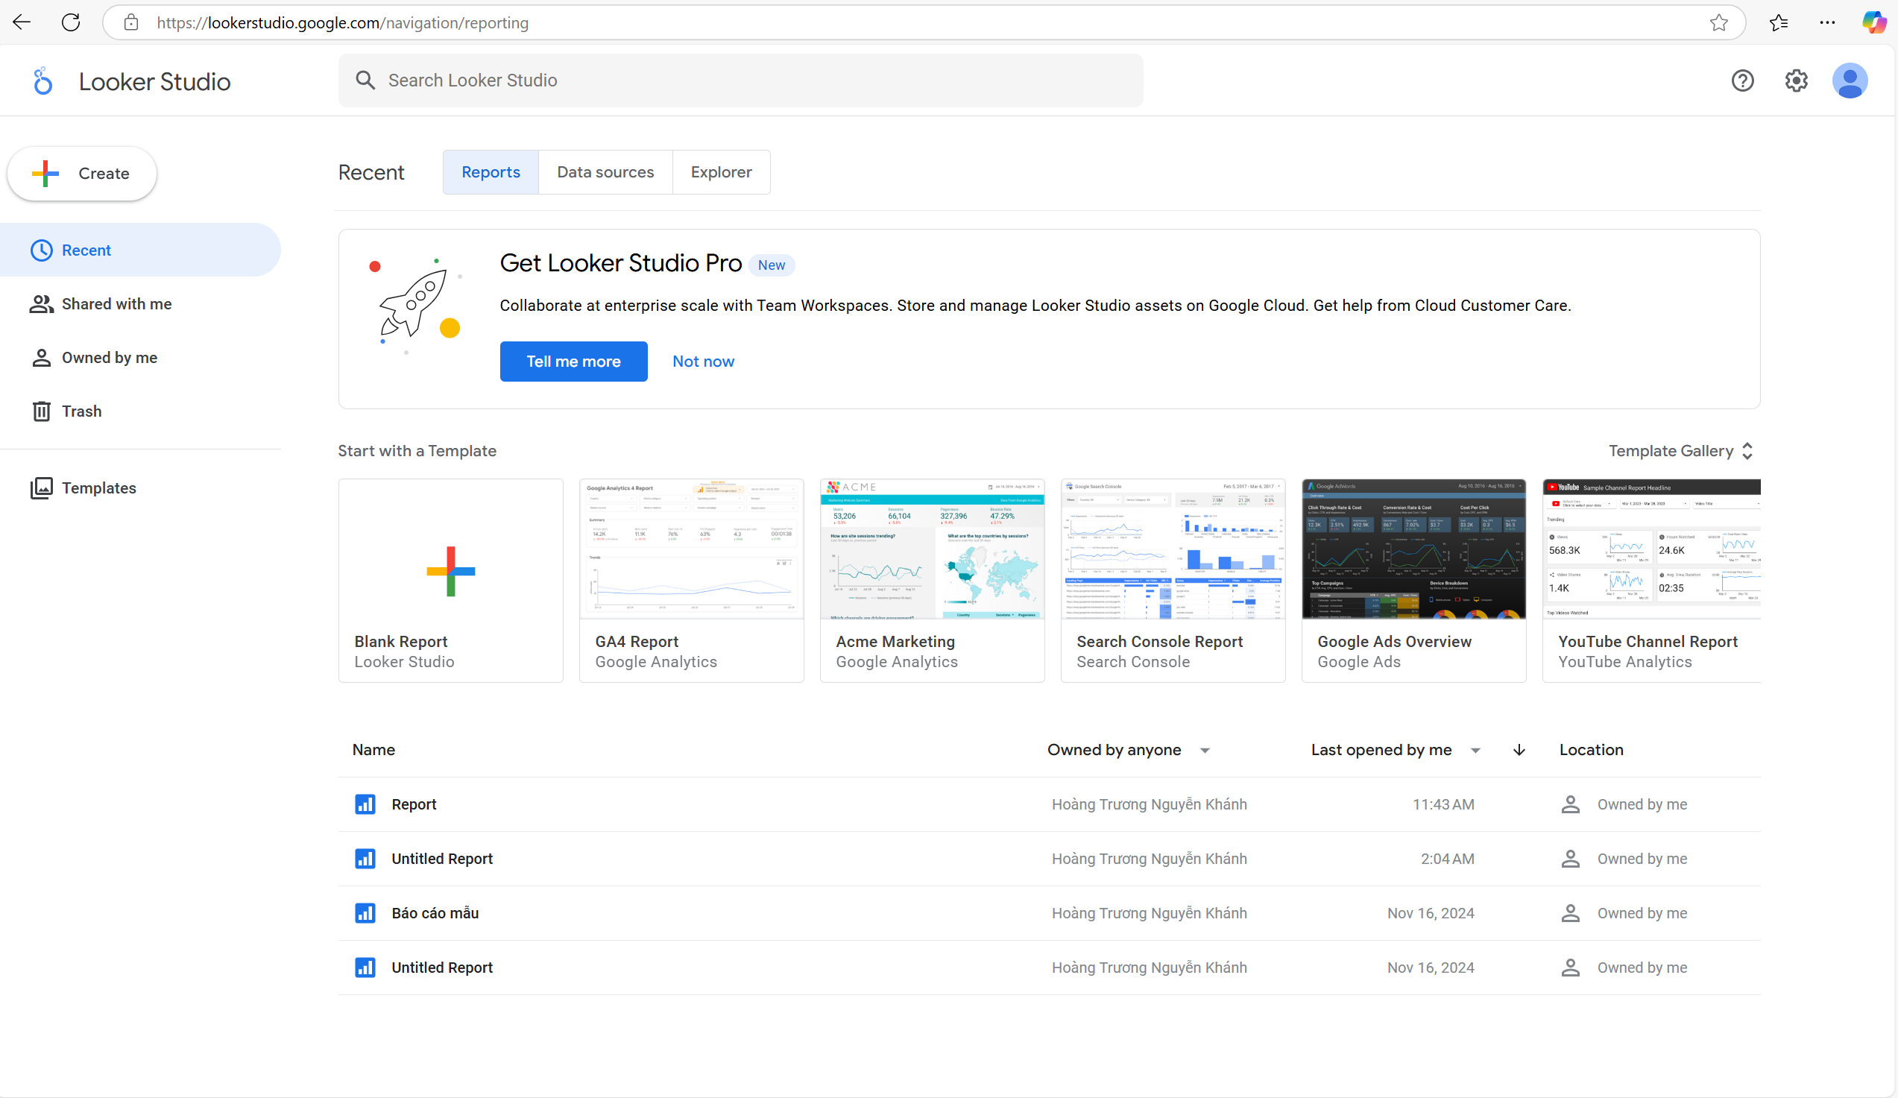

4.2. Quá trình lập báo biểu bằng công cụ Power BI

4.2.1. Báo biểu 1

Nội dung (câu truy vấn 2): Thống kê tổng số giao dịch và doanh thu theo ngày và giờ

Bước 1: Tại màn hình làm việc của Power BI, chọn Get data, chọn Analysis Services

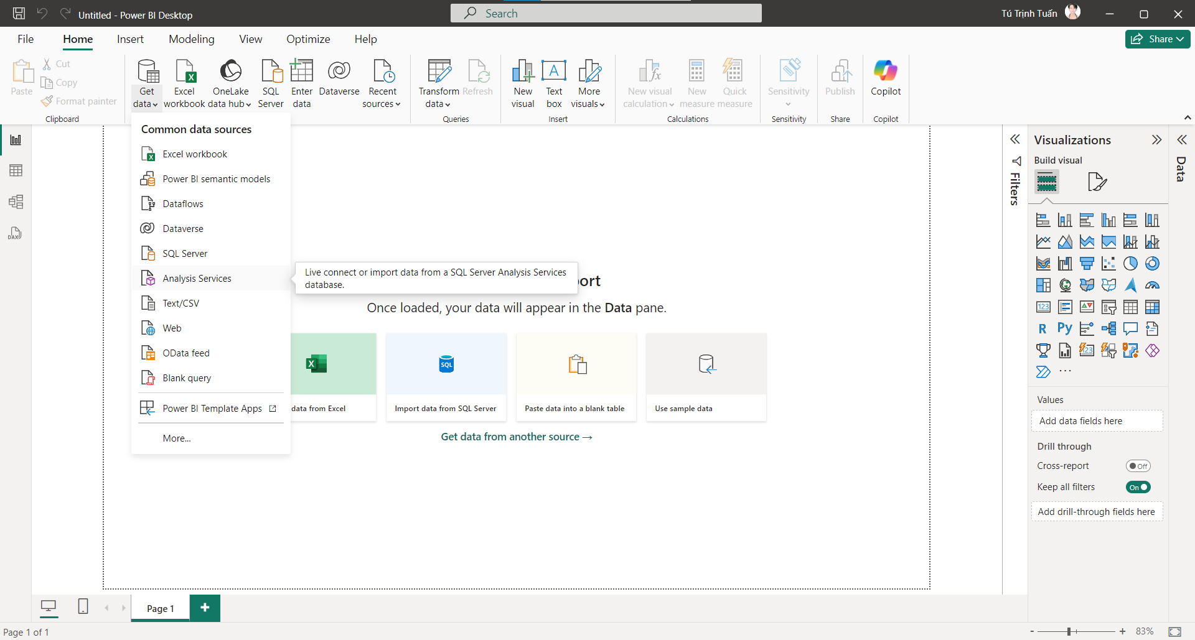

Bước 2: Nhập server name kết nối Analysis Services trong SQL Server và database đã tạo trong quy trình SSAS.

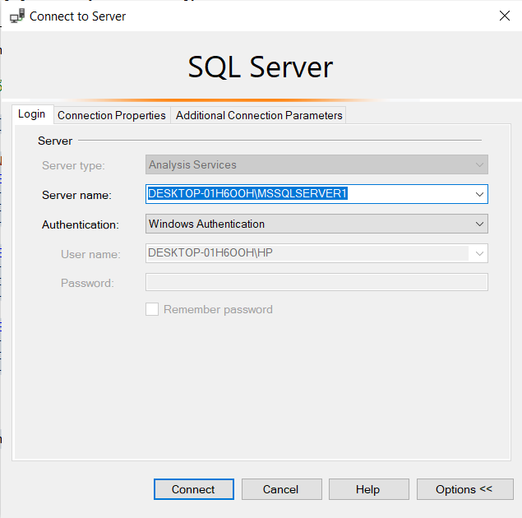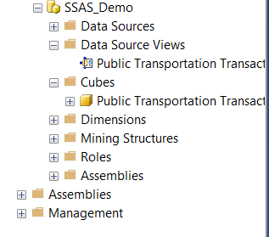

- Chọn Import và copy câu truy vấn MDX 2 và paste vào ô query. Nhấn OK.

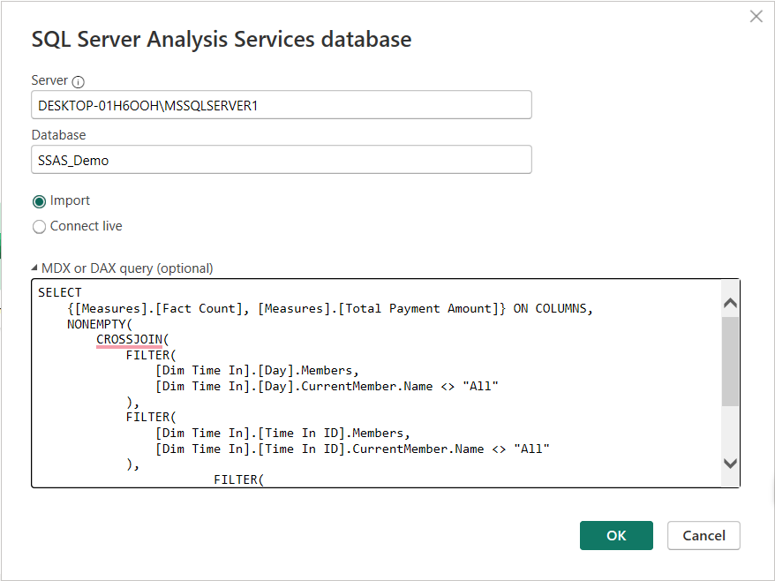

Bước 3: Cửa sổ mới hiện ra chọn Transform Data

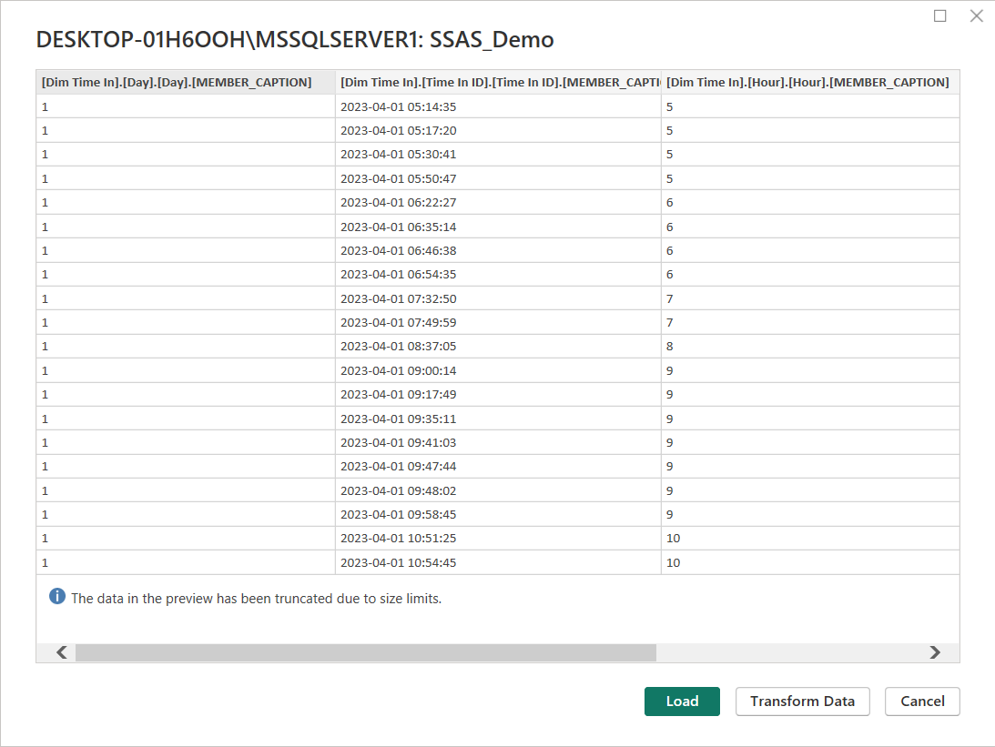

Bước 4: Đổi tên cột, thay đổi kiểu dữ liệu của từng cột bằng cách chọn tất cả các cột, chọn Transform, sau đó chọn Detect Data Type. Đổi tên Query1 thành MDX2

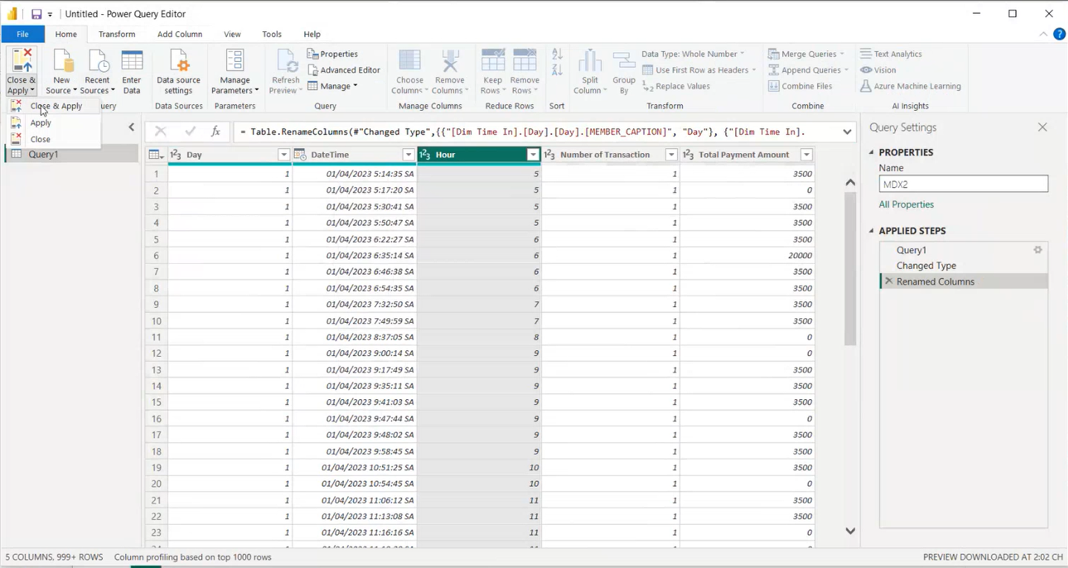

Bước 5: Kết quả sau khi thao tác thành công

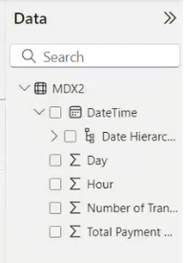

Bước 6: Thiết kế report theo nhu cầu

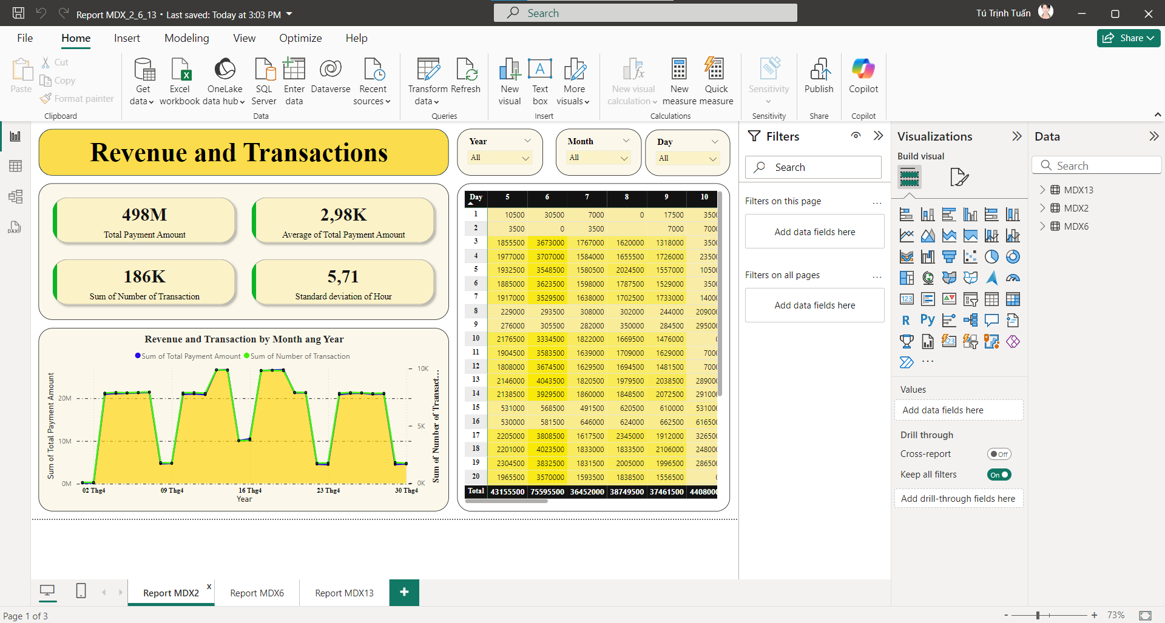

Bước 7: Tạo báo cáo tiếp theo bằng cách chọn dấu +



4.2.2. Báo biểu 2

Nội dung (câu truy vấn 6): Thời gian, số lượng giao dịch, số thứ tự lên và xuống xe ở những chuyến hành trình không có doanh thu

Bước 1: Tại màn hình làm việc của Power BI, chọn Get data, chọn Analysis Services



Bước 2: Nhập server name kết nối Analysis Services trong SQL Server và database đã tạo trong quy trình SSAS.



- Chọn Import và copy câu truy vấn MDX 6 và paste vào ô query. Nhấn OK.

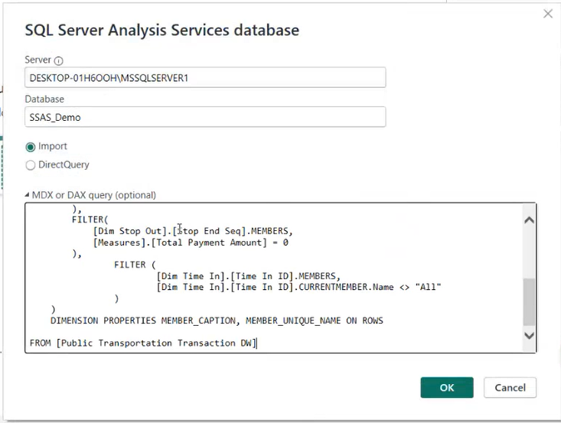

Bước 3: Cửa sổ mới hiện ra chọn Transform Data

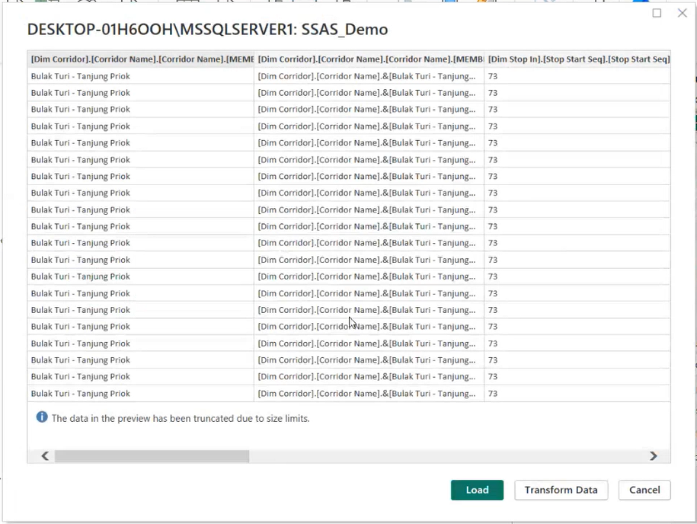

Bước 4: Đổi tên cột, thay đổi kiểu dữ liệu của từng cột bằng cách chọn tất cả các cột, chọn Transform, sau đó chọn Detect Data Type. Đổi tên Query1 thành MDX6

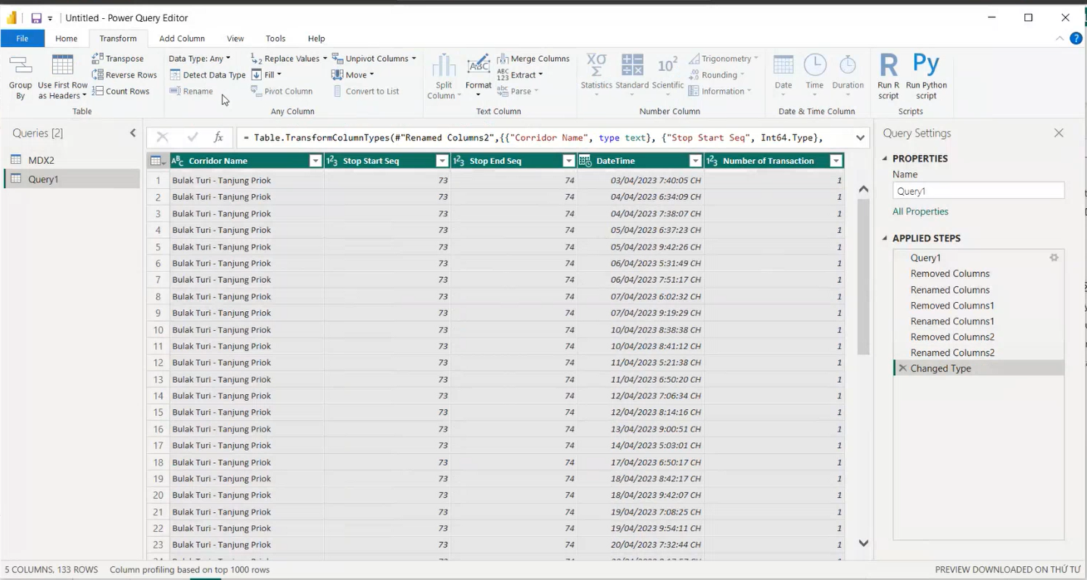

Bước 5: Kết quả sau khi thao tác thành công

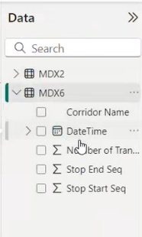

Bước 6: Thiết kế report theo nhu cầu

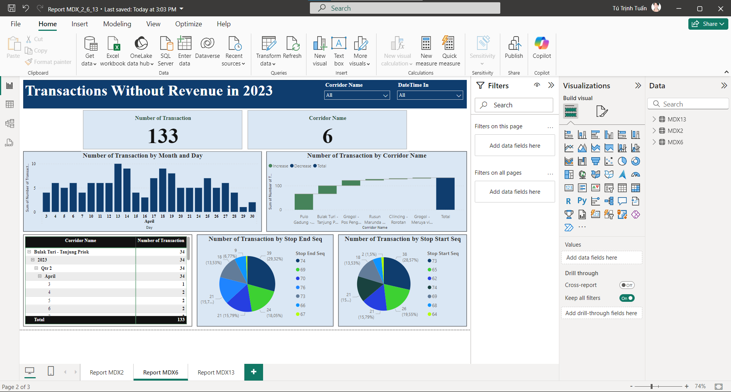

Bước 7: Tạo báo cáo tiếp theo bằng cách chọn dấu +



4.2.3. Báo biểu 3

Nội dung (câu truy vấn 13): Thống kê số lượng giao dịch của người dùng theo nhóm tuổi, giới tính, ngân hàng ưa chuộng.

Bước 1: Tại màn hình làm việc của Power BI, chọn Get data, chọn Analysis Services



Bước 2: Nhập server name kết nối Analysis Services trong SQL Server và database đã tạo trong quy trình SSAS.



- Chọn Import và copy câu truy vấn MDX 13 và paste vào ô query. Nhấn OK.

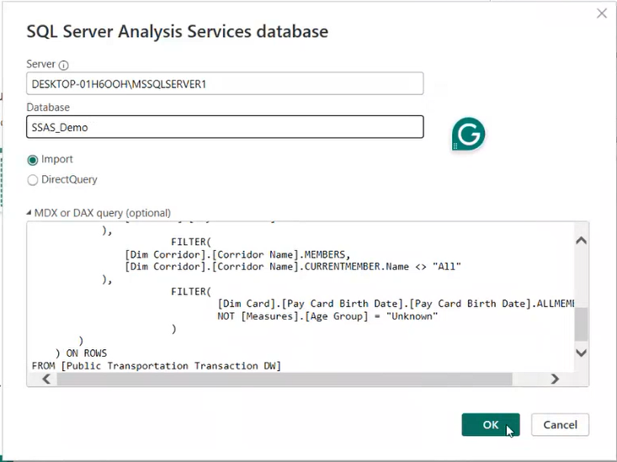

Bước 3: Cửa sổ mới hiện ra chọn Transform Data

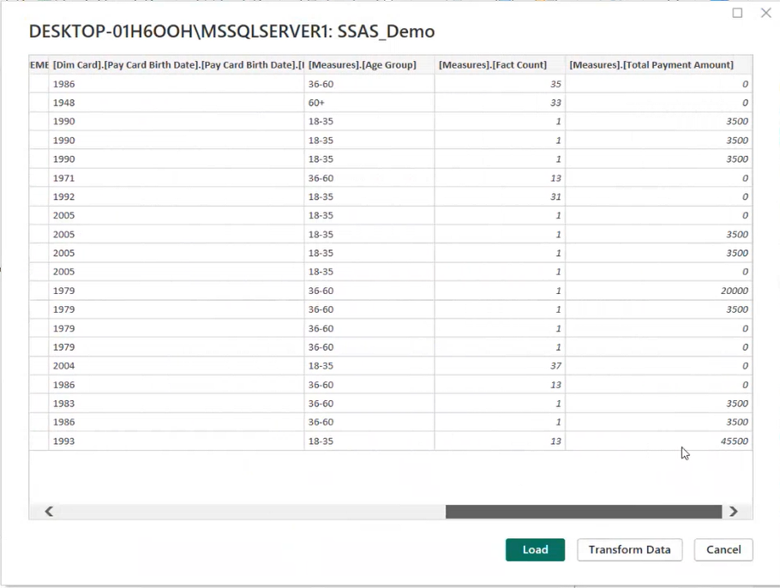

Bước 4: Đổi tên cột, thay đổi kiểu dữ liệu của từng cột bằng cách chọn tất cả các cột, chọn Transform, sau đó chọn Detect Data Type. Đổi tên Query1 thành MDX13

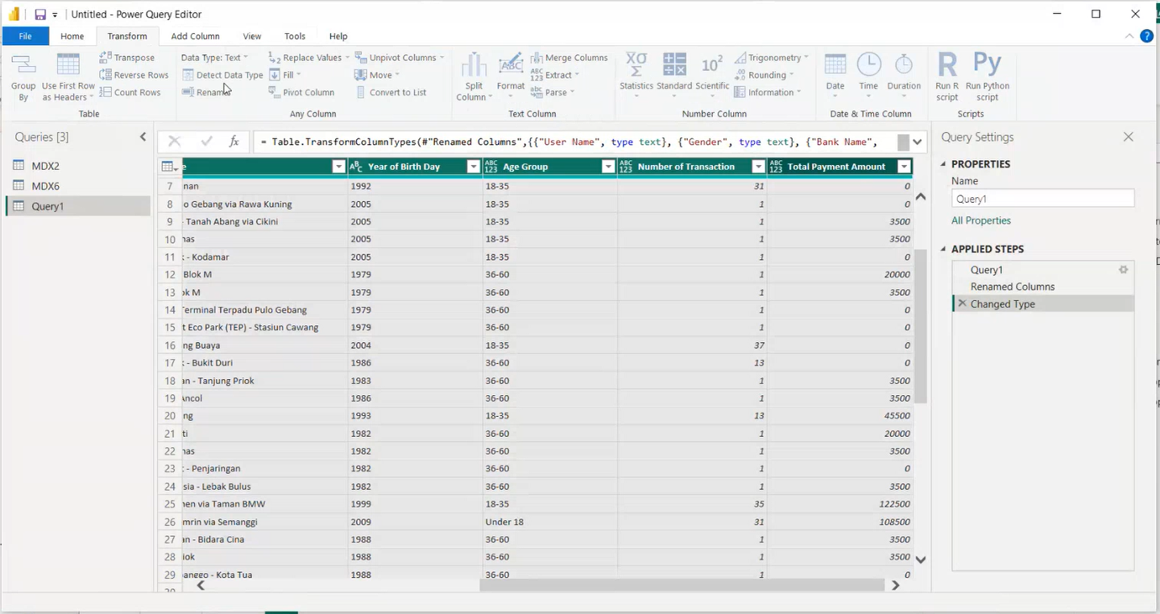

Bước 5: Kết quả sau khi thao tác thành công

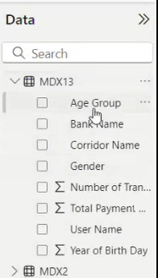

Bước 6: Thiết kế report theo nhu cầu

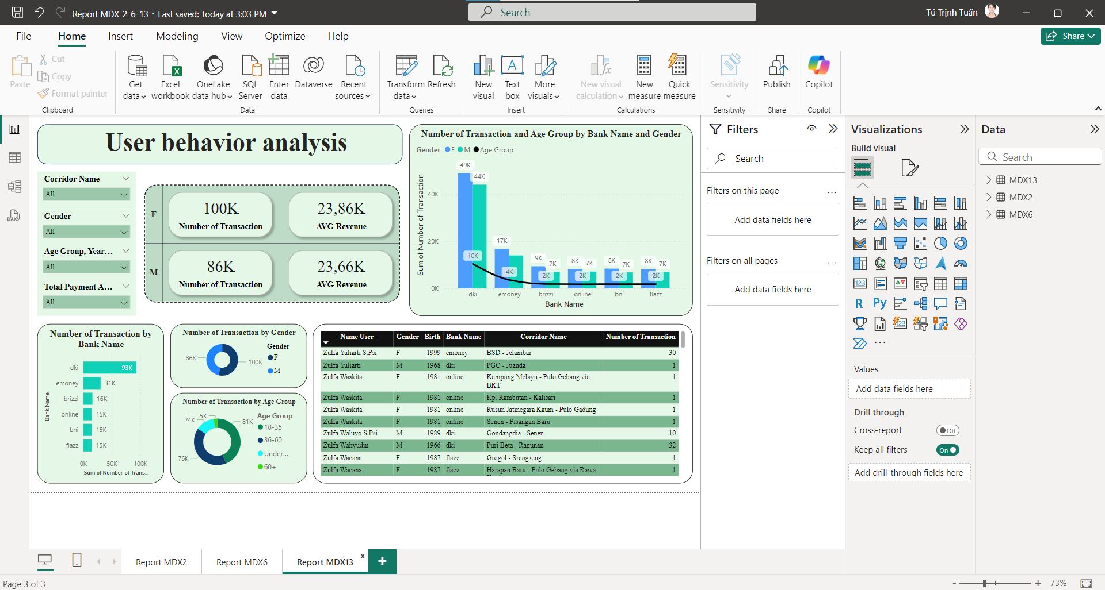

Bước 7: Tạo báo cáo tiếp theo bằng cách chọn dấu +



4.2.4 Xuất PDF

- Để xuất báo cáo dưới dạng PDF, chọn File → Export → Export to PD

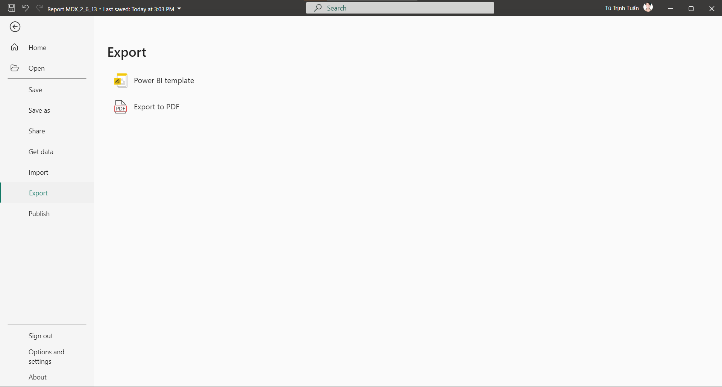

- Kết quả

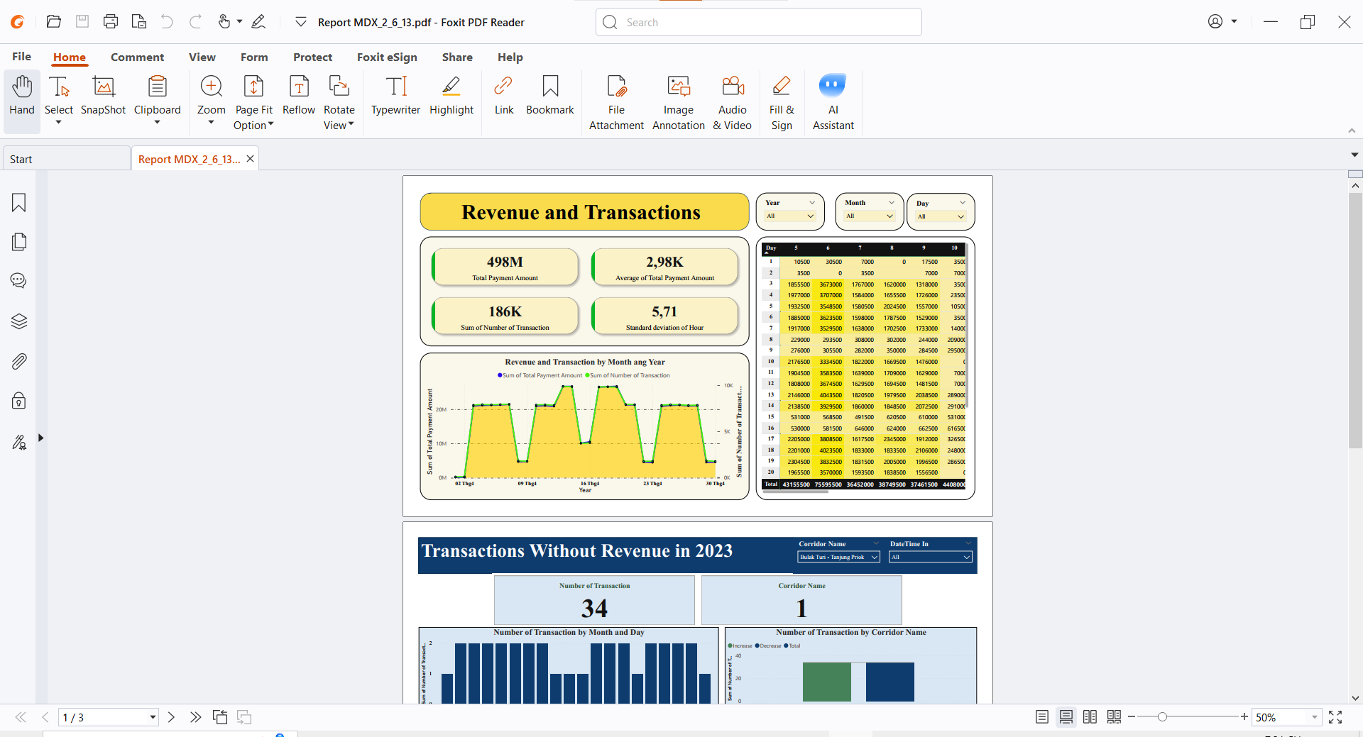

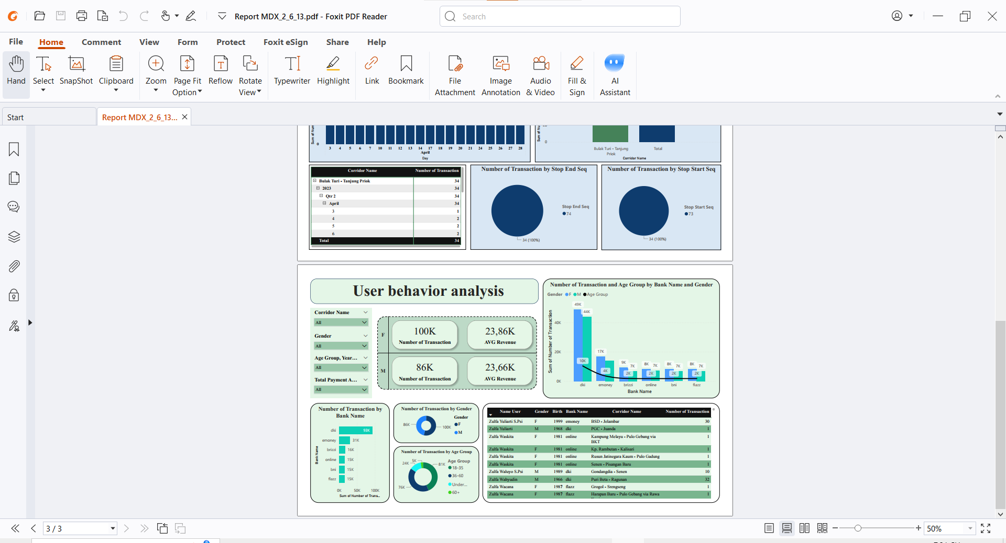

4.3. Quá trình lập báo biểu bằng công cụ Google Data Studio

4.3.1. Trích xuất dữ liệu từ kho dữ liệu dưới dạng .csv

Bước 1: Kết nối tới Database Engine chứa database đã tạo ở quá trình SSIS.

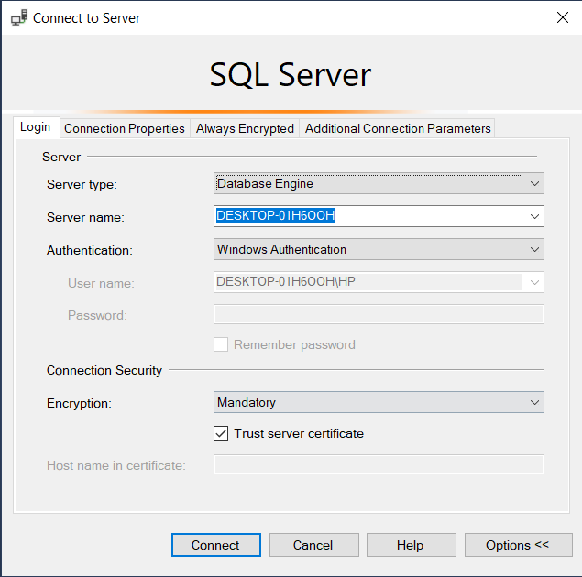

Bước 2: Thực thi câu lệnh như sau:

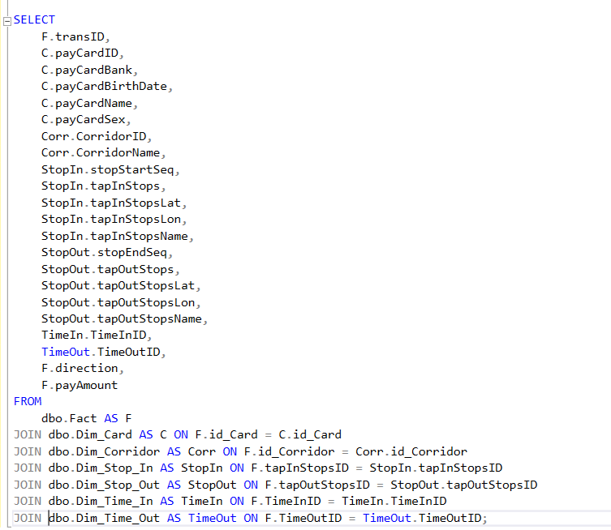

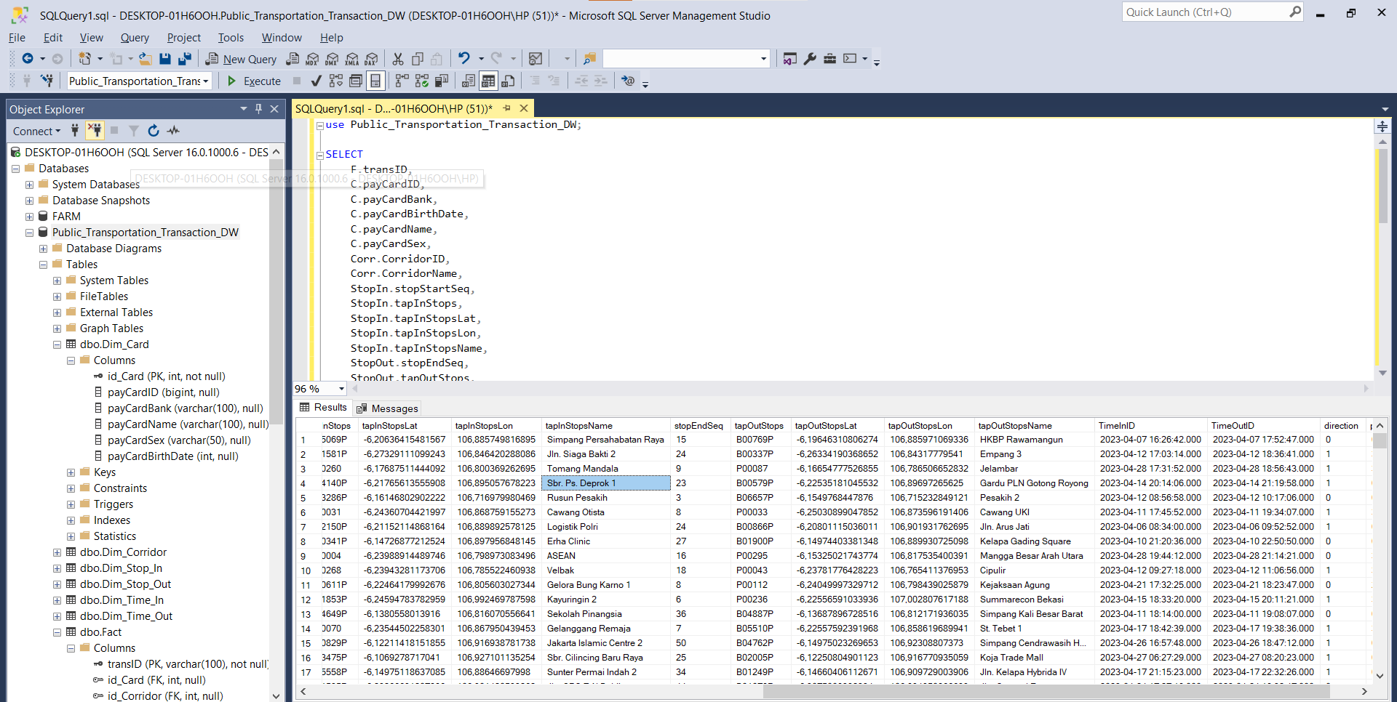

Bước 3: Nhấn chuột phải vào vùng kết quả, chọn Save Result As. Sau đó lựa chọn nơi lưu file .csv và nhấn Save.

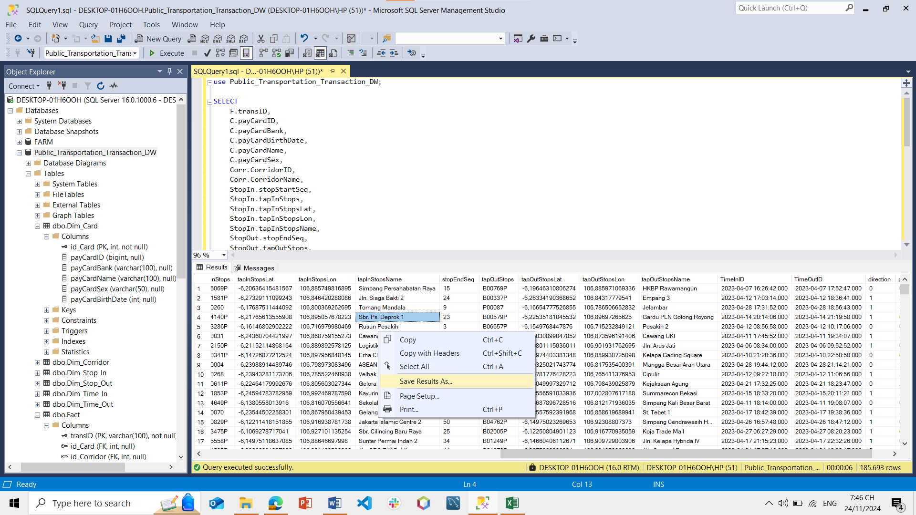

Bước 4: Kiểm tra file .csv đã lưu.

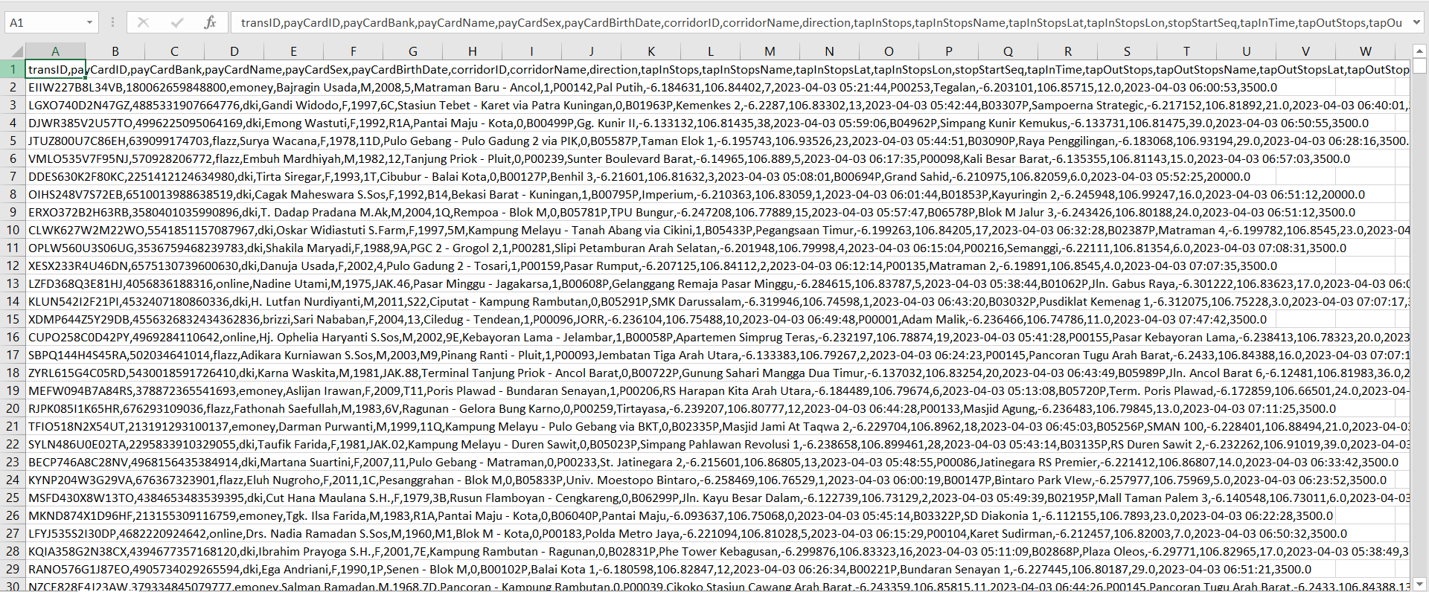

4.3.2. Upload và lọc dữ liệu trên Google Data Studio

Bước 1: Truy cập vào <https://lookerstudio.google.com/> . Chọn Blank Report.

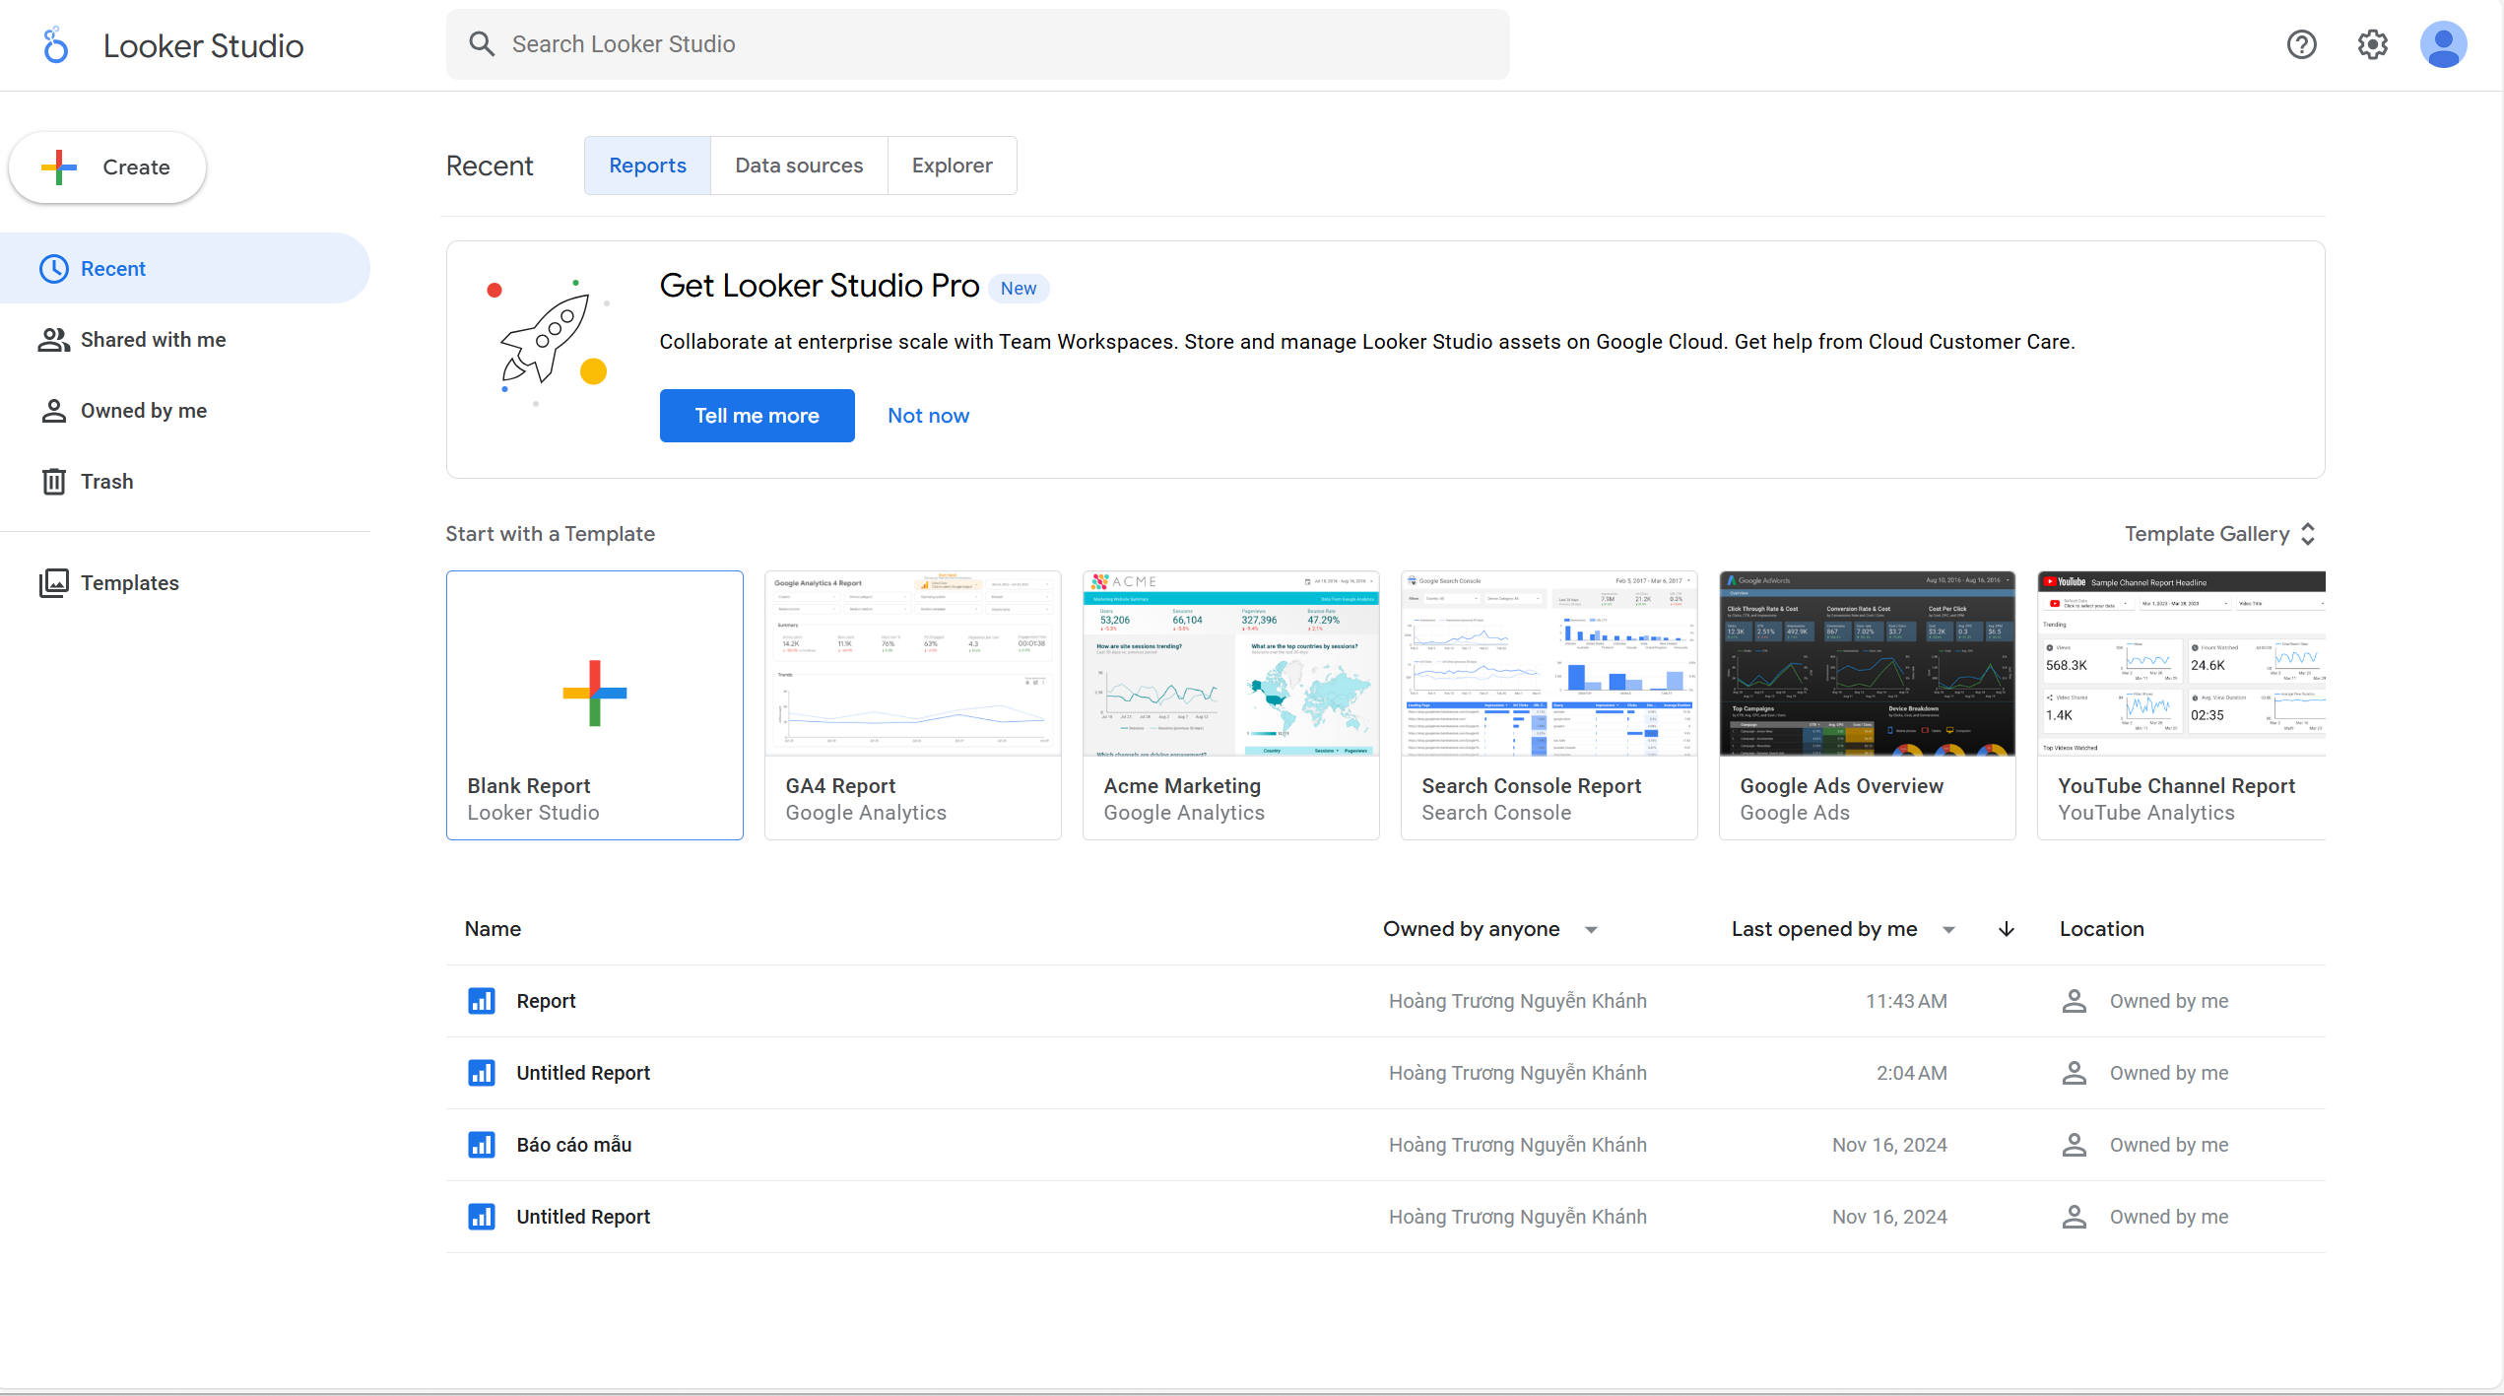

Bước 2: Khi đó, một cửa sổ yêu cầu thêm nguồn dữ liệu vào báo cáo sẽ hiện lên.

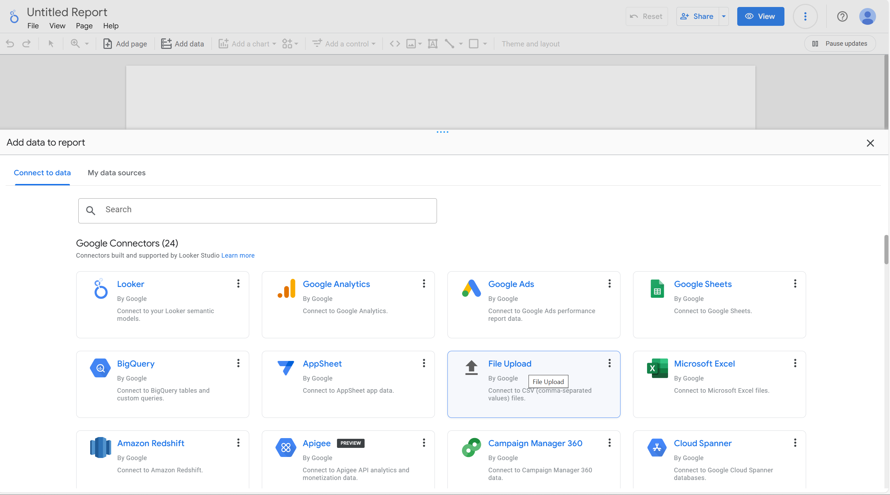

Bước 3: Chọn File Upload.

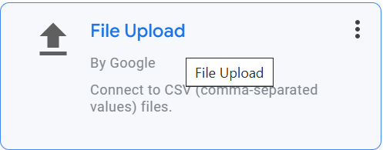

Bước 4: Tải lên file .csv vừa lưu, sau đó nhấn Add.

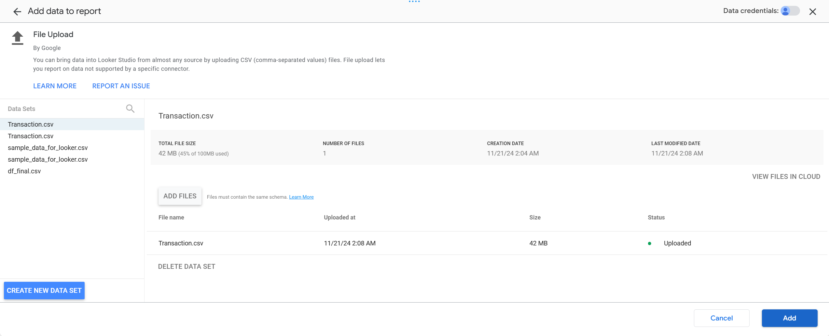

Bước 5: Cửa sổ làm việc chính của Looker Studio (Google Data Studio).

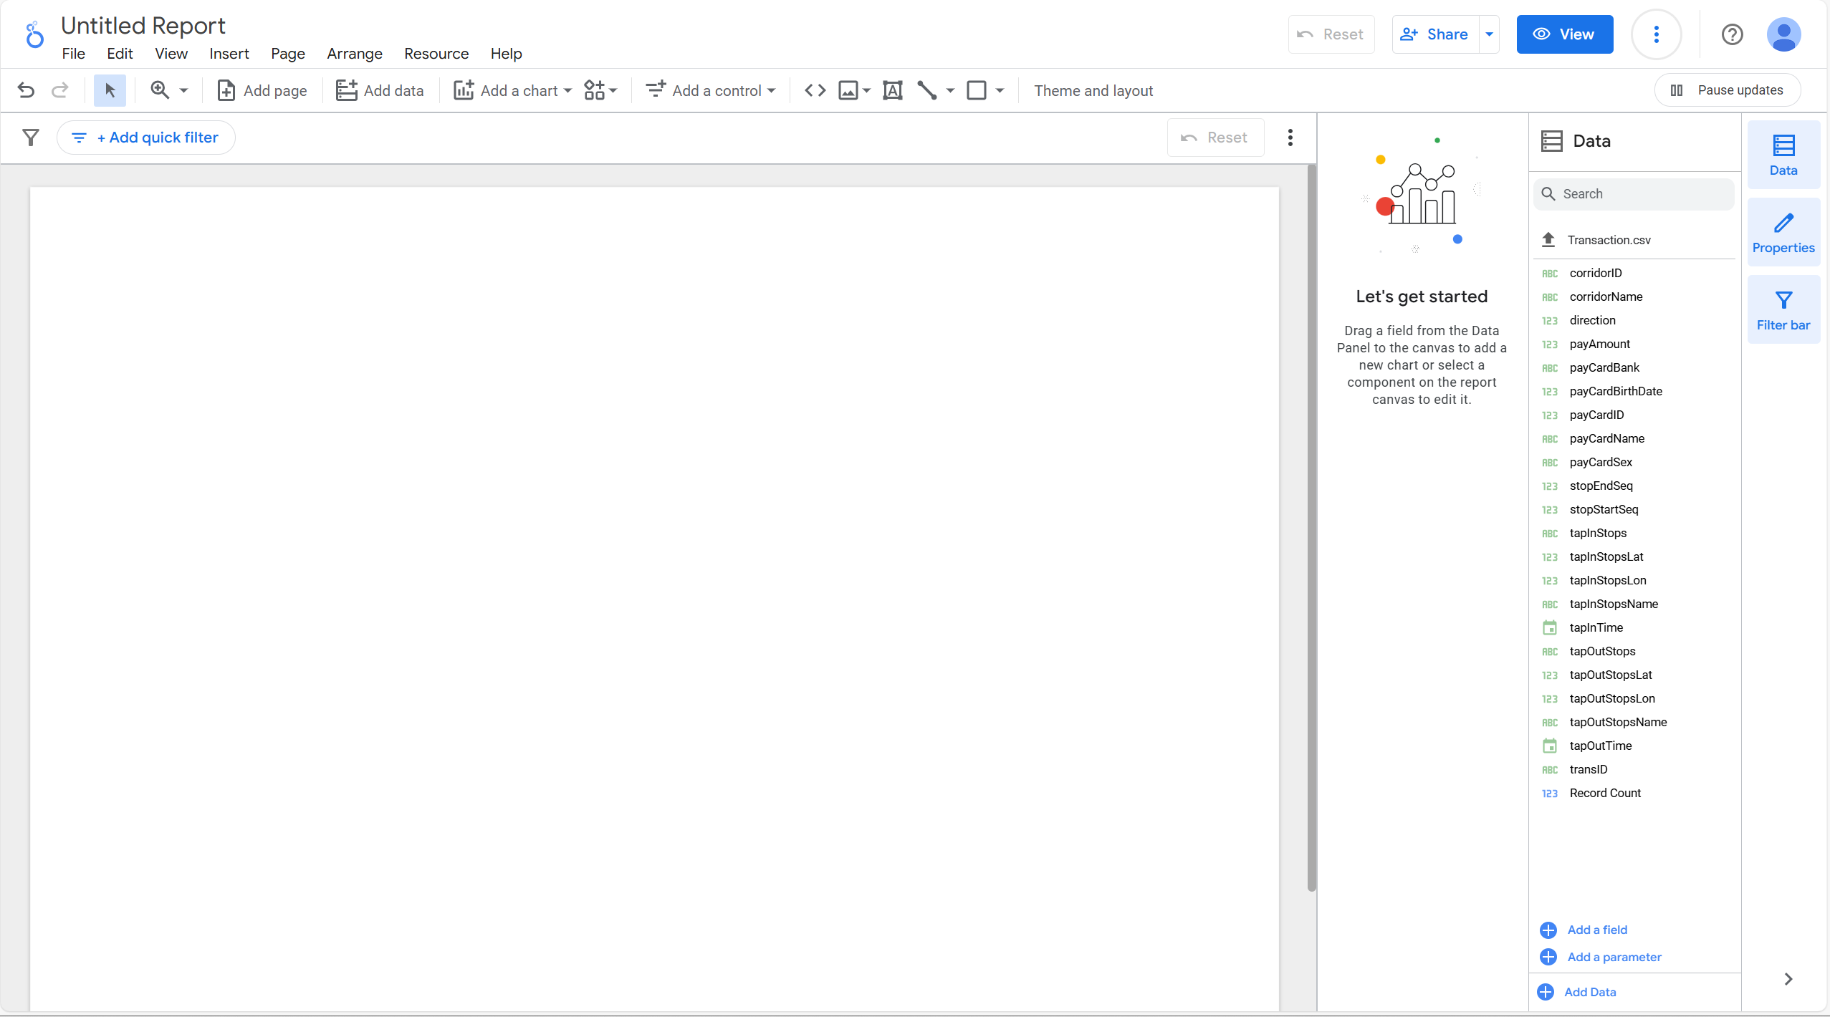

4.3.3. Báo biểu 1

Nội dung: Doanh thu theo giới tính và độ tuổi.

Bước 1: Thiết kế report, kéo các thuộc tính cần để tạo báo biểu, sau đó chọn kiểu biểu đồ muốn trực quan dữ liệu.

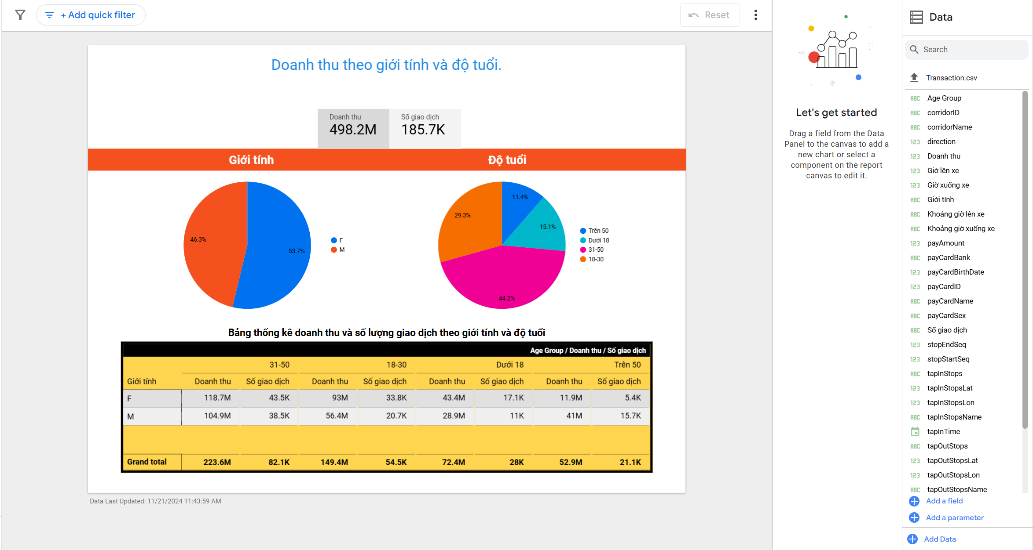

Bước 2: Để xuất báo cáo dưới dạng PDF, chọn File → Download as →PDF.

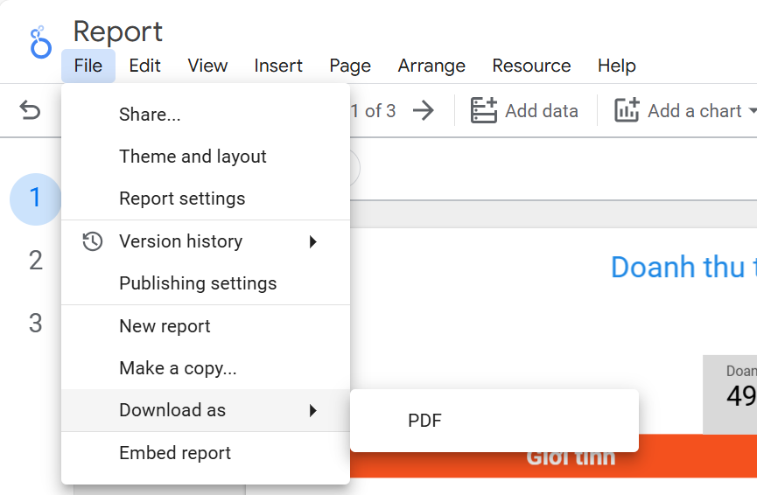

Bước 3: Xem báo cáo dưới dạng PDF.

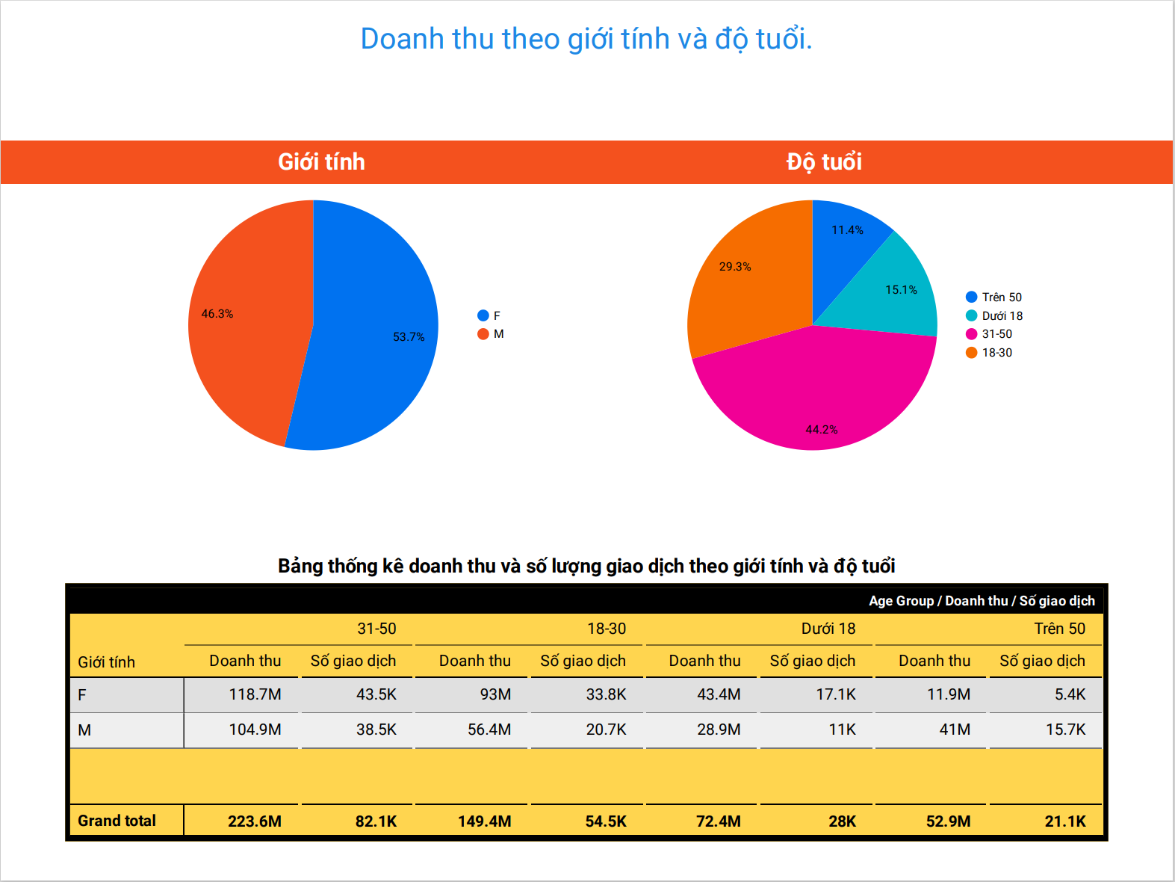

4.3.4. Báo biểu 2

Nội dung: Thống kê phân tích giờ cao điểm.

Bước 1: Thiết kế report, kéo các thuộc tính cần để tạo báo biểu, sau đó chọn kiểu biểu đồ muốn trực quan dữ liệu.

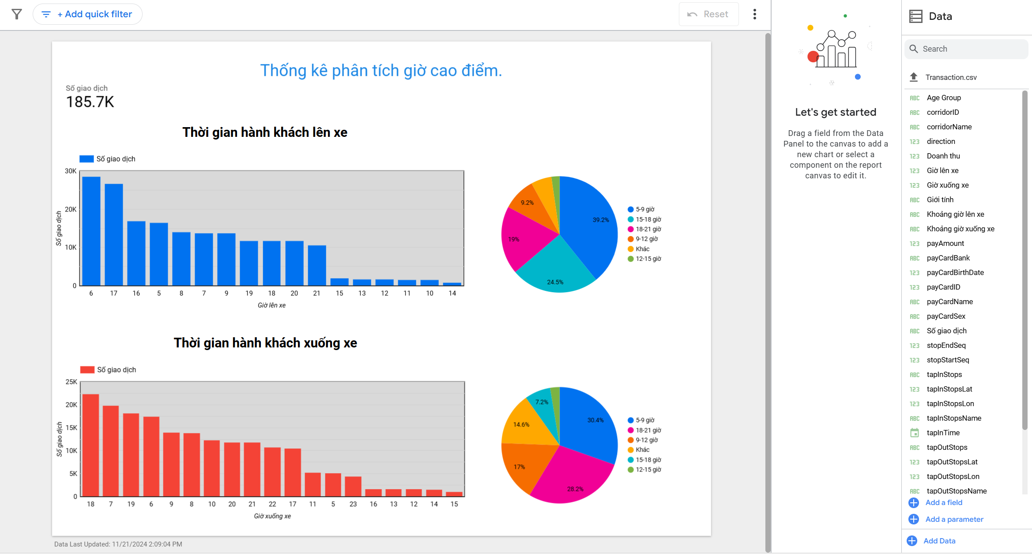

Bước 2: Để xuất báo cáo dưới dạng PDF, chọn File → Download as →PDF.

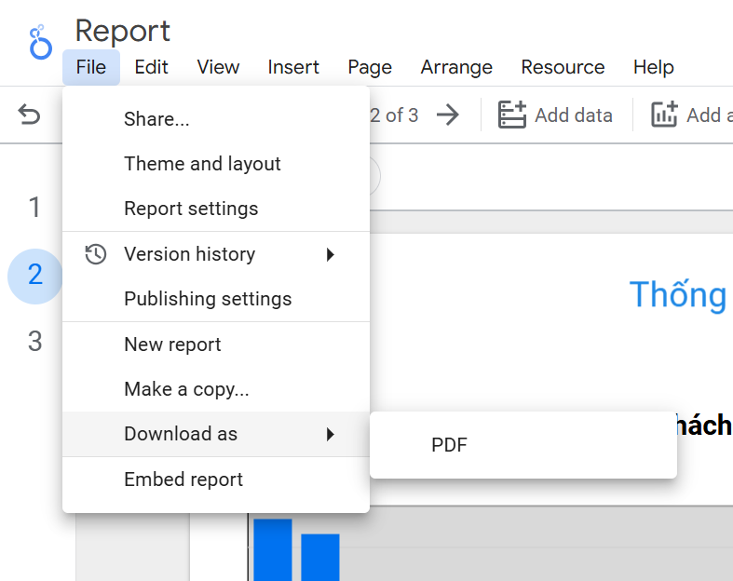

Bước 3: Xem báo cáo dưới dạng PDF.

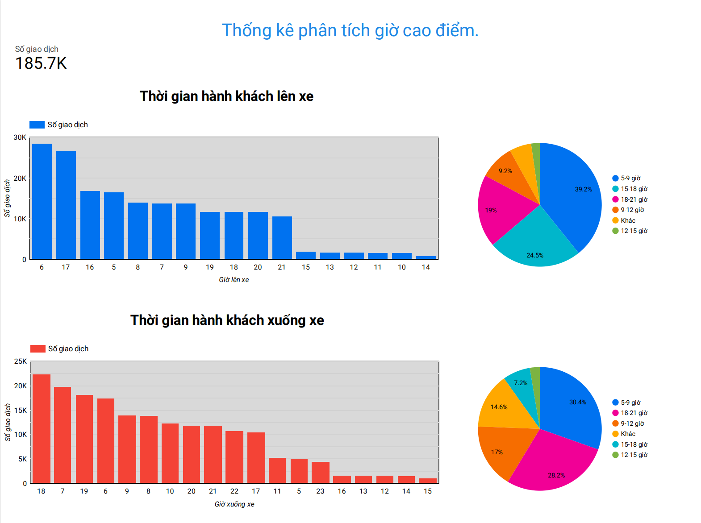

4.3.5. Báo biểu 3

Nội dung: Thống kê phân tích doanh thu theo ngân hàng.

Bước 1: Thiết kế report, kéo các thuộc tính cần để tạo báo biểu, sau đó chọn kiểu biểu đồ muốn trực quan dữ liệu.

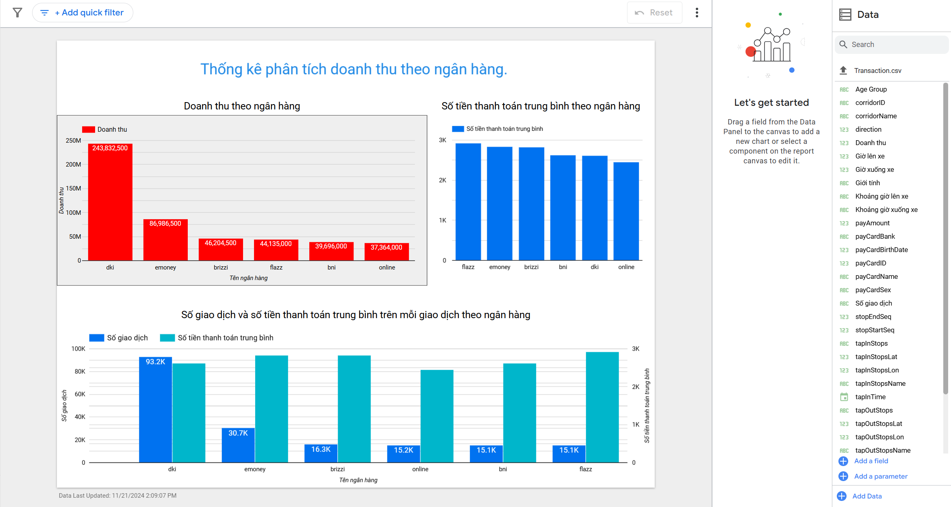

Bước 2: Để xuất báo cáo dưới dạng PDF, chọn File → Download as →PDF.

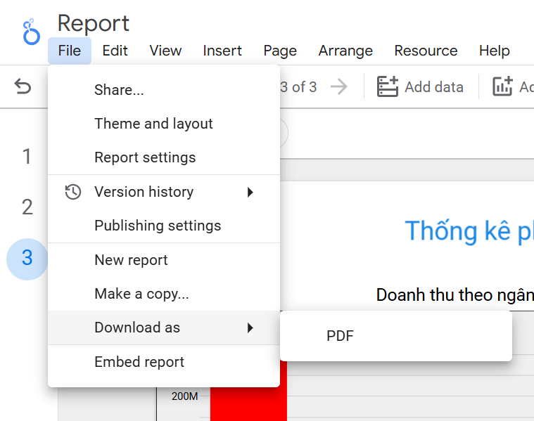

Bước 3: Xem báo cáo dưới dạng PDF.

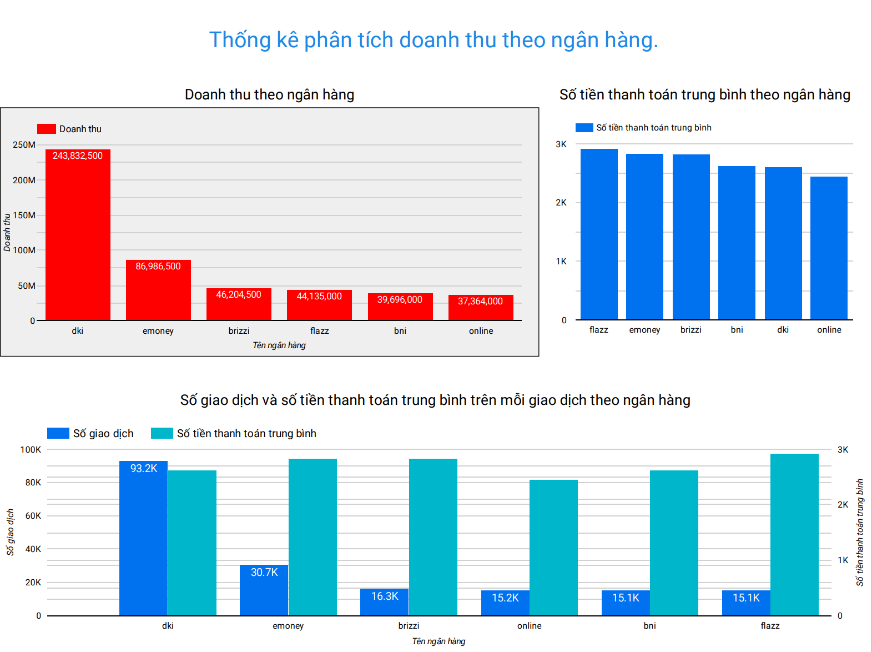

CHƯƠNG 5. QUÁ TRÌNH DATA MINING

5.1 Thông tin dataset

- Tên dataset: Heart Disease Dataset

- Link dataset: <https://www.kaggle.com/datasets/johnsmith88/heart-disease-dataset>

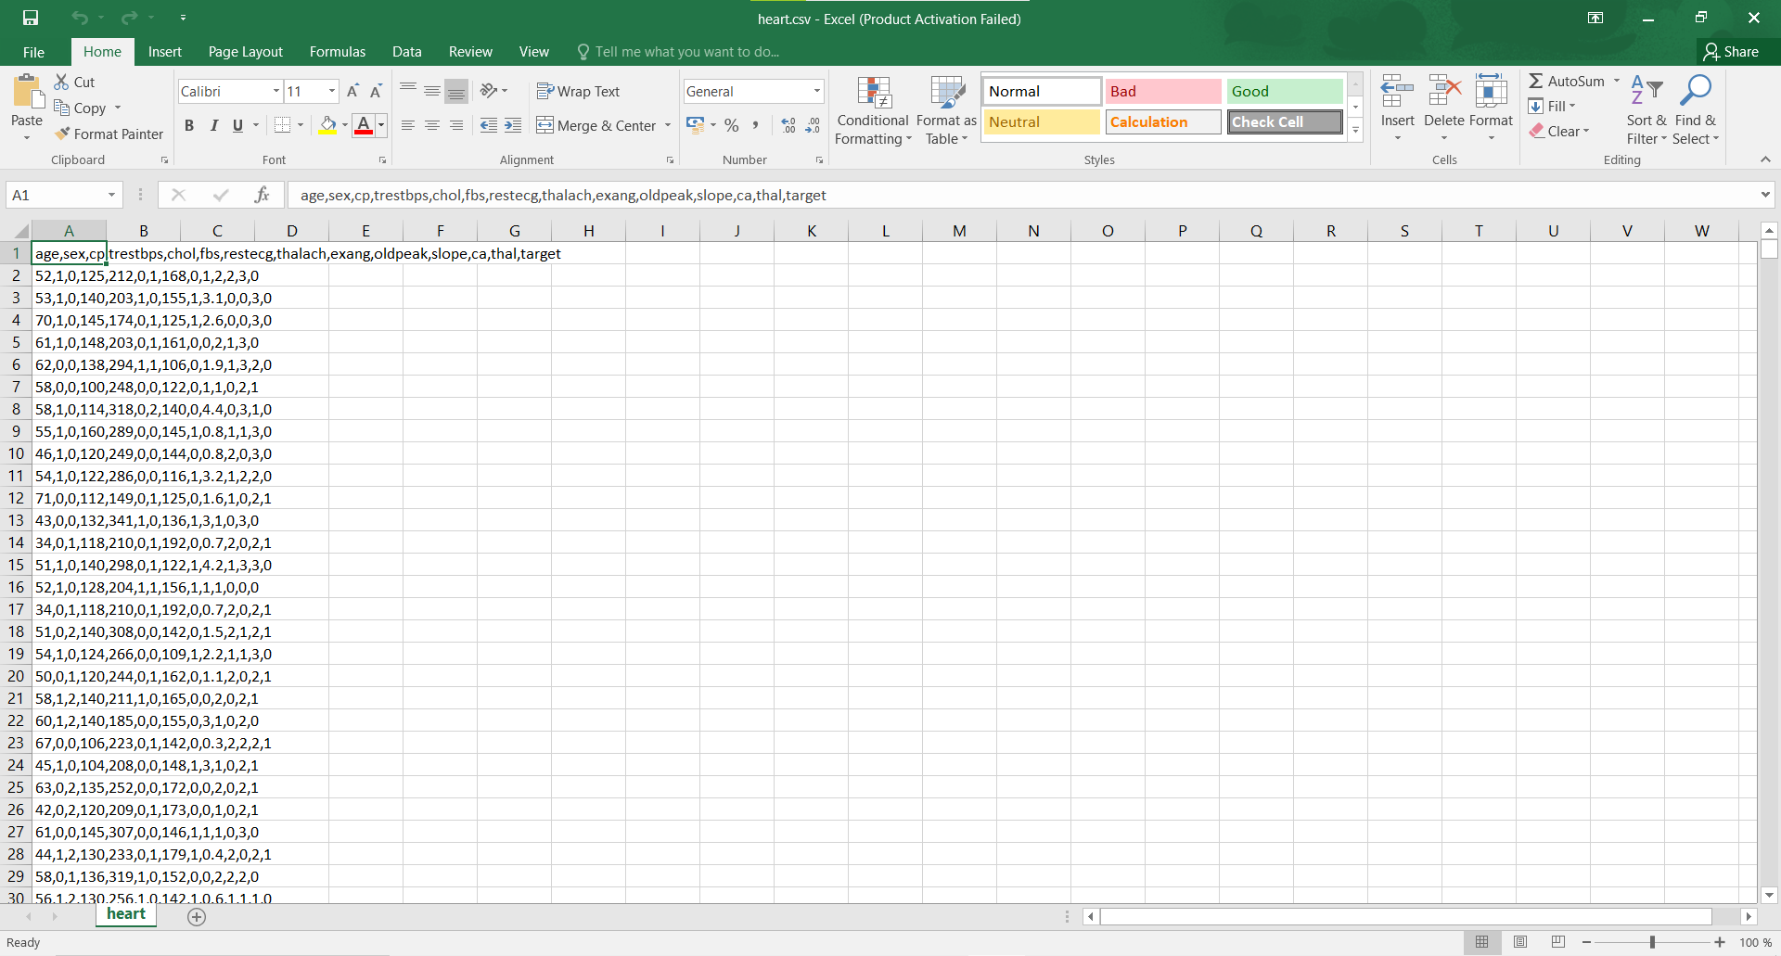

- Mô tả: dữ liệu gồm 1025 dòng và 14 cột

* age - Độ tuổi của bệnh nhân.
* sex - Giới tính của bệnh nhân, với 1 là nam và 0 là nữ.,
* cp (chest pain type): Loại đau ngực mà bệnh nhân trải qua, với các giá trị sau:,
* 0 = typical angina (0: Đau thắt ngực điển hình);
* 1 = atypical angina (1: Đau thắt ngực không điển hình);
* 2 = non-anginal pain (2: Đau không phải thắt ngực);
* 3 = asymptomatic (3: Không có triệu chứng)
* trestbps - Huyết áp tĩnh của bệnh nhân khi được nhập viện, được đo bằng mmHg.
* chol - Lượng cholesterol trong huyết thanh của bệnh nhân, được đo bằng mg/dl.,
* fbs - Đường huyết nhanh trong máu sau khi nhận dạng nhanh hơn 120 mg/dl, với 1 là đúng và 0 là sai.,
* restecg - Kết quả điện tâm đồ nghỉ của bệnh nhân, với các giá trị sau:
  + 0 = normal (0: Bình thường);
  + 1 = having ST-T (1: Có biểu hiện ST-T);
  + 2 = hypertrophy (2: Tăng thể)
* thalach - Tần suất nhịp tim tối đa đạt được.
* exang - Viêm mạch do tập thể dục gây ra, với 1 là có và 0 là không.
* oldpeak - Sự giảm ST do tập luyện so với nghỉ.
* slope - Độ dốc của đoạn ST cao nhất sau khi tập thể dục, với các giá trị sau:
  + 0 = upsloping (0: Lên dốc);
  + 1 = flat (1: Bằng phẳng);
  + 2 = downsloping (2: Xuống dốc)
* ca - Số mạch lớn được nhuộm bằng flourosopy, trong khoảng từ 0 đến 3.
* thal - Kết quả của kiểm tra căng thể Thallium, với các giá trị sau:
  + 0 = normal (0: Bình thường);
  + 1 = fixed defect (1: Hỏng cố định);
  + 2 = reversable defect (2: Hỏng có thể đảo ngược)
* Target – kết quả dự đoán, 1 – có bệnh, 0 – không bệnh

5.2 Tiền xử lý dữ liệu

- Import thư viện và đọc dữ liệu

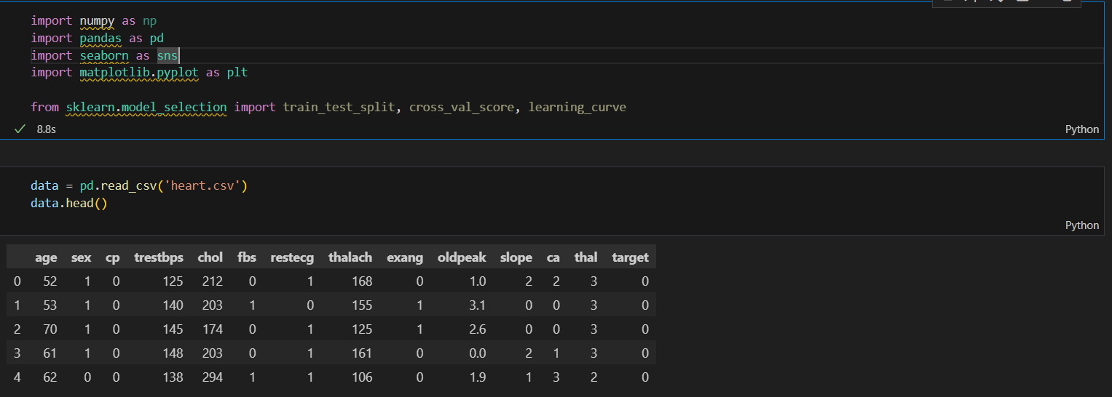

- Thông tin dataset: kích thước dataset và thông tin các cột



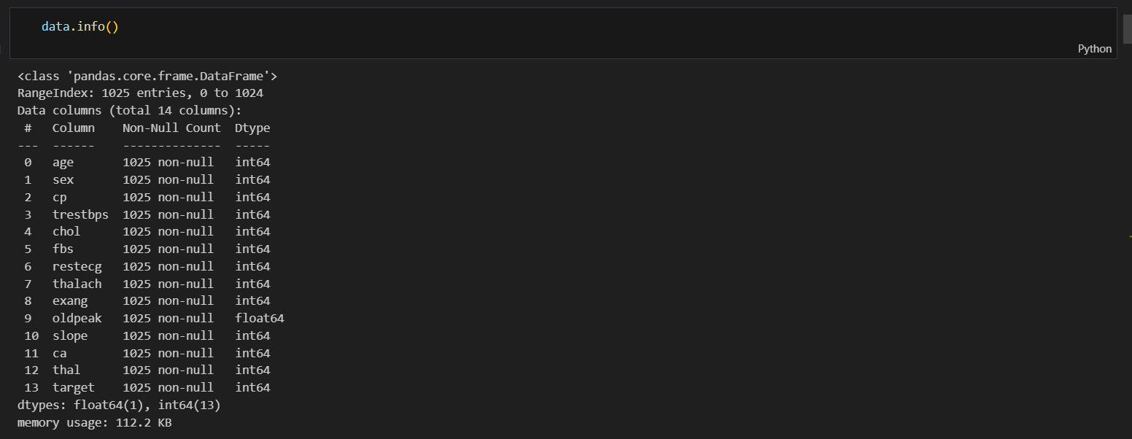

- Kiểm tra giá trị thiếu

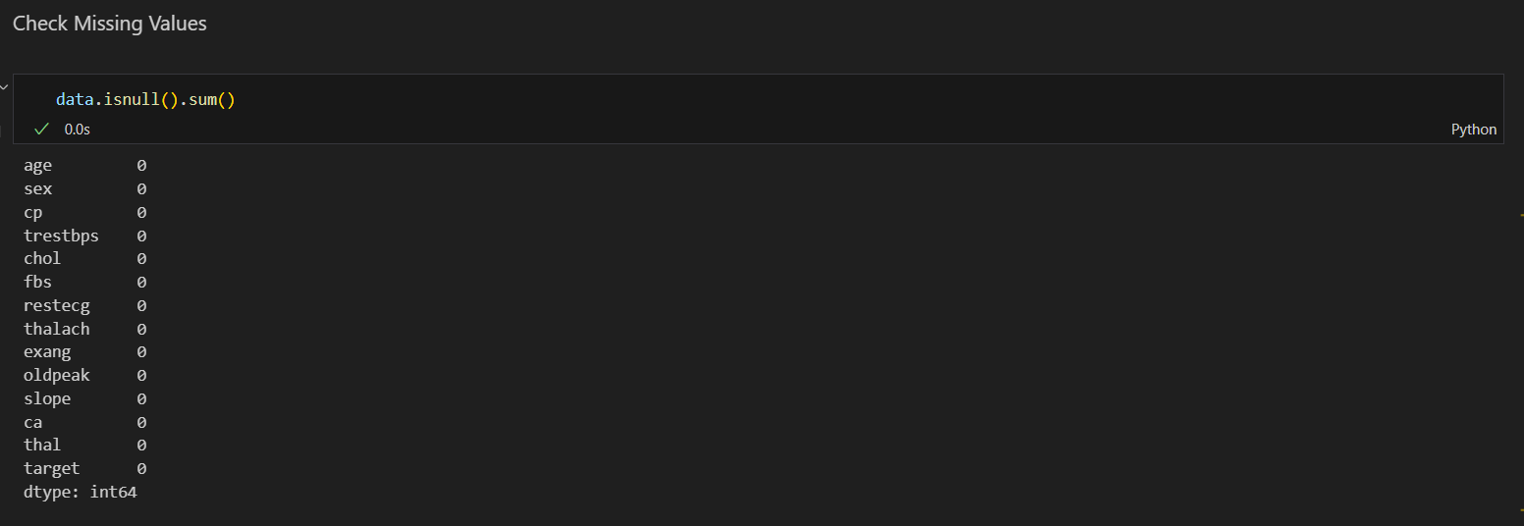

5.3 Khám phá bộ dữ liệu

5.3.1 Trực quan hóa dữ liệu

- Tiến hành trực quan hóa dữ liệu bằng đồ thị phân tán scatter

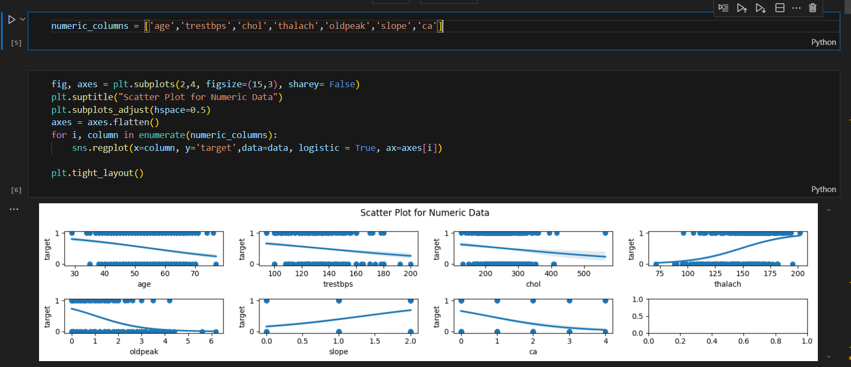

- Tiến hành trực quan hóa dữ liệu dạng đồ thị Distribution

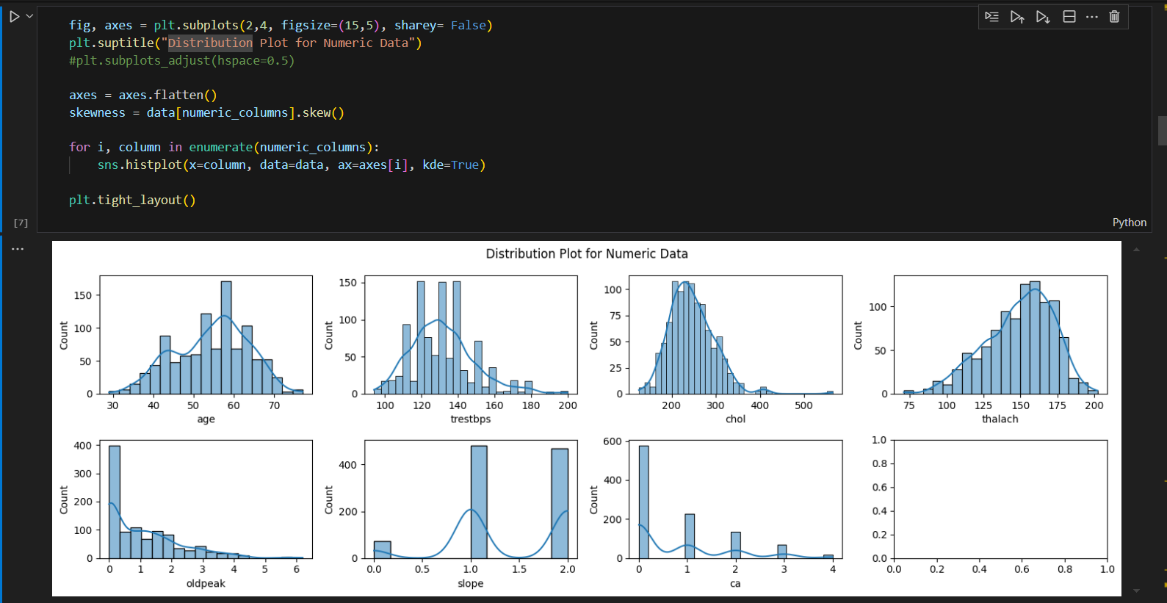

5.3.2 Sử dụng Sknewness để xem độ lệch của một biến số so với phân phối chuẩn

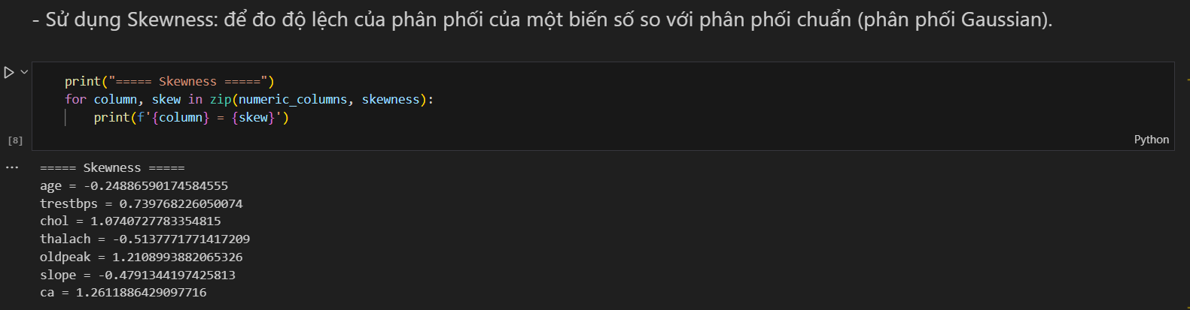

* **age (-0.25)**:
  + **Lệch trái**. Phân bố có đuôi kéo dài về phía các tuổi hơn. Dữ liệu tuổi tương đối cân đối nhưng có phần tập trung nhiều hơn ở các tuổi cao.
* **trestbps (0.74)**:
  + **Lệch phải nhẹ**. Có thể có nhiều giá trị huyết áp nghỉ ngơi thấp hơn, nhưng một số ít trường hợp có giá trị cao làm kéo dài đuôi về bên phải.
* **chol (1.07)**:
  + **Lệch phải**. Cholesterol có sự phân bố bất đối xứng, với nhiều giá trị nhỏ và một số ít giá trị lớn kéo dài đuôi phải.
* **thalach (-0.51)**:
  + **Lệch trái**. Nhịp tim tối đa tập trung nhiều ở giá trị cao hơn, với đuôi kéo dài về phía các giá trị nhỏ.
* **oldpeak (1.21)**:
  + **Lệch phải rõ rệt**. Độ chênh lệch ST có nhiều giá trị thấp, nhưng một số trường hợp cao kéo dài phân bố sang phải.
* **slope (-0.48)**:
  + **Lệch trái nhẹ**. Giá trị slope tập trung nhiều ở mức cao hơn.
* **ca (1.26)**:
  + **Lệch phải rõ rệt**. Số mạch bị tổn thương chủ yếu tập trung ở giá trị nhỏ, nhưng có một số giá trị cao làm kéo dài đuôi phân bố.

5.4 Chuẩn bị dữ liệu

5.4.1 Loại bỏ các giá trị Outlier (Removing Outlier)

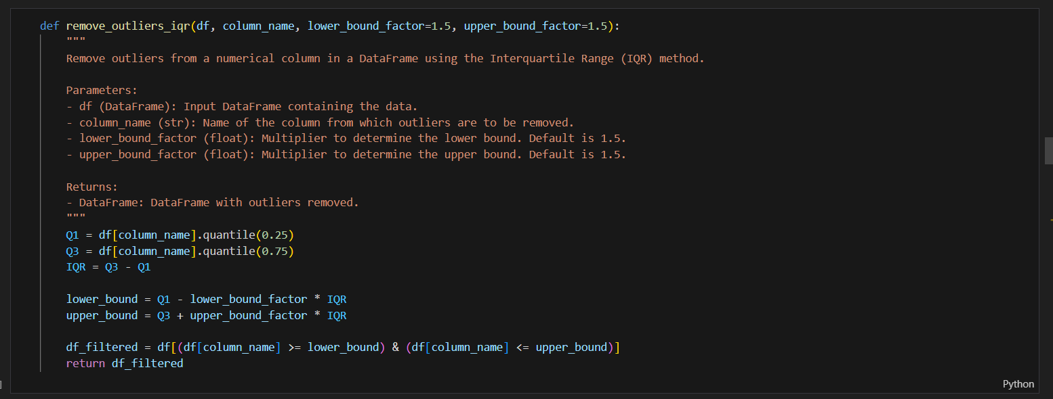

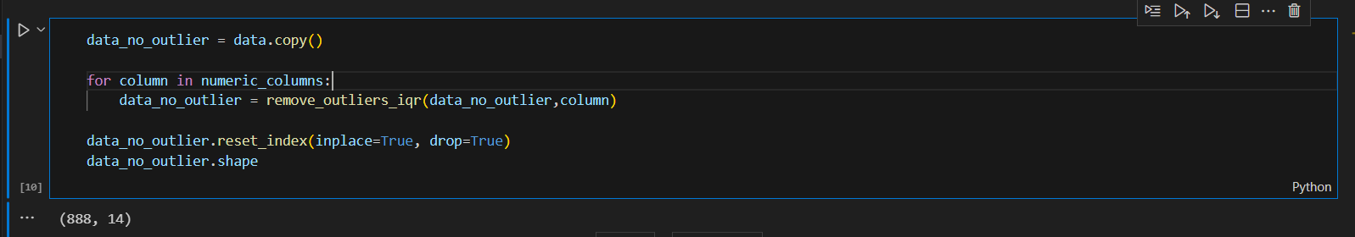

- Outlier (giá trị ngoại lệ) là những điểm dữ liệu nằm cách xa phần lớn các điểm khác trong tập dữ liệu. Việc loại bỏ outlier giúp cải thiện độ chính xác của mô hình, tăng tính ổn định của các phép đo thống kê, cải thiện hiệu suất thuật toán

5.4.2 Sử dụng Skewness để xem độ lệch của một biến số so với phân phối chuẩn sau khi loại bỏ Outlier

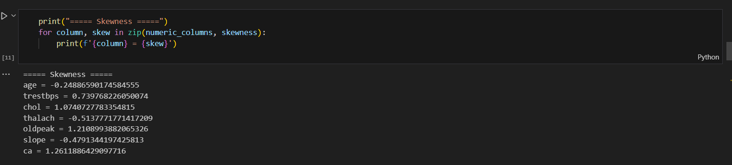

Sau khi loại bỏ outlier, Skewness của các biến như chol, oldpeak, và ca vẫn cao (trên 1.0), cho thấy phân bố vẫn bị lệch phải đáng kể. age và thalach vẫn giữ giá trị skewness âm nhẹ, cho thấy dữ liệu không bị ảnh hưởng nhiều bởi outlier. trestbps vẫn lệch phải nhẹ, không có sự thay đổi rõ rệt.

Skewness phản ánh sự phân bố tổng thể của dữ liệu. Dữ liệu gốc vốn đã lệch phải hoặc lệch trái do bản chất tự nhiên, vì vậy, việc loại bỏ outlier sẽ không thay đổi phân bố tổng thể. Bên cạnh đó, dữ liệu cũng chưa được chuẩn hóa nên Sknewness không đổi.

5.4.3 Trực quan hóa dữ liệu dạng đồ thị Distribution sau khi loại bỏ Outlier

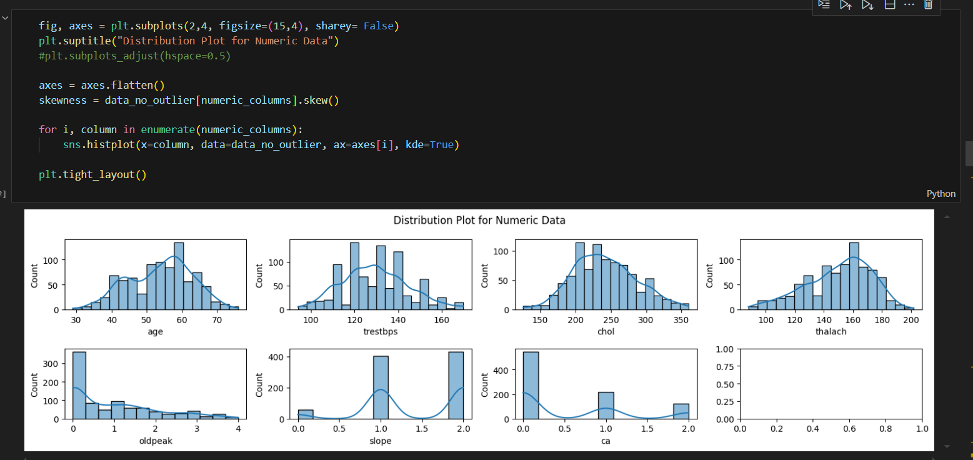

5.5 Co giãn thuộc tính (feature scaling)

- Tiến hành scaling để chuẩn hóa các giá trị của thuộc tính (feature) về một khoảng cụ thể giữa 0 và 1. Điều này giúp các thuật toán học máy không bị chi phối bởi các thuộc tính có giá trị lớn hơn.

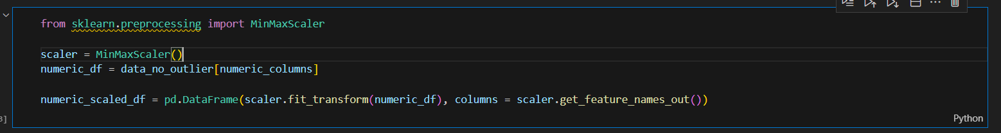

- Trực quan trước và sau scaling

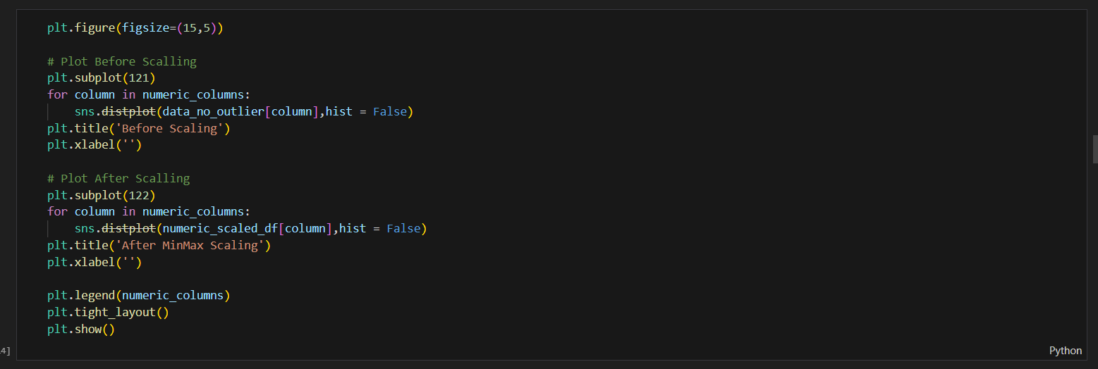

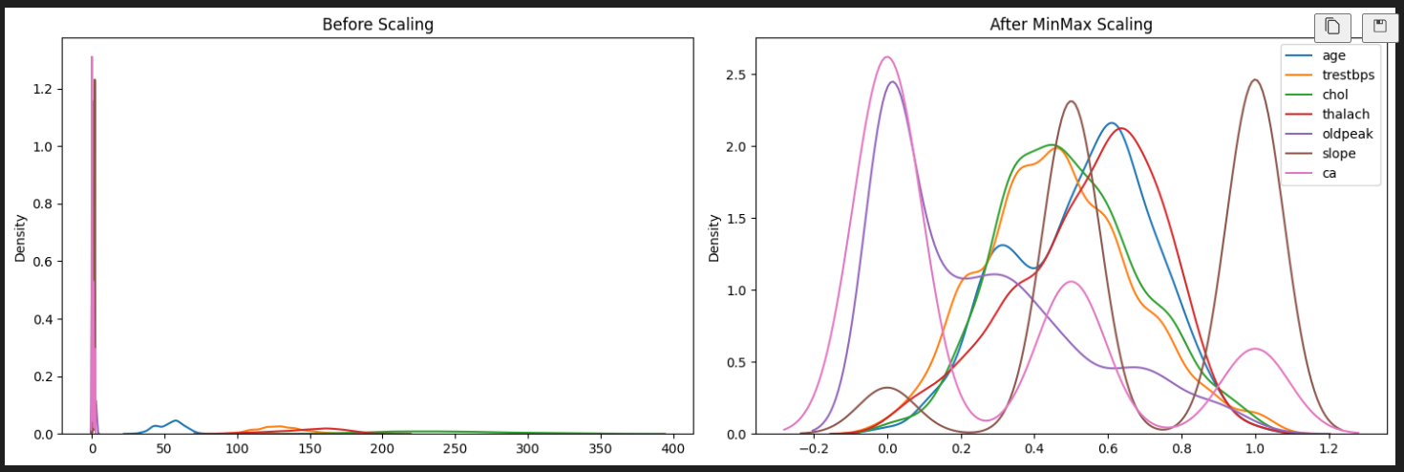

Sau khi Scaling, các phân phối bây giờ có vẻ đồng đều hơn.

5.6 Tạo các feature mới

Tạo các feature mới từ dataset ban đầu để cải thiện hiệu suất

5.6.1 Tạo feature age_group

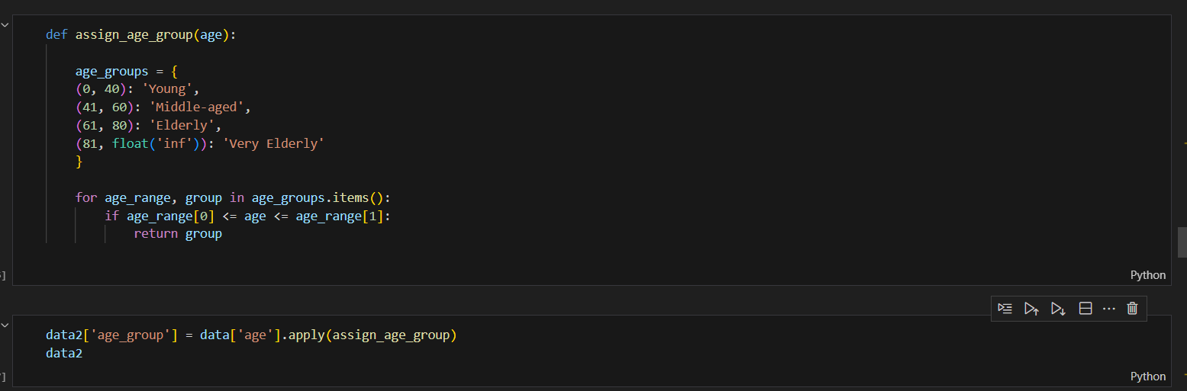

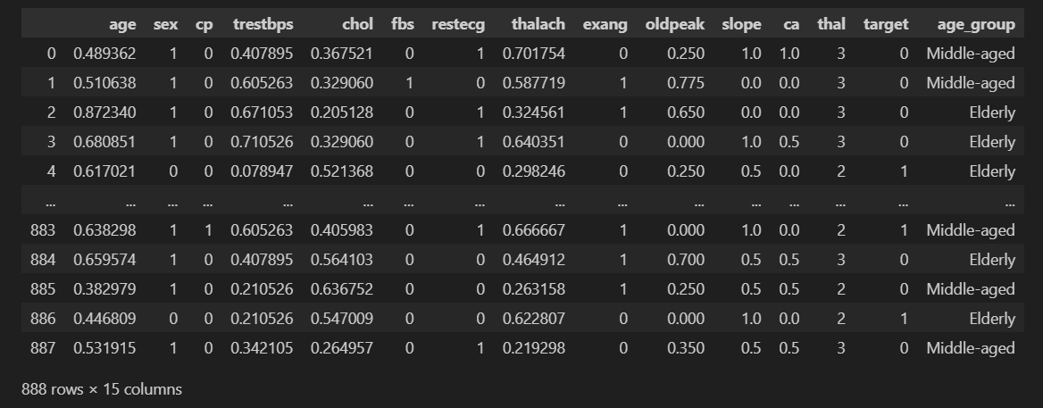

5.6.2 Tạo feature blood_pressure_group

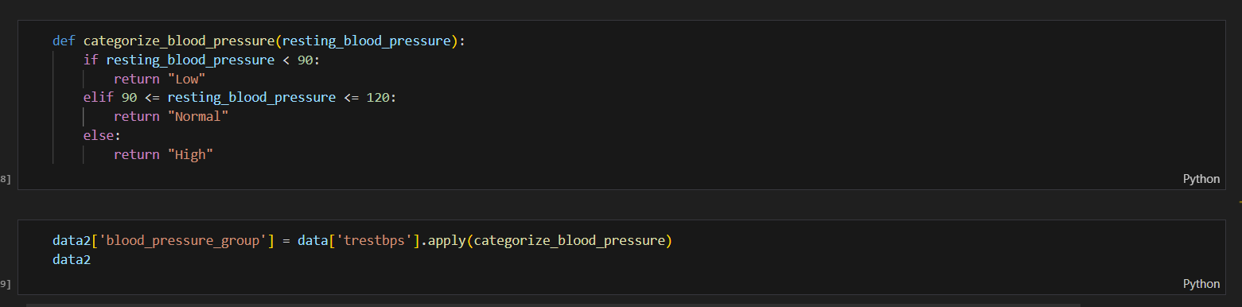 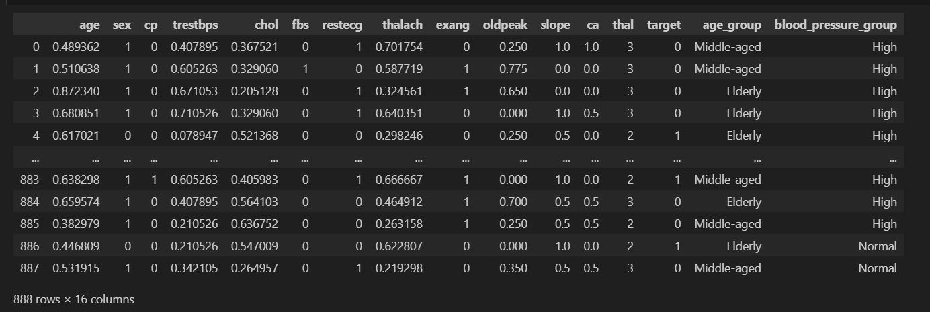

5.6.3 Tạo feature cholestoral_group

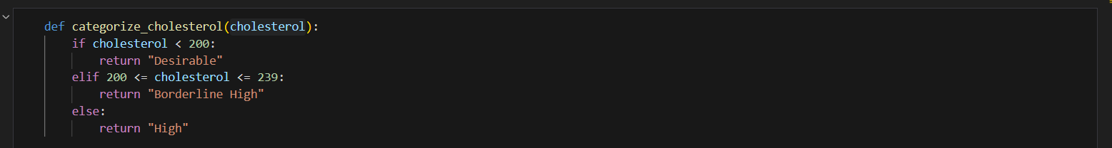

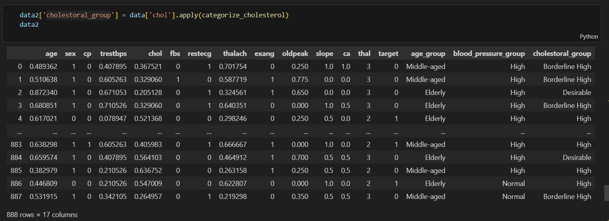

5.7 Biến đổi dữ liệu

5.7.1 OneHotEncoding cho cp, restecg, thal

Các thuật toán học máy như cây quyết định, hồi quy yêu cầu các thuộc tính số, vì vậy, sử dụng OneHotEncoding sẽ giúp chuyển đổi các biến phân loại thành dạng số mà mô hình có thể hiểu và xử lý. Các biến cần chuyển đổi là cp, restecg, thal

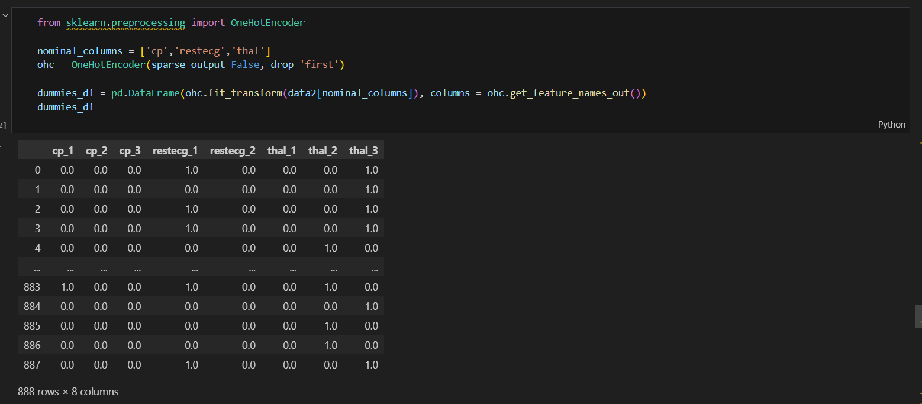

5.7.2 Encode cho age_group, blood_pressure_group, cholestoral_group

Thuật toán học máy như hồi quy, cây quyết định, SVM yêu cầu dữ liệu đầu vào ở dạng số học. Các biến phân loại bằng chuỗi văn bản không thể được đưa trực tiếp vào các mô hình học máy mà không chuyển đổi thành dạng số.

Encoding giúp chuyển đổi các giá trị phân loại thành các giá trị số có thể sử dụng được trong mô hình.

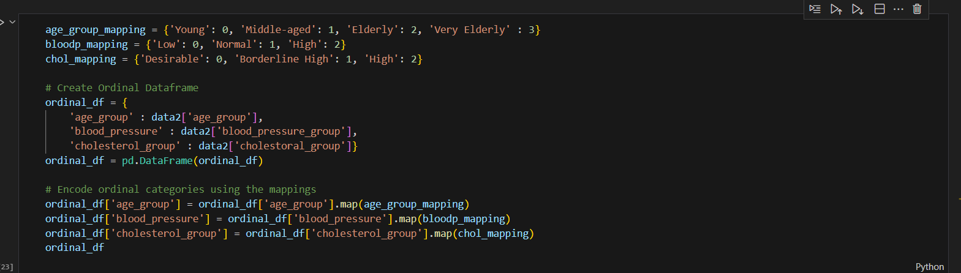

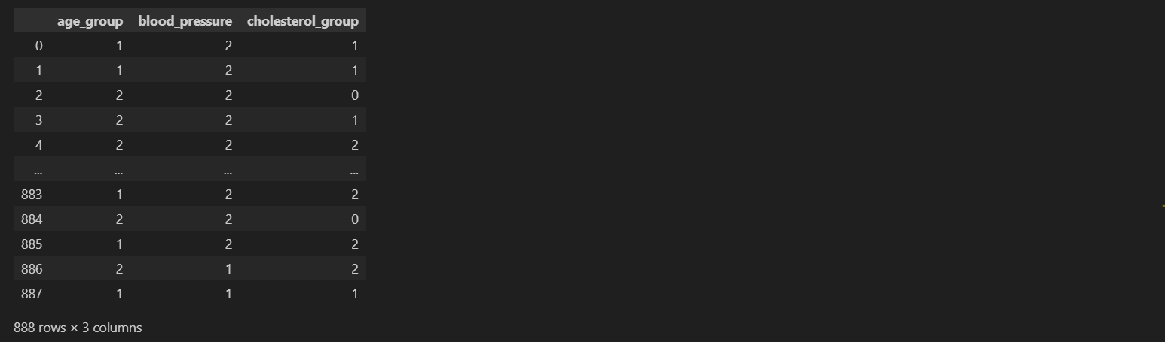

5.8 Kết hợp toàn bộ dữ liệu đã xử lý

Sau khi đã làm xong các bước trên, chúng ta gộp data lại với nhau để tiến hành các bước lên mô hình.

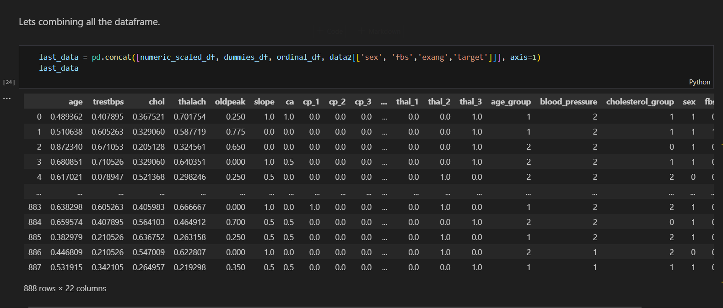

5.9 Chia dữ liệu để xây dựng mô hình

Chia dataset thành 2 phần: train (70%) và test (30%) nhằm cho mô hình học và dự đoán.

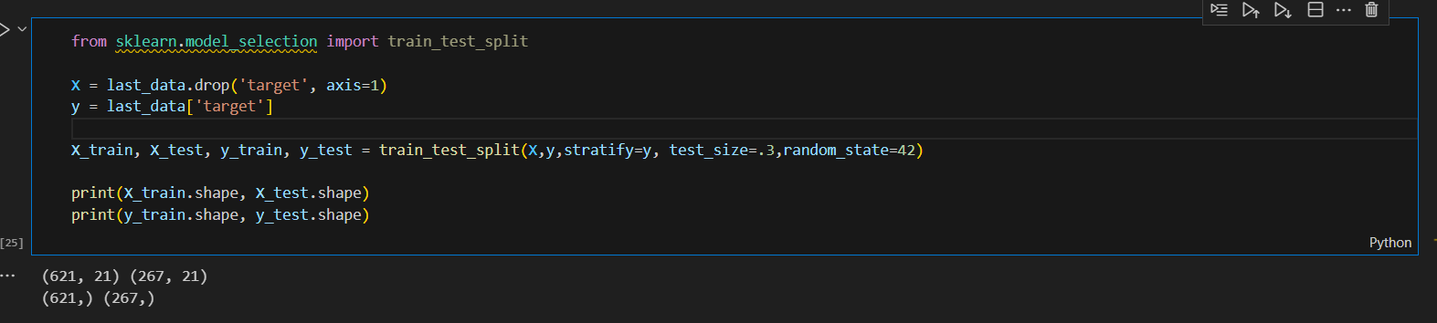

5.10. Huấn luyện mô hình

- Huấn luyện trên nhiều phương pháp máy học: Logistic Regression, Decision Tree Classifier, Random Forest Classifier, SVM. Sử dụng các độ đo: accuracy, roc auc, f1-weighted để đánh giá và so sánh độ chính xác của các mô hình.

5.10.1 Logistic Regression

Logistic Regression là một phương pháp thống kê được sử dụng để phân loại các đối tượng vào các nhóm khác nhau dựa trên các biến độc lập, đặc biệt hiệu quả khi đối tượng cần phân loại thuộc về hai nhóm, ví dụ như phân loại bệnh nhân có hay không mắc bệnh, phân loại email là spam hay không, v.v.

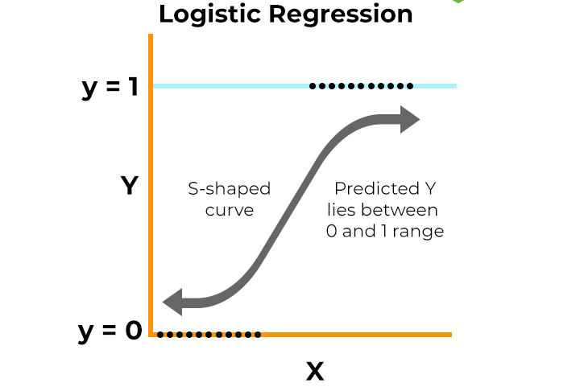

* Mô hình hồi quy tuyến tính: Logistic Regression bắt đầu từ mô hình hồi quy tuyến tính, trong đó một hàm hồi quy tuyến tính được áp dụng để tính toán xác suất của kết quả. Mô hình tuyến tính này có dạng:

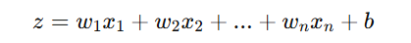

Trong đó:

* x1​,x2​,...,xn​ là các đặc trưng (features).
* w1​,w2​,...,wn​ là các trọng số (weights).
* b là hằng số bù (bias).
* Hàm sigmoid (Logistic Function): Để chuyển đổi giá trị z thành một xác suất nằm trong khoảng từ 0 đến 1:

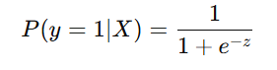

* Hàm mất mát

Mục tiêu của Logistic Regression là tối ưu hóa các trọng số w1, w2, ..., wn để giảm thiểu hàm mất mát. Hàm mất mát phổ biến được sử dụng là **Binary Cross-Entropy**:

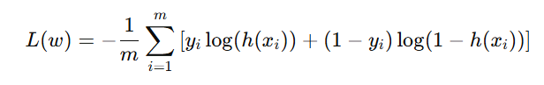

Trong đó:

* m là số lượng mẫu huấn luyện.
* yi​ là nhãn của mẫu i.
* h(xi) là giá trị dự đoán của mẫu i thông qua hàm sigmoid.
* Để tối thiểu hóa hàm mất mát, một thuật toán tối ưu phổ biến được sử dụng là **Gradient Descent**, giúp cập nhật trọng số sao cho hàm mất mát đạt giá trị nhỏ nhất.

5.10.2 Random Forest

**Random Forest** là một thuật toán học máy thuộc nhóm các mô hình học tập ensemble (tập hợp) được sử dụng để giải quyết các bài toán phân loại (classification). Thuật toán này dựa trên việc tạo ra một "rừng" gồm nhiều cây quyết định (decision trees) và kết hợp kết quả từ tất cả các cây này để đưa ra dự đoán chính xác hơn.

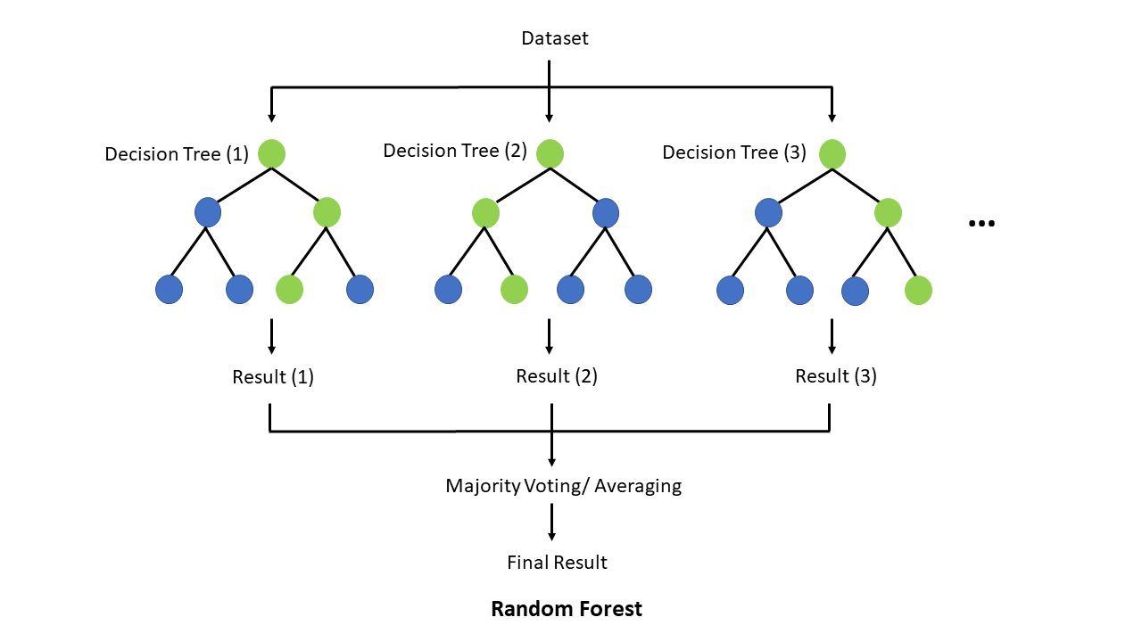

Dưới đây là các điểm chính về cấu trúc và cách hoạt động của **Random Forest**:

* **Ensemble Learning**: Random Forest là một thuật toán học tập ensemble, có nghĩa là nó kết hợp kết quả của nhiều mô hình để cải thiện độ chính xác.
* **Cây quyết định**: Mỗi cây quyết định trong Random Forest sẽ được huấn luyện trên một tập con khác nhau của dữ liệu, và mỗi cây đưa ra một dự đoán.
* **Voting (Bỏ phiếu):** Khi dự đoán kết quả cho một mẫu mới, mỗi cây trong rừng sẽ "bỏ phiếu" về lớp mà nó dự đoán. Kết quả cuối cùng là lớp có nhiều phiếu bầu nhất.

5.10.3 Decision Tree

Decision Tree (Cây quyết định) là một thuật toán học máy được sử dụng trong cả bài toán phân loại (classification) và hồi quy (regression). Cây quyết định là một cấu trúc dạng cây, trong đó mỗi nút bên trong đại diện cho một phép kiểm tra (hoặc phân chia) đối với một đặc trưng (feature), mỗi nhánh đại diện cho kết quả của phép kiểm tra, và mỗi lá đại diện cho một dự đoán (kết quả cuối cùng).

* Cấu trúc của Cây Quyết Định:
* Root Node (Nút gốc): Là nút đầu tiên của cây, nơi mà toàn bộ quá trình phân chia dữ liệu bắt đầu.
* Internal Nodes (Nút nội bộ): Là các nút không phải là lá, đại diện cho các phép kiểm tra hoặc phân chia đối với các đặc trưng trong dữ liệu.
* Leaf Nodes (Nút lá): Là các nút cuối cùng của cây, đại diện cho các kết quả dự đoán (lớp trong phân loại hoặc giá trị trong hồi quy).
* Branches (Nhánh): Các đường nối giữa các nút, thể hiện mối quan hệ giữa các phép phân chia.

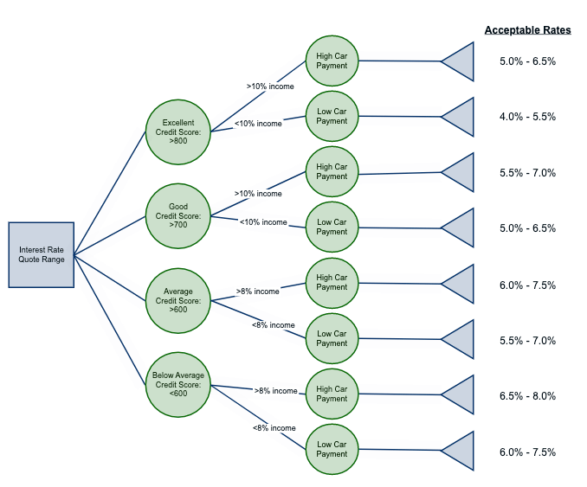

* Cách hoạt động của Cây Quyết Định:

Cây quyết định thực hiện phân chia dữ liệu theo các đặc trưng để tối đa hóa độ phân tách giữa các lớp (trong phân loại) hoặc tối thiểu hóa sai số (trong hồi quy). Quy trình xây dựng cây quyết định bao gồm các bước sau:

* Chọn đặc trưng để phân chia: Đối với mỗi nút, thuật toán chọn một đặc trưng và một ngưỡng sao cho việc phân chia dữ liệu tại nút đó sẽ tạo ra sự phân tách tốt nhất. Các tiêu chí phổ biến để đánh giá sự phân tách này là:
  + Entropy và Information Gain (Dùng trong phân loại): Đo lường sự hỗn loạn (entropy) trong tập dữ liệu và chọn đặc trưng sao cho lượng thông tin thu được sau khi phân chia là lớn nhất.
  + Gini Impurity (Dùng trong phân loại): Đo lường độ thuần khiết của các lớp trong một tập con và chọn đặc trưng sao cho độ thuần khiết này là cao nhất.
  + Mean Squared Error (MSE) (Dùng trong hồi quy): Đo lường độ sai lệch giữa giá trị dự đoán và giá trị thực tế, và chọn đặc trưng sao cho MSE được giảm thiểu.
* Tiến hành phân chia: Khi đặc trưng và ngưỡng đã được chọn, dữ liệu sẽ được chia thành các nhánh theo các giá trị của đặc trưng đó.
* Tiếp tục cho đến khi đạt được điều kiện dừng: Quá trình phân chia tiếp tục cho đến khi một trong các điều kiện dừng sau được thỏa mãn:
  + Mỗi nhánh chứa dữ liệu thuộc cùng một lớp (trong phân loại) hoặc các giá trị dự đoán không thay đổi (trong hồi quy).
  + Cây đạt đến độ sâu tối đa.
  + Số lượng mẫu trong một nhánh nhỏ hơn một ngưỡng cho phép.

5.10.4 Xây dựng, huấn luyện và dự đoán mô hình

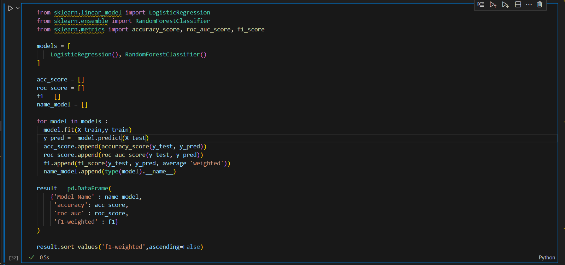

- Kết quả sau khi dự đoán trên tập test

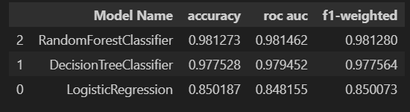

5.10.5 Đánh giá mô hình

Dựa trên kết quả, các mô hình đã được huấn luyện và đánh giá dựa trên ba chỉ số: **accuracy**, **roc auc**, và **f1-weighted**. Đây là các chỉ số quan trọng để đánh giá hiệu quả của các mô hình phân loại. Dưới đây là nhận xét chi tiết về kết quả:

1. **RandomForestClassifier**:
   * **Accuracy**: 0.98
   * **ROC AUC**: 0.98
   * **F1-weighted**: 0.98

Random Forest cho kết quả rất ấn tượng với độ chính xác và ROC AUC rất cao. Điều này cho thấy mô hình có khả năng phân loại chính xác và tốt trong việc phân biệt các lớp mục tiêu. F1-weighted cũng rất cao, chỉ ra rằng mô hình này duy trì một sự cân bằng tốt giữa độ chính xác và độ nhạy, đặc biệt quan trọng khi xử lý dữ liệu không cân bằng.

1. **DecisionTreeClassifier**:
   * **Accuracy**: 0.97
   * **ROC AUC**: 0.97
   * **F1-weighted**: 0.97

Decision Tree cho kết quả khá tốt, với độ chính xác và ROC AUC cao. Tuy nhiên, giá trị F1-weighted thấp hơn một chút so với Random Forest, có thể cho thấy mô hình này không duy trì được sự cân bằng giữa độ chính xác và độ nhạy như Random Forest. Decision Tree thường dễ bị overfitting khi dữ liệu có sự phức tạp cao.

1. **LogisticRegression**:
   * **Accuracy**: 0.85
   * **ROC AUC**: 0.84
   * **F1-weighted**: 0.85

Logistic Regression cho kết quả thấp nhất trong cả ba chỉ số. Mặc dù kết quả không tệ, nhưng mô hình này không thể cạnh tranh với Random Forest hay Decision Tree trong việc phân loại hiệu quả hơn. Logistic Regression có thể không đủ mạnh để nắm bắt được các mối quan hệ phức tạp trong dữ liệu.

CHƯƠNG 6. TỔNG KẾT

6.1. Kết quả đạt được

- Thiết kế được lược đồ hình sao cho bộ dữ liệu giao dịch giao thông công cộng.

- Hoàn thành toàn bộ các quá trình SSIS, SSAS, tạo report và Data Mining.

- Khắc phục được các lỗi phát sinh trong quá trình chạy project.

- Ứng dụng được câu lệnh MDX để truy vấn dữ liệu.

- Dựa vào kết quả của các quá trình có thể nhìn được bức tranh tổng quan về giao dịch giao thông công cộng.

6.2. Thuận lợi

- Thực hiện đây đủ các yêu cầu của giảng viên.

- Có nhiều nguồn tài liệu tham khảo được cung cấp bởi giảng viên.

6.3. Khó khăn

- Gặp lỗi khi thực hiện các quá trình cũng như cài đặt công cụ để thực hiện

- Thao tác trên các công cụ chưa được thuận lợi.

6.4. Hướng phát triển

- Sử dụng các công cụ OLAP để thực hiện các truy vấn phức tạp, phân tích dữ liệu theo nhiều chiều để có cái nhìn tổng quan về tình hình giao thông công cộng ở các khu đô thị đang phát triển trên thế giới.

- Sử dụng các công cụ trực quan hóa để tạo ra các biểu đồ giúp chính phủ đưa ra các chính sách phù hợp hơn với hệ thống giao thông công cộng hiện tại.

TÀI LIỆU THAM KHẢO

Các tài liệu tham khảo trên website môn học do giảng viên hướng dẫn cung cấp.

Link drive đồ án

<https://drive.google.com/drive/u/0/folders/1BKjMaviWAQpjnSwWAY1G2hI3kL8H8mFs>